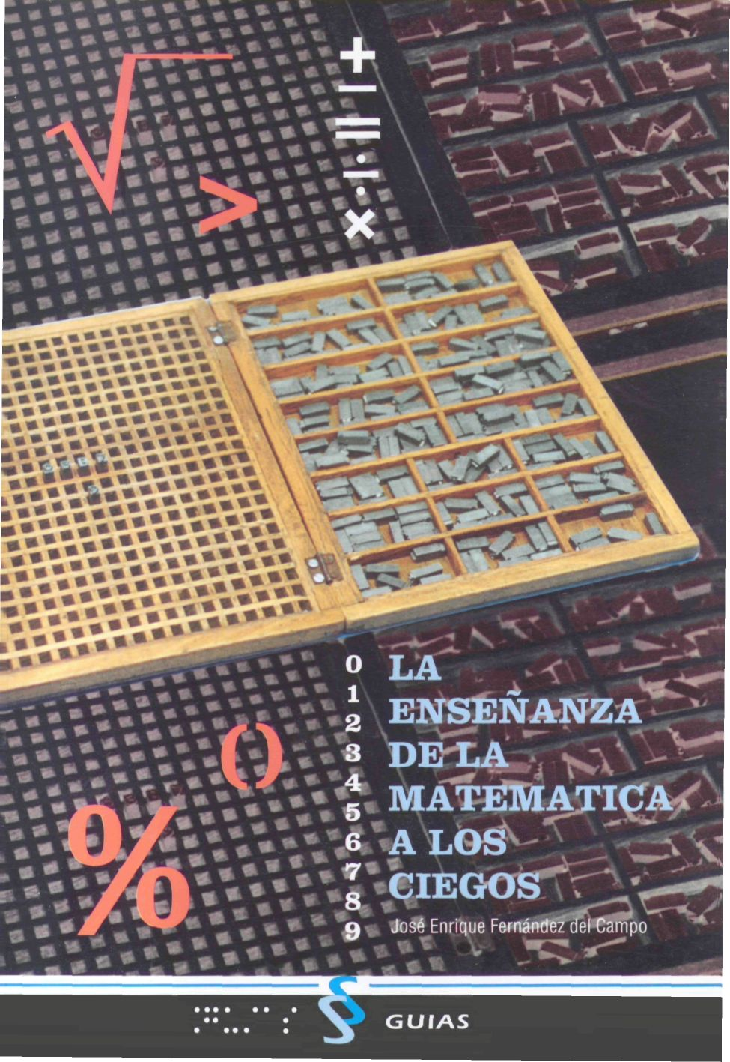

LA ENSEÑANZA DE LA MATEMÁTICA A LOS CIEGOS

José Enrique Fernández del Campo

Segunda edición, ampliada, revisada y corregida por el autor

Diseño Portada: Sección de Relaciones Públicas de la ONCE.

Coordinación de la edición: Sección de Cultura de la ONCE.

Primera edición de la ONCE en 1986 © José Enrique Fernández del Campo

© ONCE. Organización Nacional de Ciegos Españoles

Dirección General. Departamento de Servicios Sociales para Afiliados.

Sección de Educación

Prado 2428014 Madrid

ISBN: 8448400887

Depósito Legal: M446761996

Impreso en España por: GRÁFICAS JUMA

Maquetación: ADI. C/ Buen Suceso, 18. 28008 Madrid
ÍNDICE

Presentación a la 1a edición

Presentación a la 2ª edición

Capítulo 1. UNA MATEMÁTICA QUE APRENDER

1.1 La Matemática hoy

1.1.1 En busca de una definición
1.1.2 Objeto y método25

1.2 La Matemática en la educación

1.2.1 Presencia en el curriculum
1.2.2 En el transcurso del tiempo

1.3 Matemática y realidad

1.3.1 El realismo de los matemáticos
1.3.2 Realismo y didáctica

1.4 Una reforma en curso

1.4.1 Aspiraciones recogidas
1.4.2 Peligros que acechan

Capítulo 2. A PROPÓSITO DE APRENDER EN MATEMÁTICA

2.1 Formación y Matemática

2.1.1 Valor formativo intrínseco de la Matemática
2.1.2 Papel formativo de la Matemática en conexión con las demás ciencias
2.1.3 Con ocasión de la clase de Matemática

2.2 Psicología y Matemática

2.2.1 A la "comprensión" por la "acción"
2.2.2 Del interés
2.2.3 Las conjeturas en la Matemática
2.2.4 La concepción piagetiana
2.2.5 Un avance de esquema

2.3 El alumno ciego

2.3.1 Variables educativas
2.3.2 Deficiencia visual
2.3.3 El sistema háptico
2.3.4 Esquemas empíricos
2.3.5 Principios rectores

Capítulo 3. CÓMO APRENDER LA MATEMÁTICA

3.1 Corrientes actuales en la didáctica de la Matemática

3.1.1 Tipología del docente

A) Profesor con metodología expositiva
B) Profesor con metodología expositivo narrativa
C) Profesor con metodología mayéutica

3.2 Una didáctica de "comunicación" y "participación

A) Comunicación alumno-realidad física
B) Comunicación alumno-alumno
C) Comunicación alumno-profesor y profesor-alumno
D) Comunicación alumno-Matemática

3.3 La didáctica y los métodos matemáticos

A) Procesos conjeturales
B) Procesos demostrativos

3.4 Algo sobre el autor

Capítulo 4. PREPARANDO LA SALIDA

4.1 Las "situaciones" de partida y el alumno ciego

4.1.1 Insuficiencia del estímulo sensible
4.1.2 Abierta la puerta a la comunicación
4.1.3 Criterios de evaluación
4.1.4 Diseño
4.1.5 Al alcance del alumno ciego o deficiente visual

4.2 El alumno ciego y la organización de la actividad en el aula

A) Caso de un grupo de alumnos ciegos y deficientes visuales (educación en centro especializado
B) Caso de un alumno ciego en un grupo de videntes (educación en centro ordinario

4.3 Papel del profesor: actuación diferencial

4.3.1 Labor de previsión
4.3.2 En el aula
4.3.3 Con el alumno ciego

4.4 Dificultades
4.5 Iniciación metodológica del alumno

4.6 El problema de la evaluación

Capítulo 5. LENGUAJES, MATEMÁTICA Y ALUMNO CIEGO

5.1 Comunicación y Matemática

5.1.1 Funciones atribuidas al lenguaje
5.1.2 Rigor y comunicación en Matemática
5.1.3 Un esbozo de evolución histórica
5.1.4 Los "cuatro lenguajes"
5.1.5 Aspectos sensoriales

5.2 Los lenguajes en el proceso de matematización

5.2.1 Requisitorias y requisitos
5.2.2 Una propuesta de itinerario
5.2.3 Hacer asequible lo invisible

5.3 El lenguaje de los comportamientos físicos y el alumno ciego

5.3.1 Variedades
5.3.2 Asegurar la percepción

5.4 El lenguaje de las representaciones gráficas en la enseñanza de ciegos

5.4.1 Contribuciones al proceso didáctico
5.4.2 El alumno ciego y el dibujo

A) El instrumental de dibujo
B) Posibilidades y conveniencia

5.5 La expresión de conceptos matemáticos en lenguaje natural

5.6 El lenguaje de las expresiones formales

5.6.1 Funciones
5.6.2 Braille y Matemática

Capítulo 6. EL MATERIAL EN LA DIDÁCTICA DE LA MATEMÁTICA PARA CIEGOS

6.1 El material pedagógico

6.1.1 En la enseñanza de la Matemática
6.1.2 Material o instrumental general
6.1.3 Material pedagógico específico

6.2 El "libro de texto"
6.2.1 Textos braille
6.2.2 Funciones atribuidas
6.2.3 Las "nuevas tecnologías"

6.3 Las manualizaciones en la enseñanza de la Matemática

A) Material de producción industrial
B) Material confeccionado por el profesor
C) Confección de material por los alumnos

6.4 El Cálculo: material para su aprendizaje e instrumentos para su facilitación

6.4.1 El Cálculo Aritmético

A) Material de iniciación a las operaciones
B) Automatismos básicos
C) Instrumental de Cálculo
D) El cálculo escrito en braille
E) La calculadora

6.4.2 El Cálculo Algebraico

A) La iniciación al Algebra
B) La práctica

Cálculo simbólico escrito
Empleo del ordenador
"Diagramas de flujo"

A modo de resumen

Capítulo 7. ALGUNOS EJEMPLOS

7.1 Homenaje a Venn

A) Presentación de la operación
B) Propiedades. La propiedad asociativa
C) Otras propiedades y estructura

7.2 "Valor añadido" del dibujo en la "lámina de caucho": isometrías en el plano

7.2.1 Un cisne llevado por la corriente
7.2.2 En el "Tiovivo"
7.2.3 Nuestro cisne, tiene "un doble" enfrente

7.3 Funciones inversas "al natural"

7.3.1 Inversa de una función: caso general
7.3.2 La inversa de la función exponencial

7.4 Cálculo y escalada

7.5 Papiroflexia: Geometría, Aritmética, Algebra

7.6 Ballet de triángulos

BIBLIOGRAFÍA
PRESENTACIÓN A LA PRIMERA EDICIÓN

Hará tres años. Recibí entonces la propuesta-encargo de la Sección de Enseñanza de la Jefatura de la Organización Nacional de Ciegos Españoles de elaborar una monografía sobre la enseñanza de la Matemática a los ciegos.

Pretendí excusarme alegando la falta de tiempo disponible, inexperiencia ante el tipo de trabajo y no sé cuántas cosas más. Pero todo pareció inútil a los Sres. González y Sacristán. Acepté la responsabilidad y empecé a trabajar. La tarea no me desagrada: poner por escrito mi concepción de la Didáctica de la Matemática aplicada a la enseñanza de ciegos. Sabía de antemano que la documentación era escasa y dediqué no poco tiempo y medios a localizar la existente. A la vista de lo hallado, la responsabilidad aumentaba: la proyectada monografía iba a contener, ante todo, concepciones y opiniones personales. Una ilusión, en cambio, favorecería la cristalización de afirmaciones frente al riesgo de la audacia: si tan equivocadas eran, suscitarían alguna polémica y reflexión más seria y vendrían las réplicas; y la enseñanza de ciegos se vería beneficiada.

Mucho me he lamentado y me sigo lamentando de que el acervo de experiencias en la enseñanza de ciegos muere prácticamente al morir los maestros. Se viene enseñando de forma organizada desde hace ya siglos. Pero de esa experiencia al menos en España, y temo que en casi todo el mundo no queda otro registro que la tradición oral voluble y los frutos educativos, tan difíciles de atribuir a profesor, alumno o método. Se dispone de experiencias transmitidas vivencialmente, pero se carece de constancia escrita, la práctica no se ha decantado en teoría; estamos faltos de una auténtica Didáctica científica en la enseñanza de ciegos.

Esta sensación, a caballo entre la aventura y la incomunicación escribía para mí me ha llevado a manifestarme con frecuencia por modos categóricos. Un primer ruego que hago al lector es el de no tomar las afirmaciones aquí vertidas como definitivas. Aun apoyadas en argumentos de autoridad, la mayoría de las veces son meras opiniones personales, repito, injertos de evidencia, ciencia objetiva y experiencias personales, contempladas a través de un prisma más o menos fiable. Eso sí: salvo que advierta lo contrario, estoy convencido de tales afirmaciones.

El objetivo de estas páginas es claro: presentar un modelo de Didáctica de la Matemática aplicable a su aprendizaje por los ciegos. Es, por tanto, un trabajo destinado a profesores.

Inmediatamente surgen las dificultades y consecuencias de esta preocupación.

El trabajo no va dirigido a un nivel determinado de enseñanza, por lo que toma forma doctrinal, generalizada para todos los cursos, con difícil explicitación mediante ejemplos si no quiere aumentarse excesivamente el volumen de la obra.

Salvo en lugares excepcionales, apenas se hace diferenciación entre las variadas circunstancias en los sujetos de educación. De esta forma, reciben la misma consideración las personas afectadas por la ceguera en edad temprana o relativamente tardía, el alumno ciego incorporado a un grupo de videntes o en un grupo de ciegos he soslayado el término "educación integrada", por ser hoy equívoco. Por otro lado, tampoco se tienen en cuenta las consecuencias formativas respecto de la ceguera debido al curriculum anterior del alumno. Todos los casos se han considerado como análogos ante el hecho de tener que aprender Matemáticas y no poder emplear los medios usuales del vidente. No obstante, se explicitan no pocas indicaciones o técnicas didácticas a aplicar en cada caso.

Por ir dirigido a profesores, he estimado conveniente dar al trabajo una presentación de cuerpo doctrinal completo.

Los dos primeros capítulos persiguen una fundamentación matemática capítulo 1 y psicológica capítulo 2 de la Didáctica que más tarde se desarrolla. Concepción didáctica que aparece en el capítulo 3, tras un breve análisis de las corrientes actuales, y que se despliega en sus puntos básicos en el capítulo 4.

El capítulo 5 está dedicado a la disección del lenguaje en sus diversas formas, como instrumento de comunicación en el aprendizaje de la Matemática, afectado decisivamente por la ceguera.

El capítulo 6, por último, estudia en sus rasgos generales el material pedagógico más íntimamente relacionado con la enseñanza-aprendizaje de la Matemática a los ciegos.

La atención al hecho de que el alumno sea ciego es progresiva a lo largo de la obra. Los dos primeros capítulos podrían omitirse en una primera lectura sin merma grave para el resto del contenido. Sin merma grave aparente, pues se perdería, pienso, la justificación teórica de la Didáctica expuesta.

El trabajo está ausente casi por completo de ejemplos prácticos, lo que puede hacer la lectura más tediosa y engendrar en el lector la sospecha de "lucubración de gabinete". Si al autor le faltó gracia para salpicar estas páginas de anécdotas y amenidad, lo siento muy de veras. Pero empeño mi palabra en que lo aquí expuesto es fruto de experiencia personal, viva y no pequeña; en algún lugar llego a decir, agradecido, que este volumen, en lo referente a concepción didáctica, debieran firmarlo en realidad mis alumnos de cada día,
auténticos inspiradores.

Se echa en falta un complemento necesario: una colección de clases-tipo puestas por escrito (con su preparación, material y desarrollo) de temática heterogénea, destinadas a alumnos en circunstancias diversas y, que recorran todos los grados o niveles; que expongan por sí mismas, de forma concreta, lo que aquí se presenta como fría generalización. No gusto de las promesas, sobre todo cuando son muchas las horas que exigen su cumplimiento, pero dichas clases están siendo ya seleccionadas y empiezan a ser diseñadas. Esta vez el encargo me lo he hecho a mí mismo.

No quiero terminar estas líneas de presentación sin los "agradecimientos" de rigor, pero realmente sinceros por mi parte.

Agradecimiento a cuantos despertaron en mí la afición por la Matemática y su Didáctica, alguno de los cuales me sigue animando todavía hoy.

Agradecimiento, como antes decía, a mis alumnos, que me exigen reflexionar continuamente en la Didáctica de la Matemática y que me insinúan caminos nuevos.

Agradecimiento a cuantos me han ayudado en la confección material: Jesús, José María y, en especial, Antonio.

Agradecimiento a quienes me propusieron la obra, por la paciencia que han demostrado ante mi prolongado retraso en la entrega.

Agradecimiento, en fin, al profesor de Matemáticas que tenga algún alumno ciego en su clase y prosiga la lectura después de esta línea.

Madrid, octubre de 1981

Volver al Índice / Inicio del capitulo
PRESENTACIÓN A LA SEGUNDA EDICIÓN

Ha transcurrido una decena de años desde la publicación de la 1ª edición; casi quince desde que fuera redactada. Al agotarse, ha parecido oportuno a la Organización Nacional de Ciegos Españoles proceder a su reedición, al mantenerse —según parece— la demanda de la obra.

Pero en este tiempo han surgido fenómenos que invitan mas bien a una revisión que, sin modificar el espíritu inicial con el que fue diseñada, hiciera frente a una necesaria actualización, a la que me he prestado con sumo gusto.

En primer lugar, las nuevas orientaciones del sistema educativo en España, recogidas fundamentalmente en la "Ley de Ordenación General del Sistema Educativo" de España, de 3 de octubre de 1990 y Decretos de desarrollo atienden en buena medida al espíritu con el que escribía aquellas páginas, a comienzos de los años 80.

Una verdadera revolución en la consideración del Área Matemática. La Reforma parece perseguir, ante todo, una "Reforma de la Didáctica de la Matemática" a nivel general. Reforma que recibo con satisfacción debo decirlo, ya que da respuesta conforme con muchas de las críticas y demandas que con no pequeño atrevimiento formulaba al curriculum y los enfoques metodológicos entonces vigentes. Se modifican Objetivos, Contenidos, Orientaciones... Y lo que es más importante: flexibilidad de programas y acercamiento a las demandas sociales.

Con ella, y atañendo a todas las Áreas Didácticas, la estimación de las "dificultades de aprendizaje" como "esperables" y "merecedoras de atención especial", "modificadoras del curriculum"... Y que pueden alterar no sólo la orientación metodológica, sino incluso los niveles a superar por el alumno; con riesgos patológicos de reducción ilícita de los "niveles de exigencia ciertamente asequibles", so pretexto de una mayor dificultad o lentitud en el ritmo.

Aun respetando la redacción original, se ha incluido una Sección específica dedicada al análisis de la nueva situación legal, al final del Capítulo 1.

Paralelamente, la generalización en el uso de ciertos conceptos: "curriculum", "enseñanza-aprendizaje", "acto didáctico", "las destrezas como contenido", "investigación en la acción", etc. Aun no faltando en la redacción original, merecen ahora un empleo más frecuente y cuidadoso.

En segundo lugar, dos variables que, si bien se tuvieron en cuenta en aquella ocasión con alusiones a lo largo de todo el texto, han pasado a ser preeminentes:

1ª) El crecimiento relativo y absoluto de la población escolar de alumnos ciegos que cursan sus estudios elementales y medios en Centros Ordinarios régimen de "Educación Integrada", o "Educación en Integración"; frente a la inmensa mayoría que, en aquellos momentos los efectuaban en los Centros Especializados regidos en España por la Organización Nacional de Ciegos Españoles.

2ª) El espectacular incremento de "alumnos con resto visual educativamente aprovechable". No porque haya sobrevenido epidemia o accidente generalizado alguno; sino por el mayor cuidado en la detección de casos que antes pasaban desapercibidos, enmascarados tal vez bajo la forma de "simple fracaso escolar"— y la atención específica a los "alumnos con dificultades de aprendizaje", entre los cuales indudablemente se incluyen.

Para ambos aspectos, se ha producido una verdadera inversión en las proporciones numéricas dominantes hace 10 años. Ello obliga a una consideración de la incidencia de este hecho, aún más detallada de lo que entonces se hacía. En particular, una información sobre "deficiencia visual" Apartado 2.3.2 y referencia explícita al "profesor especialista" o "profesor itinerante" que coopera con los "profesores de aula" de los Centros Ordinarios, como recurso permanente de colaboración, y que, formando parte de los "Equipos de Apoyo", pueden hoy encontrarse por toda la geografía hispana; así como una mayor atención a aspectos prácticos: evaluación del rendimiento del alumno ciego, diseño de actividades, fórmulas de comunicación en el aula, etc.

En tercer lugar, el tratamiento de innovaciones tecnológicas aparecidas en los años transcurridos: Braille Hablado, ordenador, etc, y la consideración de útiles didácticos: incorporados o en vías de incorporación: ábaco japonés, tinkunako, etc.

En cuarto lugar, la adición de algunas de las anunciadas "lecciones-tipo". En forma resumida, esquemáticas casi, por no engrosar el volumen en exceso. Se han seleccionado atendiendo a la adaptación específica del trabajo con "alumnos ciegos totales", no tanto por su estricto valor o interés curricular. Tómense como "modelos de adaptación", más que como "modelos didácticos" o "metodológicos".

No he podido resistir la tentación de revisar algunos aspectos relacionados con la "percepción háptica". Esencialmente, se respetan las ideas, argumentos y orientaciones expuestos en la 7ª edición; pero, superando la expresión de "percepción táctil", se extiende a "percepción háptica", asumiendo tanto el "tacto activo" como el "sentido cinestésico". El espíritu original, no se contradice: tan sólo se explicitan y pormenorizan comportamientos, efectos y recomendaciones de interés al propósito general de la obra.

Finalmente, se han incluido algunos gráficos que ilustren pasajes relacionados con el material o situaciones que se mencionan, y aligeren la lectura del texto. A la par que se aprovecha la ocasión para referenciar las citas bibliográficas al uso de nuestros días, reestructurar el texto en forma numérica aumentando también las subdivisiones y atender a correcciones sintácticas y expresivas, sin alteración esencial del sentido primitivo.

En la primera edición, correspondió a Emilio la revisión de pruebas de imprenta. Nacho, en el texto y la presentación, y Fernando y Félix, en la parte gráfica, han puesto esta vez su buen hacer al servicio de la reedición, y a ellos debo mostrar en esta ocasión mi agradecimiento por su trabajo y colaboración.

Madrid, 19 de Marzo de 1996

Volver al Índice / Inicio del Capitulo
CAPÍTULO 1

UNA MATEMÁTICA QUE APRENDER

1.1. LA MATEMÁTICA HOY

1.1.1. En busca de una definición

"Resulta cada día más claro que las Matemáticas deben ser consideradas como la piedra angular de todo el pensamiento científico y, por tanto, de la complicada y compleja sociedad tecnológica que estamos intentando construir" (Stone; 1978, 75).

¿Quién se atrevería a negarlo? Lo que no quiere decir que en este nuestro mundo del siglo XX todo sea Matemática o esté informado por ella: sería ignorar el verdadero sentido de la cultura y el ser humano. Generalmente la mente deformada de algún matemático le lleva a exagerar su papel.

En cualquier caso, la pregunta surge inmediatamente: ¿qué son las Matemáticas para que intervengan de tal modo en la vida del hombre y en la sociedad?

Como todo producto del saber o del quehacer intelectual humano, la Matemática ha venido presentando una evolución a lo largo de los siglos, y seguirá evolucionando. Cambios en su concepto, en su objeto: los números, las figuras, las clases. En su método: experimental, deductivo, inductivo, lógico-formal, analógico... También varía en su finalidad: auxiliar de las ciencias aplicadas, estudiar sus objetos prefijados, ser coherente, ser bella... Y varía, sobre todo, en sus progenitores activos: los matemáticos.

No obstante, y de un siglo acá, aproximadamente, pueden observarse algunas características o signos ausentes en la literatura matemática de antaño.

"Se habla de Matemáticas Modernas en, por lo menos, tres sentidos diferentes. En primer lugar, se denomina Matemáticas Modernas o Matemática Moderna el período de la Historia de las Matemáticas que se extiende desde una fecha que varía bastante, según distintos autores pero que en cualquier caso no suele ser anterior a Abel, Galois y Cauchy hasta nuestros días. Pero también se llama así a las nuevas materias introducidas en los programas recientes de las enseñanzas primaria y media. Y, por último, los mismos términos son empleados para designar toda una serie de "movimientos", (con toda la vaguedad que comporta esta palabra) híbridos de los dos anteriores" (J. Hernadez; 1978, 17).

Naguel y Newman, con una visión que podríamos calificar de historicista, afirman:

"Una conclusión importante que surgió del examen crítico de los fundamentos de la Matemática en el siglo XIX consistió en que la concepción tradicional de la Matemática como la ciencia de la cantidad fue inadecuada y errónea. Puesto que resultó evidente que las Matemáticas se preocupaban fundamentalmente de la obtención de conclusiones necesarias a partir de un conjunto dado de axiomas (o postulados). Se reconoció así que las Matemáticas eran mucho más abstractas y formales de lo que se había supuesto tradicionalmente; Más "abstractas", porque las afirmaciones matemáticas pueden ser construidas de tal forma que traten sobre cualquier cosa, o meramente sobre algún conjunto intrínsecamente circunscrito de objetos o de rasgos de objetos; más "formales", porque la validez de una demostración matemática está fundamentada en la estructura de sus afirmaciones más bien que en la estructura de un objeto particular" (Naguel y Newman; 1974, 248-250).

Y Saumells, desde el mirador de la Filosofía de las Ciencias, contemplando los productos del quehacer matemático, comenta:

"Un aspecto, entre otros, que configura el pensamiento matemático contemporáneo: primacía de la Axiomática propuesta en abstracto; primacía de la deducción pura y, en cambio, carácter secundario, accidental de las imágenes y representaciones. Se trata de una inversión del espíritu científico anterior" (R. Saumells; 1961, 40).

Por último, recordemos a Schaaf, quien, refiriéndose a lo que en la enseñanza se entiende por Matemática Moderna, enumera algunas de estas innovaciones:

"1) Insistencia mayor en las ideas abstractas; 2) mayor atención al rigor lógico; 3) el uso de un vocabulario contemporáneo; 4) la insistencia en la precisión del lenguaje; y 5) la insistencia en las ideas matemáticas nuevas" (Schaaf; 1978, 61).

Es evidente que todas estas observaciones tienen un marcado carácter relativista: se refieren a aspectos de la nueva era de la Matemática; aspectos no esenciales a la Matemática misma. Tratan de descubrir un giro radical en la actividad allí donde apenas si hay una incorporación de objetos, una mayor utilización de ciertos métodos o formas de razonamiento nunca ausentes antes y un esfuerzo definitivo por desligarse de la realidad física.

Aspecto este último que a unos hace entonar un canto triunfal y que otros califican de sueño de una noche de verano o pesadilla...

"Vivas polémicas enfrentan a los clásicos y a los modernos, intuitivos y rigurosos, puros y realistas... Diálogo de sordos entre individuos que pretenden explicar lo que son verdaderamente las Matemáticas: manifiestamente no hablan de la misma cosa. En este clima de intolerancia el argumento se presenta esencialmente así: no comprendo el interés de lo que Vd. hace, luego lo que Vd. hace es estúpido". (Glaeser; 1973, 17).

Habrán bastado estos botones de muestra para sembrar perplejidad en el lector que pensara que las Matemáticas son algo uniforme, compacto, lineal. La polémica no es el fin de estas páginas, aunque el autor gustaría de ella. Si se aborda el problema de qué son las Matemáticas en un trabajo como la enseñanza de esta materia es porque considero que difícilmente puede llegarse a conclusiones válidas sobre el modo de enseñar, si previamente no se ha hecho el esfuerzo, al menos, de meditar sobre su esencia.

Cabe una primera respuesta, atrevida y algo irónica: la matemática es lo que ocupa el tiempo y da de comer a los que por sí mismos o por otros son llamados matemáticos.

No está en mi mente ofender. Me descalificaría y descalificaría con ello la opinión. Pido, pues, perdón de mi tono festivo: trataba más bien de buscar una respuesta de compromiso.

Pero podemos también, a la usanza de este tiempo, partir de una encuesta en la calle. El lector puede ensayar el procedimiento conmigo. Yo así lo he hecho, y recogí opiniones como las que siguen, de las que puedo dar cuenta con nombres y apellidos.

¿Qué son, para ti, las Matemáticas?
¿para qué sirven?

• Una ciencia muy exacta que estudia las leyes de... ¡Bueno!, no sé. Para ser aplicada en la resolución de todo género de necesidad de los hombres.

• Una ciencia abstracta y complicada para mí. Para formar la inteligencia y, sobre todo, para la aplicación técnica.

• Algo muy complicado. Para ordenar bien las cosas; los libros, etc.

• Una ciencia que tiene que permitir formalizar sus resultados y cuyo objeto es el número y las funciones. Para resolver problemas y plantear otros que, aunque de momento no tengan correlato real, pueden tenerlo.

• Un rollo. Para fastidiar al personal.

• Sirven de base a todas las ciencias.

• Un invento de la razón humana que, como a veces aplicándolo funciona, tiene apariencia de verdad; "hidealismo puro" con h de Mr. Hide. Para hacer bien las construcciones mentales y, a partir de ellas, buena literatura, con Borges.

• Un lenguaje. Para expresar los fenómenos físicos.

• Una herramienta. Para resolver los problemas cuantitativos de la Humanidad.

• La ciencia que mide y concreta la intuición. Para... fastidiar al prójimo.

• Una cosa muy aburrida. Para que algunos se vuelvan locos.

Algo decepcionado, me queda la impresión de que la encuesta no ha sido significativa. Quizás Vd. haya tenido más suerte, sus respuestas sean más variadas y esclarecedoras. Mis entrevistados eran de edad, profesión, formación y mentalidad diversas, pienso; pero también pienso que se lo tomaron demasiado en serio: reflexionaban temiendo decir incoherencias...

No conforme, he salido a hacer otra encuesta, esta vez a la calle del pasado, a gente que incluso me lo dio por escrito y firmado. He aquí algunas de sus expresiones.

• La Matemática es la ciencia que estudia la cantidad (Aristóteles).

• La Matemática es el trabajo del espíritu humano que está destinado tanto a estudiar como a conocer, tanto a buscar la verdad como a encontrarla (Galois).

• Por definición popular, un matemático es un tipo especialista en números. ¿Quién, si no es el matemático, será el guardián de los números pares e impares, de los números cuadrados y redondos? ¿A qué otra autoridad recurrimos para obtener información y ayuda sobre los números de Fibonacci, los números de Liouville, los números hipercomplejos y los números transfinitos? No nos engañemos: La Matemática es, y ha sido siempre, el juego de los números por excelencia (P. J. Davis).

• La esencia de las Matemáticas es su libertad (G. Cantor).

• La libertad debe ir acompañada de responsabilidad. Responsabilidad ante los fines serios de las Matemáticas (F. Klein).

• Las Matemáticas pueden definirse como una materia en la que nunca sabemos de qué estamos hablando ni si estamos diciendo la verdad (B. Russell).

• La experiencia, sin embargo, enseña que para la mayoría de la gente culta, e incluso de los científicos, la Matemática sigue siendo la ciencia de lo incomprensible (Afred).

• Facultad de pensar prácticamente los números (Spengler).

• El matematizar podría ser muy bien una actividad creadora del hombre, como el lenguaje o la Música, de origen primitivo, cuyas decisiones históricas desafíen toda racionalización objetiva completa (M. KJine).

• Un matemático moderno preferiría caracterizar positivamente su campo como estudio de sistemas generales abstractos, cada uno de los cuales se construye con elementos abstractos específicos y está estructurado por la presencia de relaciones arbitrarias pero inequívocas entre ellos (M. S. Stone).

• La Matemática es la ciencia de la repetición de automatismos (R. Thom)

La encuesta resultó esta vez mucho más trabajosa, pero también más divertida: ¡qué cosas tan curiosas llegan a pensar y decir la gente llamada sesuda!

Me atrevo a ensayar mi propia definición, a sabiendas de la formación insuficiente, experiencia y reflexión escasas.

La Matemática es un producto del quehacer intelectual del hombre que se corresponde esencialmente con la ciencia de la cantidad y que se presenta formalmente como lenguaje y subjetivamente como arte.

Cualquiera observará que cada rasgo fundamental tiene su firma o firmas en la Historia de la Matemática, si bien el modo y grado de participación en la definición están matizados. Alguien opinará que es un malabarismo de ambigüedades, equilibrismo dialéctico o afán de síntesis según la benevolencia del crítico. Esas tres líneas intentan expresar el concepto de Matemática que, junto con los de acto educativo y proceso de aprendizaje, inspiran las páginas de este volumen.

La acotación inicial a Aristóteles, de sustituir ciencia de la cantidad por producto del quehacer intelectual que se corresponde esencialmente con la ciencia de la cantidad, no es, ciertamente, con ánimo de poner en duda la posibilidad de tal ciencia, sino de acoger a lo que llamaría "Matemática-ficción" o "Matemática-parásita". Queda salvada así su objetividad básica y con ella su comunicabilidad.

Al hablar de cantidad acudo a la definición aristotélica ordo partium in toto, con lo que tiene cabida la consideración de clases; en particular, conjuntos y relaciones.

"Si las Matemáticas no resultasen ser sino un juego gratuito, un producto aleatorio de nuestra actividad cerebral, sería imposible explicar su éxito innegable en la descripción del Universo. Porque las Matemáticas no aparecen sólo en el encadenamiento rígido y misterioso de las leyes físicas, sino también aunque de manera mucho más soterrada (pero innegable), en el juego infinito de la sucesión de formas del mundo animado y del inanimado, y en la aparición y desaparición de sus simetrías" (R. Thom; 1978, 121).

Lenguaje propio, lo tienen las Matemáticas; en su forma más estricta, el simbólico o formal. Pero, o se dice algo, o para complicar las cosas me quedo con el árabe o el chino, para muchos, natural.

Elementos morfológicos bien determinados y reglas sintácticas fijas no bastan para transmitir un mensaje: sería admitir que la organización genera lo organizado; confusión entre Lógica Formal y Lógica Material; reducción de la causa al efecto, en suma. ¡Cuan pobre es la concepción de la Matemática como hábil manejo de un lenguaje artificial, como arte próxima a la técnica!

Estudiantes y creadores experimentan en no pocas ocasiones hemos experimentado el íntimo vibrar de la emoción estética al contacto con la Matemática, al margen de los visos de realidad de ésta, de su utilidad o dificultad.

Dejando a un lado la belleza formal en la presentación sensible mil veces mejorable, el mensaje estético que puede transmitir una definición, postulado o teorema matemáticos, me atrevo a afirmar que sólo impresiona al alma preparada del matemático o del amante de la Matemática. El mensaje artístico, para ser percibido, precisa una receptividad. La sensación artística será tanto mayor cuanto mayor sea esta receptividad.

"El enigma del número está muy próximo al misterio de la forma artística. El matemático genial tiene su puesto junto a los grandes maestros de la fuga, del cincel y del pincel que aspiran también a comunicar, a realizar, a revestir de símbolos ese gran orden de todas las cosas que el hombre vulgar de cada cultura lleva en sí sin poseerlo realmente. Así, el reino de los números es, como el de las armonías, el de las líneas y el de los colores, una reproducción de la forma cósmica. Por eso, la voz creador significa en las Matemáticas algo más que en las otras ciencias" (Spengler¹).

El gremio de matemáticos agradece a Spengler tan alta consideración, respetando además, como respeta, el carácter de ciencia, con la realidad física como punto de partida. Pero diré con Weierstrass que "el matemático que no tenga también algo de poeta no será nunca un matemático completo". Es una capacidad adicional, completiva, para percibir la belleza en la verdad matemática, como afirma Goethe: "el matemático no es perfecto, sino cuando siente la belleza de la verdad". Y convencido estoy de que puede hacerse o comprenderse la Matemática, ciencia de la cantidad o mero lenguaje formal, sin vibrar, sin placer, mecánicamente.

¹Spengler: "La decadencia de Occidente", parte I

1.1.2. Objeto y método

Con esta concepción, ¿qué estudian las Matemáticas? y ¿cómo lo hacen? Dicho de otro modo: ¿cuál es el objeto propio y el método de la Matemática?

Páginas atrás se indicaba que la Matemática estudia la cantidad, partes extra partes, predicable propiamente del ser corpóreo y analógicamente del espiritual; ahora bien, tanto las partes en distinción real, con unidad de razón, como la consideración racional de partes potenciales. Y no sólo las partes, sino también la distinción y organización de éstas en el todo, la figura o la estructura. Dejo para mejor ocasión el estudio de las consecuencias decisivas que en la Historia de la Matemática ha tenido la consideración de la unidad de razón.

Una vez obtenida la idea matemática primaria, ésta resulta dócil y ligera, pronta a la combinación con otras, a la reducción individualizadora y generalizante.

La realidad de partida ya parece importar poco... O nada. O incluso sería mejor olvidarla, por si acaso el trabajo posterior se viene abajo al haberse dado en falso el primer paso... Y se vuelven las tornas. Y la supuesta realidad matemática se convierte en piedra de toque de la realidad física. Y el pensamiento ordena la realidad. Y el pensamiento crea la realidad.

El párrafo anterior puede parecer una simplificación pueril. Dejémosla en tosca cuando se expresa en pocas líneas. Mas este peligroso juego de olvidar la realidad originaria e hipertrofiar el método abstracto ha dado lugar y no sólo en los últimos siglos, sino ya desde los griegos a la aparición de conceptos y ramas de la Matemática de pura potencialidad e incluso contradictorios (véase el caso típico del infinito). Han dado lugar a lo que podríamos llamar "matemática-ficción".

Parece como si la Matemática sólo fuera método. El objeto sería, simplemente, el producto de la aplicación del método a enunciados, independientemente de su veracidad material, cuya única cualidad exigible es la no contradicción mutua. Llegaríamos, con Hilbert, al axioma único: la coherencia.

Spengler llega a decir que la Matemática es Metafísica. Me temo que ignora quizá voluntariamente lo que se conoce por objeto formal quod.

En un esfuerzo por calificar como Matemáticas verdaderas lo que se etiqueta como producción matemática, observa Saumells que se admite como objeto posible los resultados de la actividad del matemático, potencialidad ansiosa de verse reflejada en la realidad:

"Más que ciencias concretas vertidas a un objeto propio y determinado, las Matemáticas se están convirtiendo en una forma de saber que regula la experiencia de toda clase de objetos: conocer bien una realidad cualquiera equivale, en muchos casos, a conocerla por modo matemático. Viene a resultar, pues, que la Matemática se está transformando en el horizonte desde el cual se divisa el panorama de nuestro mundo" (R. Saumells; 1961, 9).

Es cierto que conoceremos mejor la realidad si descubrimos en ella cómo están organizadas sus partes internas, su cantidad... Pero lo real no se reduce a cantidad cuando la tiene.

La sobrevaloración del método con el consiguiente descuido de la realidad del objeto y la importancia relativa que le confieren sus aplicaciones físicas, disipa el posible complejo de inferioridad del matemático de hoy, incapaz de abarcar por completo una disciplina que hasta hace un siglo se lograba en quince o veinte años de estudio. Se dice a sí mismo: "Adquiridas las técnicas básicas de demostración, propias de cada concepto, la teoría surge automáticamente: la Matemática no tiene otra dificultad que la de desgajar del método abstracto general esas ciertas técnicas particulares y la de construir nuevos entes matemáticos. Pero incluso esto tiene sus propias técnicas abstractas... "

Esta extraña facilidad de generación endogámica ha conducido a una tal producción matemática, especialmente en los últimos decenios, que nadie hoy día puede conocer, ni aún esquemáticamente, todas las matemáticas publicadas en los últimos diez años comentaba Halmos en 1958. Una auténtica "Inflación documental", como la calificará Dieudoné.

Pero, ¡Toda la Matemática parece tan semejante!... Prácticamente, juega al ajedrez consigo misma. La sensación de impotencia inconfesada quizás haya revitalizado una preocupación vieja: la unidad de la matemática.

Ya Fermat y Descartes lograban el nexo, el tránsito del álgebra a la Geometría Afín. El siglo XIX afianzaba esta visión de unidad con la aparición de las estructuras axiomáticas, algebraicas y geométricas primero y de la Teoría de Conjuntos después. En el siglo XX los modelos axiomáticos buscan la unidad en la base y la Teoría de Categorías en la cúspide de la expresión de los resultados. No faltan tampoco los intentos por descubrir estructuras generadoras de otras de tipos considerados independientes ("órdenes sintopógenos", por ejemplo).

Todo parece apuntar hacia el descubrimiento de un concepto o estructura polivalente, única en cierto sentido, que al modificarse en sus condiciones o propiedades particulares daría lugar a las distintas estructuras y objetos hoy conocidos.

Deseos y sospechas de unidad en el método matemático y en la estructura de sus objetos aparecen, ciertamente, como algo admirable y con innegables visos de certidumbre. La raíz, no obstante, es mucho más profunda, a mi entender, que la simple constatación del trabajo de miles de especialistas. El fundamento está en la existencia de un objeto propio de la Matemática, la cantidad del ser físico y el modo de conocimiento de esa realidad, el nivel preciso de abstracción, lo que los escolásticos llamarían el objeto formal quod y el objeto formal quo.

Esta unidad aceptada en su origen y vislumbrada en sus resultados nos induce a utilizar como más adecuado el término "Matemática", en vez del de "Matemáticas", como entramado de doctrinas unificado por su objeto y su método al mismo tiempo. Sin embargo, y por no romper con el uso común, ambos términos serán utilizados indistintamente en estas páginas.

Volviendo atrás, ¿cuál ha sido la causa de la aparición de esos extraños "objetos matemáticos no recognoscibles en la realidad física"?

"Si miramos un poco más de cerca veremos que esta nueva orientación que sólo ha sido posible gracias al divorcio entre las Matemáticas y sus aplicaciones, ha sido la verdadera fuente de la enorme vitalidad y del enorme crecimiento que han experimentado las Matemáticas en este siglo. Y nos daremos también cuenta de que esta tendencia hacia la abstracción debe continuar, inevitablemente, reforzados por todos los éxitos obtenidos gracias a ella.

"Siguiendo esta dirección y fijando cada vez más su atención en el estudio de modelos abstractos, los matemáticos han ido tomando progresivamente conciencia de la antítesis fundamental entre el aspecto estructural de las Matemáticas y el aspecto estrictamente manipulativo que parece tener una importancia básica desde el punto de vista de las aplicaciones, y que constituye a menudo la preocupación principal del profesor" (M. Stone; 1978, 76).

"Los nuevos conceptos y los nuevos problemas se introducen planteando preguntas acerca de "conceptos ya estudiados..." (P.R. Halmos; 1974, 11);

Pero todo ello sin preocuparse de la concomitancia y licitud de los aspectos seleccionados y las técnicas aplicadas. De hecho, se tiende a sustituir el término "verdad" por el de "validez"; y estos soñadores deciden, a su vez, lo que es válido o no.

Dejándonos llevar del amor al riesgo de olvidar la realidad física hemos acabado en un abismo de monstruos de ficción con apariencia de verdad, fruto de una aplicación parcial del cacareado método de abstracción.

La abstracción es, en primer término, extraer la idea, abstracta, de lo individual, real, físico. Otra cosa bien distinta es trabajar intelectualmente sobre lo abstracto, sobre el producto de la abstracción primera. Lo uno sin lo otro sería como jugar con el producto olvidándose del producirse.

Ocurre de este modo que se obtienen resultados con los cuales no sabe qué hacerse. Hay que permanecer a la espera de que otro teórico los utilice como modelos para explicar o comprender mejor cierta realidad... Quiero decir: esperar que algún desconocedor de la realidad tal como es, la conciba de forma que él pueda comprenderla, que adecué la realidad a la "matemática-ficción" que ha aprendido, el Universo a la novela...

"La Matemática Moderna, en la medida en que concede esta primacía al camino sobre el término del viaje, es decir, en la medida en que concede la primacía al método por encima del objeto, corre el peligro de perderse en cavilaciones, y algunas veces cae en él. Un buen ejemplo de lo dicho lo constituye una parte de las Tesis de Doctorado en Matemáticas que los estudiantes de esta disciplina elaboran en las Universidades del mundo entero. Se trata de trabajos estériles y pedantes, ejemplos de pura cavilación" (R. Saumells; 1961, 4647).

Unas breves palabras aún sobre el método en Matemáticas. Si aceptamos que es una ciencia, algo más que un entretenimiento ocioso, ocasión de tropiezos estudiantiles y máquina de formar inteligencias de manera más o menos tediosa, aceptemos también que "el método a emplear por una ciencia viene exigido por su objeto propio". La abstración típica de la Matemática, la matematización, nos permite apropiarnos la cantidad en sus propiedades, extensión y figura dando a este término todo su sentido ordenador de partes. Se obtienen así ideas o conceptos matemáticos cuya realidad va ligada a la de los objetos físicos que la causaron. En este punto, puede prescindirse de lo físico, manipulado o imaginado y actuar sobre dichos conceptos con métodos abstractos.

Y al hablar de métodos abstractos no caigamos en el error de pensar tan sólo en el método deductivo:

"A menudo se oye decir a los no matemáticos, especialmente a los filósofos, que las Matemáticas consisten exclusivamente en sacar conclusiones de unas premisas claramente establecidas, y que en este proceso no importa lo que las premisas significan, ni si son verdaderas o falsas, siempre que no se contradigan entre sí. Pero una persona que haya hecho un trabajo matemático productivo hablará de forma diferente.

"De hecho, esta gente, los no matemáticos, piensan sólo en la forma cristalizada que finalmente adoptan las teorías matemáticas. Sin embargo, el investigador en Matemáticas, como en cualquier otra ciencia, no trabaja con un modelo deductivo riguroso. Por el contrario, esencialmente, hace uso de su imaginación, y procede intuitivamente ayudado por métodos eurísticos. (...)

"El trabajo inductivo de quien enuncia un teorema por primera vez es, por lo menos, tan válido como el trabajo deductivo de quien lo prueba. Pues ambos son igualmente necesarios, y sin el descubrimiento no sería posible la conclusión posterior" (F. Klein; cit por M. Kline, 1978, 54).

Inducción, analogía y eso tan vago llamado intuición, sublimación de los anteriores, son aspectos del método matemático a adjuntar a la deducción. Métodos eurísticos, donde ya es difícil hablar de análisis y síntesis, a priori y a posteriori. En todo caso, el producto va a ser abstracto, y habrá que velar por reconocerlo en la realidad de partida.

Sé muy bien que en toda esta concepción se margina una parte no pequeña de la producción matemática. Pero..., ¿para qué sirve ese resto? Y sobre todo, ¿por qué enseñarlo o por qué aprenderlo? No me conformo con la observación de J. W. N. Sullivan:

"La importancia de las Matemáticas radica precisamente en que son un arte. Cuando nos informan acerca de la naturaleza de nuestra mente, las Matemáticas nos informan también sobre muchas de las cosas que dependen de ella. Nosotros somos los legisladores del Universo y hasta es posible que estemos haciendo experiencias solamente con aquello que hemos creado nosotros mismos, y que la más importante de nuestras creaciones matemáticas sea el Universo material. Dicho de otro modo, las Matemáticas no son importantes para el Universo porque muestren los principios que obedecemos, sino porque muestran los principios que imponemos" (J.W.N. Sullivan, cit por Schaff; 1978, 71-72).

Este valor de instrumento para mejor conocimiento de la mente no enriquece a la Matemática. Nos advierte tan sólo de nuestra pobreza, como el error advertido clama por la verdad. Y para esto, basta con los que se han equivocado ya y los pertinaces del futuro. Además, como instrumento de investigación psicológica, estoy persuadido de la validez y suficiencia de los procesos seguidos en la Matemática de lo real.

No es desdoro el ser instrumento a utilizar:

"Hasta final del siglo XIX la principal preocupación de los grandes matemáticos era comprender el funcionamiento de la naturaleza (...). Las Matemáticas fueron simultáneamente la reina y la criada de las ciencias, una de ellas" (M. Kline; 1978, 137).
Su misión era colaborar, servir a este fin.

Me he extendido en estas reflexiones sobre el ser y el proceder de la Matemática. Dos razones me han movido a ello. La primera, porque difícilmente sabrá conducir a otros el que no sabe dónde va, y estamos hablando de enseñanza. La segunda, porque no abundan los tratados, o ensayos al menos, que estudien estas cuestiones; no se profundiza y el desconcierto es grande, como ha podido observarse.

Telegráficamente unas veces y en forma difusa otras, he intentado presentar un esquema de cuestiones básicas, de fundamentos. He intentado aflorar un concepto de Matemática, su objeto y su método, en una exposición de aficionado. Me someto a la crítica de los verdaderos especialistas, no me importa. Lo que sí me importaba era dejar claro desde el principio mi preocupación al respecto.

1.2 LA MATEMÁTICA EN LA EDUCACIÓN

1.2.1. Presencia en el curriculum

Si para Aristóteles el aprendizaje de la Lógica debía preceder al de cualquier otra disciplina, como garante del recto juicio (razonamiento e investigación científica) para muchos pensadores modernos y con ellos, o por ellos, los diseñadores de planes y programas de estudio, la Matemática ha llegado a ejercer tal función, con ventaja incluso de aplicabilidad técnica. Spengler y Maritaine así lo observaron, aunque para más amplias dimensiones: el pensamiento y la cultura contemporáneos. El Derecho tiende a sustituir a la Etica, y las Matemáticas a la Lógica.

Desde principios del pasado siglo las Matemáticas van invadiendo paulatinamente los planes de estudio, desde la Maternal a la Universidad como reza el subtítulo del Boletín de la Association de Professeurs de Mathématique de l'Enseignement Publique; o, mejor, desde la Universidad al Preescolar.

"Los profesores de Matemáticas protestarían enérgicamente si se les pidiese que empleasen ocho años en la enseñanza Primaria, tres o cuatro en la Secundaría y otro en el College estudiando Cerámica. Pero no ven que las Matemáticas por las Matemáticas tienen para los jóvenes menos interés que la cerámica para ellos mismos" (M. Kline, 1978, 150).

Contemplando el caso actual de España, un niño puede encontrarse con Precálculo en la Escuela Infantil, a los tres o cuatro años, y sólo será amnistiado a los dieciséis, finalizada la Educación Secundaria Obligatoria; 2º de B.U.P. o 1º de F.P., según el plan a extinguir. Si bien es muy posible que tropiece de nuevo con alguna asignatura de Estadística o Lógica Matemática en la Universidad.

Una pesadilla.

De otro lado, es continuo el movimiento descendente de los contenidos. Conceptos que hace no más de veinte años estaban reservados a hacer las delicias de estudiantes de los cursos 2º ó 3º en las Facultades de Ciencias Matemáticas, son ahora parte fundamental en los programas previstos para alumnos de diez u once años.

Otra pesadilla.

¿Cuál es el origen de esta situación?

Pudo haber ocurrido que hubiera una vez una Comisión que preparaba un nuevo plan de estudios, para Enseñanza Media o Elemental. En torno a una mesa redonda se sentaron, quizá, pudo ocurrir, especialistas poco equilibrados dispuestos a defender la omnipresencia de la Matemática por sus muchos valores formativos y ulterior necesidad, y expertos en otras áreas, suficientemente ignorantes en Matemáticas y resueltos a no parecerlo, que admitieron sin rechistar y hasta con elogios las conquistas de la gran nueva ciencia a lo largo y a lo ancho del naciente plan. Es una inocente caricatura pero con rasgos de verosimilitud muchos en el caso del Algebra y casi todos en el caso de cierto país...

Pero no nos engañemos. Hay una fuerza coercitiva mucho más intensa que una mesa redonda: la calle. Las comunicaciones, la Técnica y la Economía, la Industria y el Comercio. Difícil de imaginar sería el nivel de desarrollo, la agilidad en el intercambio de ideas y mercancías, si la parcela dedicada a la Matemática en los planes de estudio se hubiera mantenido en los grados de 1.800, aun modificando los contenidos. De risa. Baste el manido ejemplo del Sputnik y los planes de estudio de la Unión Soviética de la posguerra, y la reacción en USA y el Apolo en la Luna diez años más tarde.

Mas los efectos de la influencia social no han sido los deseados. ¿Qué se estudia o qué se está obligado a aprender, qué es más exacto, en los niveles generales y obligatorios de la Enseñanza que luego se utilice realmente en la vida corriente o laboral? ¿Combinatoria? ¿Probabilidad? ¿Estadística? ¿Geometría Euclídea o Riemanniana? ¿Nociones de Análisis y estudio de funciones? Sólo tangencialmente. Como apéndices. Casi nada. Nada.

¿Puede decirse que la Técnica, la Economía, las Ciencias de la Comunicación y la calle han determinado el papel concedido hoy a las Matemáticas en los planes de estudio? Sí en la intención, por la genérica necesidad ulterior; no en los contenidos, por los problemas de la susodicha "mesa redonda". Por el convencimiento de los planificadores, de los matemáticos y pedagogos en general, claro...

Pero, ¿convencimiento de qué? ¿De que las Matemáticas son útiles en la vida cotidiana, en general? ¿De que sin Matemáticas no se puede trabajar en nada o en casi nada? ¿O porque las Matemáticas son imprescindibles para progresar en las otras ciencias?

Si la respuesta fuera afirmativa a alguna de estas preguntas, es evidente que las Matemáticas sobre las que se cuestiona no son las incorporadas a los planes elementales, al menos los vigentes en España hasta fecha reciente. Venturosamente, algo ha cambiado, para bien: a ello me referiré más adelante.

Otra sería la respuesta, y arriesgo que unánime, si nos preguntáramos: ¿estamos convencidos de que las Matemáticas enseñan y ayudan a pensar, forman la inteligencia?

Existe el convencimiento generalizado de que las Matemáticas, con su carga de orden y rigor, estructuración e invariancias, por la Lógica que las vértebra, son un buen entrenamiento en el arte de la recta razón. Aunque se corra el riesgo de considerarlas como instrumento óptimo para la investigación científica, método universal, ciencia directora. Se limitan al plano cuantitativo y exigen opciones previas una Lógica y una Axiomática; limitaciones que el educador sensato y honesto deberá ir poniendo progresivamente de manifiesto.

Es más, con una Pedagogía adecuada, la Matemática puede ser ocasión del desarrollo de capacidades comunicativas y de la aplicación e integración de las otras ciencias particulares. El objeto y modo de la actividad matemática, el qué se haga, cómo y con qué a propósito de las Matemáticas, pueden multiplicar su valor formativo y justificaría suficientemente su omnipresencia en el curriculum académico.

Así pues, convencidos de su dimensión formativa, constreñidos por las exigencias de una sociedad tecnificada y tecnificante y algo víctimas de la dialéctica de la mesa redonda, no nos queda más remedio que aceptar de hecho a las Matemáticas en todos los niveles de la escolarización obligatoria y en la mayoría de los niveles Medios y Superior. Aunque de buena gana modificaríamos los contenidos, haciéndolos más utilizables y menos teóricos, y nos pronunciamos firmemente en una Pedagogía que, con ocasión de la clase de Matemática, facilite el desarrollo múltiple de capacidades intelectuales y de habilidades manuales y de expresión.

1.2.2. En el transcurso del tiempo²

Hay algo que he soslayado voluntariamente en el anterior análisis. Una razón histórica decisiva. La completa y definitiva conquista de los planes de estudio elementales y medios no se produce hasta entrar en escena la llamada "Matemática Moderna", acompañada de una generación de psicólogos, fundamentalmente pertenecientes a las escuelas gestaltista y piagetiana, que dan escolta e informan a un grupo no reducido de pedagogos de la Matemática; prendados unos y otros de la belleza formal de aquella.

"La reforma de la enseñanza de las Matemáticas está relacionada con la historia (sobre todo reciente) de la matemáticas propiamente dichas, con el desarrollo de las demás ciencias y con las aplicaciones técnicas e industriales a que da lugar. Pero la consideración de esta historia reciente de las Matemáticas nos remite inmediatamente a la creación por Cantor de la teoría de Conjuntos a la axiomatización de la Geometría de Éuclides llevada a cabo por Hilbert, a la llamada "crisis de fundamentos" de principios de siglo, y al estudio de las influencias mutuas entre las Matemáticas y la Lógica, con lo que casi rozamos ya la Filosofía de las Matemáticas y la Epistemología, esta última estrechamente relacionada, a su vez, con los trabajos de Piaget" (J. Hernández; 1978, 16).

Introducida definitivamente la Matemática de Conjuntos en la Universidad a finales de los años cuarenta, la joven generación de matemáticos quedó deslumbrada por la facilidad de comprensión lógica y asimilación, por su rigor y novedad temática. Sintió la imperiosa necesidad de compartir su tesoro con los inocentes alumnos de Secundaria e incluso Primaria. Surge así el esfuerzo de unos pocos por encontrar métodos y fórmulas didácticas que posibilitarán su incorporación a los programas de niveles inferiores con unas mínimas garantías de éxito.

²Se ha respetado casi íntegramente la redacción de la 1ª edición. Por lo tanto, las críticas se refieren esencialmente a la situación vigente a finales de los años 70. En la Sección 1.4 se comentan las previsiones formuladas en la "Ley de Ordenación General del Sistema Educativo" para España (1990) y los Decretos que la desarrollan.

Esto no llegaría hasta finales de los años cincuenta. La tranquilización pedagógica y el aliento vendrían de la mano de los psicólogos piagetianos. Simultáneamente, o poco después, florece todo un repertorio de materiales para la iniciación al cálculo conjuntista, aritmético y algebraico. Entre ellos con ellos un despliegue editorial inusitado, favorecido por las nuevas técnicas de impresión: color, grabados, maquetación...

El éxito ha sido muy relativo.

"En cualquier caso, la palabra moderno, cuando se aplica a las Matemáticas que se enseñan en la escuela, reviste una cierta ambigüedad. ¿Qué es lo que es moderno? ¿La terminología? ¿La organización de los programas? ¿Los métodos pedagógicos? ¿O acaso las mismas ideas matemáticas? Probablemente lo sean todos, pues están inextricablemente ligados los unos con los otros" (Schaff; 1978, 60).

Analicemos por menudo estos aspectos.

En cuanto a las ideas matemáticas, los llamados "Contenidos", sólo algunos sectores han logrado abrirse paso; mientras que otros quedan descolgados. Predominio del Algebra, la Lógica y la Geometría Vectorial.

¿Las causas? Difíciles de analizar. Quizás los tempranos éxitos en la Didáctica de estos campos y lo novedoso del material utilizado. Pero debido también y más seguramente a que sus estructuras fundamentales corresponden a objetos de la Matemática anterior números naturales, enteros y racionales, polinomios, transformaciones geométricas, etc..

Sin embargo, este avance invasor no supuso, como era de esperar, el desplazamiento de viejos conceptos y técnicas de cálculo. Más bien se realizó mediante la agregación de nuevos enfoques suplementarios, generalizaciones innecesarias y nueva terminología sin fin.

La nueva terminología parece excesiva a muchos y carece la mayoría de las veces de soporte intuitivo y natural.

Hay que advertir, no obstante, en descargo de los planificadores, que el diseño de los programas es coherente, gradual y completo en sí mismo; lo que no quiere decir, completo en los temas que abarca, ligero y dotado de aplicabilidad.

A mi entender, el talón de Aquiles de la reforma han sido los métodos pedagógicos.

"La Didáctica tradicional estaba bastante bien adaptada a las Matemáticas para las que fue inventada. Pero a lo largo de los años han ido introduciéndose nuevos temas en la enseñanza sin que los principios didácticos se hayan ido amoldando a ellos, y esto ha originado la pavorosa degradación de la enseñanza de las Matemáticas que estamos presenciando" (Freudenthal; 1978, 160).

Una crítica global previa:

"no creo que quede ninguna duda acerca de si las innovaciones científicas de hoy deberán figurar en los programas de mañana; nuestra preocupación fundamental debe ser la de que no se enseñen antes de que los estudiantes estén preparados para ello, sin olvidar que en el pasado fuimos demasiado optimistas supervalorando la capacidad de los alumnos para aprender Matemáticas si se les presentaban de una forma adecuada" (Schaff; 1978, 71).

No sé si en el ánimo de Schaaf estaba el plan actual análogo en casi todos los países desarrollados, pero, en cualquier caso son los psicopedagogos quienes tienen aquí la palabra.

El plan aún vigente "Ley General de Educación" de 1970, en vías de sustitución, aunque muy mejorable, era defendible frente al precedente como era exigible; al menos en su forma y contenido. Apoyándonos en Kline:

"Los defectos del plan tradicional son numerosos. La confianza en la memorización de desarrollos y demostraciones, el tratamiento dispar del Algebra y la Geometría, los defectos lógicos secundarios, la conservación de temas anticuados, la falta de toda motivación o atractivo explican por qué a los jóvenes no les gusta la asignatura y, por tanto, no avanzan en ella. La aversión a las Matemáticas se intensifica y las dificultades de comprensión aumentan al tener que leer libros de texto oscuros pobremente escritos y concebidos con fines comerciales" (Kline; 1978, 1920).

Yo diría más. Métodos pedagógicos los hay desde hace decenios. Métodos pedagógicos capaces de suplir las deficiencias en todos los órdenes de concepción y contenidos de los programas y capaces de salir a flote en la inundación terminológica.

Sí, es cierto que la literatura es escasa y dispersa, la investigación sistemática casi nula y las experiencias, puntuales, por las razones que sean, quedan limitadas al conocimiento de círculos exiguos. Métodos pedagógicos, los hay, pero insuficientemente fundamentados y estructurados, incompletos y sobre todo, incomunicados.

No echemos la culpa al empedrado: nos faltan buenos profesores. No basta disponer de una Didáctica y de unas técnicas pedagógicas adecuadas. Hacen falta profesores que las apliquen, convencidos de su eficacia, porque a ellos mismos les fueron útiles. Profesores que conozcan los fundamentos y la razón de ser de lo que están haciendo: la Matemática que quieren hacer descubrir a sus alumnos, el proceso psicológico natural que sustenta su descubrimiento, el lenguaje a utilizar, las técnicas que favorecen el descubrimiento y las motivaciones que lo reclaman.

"La tarea del educador ha ido consistiendo cada vez más en la iniciación a las actividades culturales en lugar de una transmisión de adquisiciones culturales. (...) Se está haciendo un esfuerzo para adaptar la enseñanza científica; lo que supone que todo aprendizaje debe comprender períodos de invención dirigida; es decir: invención desde la perspectiva del que aprende, y no en sentido objetivo" (Freudenthal; 1978, 162).

Para que no ocurra lo que está ocurriendo: que los temas o aspectos llamados de "Matemática Moderna" sean un apéndice o verruga en el programa, intercalados o al final, que se minimizan o que a veces no pueden darse... Para que no se engañe al alumno o éste a sí mismo diciéndole o diciéndose que los asuntos de Matemática Moderna son "un a modo de sombrero superfluo", simple formalización preciosista. Para que no parezca que no existe una didáctica ad hoc. Para que no parezca que el profesor tiene que enseñar algo que él mismo no sabe o no sabe enseñar. Por simple dignidad profesional.

En resumen. Fueron el empuje de la Matemática renovada y los primeros éxitos en su Didáctica quienes determinaron la invasión completa de los planes de estudio, reclamada a su vez por las exigencias técnicas, económicas y sociales. Pero el desequilibrio entre los aspectos introducidos y la falta de formación del profesorado, ayuno sobre todo de Didáctica, han trocado el ave del Paraíso que se prometía en monstruo de siete cabezas que vomita fracasos e insomnios. En palabras de Papy: "la delicada mariposa de mil colores, al cortarle las alas, quedó convertida en pobre gusano que se arrastra por el lodo".

De no remediarlo será escasa lo está siendo su contribución al proceso formativo de los alumnos.

1.3. MATEMÁTICA Y REALIDAD

1.3.1. El realismo de los matemáticos

El principio de inmanencia lo pone un matemático: Descartes. La mayoría de los filósofos modernos, inmanentistas ellos, empezaron por ejercer como matemáticos o manifestaron una afición y admiración por la Matemática no inferior a la de D. Quijote por los libros de caballería.

Aunque se invierta el sentido del proceso mental:

"Ocurre frecuentemente en las ciencias exactas que una disciplina matemática en posesión de un perfil propio, de un estatuto propio de racionalidad, muy determinado y muy preciso, arranca, en su origen histórico, de una meditación filosófica universal" (R. Saumells; 1961, 21).

O corrigiéndolo:

"El desarrollo de la Filosofía se ha verificado hasta ahora en intima unión con la Matemática correspondiente"³

Si bien habría que matizar el alcance y los términos de esta afirmación.

Podríamos pasar lista a los filósofos que aceptan el conocimiento como origen de realidad (opción inmanentista) en contraposición a aquellos otros que aceptan la realidad como causa del conocimiento (opción trascendentalista). Comprobaríamos con estupor que la mayoría de los primeros edifican su pensamiento a partir de la generalización de conceptos y/o métodos matemáticos: hacen Metafísica desde la Matemática. Matemática que, además, no puede calificarse como obtenida de la realidad trascendente al sujeto cognoscente; más bien, ideas matemáticas producidas por el sujeto tras elaboración ¿elucubración? de "impresiones" sensibles.

Llevando las cosas al límite: incluso la Geometría tradicional, euclídea, que pasa por paradigma de conocimiento de la realidad conocimiento sensible, sin aporte de elementos racionales, es para mí algo más que conocimiento por evidencia.

La forma geométrica ya es conocimiento racional, en su producto y en su proceso. No existe en la realidad la forma geométrica pura, por escandalosa que parezca esta afirmación. Una forma geométrica, circunferencia, por ejemplo, es la consecuencia de una inducción cuyas premisas son las constataciones sensibles, una colección de partes o elementos materiales que, a nuestros sentidos, se hallan a igual distancia de un lugar.

Nunca obtendré un objeto material de forma geométrica pura, por perfecto que parezca; mirándolo con lupa discrepará en alguna de sus partes. Y aunque la idea geométrica de círculo sea clara y distinta, todos los discos tiene "dientes". A Thom le gustaría decir, con Platón, que la idea de círculo no es perfecta en la limitación que supone la realización material de "disco". Es solución trascendentalista, sí; pero que tiene que acudir al truco de la intuición para justificar la causalidad innegable del conocimiento sensible.

³Op. cit., cap. I
"Este compromiso entre la razón matemática y los sentidos que lleva a término la geometría tradicional, es el compromiso que Descartes iba a romper a beneficio exclusivo de la razón pura" (R. Saumells; 1961, 22).

Es curioso que hasta entonces las Matemáticas durmieran también un sueño de siglos, sueño o inhabilitación metafísica para desligarse de la realidad. Se levanta eufórica con Galois, libre de ataduras que le obliguen a contrastarse con la realidad. Y en el colmo de la vitalidad, Hilbert declara su independencia, no ya autonomía, afirmando que la esencia de la Matemática es su coherencia interna, posible axioma único.

Paralelamente, la condición del matemático se ha ido "purificando".

En un principio, la condición del matemático estaba incorporada a la de sabio o filósofo, que estudiaba la realidad toda.

En la Edad Moderna, matemático, físico, astrónomo, ingeniero, todo en uno, pero nada más.

Después, matemático y filósofo, y gracias.

Desde el siglo pasado puede hablarse de "matemático, a secas".

Continuando con la restricción del dominio, ya en este siglo, hay que hablar de algebristas, geómetras, topólogos...

Por estos días, expertos en Topología Diferencial, Algebra Conmutativa, Geometría de Variedades Riemannianas o no...

Un matemático puede acabar siendo "alguien que lo sepa todo acerca de nada".

"El trabajo matemático clásico, poseedor de objetos científicos, exige una amplia información, porque los temas que trata han sido explorados durante varios cientos de años. Consecuentemente, sólo un pequeño porcentaje de matemáticos, a los que frecuentemente se etiqueta como matemáticos aplicados, continúan intentando alcanzar los objetivos tradicionales. La mayor parte se han pasado a los problemas puramente matemáticos y la formalización, axiomatización y generalización de lo que ya es conocido" (M. Kline; 1976, 139).

"Distante de las pasiones humanas, distante incluso de los compasivos actos de la Naturaleza, las generaciones han creado un Cosmos ordenado en el que el pensamiento puro puede explayarse como en su propia casa y en el que al menos uno de nuestros más nobles impulsos puede escapar de su monótono exilio en el mundo real" (B. Russel; cit por M. Kline; 1978, 153).

Es una concepción de la Matemática próxima al hedonismo: buscar el placer de la "libertad sentida". Pero huye de la realidad actual. Responde a un deseo de "lo que podría ser", olvidando las exigencias de "lo que está siendo".
"En la esencia del número matemático hay un propósito de una limitación mecánica. (...) Una cosa que la visión interna y externa puede captar y en la que aparece realizada la limitación" (op. cit, cap.I). Es ya un intento de conquista de la realidad, o por la realidad...

"El peligro de los entusiastas de la abstracción procede de que esta moda no defiende sinsentidos, sino que simplemente promueve una media verdad. No se debe permitir que las medias verdades unilaterales borren los aspectos vitales de una verdad completa y equilibrada.

"Ciertamente, el pensamiento matemático actúa por abstracción; las ideas matemáticas necesitan progresivos refinamientos abstractos axiomatización, cristalización. Es cierto que cuando se alcanza un nivel más alto de comprensión estructura] se hacen posibles importantes simplificaciones.

"Ciertamente es verdad, y ha sido claramente puesto de manifiesto que las dificultades básicas en Matemáticas desaparecen si se prescinde del prejuicio metafísico de ver en los conceptos matemáticos descripciones de alguna realidad en algún modo sustantiva. Sin embargo, la sangre vital de nuestra ciencia procede de sus raíces; estas raíces se extienden en ramificaciones sin fin, profundizando en lo que se puede llamar la "realidad"; si es que la realidad son la mecánica, la física, las formas biológicas, el comportamiento económico..." (R. Courant; cit por M. Kline; 1978, 142143).

"Nadie puede (razonablemente) dejar de pensar que las estructuras matemáticas más importantes estructuras algebraicas y topológicas surgen como hechos impuestos fundamentalmente por el mundo exterior y que su diversidad irracional sólo puede ser justificada por la realidad" (R. Thom; 1978, 129).

No cabrían en este volumen los testimonios de tratadistas y matemáticos en favor de la opción realista en la matemática. Pero, desgraciadamente, estos testimonios no suelen corresponderse con la orientación y el objeto de sus investigaciones. La comodidad, la inercia o los pocos deseos de ruptura, o el temor de aislamiento, vienen abonando un continuismo inconsecuente.

Es cierto que estamos faltos de una reflexión seria, "sin complejos ni hipotecas" como se dice ahora, resuelta a determinar cuál sea el objeto de la actividad matemática y cuál la piedra de toque de su verdad.

Necesitamos una matemática ligada a la realidad.

Aunque sólo conceda certificado de autenticidad a la matemática finita o de lo finito.

Aunque el volumen de lo ya descubierto en la línea aceptada no exceda no creo de unos pocos cientos de páginas.
Aunque una generación de matemáticos deba sacrificarse en la revisión y acomodación de los pseudodescubrimientos, para su reformulación conforme a los nuevos principios.
La ciencia y la técnica del futuro lo agradecerán. Edificar sobre roca permitirá subir más y mejor, calar más hondo en la realidad próxima.

Habría también una ventaja adicional de interés para estas páginas: la didáctica. Y en dos vertientes: la formativa y propiamente la del aprendizaje.

La formación, para que sea auténtica, tiene que desenvolverse en el plano de la verdad. Es conocimiento de limitaciones y posibilidades y actualización de éstas. Sería lamentable es lamentable tener que proceder con engaños hacia el alumno al descubrirle o encubrirle, según se entienda el valor y significado de lo que está haciendo en la clase de matemáticas.

No quiere esto decir que esté siendo el camino habitual, que las matemáticas, instrumentalizadas con el sano afán de formar inteligencias, sean todas ellas ficción. Pero se ignora la carga de realidad que comportan, cuanto menos; y al no hacer hincapié en ella, se desperdician valiosos estímulos.

Se separa a la Matemática de lo real en la concepción, en los objetivos y en la actividad. Hasta en las Facultades universitarias y en sus ramas. Incluso en una especie de terrorismo psicológico, se denigra al "matemático aplicado", sospechoso de servir a intereses bastardos.

Inmanencia; independencia; puritanismo, ¿y para qué sirven las Matemáticas?

1.3.2. Realismo y didáctica

Los niños son grandes metafísicos. No ponen principios ni historias; miran y basta. No plantearán la cuestión "¿cuál es la realidad de la Matemática?", sino, "y eso, ¿para qué sirve?"

Y lo que es más grave: no plantean la cuestión por curiosidad natural, sino por desilusión, como crítica.

La respuesta para las Matemáticas que se les enseñan, si es que existe, y se les da en forma asequible, llega tarde y es inadecuada. No esperaban explicaciones: hubieran preferido hechos, algo tangible, problemas resueltos, conocimiento verdadero.

Los niños son grandes metafísicos.

Los adolescentes y jóvenes son bastante menos. Les han les hemos quitado las ganas. Ahora pasan, y basta. Han aprendido a no hacer preguntas inútiles, no desean respuestas artificiosas, vanales para ellos en el caso de las Matemáticas que se les transmiten. Se hacen a sí mismos la pregunta: "Y eso, ¿para qué servirá?"

La sociedad tecnificada y tecnificante les ha inculcado el gusto por "lo que funciona"; y las Matemáticas funcionan. Y su espíritu en cultivo ha aprendido a saborear lo correcto, lo perfecto; y las Matemáticas son, dicen, exactas.

La situación podría asemejarse a la de tener que escenificar a Shakespeare en inglés por estudiantes que no conocen esta lengua. Escenificarlo con pronunciación y acento correctísimos, pero sin saber qué están diciendo; ignorando el argumento, el sentido de las expresiones, el por qué de los gestos... Ignorantes de la profunda raíz del drama, y apenas haciéndose cargo del ritmo de la obra. Podría alcanzarse un grado de perfección formal que pasmara a un británico, inclusive.

En la Matemática formal y estructural, vacía de realidad física, lejana y fría en el fondo y en la forma, que nuestros alumnos pueden encontrar en clase, ocurre lo mismo que en la pieza de antes, pero sin representación, sin argumento y sin Shakespeare. Y además, obligatoriamente, si quieren ser alguien el día de mañana... Es como otra tragedia, esta vez sin resonancias, sólo repercusiones personales.

El adolescente y el joven reclaman, aunque sea sin palabras, el significado real de lo que hacen, de lo que se les obliga a hacer. Piden "algo" tangible y con sentido: una realidad mejor conocida, un problema resuelto.

Los adolescentes y los jóvenes guardan un rescoldo de ingenua Metafísica infantil, oculto tras las cenizas del desencanto sistemático, por la espera a una pregunta y eso, ¿para qué servirá?. Y ahora, además, difícilmente "envenenables" por la curiosidad; con escaso afán de conocimiento.

Hasta que un buen día deja de oírse de escucharse, hace mucho, temo que más por acomodación del alumno al statu quo que por otra cosa.

Pero este es problema general; que lo resuelvan pedagogos y psicólogos...

Soplan vientos de utilitarismo. Para muchos, el fin ha sido suplantado por la utilidad. No hay que escandalizarse: la Verdad es útil en las verdades pequeñas que la reflejan. Disculpemos a los más chicos por confundir Ser, Verdad, Fin y utilidad. La formación alimentará su gusto por la contemplación. Pero es que ¡contemplar las fórmulas matemáticas...!

Esta digresión pedagógica salió a colación a propósito del nexo entre Matemática y Realidad. ¿Es la Matemática, la actividad matemática, fuente de realidad? ¿O es la realidad la fuente de la Matemática? Me quedo con lo segundo, mas en forma de "pozo"; la Matemática hay que extraerla de la realidad. Desecho lo primero para no caer en la construcción de bueyes alados; que literaturas de signos y símbolos ya hay bastantes; y para divertimento con reglas fijas, el ajedrez.

En el aspecto metodológico, la enseñanza de una Matemática con base y término en la realidad sólo tiene sentido mediante el manejo y observación de dicha realidad. Y al hablar de realidad, estoy refiriéndome a la realidad física, corpórea; el tratamiento matemático de la realidad espiritual tendría un carácter analógico.

Esto ya se hace, cierto; pero en escasísima medida. Y no por falta de posibilidades:

"los problemas matemáticos y sus soluciones pueden ser sugeridos por cualquier sección de nuestra experiencia, bien sea óptica, mecánica u otra clase de fenómenos" (G. Polya; 1966, 200).

La barrera se encuentra en el convencimiento generalizado de los profesores de Matemáticas sobre el carácter eminentemente abstracto de éstas, y de la imposibilidad, inutilidad e incluso inconveniencia de la manipulación de lo físico para obtenerlas.

Hay que decir, en honor a la verdad, que no faltan los modelos de comportamientos físicos correspondientes a la mayor parte de los conceptos y resultados estudiados en los niveles elemental y medio.

Los autores procuran ignorarlos.

Los profesores no los conocen o descuidan su empleo.

Y los alumnos se quedan con la sensación de que las Matemáticas sólo se encuentran en los libros.

Una Matemática extraída de la realidad corpórea forzaría a la manipulación de lo concreto, como lo reclama la psicología.

"Los primeros y más sencillos ejemplos, son los más impresionantes en varios aspectos matemáticos" (H.G. Polya, 1966, 198).

Lo físico es algo más que un estímulo motivador en Matemáticas:

"Si no se da un significado a las Matemáticas, es como si se enseñara a los estudiantes a leer una notación musical sin permitirles interpretar la música" (M. Kline; 1976, 17). "Podemos esperar y tratar de inculcar el interés y el gusto por las Matemáticas, pero éstos deben ser subproductos de un objetivo más amplio: mostrar para qué sirven las Matemáticas" (H.G. Polya, 1966, 169).

Para no caer en el absurdo del estudio por el estudio, la forma por la forma. Para que nuestros alumnos no se consideren condenados a trabajos forzados.

No pretendo negar la libertad de creación a quienes opten por las Matemáticas-ficción, como no se niega al artista el derecho a una visión personal de la realidad, aunque sea deforme. Pero el derecho sustantivo tiene su fuente en la verdad material que se alcance; fuente que ve enriquecido su caudal por el beneficio personal que es la verdad.

1.4 UNA REFORMA EN CURSO

Estamos de enhorabuena. Debería iniciar esta Sección con la exclamación "¡nuestras demandas han sido escuchadas!" Sí, en las previsiones, en la letra de las disposiciones oficiales; veremos en la práctica.
Desde mediados de los años 70, la inquietud de los profesores de Matemáticas era notable. De una parte, la ampliación de Contenidos previstos en la Reforma impulsada por la "Ley General de Educación" (1970), incorporando definitiva y radicalmente aspectos de la llamada "Matemática Moderna", en la que muchos de ellos no habían sido formados. De otra, el fracaso: el área matemática era la que acumulaba hasta el día de hoy mayor número y reiteraciones de fracaso escolar, con "discalculia" generalizada. Además, los alumnos más pequeños y los grandes seguían preguntando: "Y esto, ¿para qué sirve?"...

Comenzaron a menudear los movimientos y "Grupos de renovación pedagógica", con intenciones de reforma en el qué y cómo enseñar Matemática, entre otras cosas.

1.4.1. Aspiraciones recogidas

La "reacción" se abrió paso.

Y en la Reforma educativa gestada en los años 80, plasmada en la Ley de Organización General del Sistema Educativo 3 de octubre de 1990 y en los Decretos que la desarrollan esencialmente, los fechados en 1991, se recogieron no pocas de estas ansias:

1) Consideración de los problemas de la "vida diaria". O lo que es lo mismo: la incorporación de tópicos matemáticos de uso cotidiano en los medios de comunicación prensa, televisión, publicidad, revistas, etc., en el comercio, en la industria...

Así, nos encontramos con "Bloques Temáticos" tales como: "Tratamiento de la Información", "el Azar", "los lenguajes matemáticos", etc; o la recuperación de temas relegados por Reformas anteriores: Geometría Plana y del Espacio. Y la recomendación didáctica de acudir a situaciones y cuestiones próximas a los intereses y necesidades de los alumnos.

Ignoramos si la intención es simple preocupación motivacional o utilitarista ¡no sería poco!, o algo más profundo: convencimiento del nexo "realidad-Matemática".

2) Atención preeminente a los "Procedimientos" y "Destrezas". Tanto de tipo calculatorio: algoritmos numéricos y algebraicos, transformaciones geométricas y analíticas; como los de finalidad comunicativa: interpretación y expresión en los diferentes "lenguajes" (numérico, algebraico, gráfico, "habla" natural...); o los de carácter instrumental: cálculo mental, empleo de la calculadora y el ordenador (según niveles).

Se da importancia al "saber hacer", "saber expresar", "saber comunicar"; por encima del puro "saber". Sin duda, en el convencimiento de que éste debe ser "operativo" y "comunicable"; si no, queda estéril.

En esta misma línea podríamos continuar destacando:

3) Reconocimiento del "valor matemático" aunque sólo sea instrumental de las diferentes "formas de lenguaje": simbólicoformal (numérico o algebraico), gráfico (funcional), de "habla común" (hablado y escrito).

4) Atención curricular a las "Actitudes" y "Valores" en relación con la Matemática y las actividades en esta Área. Con determinación de objetivos propios.

5) Consagración de la "flexibilidad en los curricula". Manifestando sensibilidad tanto hacia las "diferencias contextuales" de carácter geográfico, cultural o socioeconómico, como hacia las "diferencias individuales" de todo género.

En buena ley, no se encontrarán dos "curricula" idénticos; ni para grupos de alumnos, ni en el seno de un mismo grupo. Deberán formalizarse "Adaptaciones curriculares" que respondan a las necesidades individuales y que permitan un aprovechamiento fructífero de la escolaridad en cada nivel, conforme al "estado" en que aparece el alumno, sus peculiaridades, ritmo posible de trabajo, intereses... Importando más el "progreso relativo" que "el nivel final previsto", que ni siquiera se determina, ni en contenidos, ni en destrezas, ni en actitudes, ni...

Esto supone, por ende, una atención peculiar a los alumnos con deficiencia visual nuestro caso, aunque sólo sea en el plano programático, reconociéndoles objetivos, exigencias y medios propios. Además, pueden incorporarse al curriculum aspectos específicos de la educación especial, como serían las "destrezas exploratorias hápticas" o "visuales", dominio del instrumental específico, desarrollo de capacidades comunicativas convenientes, etc.

6) Insistencia en las orientaciones didácticas y metodológicas. Hasta el punto de poder calificarse de "Reforma de la Didáctica", más que de "Reforma de Programas", que quedan abiertos a las necesidades contextuales y de los alumnos, e incluso, a las preferencias del profesor.

No nos dejemos subyugar, deslumbrados por tanta bondad. Preveamos defectos, que nunca faltan.

1.4.2. Peligros que acechan

Desde los puntos de vista metodológico y didáctico, la Reforma prevista es más que aceptable: satisfactoria. Pero...

¡Ojalá que las críticas sean desmentidas por el transcurso del tiempo! Me ceñiré a los niveles de Educación Obligatoria, en los que las perspectivas son más temibles.

1) Ausencia de "niveles mínimos" o "de promoción"; con especial repercusión en lo relativo a "Conocimientos" y "destrezas"; lo que, unido a un régimen de "promoción automática" de alumnos, puede conducir a dos problemas educativos graves:

• Heterogeneidad de los "niveles de partida" en el seno de un mismo grupo de alumnos, a la hora de abordar un tópico matemático nuevo o ampliación de otro ya tratado en cursos anteriores. Con lo que se obliga a una "recuperación" o "habilitación" que permita proseguir una marcha efectiva de todos los miembros de un grupo. Los optimistas aseguran que esta "puesta al día" se llevaría a cabo al margen de las clases ordinarias "recuperación individualizada", mediante "tareas ad hoc".

• Traslado de Centro educativo de un alumno. Situación previsiblemente cada vez más frecuente, dada la creciente movilidad laboral y geográfica. Pudiendo darse un desfase cualitativo de formación matemática entre los mismos niveles o cursos de centros distintos; y no sólo diferencias metodológicas.

Los problemas es de temer se agudizarían en el caso de "alumnos con dificultades de aprendizaje", si las "adaptaciones curriculares" que pudieron "disfrutar" suponiendo que las hubo implicaron mermas efectivas de "niveles de exigencia", "Conocimientos", "Destrezas matemáticas", etc., sacrificados en aras de la atención a otros Objetivos reclamados por las "dificultades" específicas.

de los "apuntes", "hojas de trabajo", "resúmenes", "glosarios", etc., por encima del "libro de texto" pasaría a jugar un papel de mero "libro de consulta", el trabajo adicional para el docente que esto supone y el caos pérdida de unidad y gastos disparatados que las experiencias apuntan, hacen pensar que la inmensa mayoría acudirán a un "libro de texto" de referencia obligada. En él se encontrarán los "niveles mínimos" a adquirir por los alumnos del grupo y que, en última instancia, determinarán la exigencia. Sin duda, mayor será la uniformidad entre editoriales que entre centros educativos.

2) Riesgo de "superficialidad" en contenidos y procedimientos. Derivada de posibles excesos de atención a "lo concreto" y "manipulable", y/o marginación de los aspectos estructurales y sistemáticos, por falta de tiempo y abandono progresivo del esfuerzo abstractivo y de organización de los conocimientos adquiridos.

El recurso a lo cotidiano y próximo, a lo físico manipulable, a los medios ordinarios de comunicación, es atractivo, útil, práctico, interesante... Como "situaciones de partida" o de enseñanza aprendizaje, inexcusables. Pero si no se pasa de ahí, si no se profundiza, interrelacionando contenidos y técnicas, si no nos adentramos en la intrincada selva de lo abstracto estructurado y sistemático, no descubriremos la Matemática con mayúsculas: quedaremos en los linderos de la miscelánea o matemática vislumbrada; no se llegará muy alto en el edificio armónico y organizado de la ciencia.

Esto, sumado a la heterogeneidad previsible y a la promoción quasiautomática de nivel, más visos tiene de fraude intelectual que de acercamiento a la ciencia. Tendrá valor motivador, divulgativo; no formativo.
Habrá que confiar en la formación matemática y buen sentido del profesor y, de nuevo, en la amplitud de miras de las editoriales...

3) Riesgo de sustitución del "fracaso" por la "ignorancia generalizada". Con dos fuentes principales de alimentación:

• El rasgo sistémico de "promoción automática" o "quasiautomática", sin organización eficaz de "actividades de recuperación"; que, además de suprimir un importante incentivo al esfuerzo personal, abre las puertas a la devaluación de Objetivos, en virtud de un "realismo posibilista", generador de curricula expuestos a las circunstancias reduccionistas, individuales o del grupo.

• La inclusión de Objetivos de carácter actitudinal y valorativo como elementos decisorios en la promoción individual.

No es grave que superen un ciclo alumnos que han demostrado ser espléndidos compañeros de equipo y aprendices de "buen ciudadano" en la clase de Matemáticas, que muestren interés y gusto por esta Área, sensibilidad estética y cuidado en las presentaciones gráficas... No es grave, sino muy loable. Lo preocupante es que no lleguen a dominar conceptos y técnicas que deberán emplearse de forma determinante en el nivel inmediato superior, y que estas carencias queden encubiertas en una "evaluación global" por aquellos otros aspectos formativos y convivenciales, importantes pero alejados del quehacer intrínsecamente matemático.

¿No se estará trocando el respaldo a aspectos formativos generales en factor de confusión evaluatoria?

Claro está que "no hay mal que por bien no venga": la primera actuación del profesor será instrumentar una "evaluación inicial". Con ella, puede obtener una información orientadora del nivel real en que cada alumno se encuentra respecto de los tópicos a abordar, las carencias concretas a remediar; y que informe también a cada alumno de sus necesidades tal vez ignoradas, y de la urgencia en su remediación. "Evaluación inicial" que como se explícita en las disposiciones oficiales, debe reiterarse a lo largo del curso, antes de iniciar cada nuevo tema o bloque temático.

En suma, la calidad y nivel exigible en instrucción y formación matemáticas quedan, ahora más que nunca, en manos del profesor; solo o formando parte real del equipo de trabajo que se supone debe ser el departamento o seminario didáctico.

Contará, eso sí o tal deseamos, con la ayuda orientativa de las editoriales de "libros de texto".

Deberá contar también con la presión social sobre todo, de las familias de los alumnos, consecuencia de ser la Matemática una ciencia que no excusa el esfuerzo, la reflexión y la interconexión permanente de sus conceptos y técnicas; es decir, la asignatura más difícil y trabajosa para el estudiante y, por tanto, la que coseche peores resultados académicos, por atrayente que consiga mostrarla el profesor y agradables que resulten las clases.

Pero, ¿contará el profesor con la necesaria formación, o medios para alcanzarla?

Como en las anteriores, el "tendón de Aquiles" de esta Reforma será la formación actualizada del profesorado, formación: no mera información.

Volver al Índice / Inicio del Capitulo
CAPÍTULO 2

A PROPÓSITO DE APRENDER EN MATEMÁTICA

2.1. FORMACIÓN Y MATEMÁTICA

En el proceso educativo, y concretamente en lo que toca a la Matemática, lo importante no es lo que se estudia o lo que se aprende. Lo importante es la persona que se forma, el alumno. Es el objetivo último; respecto de él, los otros son objetivos instrumentales, que hay que instrumentalizar.

Disculpable es que los profesores de Matemáticas no asemos de pregonar que nuestra asignatura es la más formativa, la más completamente formativa bajo muchos aspectos. Algunos han llegado incluso a creérselo. Tal postura me parece, más que parcial, deformante.

A medida que transcurren los años, aparecen ante mi más claros dos aspectos acerca de la Matemática en la enseñanza: su permanente pobreza y sus posibilidades ilimitadas.

Pobreza por su objeto y por sus fines específicos, en el currículo académico que disfrutamos o en el perfectísimo que pudiera diseñarse. Es la pobreza relativa de la instrucción matemática, atenta tan sólo a un aspecto de la realidad, física para mayor limitación; incompleta formación para la vida, aunque los conocimientos que acabe consiguiendo el alumno sean hoy imprescindibles para el progreso individual profesional y para el desarrollo de la Ciencia y de la Técnica. En su miopía y apegamiento, algunos han llegado a considerarla riqueza incomparable.

Y pueden calificarse de ilimitadas las posibilidades que adornan la Matemática en lo que se refiere al proceso educativo, en cuanto ocasión para la actualización y fomento de capacidades personales del alumno. En cuanto ocasión; es decir, en cuanto que la actividad desplegada en torno a un tópico matemático es susceptible de remover y nutrir los diversísimos aspectos de la personalidad del alumno. Así pues, podemos convertir esa actividad en medio para la formación integral.

No es extraño que tan atrayente tarea haya hecho descender a eminentes maestros desde la cátedra universitaria a los niveles más elementales, párvulos inclusive, para ponerse al servicio de espíritus y aptitudes aún nacientes.

Para instruir en Matemáticas bastarían los libros, las máquinas y los programas. Para.formar con la Matemática y desde la Matemática hacen falta hombres pacientes, exigentes y sensibles, profundos y equilibrados, entusiastas de la Matemática y de la Enseñanza: maestros. "El que no sabe repetir es un esteta. El que repite sin entusiasmo es un filisteo. Sólo quien sabe repetir con entusiasmo renovado constantemente es un hombre" (Kierkegaard).

Esta formación con ocasión de la Matemática puede considerarse desde tres perspectivas no excluyentes:
• por la Matemática, ella misma;

• por la Matemática, en el contexto de las ciencias todas; y

• por la Matemática como tarea educativa, como actividad pedagógica.

Paso a analizar estos aspectos deteniéndome especialmente en el último.

2.1.1. Valor formativo intrínseco de la matemática

La formación que pueda forjar la Matemática por ella misma nace del carácter abstracto de los productos matemáticos. Es típica de la enseñanza en las Facultades de Ciencias Matemáticas y ha sido desgraciadamente lo sigue siendo la única dimensión formativa que se ha concedido a esta matería en el currículo, satisfaciendo a muchos y entusiasmando a algunos. Las Matemáticas son formativas porque son difíciles.

Exigen un esfuerzo abstractivo, capacidad de interpretación y expresión simbólica, agudizar el ingenio... Las Matemáticas son formativas porque son abstractas.

Se ha dicho que en este siglo, los éxitos de la Lógica Matemática y la Axiomática redujeron el nivel de dificultad de los procesos demostrativos y comprensión global. Exigieron y favorecieron mayor rigor pasando éste a ser el primordial agente formativo, obligando a calibrar los más nimios detalles en una definición o en una demostración. Las Matemáticas son formativas porque son abstractas y, sobre todo, rigurosas.

La Axiomática facilitó la invasión de las estructuras, permitiendo el claro establecimiento de semejanzas y desemejanzas, antes sólo observadas en sus efectos. Las "estructuras", algebraicas, geométricas o topológicas, se convirtieron en una especie de clichés mentales aplicables a las más diversas situaciones. Las Matemáticas estructuran la mente.

Resumiendo: las Matemáticas son formativas por ellas mismas porque son abstractas, rigurosas, estructuran el pensamiento y, por ende, son difíciles.

¿Qué aspectos o capacidades intelectuales son transformados o desarrollados por la Matemática?

En cualquier descripción vectorial de la inteligencia que adoptáramos, descubriríamos componentes que, a priori, consideraríamos afectables positivamente tras un "tratamiento a base de aprendizaje matemático".

Aun siendo llevado correctamente el proceso, resulta muy discutible la comprobación de un progreso efectivo los optimistas dicen que sí, aunque sean demoledoras las criticas sobre los instrumentos de medida utilizados. Tampoco se ha probado si es más formativa la llamada Matemática Moderna pese a quien pese, como concluyen numerosas experiencias.

Lo que sí es cierto es que el aprendizaje de la Matemática exige una mayor comprensión de lo abstracto una sistematización no lineal y una precisión en su lenguaje formal que reclama una puesta en juego de recursos intelectuales quizás superior a la de otras ciencias.

2.1.2. Papel formativo de la Matemática en conexión con las demás ciencias

La Matemática ha ido secularmente ligada a otras ciencias en la enseñanza; en particular a la Física y sus afines. En la investigación, esta relación ha sido más estrecha aunque con papeles diversos en el estudio de un objeto determinado, según los aspectos o la metodología:

• como ciencia auxiliar instrumental;

• con participación cuantitativa en los estudios multidisciplinares;

• con participación cualitativa en el contexto de la "ciencia integrada".

En la actualidad son innumerables los esfuerzos por trasladar la metodología científica a la actividad educativa. El intento no es nuevo. Más claramente, desde el siglo pasado, Decroly propone un sistema educativo acorde con esta inquietud, siendo numerosos los centros en todo el mundo que lo aplican. Incluso en nuestra Ley General de Educación 1970 se recogía la inquietud bajo el término "globalización"; y en la "Ley de Ordenación General del Sistema Educativo" de España (1990), como "educación comprensiva".

La Didáctica de la Física, de la Química y de la Biología parecen orientarse cada vez más en la dirección de la "ciencia integrada", confiriendo siempre un papel no pequeño a los aspectos matemáticos.

"La resolución satisfactoria del problema pedagógico pasa por la coordinación e integración de los distintos temas en la escuela" (A. Z. Krygowska; 1978, 190).

El valor formativo de la Matemática en el concepto de las demás ciencias, concebido o no como "ciencia integrada", es colateral y secundario, pero innegable y muy aprovechable. Esclarece la aplicabilidad de las Matemáticas fuente de interés; fija el grado de conocimiento de la realidad que supone el conocimiento matemático, eliminando tópicos y sueños de la razón; y posibilita el contacto científico con multitud de realidades, formación en extensión.

"Una iniciación sistemática a los alumnos, correctamente elaborada desde el punto de vista metodológico y que tuviese en cuenta la concepción moderna de la aplicación de las matemáticas, contribuiría a la realización de dos fines educativos importantes: el primero, mostrar a las mentes que no es "a pesar" del carácter abstracto y de su autonomía, sino "gracias" a ellos, por lo que las Matemáticas pueden intervenir en cualquier situación como instrumento y como método de pensamiento. El segundo sería el de conseguir una buena asimilación de las estructuras matemáticas elementales, haciéndolas operativas" (A.Z. Krygowska, 188).
2.1.3. Con ocasión de la clase de matemática

Y llegamos así a la tercera dimensión apuntada al principio: el valor formativo de la actividad Matemática en la enseñanza. Como actividad pedagógica o tarea educativa, que diría Freudenthal ("educational task").

Esta dimensión no excluye las dos anteriores, simplemente las sobrepasa. Comprende la segunda, en una concepción moderna de la Didáctica de la Matemática y consigue la primera necesariamente.

La formación que la Matemática proporciona por ella misma puede alcanzarse sin más medios que un texto matemáticamente correcto, riguroso y completo, en el que no falten expresiones simbólicas. Desnudo, si se quiere, de ilustraciones gráficas, dibujos, diagramas, cuadros, etc., y aplicaciones a problemas concretos; nada de esto es imprescindible para la Matemática.

Para alcanzar el valor formativo en conexión con las demás ciencias particulares, no serían precisas las clases de Matemáticas; podrían diluirse en las de Ciencias de la Naturaleza o Ciencias Sociales.

En ambos casos sobraríamos los profesores de Matemáticas. Y las cosas parecen desenvolverse de manera muy distinta: escasez de éstos y excedente en casi todas las demás áreas. No se trata, pues, de supravalorar una dimensión pedagógica en defensa de intereses corporativos.

En la actividad o proceso de aprendizaje matemático suelen distinguirse cuatro fases o aspectos:

• observación,

• formalización,

• sistematización,

• aplicación.

Una actuación pedagógica adecuada posibilita un aprovechamiento formativo nada desdeñable.

Siempre dentro de las ideas que inspiran estas páginas, la Matemática habrá que buscarla allí donde se encuentra primigeniamente, donde subyace: en la realidad física. Si bien es cierto que puede obtenerse mediatamente, a través de una expresión verbal, gráfica, o simbólicoformal, etc. Buscar un objeto matemático en la realidad física tal vez acarree dificultades instrumentales y materiales; será más lenta y trabajosa, pero pedagógicamente es mucho más rica.

La manipulación de lo físico por el alumno es ocasión múltiple de desarrollo de capacidades sensoriales y motrices, de observación, desencadenamiento de actividades psicomotrices, única vía segura de configuración del espacio interior, etc.

"La así llamada "Geometría Experimental" no es otra cosa que el proceso de organización de la materia bruta de los fenómenos espaciales. Al comenzar el estudio de la Geometría esta actividad puede ser realizada con los materiales concretos que el alumno sabe manipular, es decir, manejar con sus manos, lo que resulta bastante natural. Más tarde es posible prescindir de este material concreto, lo que no quiere decir que ya no haya experimentación. La organización de la materia bruta debe repetirse en cada una de las fases (...). Si la actividad creadora en Matemáticas consistiera en constatar únicamente que tal proposición es verdadera y tal otra falsa, podríamos dejar la tarea a las máquinas de calcular" (H. Freudenthal; 1978, 169-170).

Alguien podría objetar que esta fase de manipulación de juego, de contacto con la realidad física, no pasa de ser una simple motivación. Algún purista podría pensar que más que Matemática es ramplona técnica pedagógica, justificable tal vez para el nivel de la Escuela Infantil o poco más.

Acudo nuevamente a la artillería pesada del argumento de autoridad:

"Esta actividad organizar matemáticamente la materia es considerada generalmente como un prólogo a las Matemáticas y éstas comenzarían en el momento que termina la matematización de la materia, es decir, con la presentación del sistema deductivo. Si esto fuese correcto, resultaría que la creación matemática, que es a veces la organización de una materia empleando medios matemáticos, no formaría parte de la Matemática; mientras que la lectura pasiva de una Memoria constituiría una actividad matemática" (H. Freudenthal, 1978).

La observación de lo matemático realizado en lo físico parece ser, pues, algo más que un adorno pedagógico: auténtica actividad matemática, de partida ineludible psicopedagógicamente y preciosa ocasión de desarrollo de las dotes de observación y organización de la materia. Y situaciones físicas adecuadas no sólo se encuentran para el estudio de la geometría; más o menos artificiosas, se dispone hoy de un buen cúmulo de ellas utilizables como modelos algebraicos y analíticos, a todos los niveles y enfoques tanto clásicos como modernos.

¿Qué esto es predicable no sólo de las situaciones en Matemáticas? Por supuesto: pero allá las demás ramas del saber y sus pedagogos. Lo único que pretendía es resaltar que los procesos de enseñanza-aprendizaje en Matemática, al no reducirse a un jeroglífico abstracto, pueden gozar de las mismas o mayores incidencias formativas que las ciencias experimentales y de observación. Porque la Matemática puede presentarse como "ciencia de observación y experimentación".

La observación es el punto de partida para la abstracción, inducción y deducción. La actividad matemática crece con la experimentación. Es el momento en que

"debemos distinguir cuidadosamente de la verdad el conocimiento que solamente se apoya en observaciones y no ha sido aún probado" (L. Euler; 459).

Adquisición de métodos científicos y formación del criterio: de nada serviría una formación metodológica sin criterios de verdad, sin sentido crítico.

En cuanto a formación en el método, Polya profundiza:

"Debemos enseñar ambas cosas: a probar y a intuir; ambas clases de razonamiento: demostrativo y plausible. Más valiosos que cualquier hecho o truco matemático, teorema o técnica, es para el estudiante aprender dos cosas: primero distinguir una demostración válida de un intento válido, una prueba de una intuición; segundo, distinguir una intuición más razonable de otra menos razonable. Hay casos en los que es más importante enseñar a intuir que a probar" (G. Polya; 1966, 465).

A caballo entre la intuición y la prueba, entre la observación en sentido amplio y la sistematización, puede apreciarse un acto la comprensión y una actividad continua la formalización.

La formalización adquiere en Matemáticas un valor mucho más rico y profundo que en cualquier otra ciencia; hasta el punto de que algún matemático llegó a considerarla su esencia. Formalización que en último extremo se concreta en una expresión simbólica, típica y propia de la Matemática, instrumental o mimética en las demás ciencias, pero que no se restringe a ella: debemos tener en cuenta también las formas expresivas en lenguaje gráfico-geométrico y natural.

No se trata de analizar ahora en profundidad qué son la comprensión y la formalización y sus modalidades, sino de avalar el carácter formativo que puede conferirse a la actividad matemática. Me limitaré a considerar someramente la manera de aprovechar a tal fin la clase de Matemáticas.

"Lo esencial de nuestro oficio está en ejercitar a nuestros alumnos a explicitar su "incomprensión ocasional", a formular claramente lo que antes no vislumbraban sino de manera confusa" (G. Glaeser; 1973, 42).

Bien sabe quien se dedica a la enseñanza cuan difícil es arriesgar una respuesta al interrogante de si un alumno ha comprendido algo o no. Estoy de acuerdo con el "Feeling" de los ingleses: detector subjetivo de sintonía, apreciación personal de que el alumno concreto ha captado el significado del mensaje. Este "comprensiómetro" es casero e intransferible, lo elabora cada cual a base de observación y posterior contraste puntual y espontáneo.

Glaeser, en el intento de buscar un control objetivo del nivel de comprensión, analiza cuatro síntomas, aún con todas las reservas que el caso exige: capacidad de comunicar lo comprendido, estabilidad en el tiempo, aplicabilidad e invariancia en las situaciones de análisis de lo comprendido en sus partes y en su alcance (Cfr. Glaeser; 1973, 22). Síntomas quizá ya susceptibles de objetivación y medida, sobre todo en el caso de la Matemática. Posibilidad esta que ejercida habitualmente por el alumno, contribuirá eficazmente al desarrollo de la capacidad de auto-evaluación.

"La enseñanza tradicional, exclusivamente anclada en el estudio de los mecanismos del Cálculo, ha ahogado la capacidad critica y la potencia creadora del niño" (M. Glaimann y P.C. Rosembloom; 1972, 19).

Una y otra parecen más fácilmente foméntales en el caso de la Matemática Moderna, por la posibilidad de reducir los procesos a pasos claramente contrastables, y la diversidad de estrategias al afrontar una misma situación.

Pero no caigamos en el extremo opuesto al vicio del cálculo por el cálculo conjuntista, numérico, geométrico o algebraico: el rigorismo a ultranza.

"Los matemáticos, reaccionando frente al control de la educación por los educadores profesionales, quienes quizá han hecho hincapié en la pedagogía a expensas del contenido, pueden ahora acentuar el contenido a expensas de la pedagogía de forma igualmente estéril" (The Mathematics'teacher, cit. por M. Kline; 1978, 131).

El orden y el rigor son objetivos instrumentales para la Matemática y el pensamiento en general; pero no son el fin último de la educación. Tengamos presente la advertencia de que

"el objeto del rigor matemático es confirmar y legitimar las conquistas de la intuición, y nunca ha tenido otra finalidad" (Hadamarck, cit. por M. Kline; 1978, 131),

y que:

"la Lógica, sus silogismos y la mayoría de sus preceptos, son útiles para comunicar lo que ya sabemos o para discernimiento de lo que ignoramos. Pero no para la investigación de lo desconocido" (R. Descartes, cit. por M. Kline; 1978, 60).

La formación que se alcanza por el ejercicio del rigor lógico es útil, instrumental, pero pobre; escasamente contribuye a la comprensión:

"Aprender una cosa, ¿no es, desde el punto de vista de la actividad mental, lo mismo, en el fondo, que inventarla?" (E. D'Ors; 1973, 32).

"La enseñanza debe formar informando, hacer descubrir, y no profesar la verdad. La enseñanza sólo puede tener éxito haciendo que la mente del niño reviva las etapas por las que ha pasado la mente humana (...). Su mente está tan fuertemente individualizada como su cuerpo y no comprenderá ninguna acción que se le pretenda imponer de un modo sumario, prematuro y sin preliminares; es decir, autoritariamente" (J. Leray; 1978, 174175).

La comprensión y la sistematización sólo serán auténticas si en ellas lleva la iniciativa el propio alumno. Esto equivale a afirmar que la formación del espíritu de iniciativa, la originalidad y la creatividad son objetivos que estarían presentes en una pedagogía matemática que mereciera el calificativo de completa y eficaz. Desde luego, posible.

Para la formación de la originalidad y creatividad podemos incluir objetivos tanto para el proceso de formalización como en las tareas de manualización que pudieran organizarse, previas o en la clase. Bastará, en cualquier caso, respetar la expresión de esas capacidades o animar a su empleo. Porque la formalización no debe restringirse a la expresión formal simbólico-matemática; no puede olvidarse la expresión en lenguaje gráfico y en lenguaje natural.

¿No se evidencia el nexo con las Áreas de Lenguaje, Plástica y Dinámica de nuestra Escuela Primaria? ¿Por qué perder estos matices en los niveles Medio y Superior de la enseñanza?

También contribuirá a la formación del alumno una pedagogía que atienda a las aplicaciones de la Matemática. Las direcciones formativas sobre las que actúa pueden asimilarse a las señaladas para la observación de lo físico. Hay una que destaca especialmente: la de acercar el alumno a la realidad viva, a los problemas prácticos y cotidianos. Las situaciones de aplicación gozan de una flexibilidad mayor que las situaciones de partida; no exigen necesariamente la manipulación física, pudiendo bastar con la representación imaginativa o gráfica.

La Matemática pura, la Matemática por la Matemática, favorece el fracaso con su carácter excesivamente abstracto y el hastío con su monotonía formal.

"El que los pedagogos hayan descuidado los motivos de interés y las aplicaciones de las Matemáticas es algo que ha dañado la enseñanza. Estos hombres han presentado el tallo, pero no las flores, y así no han conseguido mostrar el verdadero valor de lo que enseñan: piden a los estudiantes que batallen, pero no les dicen por qué" (M. Kline; 1976, 174). "Podemos esperar que un chico inteligente quiera explorar el mundo que le rodea, pero no podemos esperar que aprenda reglas arbitrarias: ¿por qué éstas y no otras?" (Mathematics'teacher, cit. por M. Kline; 1978, 134).

Y en sentido más profundo,

"las Matemáticas "per se" no tienen nada que ver con los seres humanos ni con los complejos problemas que plantea su trato (...). Las Matemáticas son adecuadas para atraer a aquellos que no se sienten capaces de tratar con la gente, a aquellos que se alejan de los problemas del mundo y que reconocen, incluso conscientemente, su incapacidad para tratar con tales problemas: las Matemáticas pueden servir de refugio" (M. Kline; 1978, 153).

Aunque esto resulta algo exagerado, contiene un germen de verdad: la irrealidad y la utopía fueron con frecuencia el recurso de los pusilánimes y los impotentes; el realismo precisa del coraje intelectual y muchas veces de lo vital.

La formación que puede lograrse a través de la Matemática considerada en su actividad pedagógica completa, alcanza incluso a la formación de la personalidad.

"La actitud científica requiere entre otras cosas y principalmente: primero, estar dispuesto a revisar cualquiera de nuestras creencias; segundo, ser capaces de cambiar una creencia cuando existe una razón compulsiva para ello; tercero, no cambiar las creencias frívolamente, sin que haya una buena razón (...). Estos puntos parecen bastante triviales. Sin embargo, deben ir acompañados de cualidades poco frecuentes, con arreglo a las cuales el científico debe vivir: coraje, honestidad intelectual y sabia contención, respectivamente. Son las cualidades morales del científico" (G. Polya; 1966, 31).

El proceso de matematización planteado como actividad inventiva alcanza también a la formación de la voluntad. No resisto la tentación de transcribir un párrafo de Eugenio D'Ors a propósito del trabajo intelectual, transportándolo al aprendizaje de la Matemática:

"Lo que yo he llamado alguna vez paradoja de la invención consiste en lo siguiente: de una parte, todo invento, todo descubrimiento científico es hijo de la casualidad; de otra parte, sólo realizan invenciones serías, descubrimientos científicos, los sabios. ¿Hay aquí una contradicción? No. La invención, y el descubrimiento, no son un efecto de la erudición, del continuado estudio, de la actitud vital y aún profesional, pero son su recompensa; el milagro del que se hace gracia a la larga humildad y únicamente a ella. La inspiración, la intuición genial, no son efecto del razonamiento, pero le siguen; y el mismo razonamiento, sigue a la memorización; y la memorización a su vez, sin que pueda decirse que su causa sea el esfuerzo áspero, a la disciplina, el darse a cosas por las que no se siente amor... " (E. D'Ors; 1973, 34).

Voluntad que se forja día a día en el trabajo de la clase. Aunque ese amor no puede faltar: el alumno lo sentirá por contagio del profesor:
"hay una forma de trabajar que revela que en la actividad se ha puesto amor, cuidado de perfección y armonía y una pequeña chispa de fuego personal eso que los artistas llaman estilo propio que no hay obra ni obrilla humana en la que no pueda florecer" (E. D'Ors, 1973).

Una verdadera formación de la persona en sus fibras más íntimas y perennes.

2.2. PSICOLOGÍA Y MATEMÁTICA

Que otros estudien si existe una Matemática adecuada a la configuración psicológica natural del niño, del adolescente o del joven; algunos han llegado a afirmar que el éxito de la llamada Matemática Moderna estriba en esta supuesta adecuación.

Que otros más estudien si la configuración intrínseca de la Matemática, real o parásita, es reflejo o no de la configuración y modo de ser de su descubridor o constructor (el pensamiento humano); y los psicólogos que así lo estimen, utilizarán la Matemática y sus métodos para obtener información psíquica. Con tal de que no extraigan conclusiones que nos quieran imponer a los demás, me parece muy bien...

Aunque quizá estén persiguiéndose los unos a los otros en torno a un círculo.

A mí lo que me interesa ahora es el modo mejor de aprender Matemática para articular sobre él procedimientos eficaces, una Didáctica, con la sana pretensión de que sea sencillamente buena. Esto supone varías preguntas de índole psicológica y alguna opción previa. Reclamaría también una fundamentación en una Sicología General, una razón por la que merezca el calificativo de "buena" o "mejor".

De lo último me exime Freudenthal al decir que:

"no hace falta embellecer la educación elemental con una Sicología Superior" (H. Freudenthal; cit. por J. Hernández, 33).

El lector puede acusarme de incongruencia: tantas páginas para defender un concepto de Matemática, cayendo casi en los dominios de la filosofía, y muy pocas para presentar la concepción psicológica subyacente.

El autor se defiende alegando la escasa literatura dedicada al primer tema y la abundantísima para el segundo generalmente coincidente al referirse al aprendizaje de la Matemática: la escuela piagetiana, y adoptando la postura cómoda de afirmar que no es éste el lugar, remitiendo a prestigiosos autores.

En el fondo, lo que ocurre es que mientras estoy convencido de la existencia de una Matemática de la realidad, no lo estoy tanto de la definición de una Psicología General conocimiento científico de los comportamientos mentales que justifique convenientemente los modos particulares de aprender en las distintas ciencias. Me limitaré a exponer algunas concepciones en el modo de aprender Matemática.

2.2.1. A la "comprensión" por la "acción"

Decía más arriba que la búsqueda del mejor modo de aprender Matemática exigía algunas opciones. Una ya ha sido hecha, la Matemática a aprender, la Matemática de la cantidad, con sus posibilidades pedagógicas y limitaciones constructivas.

La otra opción tiene mucho que ver con la realidad en el aprendizaje de la Matemática y ha sido deslizada como deseo en varias ocasiones. Formulada de una vez:

Aprender Matemáticas es, en principio, descubrirlas por uno mismo, con las ayudas que sean precisas.

Las Matemáticas son abstractas y

"en sentido estricto, no es posible enseñar una abstracción (...). Las abstracciones deben nacer en la gente, no es posible enseñarlas "ex cátedra" (M. Kline; 1978, 116).

Inmediatamente surgen las previstas cuestiones. ¿Cómo nace la abstracción? ¿Qué es comprender algo en Matemática? ¿Qué otras fases pueden distinguirse en un aprendizaje completo y útil de la Matemática? Y, sobre todo, ¿cómo se lleva a cabo el descubrimiento, la creación matemática?

Como ha puesto de manifiesto la escuela de Piaget, la conceptualización, abstracción e inducción no son procesos resumibles en un salto único. Más bien debe hablarse de escalones, el último de los cuales es, sin duda, la intelección la simple aprehensión. El esquema empírico sería uno de estos rellanos o escalones intermedios.

En todo este proceso, los sentidos son algo más que la puerta obligatoria de acceso, son una especie de filtros o condicionantes del conocimiento. No por ellos mismos o por su naturaleza como afirmaría Kant, sino porque captan tan sólo un aspecto parcial de la realidad y por el modo en que son aplicados. En su limitación, limitan el conocimiento de lo limitado, como la visión a través de un vidrio amarillo impide distinguir el blanco del amarillo o éste del gris... Y si esto no afecta al ser, sí puede, accidentalmente, dificultar el conocimiento del modo de ser; en particular, del modo de ser matemático.

Así pues, la Psicología, y especialmente la Psicología actual, más atenta a lo sensorial, incidirá en la Pedagogía de la Matemática, dejando una huella tan palpable como lo es la diferencia entre un libro de texto actual y un libro de texto de principios de siglo. Será fruto de la experiencia pedagógica o será reflejo de los descubrimientos psicológicos; en cualquier caso, la riqueza de estímulos, reclamos sensoriales e invitaciones a la actividad de un texto actual, y en particular de un texto de Matemáticas, entiendo que tiene su origen en algo más que una moda editorial.

"Todos los mecanismos cognoscitivos reposan sobre la motricidad. Por debajo del lenguaje y por debajo de la conceptualización, el conocimiento es primeramente una acción sobre el objeto, y es por lo que ella implica, en sus mismas raíces, una dimensión motriz permanente, presente incluso en los niveles superiores" (J. Piaget; cit. por Y. Hatwell; 1972, 86).

Esta afirmación puede parecer exagerada para la Matemática, pero debemos sobrentender "acciones de motricidad, externas e internas". Por testimonios que no quede. "Incluso en las altas Matemáticas, todo es sensible. Comprender una proposición inteligible es hacer corresponder una imagen a cada término, de manera que el sistema de imágenes sea encadenado y coherente. Comprender el pensamiento formulado por un autor equivale a redescubrir todas las imágenes presentes en su espíritu cuando él ha querido formular la expresión de las mismas" (Arnaud Denjoy; 1947). El comentario se refería al modo de proceder por H. Lebesgue.

"La comprensión matemática universal puede alcanzarse a condición de ponerle precio. ¿Cuál es el precio? Una gran cantidad de material didáctico" (Z. Dienes; 1972, 9).

Y material didáctico es manipulación, motricidad.

Kline arriesga:

"El tiempo que se emplea en enseñar conceptos abstractos es tiempo perdido (...). Psicológicamente, la enseñanza temprana de abstracciones constituye un error. Una completa comprensión de lo concreto debe preceder a la abstracción. Los conceptos abstractos no tienen sentido, a menos que se tengan presentes diversas interpretaciones concretas" (M. Kline; 1978, 116).

Este componente motriz en la abstracción y comprensión exige "acumular capas de experiencias antes de poder dominar la abstracción" (J. Piaget, cit. por M. Kline; 1978, 188). Experiencias que no tienen por qué ser exclusivamente manipulativas: basta con que sean sensibles, ya que la sensación háptica o visual conlleva una forma de motricidad que incorpora a lo percibido.

El papel inicial de las acciones y de las experiencias lógico-matemáticas, ¿no deja de constituir un obstáculo para el desarrollo posterior del espíritu deductivo? La forma de la pregunta denuncia a su autor, Piaget. Cabe una formulación más llana: ¿la borrachera de sensaciones e imágenes no podrá llegar a adormilar el interés y la capacidad de acceso a lo abstracto y, con ellos, bloquear el camino hacía la Matemática? La respuesta es, naturalmente, del propio Piaget:

"Es precisamente la preparación necesaria para llegar a él; y esto por dos razones.

"La primera, que las operaciones mentales o intelectuales que intervienen en estas deducciones ulteriores se derivan justamente de las acciones: se trata de acciones interiorizadas, y cuando esta interiorización, junto con las coordinaciones que supone, sea suficiente, las experiencias lógico-matemáticas, en tanto que acciones materiales, resultarán ya inútiles y la deducción interior se bastará a sí misma.

"La segunda razón es que las coordinaciones de las acciones y las experiencias lógico-matemáticas dan lugar, al interiorizarse, a la formación de una variedad de abstracción, variedad particular que corresponde precisamente a la abstracción lógica y matemática. Contrariamente a la abstracción aristotélica o habitual que parte de las propiedades ñsicas de los objetos, y que denominaremos por esta razón "abstracción empírica", en dos sentidos solidarios entre sí; en el de que, por una parte, "refleja" en el sentido de un reflector o de una proyección algo que procede de un plano inferior, por ejemplo las acciones, para proyectarlo en un plano superior de pensamiento o de representación mental, y, por otra, constituye una "reflexión" en el sentido de una actividad mental de reorganización, puesto que reconstruye en este plano superior lo que ha obtenido a partir de las coordinaciones de la acción" (J. Piaget; 1978, 222).

Quizás Piaget pretenda explicitar en estas palabras la diferencia entre el tercer y segundo grado de abstracción de los escolásticos, propio este último de la Matemática.

Aparece claramente una fase o estadio previo a la abstracción y comprensión matemáticas, acorde con la observación de Arnaud Denjoy: la representación en el espacio interior, proyección de la coordinación de las acciones. La consideración de esta representación genuina va a ser de gran importancia, pues la Didáctica de la Matemática debe tender a facilitar y reforzar dicha representación.

También Saumells, comentando a Bachelard, está de acuerdo con tal representación interior.

"Este concepto, resultado de nuestra comprensión, se proyecta, refluye, a su vez, sobre el espacio y en él da una imagen; imagen en la que queda representada no ya la realidad originaría del "acontecer" que hemos visto, sino la pura forma de nuestro concepto" (R. Saumells; 1961, 154).

Y prosigue:

"El aspecto representativo del conocimiento no es una condición exclusiva del conocimiento sensible que imponga al entendimiento leyes que éste deba aceptar como provenientes de una esfera externa a la suya propia, tal como lo entendió Kant. El conocimiento es, por su carácter representativo, tan igualmente apto para representar a la conciencia actual el contenido empírico de un concepto sensible correlato de la acción, como para representar de modo inmediato la forma de un concepto del entendimiento correlato de la contemplación" (Saumells, 1961, 155).

Así pues, de la realidad física soporte de la cantidad, se obtienen sensaciones empíricas lógico-matemáticas que, con la coordinación de la acción correspondiente, permitirá, al entendimiento, la elaboración del concepto abstracto y, por proyección simultánea en el espacio interior, la representación empírica de dicho concepto.

Creo que este análisis del proceso de abstracción matemática es satisfactorio, aunque no niego la posibilidad de otras explicaciones, diferentes o más completas.

2.2.2. Del interés

Surgen de nuevo cuestiones al respecto. ¿Qué papel juega la intencionalidad en este proceso? ¿Qué factores contribuyen a la claridad y fijeza del concepto obtenido? ¿Cómo se engarza este conocimiento nuevo en el sistema de los análogos ya adquiridos?

La primera cuestión nos conduce al problema del interés y, con él, a la motivación.

Eugenio d'Ors mantiene la prioridad del conocimiento sobre el interés.

"Es casi demostrado que para que el interés se despierte por algo es ya necesario, como previa condición, algún conocimiento de lo que llega a interesar, no siendo acaso el interés sino la traducción afectiva de aquel conocimiento. (...) Pero saber las cosas no quiere decir sino poder recordarlas en un momento oportuno. (...) No saber las cosas porque ya nos han interesado, sino que nos interesan por el recuerdo que tenemos de ellas. Es decir, que el movimiento de la actividad mental para llegar al conocimiento de un objeto ha de ser de índole mnemónica" (E. D'Ors; 1973, 31).

La observación es válida para el hombre de ciencia, para el investigador profesional, a quien el interés general y el afán de búsqueda se le suponen, como al soldado el valor. Mas al hablar de Didáctica, del nacimiento y actuación del interés en niños y jóvenes que se pretende inicien una actividad de búsqueda en Matemáticas, esto no basta. Hay que considerar previamente la génesis del interés puntual, ante una situación concreta; que ya él y muchos como él generarán el interés habitual, actitud de investigador vocacional.

Más interesante, valga la redundancia, parece la observación de G. Glaeser considerando el mecanismo psicológico que desencadena un comportamiento de búsqueda.

"En el punto de partida se constata a menudo una ruptura; una situación banal aparece bruscamente con visos de incomprensible. Se despierta una necesidad irresistible de explicación para comprender hay que empezar por no comprender (Abrahan León)" (E. Glaeser; 1973, 21).

La ruptura, la incomprensión inicial y la necesidad de respuesta conducen a consejos didácticos útiles para quienes desean seguir este camino en la enseñanza de la Matemática: reforzar aquellas equivale a generar y fomentar el interés puntual.

Pero entiendo que el interés tiene su origen en algo aún más sencillo: la curiosidad¹, tendencia natural del entendimiento humano. Las motivaciones, sensibles o intelectuales, serán reclamos que despierten y aviven una tendencia natural. No es necesario esforzarse por crear lo que cada cual llevamos de natural, aunque la pereza y las preguntas sin respuesta adormecen lo que puede llegar a ser motor primordial del aprendizaje.

Inculcar y acrecentar las ansias por el descubrimiento. Saber primero que hay que descubrir algo. Saber llegar a saber, qué hay que descubrir. Saber reconocerlo una vez descubierto. He ahí toda una tarea artística para el profesor. Con razón Glaeser hablará de dramaturgia, y Papy de novelas policíacas y de aventuras: uno, para la acción del profesor en el aula; otro, calificando el proceso de matematización.

El alumno está en la clase como quien ha sido llevado al cine, con su natural curiosidad, aletargada o no; de la calidad del filme en sus aspectos formales dependerá en no pequeña medida la comprensión del argumento. La magia estará en hacer saltar al alumno de mero espectador a actor vibrante y comprometido y esto requiere, más que profundos conocimientos psicológicos, "simpatía" en el sentido etimológico del término, saber sintonizar con la frecuencia del interés del alumno y transmitir por ellas inquietudes científicas revividas.

¹No debe tomarse ni aquí ni en lugar otro alguno de este volumen el término "curiosidad" en sentido estricto (curiositas), como inclinación desordenada del entendimiento"; como vicio contrapuesto a la studiositas. Propiamente, debería hablarse de "inclinación epistemofílica natural", noble tendencia ella.

2.2.3. Las conjeturas en la Matemática

¿Se reduce el trabajo matemático a la simple abstracción, a la simple aprehensión matemática, al descubrimiento en una realidad física del concepto matemático?

Cierto que no. Es más: dudo que de la consideración de un único modelo físico pueda extraerse un concepto matemático. Es precisa la comparación de esquemas de comportamientos matemáticos, el establecimiento de relaciones que resalten parecidos y diferencias. Es una actividad subsiguiente, inferida a aquella, y, al mismo tiempo, enriquecedora y fijadora.

"Las comparaciones son de gran valor, en cuanto reducen las relaciones desconocidas a otras conocidas. La comprensión propia es, en definitiva, una trabazón de relaciones, pero comprendemos más pura y distintamente una relación cuando la reconocemos como la misma en un número muy amplio de casos y entre objetos completamente heterogéneos" (Schopenhauer, cit por G. Polya; 1966, 58).

La afirmación, restringida al dominio del conocimiento matemático, no tiene por qué ser necesariamente inmanentista; no olvidemos que la cantidad misma objeto del conocimiento matemático es una relación ordo.

El establecimiento de relaciones con otros objetos conceptos matemáticos abstraídos de la realidad, representados o formulados satisfará, pues, dos objetivos: el reforzamiento de la comprensibilidad y la inserción o construcción del sistema de conocimientos matemáticos. Relaciones que deberán ser descubiertas, conjeturadas y probadas.

Este proceso cuenta a su vez con dos instrumentos fundamentales para su realización: la analogía y los casos particulares. Ambos son instrumentos útiles tanto en la elaboración de proposiciones puesta en contacto o separación de conceptos como en el proceso de definición separación absoluta de un concepto; métodos que facilitan la incorporación de la Lógica y del Lenguaje al proceso de matematización.

¿Hay alguna correspondencia entre conceptos relacionados y sus representaciones en el espacio interior?
Es Saumells quien responde de nuevo, comentando a Denjoy.

"Se trata de hacer corresponder un sistema de conceptos coherentes a un sistema de imágenes encadenado y coherente. En el seno mismo de la coherencia, se nos presentan, pues, como distinguibles y correspondientes a un tiempo, el encadenamiento conceptual y el representativo. Esta observación alude en primer lugar a un principio universalmente aceptado: es cierto que toda imagen resulta tanto más adecuada cuanto representa en su propia esfera representativa mayor número de inflexiones que ilustran el encadenamiento conceptual a que se refiere" (R. Saumells; 1961, 156).

Y la especificación que hace para la Física, entiendo es de todo punto aplicable para la Matemática de la realidad.

"La referencia del concepto a la representación que lo traduce no es tarea que pueda ser dejada en manos de la libre inspiración privada, no es un quehacer poético ni la consecuencia de una aptitud pedagógica personal y extrínseca a la estructura de la ciencia. El establecimiento de esta referencia es una cuestión de la interna competencia de la ciencia misma" (Saumells, 1961).

Esto equivale a admitir el carácter objetivo de dicha representación en sus rasgos científicos o matemáticos esenciales, y, quizá, con ella, el del propio espacio interior.

Habría que subrayar, una vez más, la importancia didáctica de estas conclusiones, en cuanto que:

Una adecuada representación interior, reforzada sensiblemente por el lenguaje gráfico, facilitará los procesos de conjeturación, demostración y comprensión de contenidos matemáticos.

Así lo corrobora la experiencia. Conjeturación tanto de proposiciones como de definiciones.

No pretendo negar el papel decisivo del razonamiento deductivo en el proceso de comprensión matemática. Sencillamente pretendo llamar la atención sobre el hecho de que la simple concatenación lógica, en una demostración, es inútil, didácticamente inútil, si no va acompañada de la ilustración que valore cada paso lógico respecto de la real proximidad o separación de los conceptos relacionados. Polya sabe decirlo mucho mejor:

"Un lector o auditor inteligente desea dos cosas. Primero ver que el presente paso del argumento es correcto; segundo, ver que el presente paso es apropiado. Un paso de una argumentación matemática es apropiado si está esencialmente relacionado con el propósito, si nos acerca a la meta. Pero no es bastante que un paso sea apropiado: debe parecérselo al lector" (G. Polya; 1966, 452).

Esta apreciación personal se determina positivamente por el estudio de casos y por la resonancia de situaciones analógicas ya asimiladas. La corrección de un paso obviamente es cuestión de recta aplicación de las reglas de la Lógica.

Y hablando de Lógica y de su contribución a la comprensión matemática, quisiera recordar que no es una la Lógica Formal de la Matemática o aplicada a la Matemática, y otra distinta la Lógica de la vida corriente. Sólo quien separe Matemática y vida puede afirmar otra cosa. La diferencia está quizás en la manera de servirse de ella. Mientras que en las situaciones corrientes basta el "buen sentido", en las situaciones matemáticas se nos exige una comprobación mecánica, automática, que requiere una expresión del "buen sentido" en forma de reglas.

Pero, ¡cuidado!:

"la estéril y seca interpretación axiomática no facilita la comprensión (...) Una ordenada presentación lógica de las Matemáticas puede tener un atractivo estético para el matemático pero sirve de anestésico para el estudiante" (M. Kline; 1978, 60).

La Lógica es un instrumento, no un fin; de otro modo, acabaríamos convirtiendo las Matemáticas en deporte conceptual de salón, forzado solitario de naipes simbólicos.

Hasta aquí no se ha aludido al posible camino psicológico seguido en el proceso de conjeturación matemática. Perfilar una definición o formular una proposición, antes incluso de llegar a su enunciado en cualquier lenguaje, requiere un proceso de desbaste, no sólo de abstracción. Supone un ir eliminando elementos superfluos y progresar en la misma abstracción. ¿Cómo nace la conjetura? ¿Cómo se descubre en Matemáticas? ¿Cómo se construye en Matemáticas? He aquí opiniones al respecto salidas de plumas suficientemente prestigiadas.

Z. Dienes. Como pedagogo de la Matemática, nos habla del proceso de aprendizaje, según su óptica. El atractivo psicológico del riesgo en la conjetura es sustituido por la satisfacción de una actividad lógica, al ser dirigido dicho proceso de descubrimiento.

"El proceso para adquisición de nociones abstractas en Matemáticas se puede descomponer sumariamente en tres fases:

"En una fase preliminar de tanteo, las relaciones en distintas situaciones se enseñan más o menos al azar, como la actividad exploradora del niño. Esta fase puede llegar a ser una fase de maduración si se eligen situaciones en las que la actividad lógica se canalice en forma de juego con reglas definidas, lo cual puede dar como resultado una conciencia más clara de la dirección en que se preparan los nuevos descubrimientos.

"Después viene, generalmente, una fase intermedia más estructurada segunda fase. Se captan las reglas que ligan entre sí los procesos; se juega con estas reglas y el pensamiento aparece más consciente y más dirigido. Se puede así acceder al instante del descubrimiento, instante en el que el esquema director aparece bruscamente en la organización del conjunto.

"Tercero: al descubrimiento, una vez logrado, le sigue la necesidad irresistible de explotar el nuevo descubrimiento. Este aprovechamiento puede hacerse de una forma sabia, examinando el contenido: hasta qué punto se ha comprendido por completo, que es el procedimiento de marcha analítica. O bien, de forma más corriente, buscando situaciones en las que el descubrimiento permita dominar ese procedimiento práctico. La función psicológica, tanto en el procedimiento analítico como en el práctico, permite consolidar el nuevo descubrimiento, clasificándolo en su lugar dentro de la trama de nuestros conceptos de forma que se pueda encontrar de nuevo el concepto adecuado en el momento oportuno" (Z. Dienes; 1972, 21).

H. Poincaré: "Crear es discernir, es escoger". Alegato contra quien pudiera pensar que la construcción de la Matemática es un simple ejercicio mecánico, "hacer combinaciones nuevas con entes ya conocidos, y, en su mayoría, desprovistas de interés". "Crear consiste en construir las que son útiles y que están en ínfima minoría."

Consecuente con esta concepción de la creación matemática, Poincaré describe tres fases o momentos:

"Primera. Fase consciente y voluntarista, que desencadena el movimiento de construcción a partir de los elementos suministrados por la memoria y la experiencia. Primeras combinaciones elementales" (...).

"Segunda. Fase inconsciente o semiconsciente, o consciente no voluntaria, en principio. Actuación subliminal, por inercia del anterior. Posiblemente, gran número de combinaciones formadas automáticamente, quizá al azar, y de alcance y límites poco conocidos".

"Tercera. Fase consciente de selección de la "buena combinación". Guiado por el sentimiento estético o "fibra matemática" personal. Descubrimiento de la solución buscada" (H. Poincaré; 1974, 16).

Son palabras de un matemático merecedor de tal designación. Me permito identificar la "fibra matemática" como la capacidad personal de reconocer una combinación abstracta como realizada o realizable físicamente.

G. Polya. Maestro de la heurística, de su extensa bibliografía quizá sea en "Matemática y razonamiento plausible" donde he hallado las sugerencias más interesantes al propósito de esta sección, deliciosas, por otra parte en su expresión.

"Un problema se hace problema para nosotros cuando nos lo proponemos como tal. No es todavía nuestro porque tengamos que resolverlo en un examen. Si deseamos que alguien venga y nos dé la respuesta, sospecho que todavía no nos hemos propuesto el problema con seriedad a nosotros mismos. Pero si estamos ansiosos de encontrar la contestación por nuestra cuenta, con nuestros propios medios, entonces hemos hecho nuestro realmente el problema, estamos seriamente interesados en él.

"Proponernos el problema a nosotros mismos es el principio de la solución, el movimiento primero y esencial en el juego. Es un movimiento que tiene la naturaleza de una decisión"...

"No necesita Vd. decirme que se ha puesto el problema a sí mismo. Necesita decírselo a Vd. mismo: su conducta total mostrará que lo hizo. Su mente se hace selectiva; se hace más sensible a cualquier cosa que parezca estar conectada con el problema y menos sensible a lo que no parezca estar conectado con ¿1. Usted recoge ávidamente cualquier observación, sugerencia o hecho que pueda ayudarle a resolver el problema y cierra la puerta a otras cosas. Cuando la puerta está tan herméticamente cerrada que incluso las más urgentes llamadas del mundo externo dejan de afectarle, la gente dice que usted está absorto (...).

"Hay todavía otra cosa que muestra que Vd. está seriamente comprometido en su problema; usted se hace más sensible, siente agudamente la marcha de su progreso; se siente animado si ésta es rápida; deprimido si es lenta. Todo lo que llega a su mente es clasificado: "parece bueno "podría ayudarme" o "no es bueno no me ayuda". Tales juicios no son, por supuesto, infalibles. (Aunque parezcan ser a menudo más correctos que otra cosa, especialmente con gente de talento o experimentada). En cualquier caso, tales juicios y sentimientos son importantes para Vd. personalmente, ellos guían su esfuerzo.

"¿Cómo se obtiene una conjetura? De la misma forma que la gente corriente o los científicos que trabajan en campos no matemáticos obtienen las suyas. Hemos recogido observaciones relevantes; las hemos examinado y comparado; hemos notado irregularidades fragmentarias; dudado; desacertado, y, eventualmente, hemos logrado combinar los detalles desparramados en un conjunto aparentemente significativo (...) En nuestro caso, el conjunto significativo aparece en el momento en que reconocemos el concepto unificante apropiado." (G. Polya; 1966, 448-449).

Y quien dice concepto, dice propiedad, ley y técnica operatoria.

Para Dienes la conjetura surge espontáneamente: resaltar una combinación entre otras. Para Poincaré esta advertencia va corroborada por una elección consciente. Para Krigowska, la conjetura es una elección con doble condicionamiento: el problema real y los esquemas correspondientes a estructuras matemáticas conocidas. Para Polya, la conjetura, el acto psicológico de conjeturación, tiene el carácter de una decisión, continuada o mantenida a lo largo del proceso, con repercusiones intelectuales y vitales capaces de valorar el trabajo que se realiza y los elementos con que se trabaja. La actividad matemática no es simplemente un ejercicio del entendimiento: la voluntad es un componente esencial y permanente.

2.2.4. La concepción piagetiana

Hablar de Psicología y Matemática desde hace medio siglo es hablar de Piaget. De hecho, su pensamiento ha ido salpicando esta sección.

Un resumen del pensamiento piagetiano sobre los aspectos psicológicos del aprendizaje de la Matemática, preocupación permanente del autor suizo, puede encontrarse en sus artículos recogidos entre los de otros autores por J. Hernández bajo el título de "La enseñanza de la Matemática Moderna". Transcribo algunos puntos a los que aún no se ha hecho referencia. No quiere esto decir que me identifique plenamente con su concepción genético evolutiva, pero consideraría grave omisión el olvidarle.

"Existe, en función del desarrollo de la inteligencia en su conjunto, una construcción espontánea y gradual de las estructuras lógico-matemáticas naturales. (...) El educador podría, si sus conocimientos en Psicología fueran mayores, sacar un notable partido, simplificando su propio trabajo en vez de complicarlo y, sobre todo, favorecer la aparición de vocaciones creadoras en vez de convertir a los alumnos en meros receptores conformistas.

"Para llegar a esta reconciliación entre métodos y objeciones en la enseñanza de la Matemática Moderna, quizás puede ser útil mirar un poco más cerca lo que pueda ser el desarrollo espontáneo y natural en el sentido de los números naturales de las operaciones lógico-matemáticas en el niño y el adolescente. Porque no hay que olvidarse de que ese desarrollo espontáneo existe. Naturalmente no quiere en absoluto decir que no sea necesario alimentarlo, completarlo y prologarlo mediante una enseñanza adecuada. Y el mayor peligro que se presenta ante los innovadores de la enseñanza de las Matemáticas es el de olvidarlo pura y simplemente.

"Conviene, si queremos llevar a cabo esta aproximación necesaria entre las estructuras lógico-matemáticas del maestro y las del alumno, en los distintos niveles del desarrollo, recordar algunos principios psicopedagógicos muy generales.

"El primero es el de que la comprensión real de una noción o una teoría supone su reinvención por el sujeto. Es evidente que en muchos casos éste puede dar la impresión de haber comprendido sin cumplir esta condición de reinvención. Basta para ello cierta capacidad de reproducción y de aplicación a algunas situaciones prefabricadas. Pero la verdadera comprensión, aquella que se manifiesta por medio de una de las aplicaciones espontáneas o, dicho de otro modo, por una generalización activa, supone mucho más: que el sujeto haya sido capaz de encontrar por sí mismo las razones de la verdad que intenta comprender y, por tanto, las haya reinventado él mismo, al menos parcialmente.

"Como es natural, esto no quiere decir que el maestro ya no sea necesario. Su papel no debe consistir en dar lecciones, sino en organizar situaciones que inciten a investigar utilizando los dispositivos apropiados. Si el alumno se equivoca en sus tanteos en los métodos activos, recomendaré no corregirle directamente sino más bien mostrarle contraejemplos que le lleven a corregir él mismo sus errores.
"Para la formalización, me parece inevitable partir de lo cualitativo concreto. Dicho de otro modo, de la presentación o de los modelos que corresponden a la Lógica natural del nivel de los alumnos, dejando la formalización para más tarde, a modo de coronación y sistematización de las nociones previamente adquiridas (...). Si tenemos en cuenta que la intuición matemática es esencialmente operatoria y que la esencia de las estructuras operatorias consiste precisamente en la disposición de forma y contenido, resulta que la formalización final se nos aparece como algo que ha sido preparado y hecho progresivamente necesario para la propia constitución de estas estructuras, inicialmente intuitivas. (...)

"La toma de conciencia va siempre retrasada con respecto a la acción propiamente dicha. O, dicho de otro modo, el sujeto posee muchos más poderes de los que es capaz de teorizar o, simplemente, de describir. (...) El maestro, en la medida que conoce las estructuras subyacentes de las que dispone el niño, puede ayudarle a tomar conciencia de ellas, bien sea mediante discusiones adecuadas con el propio alumno, bien mediante la organización de trabajos en equipo.

"La construcción matemática procede mediante abstracciones reflexivas, en el doble sentido de una reflexión sobre nuevos planos y de una reconstrucción permanente que precede a las nuevas construcciones" (Jean Piaget; 1978, 221-222).

Para Piaget, la mente del niño es terreno abonado para el aprendizaje de la Matemática. Su modo de ser psicológico, según el grado de desarrollo en que se encuentre, se corresponde, en cierta medida, con las estructuras matemáticas fundamentales: topológicas, de orden y algebraicas, por este orden.

2.2.5. Un avance de esquema

Resumiendo. ¿Puede reducirse a un esquema el itinerario psicológico seguido en el proceso de matematización? Ensayémoslo². (Ver páginas siguientes).

Los pasos que aquí se han señalado son, en esencia, sucesivos en el tiempo; el solapamiento es semiconsciente e involuntario. Pero el respeto consciente de los distintos estadios es formativo. Cada tempus es diferente, alguno de los cuales puede calificarse de "instantáneo" por ejemplo, el de "obtención del concepto" y el de "conjeturación de la proposición formal".

Asimismo, en Didáctica, y según los niveles, pueden atenuarse unos u otros, e incluso omitirse. En los niveles elementales pueden eliminarse los que implican ejercicio formal y de rigor lógico; y en los niveles superiores, los de manipulación física: puede confiarse en las representaciones interiores que se evoquen o construyan a partir de la información en cualquier lenguaje, pero siempre que el alumno se haya habituado de antemano a la manipulación y al ejercicio de traducción al dominio del lenguaje gráfico.

¿Es de esperar que este itinerario sea idéntico para todo tipo de alumnos? diría que análogo, al menos. Las variables personales y, sobre todo, el currículo y la habituación al método empleado hasta entonces, influyen extraordinariamente, pudiendo haber provocado auténticas deformaciones.

²En esta 2ª edición se matizan los estadios propuestos en la 1ª, resaltando aspectos relacionados con elementos de comunicación externa i "interna" diálogo de representaciones.

Así, nos encontramos con alumnos que no saben prescindir de la manipulación y representación. Enfermedad poco grave, aunque "sigan contando con los dedos"; y siempre que no sirvan de señuelo para ocultar la falta de automatismos, que indicarían ciertas dificultades para la abstracción. Otros, no sabrán desenvolverse sino en el verbalismo, ya sea del lenguaje natural, ya lenguaje formal, capaces tan sólo de repetir o de funcionar maquinalmente pero prisioneros de lo que gratis se les dio.

Al considerar este esquema, quizá se comprendan también mejor las distintas definiciones históricas de las Matemáticas, dadas por matemáticos creadores. Basta resaltar uno de los estadios, tomarlo como esencial y cúspide del proceso, y considerar los restantes como subsidiarios, despliegues conceptuales y aun ornamentales.

Permítaseme, por último, afirmar que pasarán lustros antes de que la Psicología y la Didáctica Experimentales canonicen definitivamente un proceso psicológico de conocimiento y aprendizaje de la Matemática, si es que ese momento llega.

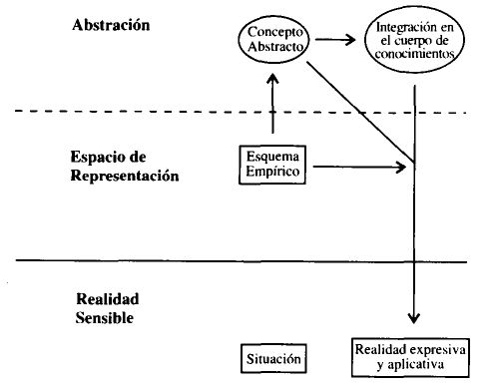

Figura 1. Proceso Abstractivo simple

Los procesos de generalización y axiomatización son reducibles a este último. Introducen la variante del ejercicio de la combinatoria con posterioridad al análisis y para uno de los conceptos o ambos sucesivamente. Exige profundización en las fases inicial y final.

El proceso de deificación expresiva en cualquiera de los lenguajes puede asimilarse al de abstracción, pero invirtiendo el orden de los estadios.
PROPUESTA DE ESQUEMAS DE PROCESOS DE APRENDIZAJE DE LA MATEMÁTICA

A) Proceso de abstracción o
de obtención de conceptos matemáticos
1. Recogida de información sensible | Mediante observación o manipulación del modelo físico o de una expresión en cualquier lenguaje. Se obtienen experiencias lógico-matemáticas y se toma conciencia de las acciones precisas para su obtención; no tiene por qué manifestarse al exterior. Está fuertemente ligado a las condiciones del emisor, del medio y del receptor; por supuesto, a la vía perceptiva.
2. Elaboración proyectiva  DEL percepto/construcío | En el espacio interior, como comportador del esquema empírico. Las propiedades positivas de este esquema dependen de los elementos que intervinieron en la fase anterior, determinantes del mensaje percibido en sus aspectos sensibles. En esencia, es independiente de la vía sensible (transfer. intermodal).
3. Obtención del concepto matemático | O abstracción matemática propiamente dicha. Apropiación de la forma pura, análogamente a toda abstracción.
4. Integración matemático-formal | Supone conjeturación, incorporación de elementos de lenguaje en cualquiera de sus formas. Va acompañada de representaciones empíricas, modificadas por la incorporación de experiencias manipulativas y elementos de memoria. Supone una integración del nuevo concepto en el conjunto estructurado de conocimientos anteriores.
5. Reificación aplicativa y expresiva | Requiere una comprobación formal, o reconocimiento en el modelo y/o sus representaciones de la formalización obtenida. Supone una incorporación de la Lógica y de los elementos de lenguaje. Puede exigir el reinicio del proceso.

Asimismo, el de reificación aplicativa resolución de ejercicios y situaciones problemáticas es semejante al de establecimiento de relación entre conceptos, previa observancia del proceso de abstracción reconocimiento del concepto incorporado a la situación.

2.3. EL ALUMNO CIEGO

No seré el último, ni el primero, que niegue la existencia de "el alumno ciego" como denominación genérica.

Es insuficiente pensar en un niño o joven que haya perdido la visión. Al menos para mí, existen "alumnos ciegos", cada uno de ellos con circunstancias personales, históricas y actuales, bien diversas que impiden la consideración pedagógica de la ceguera aislada de los sujetos que la padecen.

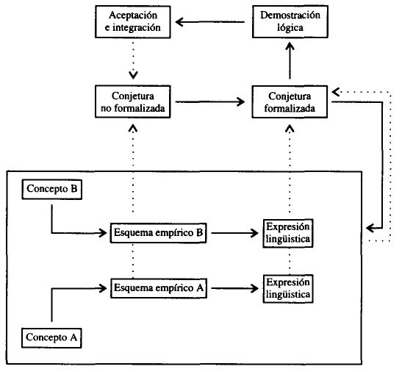

Figura 2. Proceso de formalización de proposiciones

Si en este trabajo se habla de "el alumno ciego" o, simplemente, "el ciego" es por mera comodidad terminológica, reduciendo el colectivo a su nota más característica y prescindiendo de especificaciones que sólo aparecerán cuando las diferencias personales así lo reclamen, a nuestro juicio, por su gravedad. La definición será más bien negativa:

A efectos didácticos, se entiende por "alumnos ciegos" a aquellos que su falta de visión les impide seguir el aprendizaje de la Matemática en las mismas condiciones que los alumnos considerados como de "visión normal".

ESQUEMA PARA UNA PROPUESTA DE PROCESO DE APRENDIZAJE DE LA MATEMÁTICA

B) Proceso de relación conceptual o de formalización de proposiciones
1. Análisis de conceptos intervinientes | De sus representaciones y elementos. Requiere la producción de esquemas empíricos conformes con los conceptos involucrados y representación interior en los diferentes lenguajes. Queda reforzada mediante la manipulación de modelos físicos y/o de representaciones gráficas, de habla natural o simbólicas, por este orden.
2. Conjeturación no formalizada | De relación entre los conceptos propuestos, mediante el reconocimiento de notas comunes o no en las representaciones empíricas y de lenguaje de aquellos. Supone un ejercicio combinatorio y de traducción.
3. Conjeturación de la proposición formal | Con incorporación de elementos de lenguaje natural, gráfico representativo y simbólico.
4. Comprobación lógica de la formulación y demostración | De la proposición conjeturada, con incorporación de elementos de lógica. Puede exigir la repetición total o parcial del proceso, una o varias veces.
5. Aceptación de la proposición | E incorporación al acervo cognitivo.

Es poco clarificador: el calificativo de "ciego" viene condicionado por el baremo de "normalidad visual" a efectos educativos. Es decir: padecer carencias visuales que obliguen al empleo de medios o formas de trabajo "no habituales" para el resto de alumnos. Y el carácter de "habituales" o "no habituales" es función de proporción...

De relativismo en relativismo, podríamos pasar las horas... En suma, salvo la pérdida completa de visión ceguera total, el grado de "ceguera" o "deficiencia visual" está condicionado a la estimación social y a los "medios ordinarios", variable según momentos y ambientes. Nos referiremos concretamente a este punto en 2.3.2.

2.3.1. Variables educativas

He aquí algunas diferencias personales entre ciegos que modifican una recomendación general a la hora de su aplicación. (Hagamos a un lado las diferencias paralelas entre videntes, tales como edad, currículo formativo, cualidades personales, psicofísicas e intelectuales, etc.)
La primera y más importante que aparece es el grado y tipo de visión residual.

Es obvio. De ella se derivan consecuencias pedagógicas tan evidentes como la mayor o menor facilidad para la manipulación, el material pedagógico a utilizar, el instrumental de lectura, escritura, dibujo y cálculo, y, sobre todo, la posibilidad de utilización del color en el material y en las representaciones gráficas. Y otras menos evidentes o generales, como puede ser la facilidad para la elaboración de los esquemas empíricos o representaciones interiores y su corrección y el condicionamiento en el ritmo de aprendizaje.

En cuanto a Didáctica de la Matemática, el alumno con resto visual educativamente aprovechable va a estar mucho más próximo del alumno vidente que del ciego total.

Una segunda variable a tener en cuenta, es el momento de pérdida de la visión, o si ésta fue progresiva o brusca; entendiendo por tal no la carencia absoluta, sino aquel punto en que se ve abocado a utilizar medios pedagógicos hápticos en sustitución de los visuales, o la aplicación de medios ópticos extraordinarios y técnicas complejas de exploración visual.

Normalmente, esta circunstancia influye en la motricidad y, por ende, en la riqueza y complicación constructiva de imágenes y representaciones. Consecuencias éstas que pueden modificarse estarán modificadas por la trayectoria escolar y la historia personal en general.

El currículo escolar acumulativo, que no sólo es la respuesta a la pregunta "¿cuántos años lleva de escolarización?", sino completada con otras: "¿cuántos años de escolarización como vidente y cuántos como ciego o deficiente visual?", "¿con atención específica?", "¿qué características tenía esta atención específica por parte del profesor, del material e instrumental utilizado, actividades de apoyo, etc.?", y otras sobre consideraciones generales de calidad de la educación; así como si dicha escolarización tuvo lugar en un centro ordinario o en un centro de educación especial para ciegos, si fue continuada o con interrupciones, etc.

Todo ello condicionará su actitud de aprendizaje, manejo de los medios apropiados y adaptabilidad a la Didáctica Especial.

Otro factor fuertemente condicionante en la historia personal es el ambiente familiar, la actitud de la familia ante el problema del niño ciego. La aceptación o no del hecho de un hijo disminuido físico repercute favorable o desfavorablemente en el equilibrio psíquico e incluso moral, tanto de los padres y hermanos como del propio afectado.

Pero hay algo más: la incuria o superprotección familiar, con las consiguientes repercusiones en el desarrollo motórico y psicomotriz del niño ciego y el horizonte de estimulación, experiencias y vivencias en general.

Por último, no hay que olvidar el origen de la ceguera. En no pocos casos la pérdida de visión es una simple tara adicional, compañera de lesiones cerebrales o encefálicas más o menos importantes. Pedagógicamente sería descabellado pensar que iba a ser idéntico el comportamiento en el aprendizaje de un ciego por glaucoma, que el de un ciego por meningitis o tumor cerebral; aunque evitaremos las afirmaciones categóricas sobre las aptitudes de unos y otros, al estar curados por la experiencia.

Afortunadamente entiéndase, gracias a la profilaxis y al progreso oftalmológico disminuye en el cómputo general la proporción de casos en los que la ceguera es una carencia aislada.

La consideración pedagógica de taras adicionales daría lugar a Didácticas de dominios intersección, tales como sordo-ciegos, deficientes mentales ciegos, paralíticos cerebrales ciegos, etc. No serán sujetos de este trabajo, ya que no es su objeto ni conocemos en profundidad la problemática específica que se plantea en estos grupos de alumnos.

Ante este panel de particularidades, ¿tiene sentido hablar de una Didáctica de la Matemática para ciegos? Sí. Creo que sí.

Aceptado que

"la ceguera no afecta a la personalidad; ésta queda intacta, sus facultades siguen sanas, ninguna de las facultades mentales del ciego es tocada, y todas, en circunstancias normales, son susceptibles de un florecimiento pleno, hasta el más alto grado de desarrollo al cual puede aspirar un ser humano. Bajo el punto de vista psíquico, sabe que no puede pretender la misma libertad de acción del vidente; puede no estar bajo la completa dependencia del vidente, pero esto es todo" (P. Villey; 1946, 13).

Aceptado también que

"entre los ciegos se constatan con frecuencia ciertas dificultades psicomotrices: persistencia de sincinecias a una edad relativamente avanzada, rigidez de movimientos, mala coordinación, paratonía, etc." (Dr. Aussaguel, cit por Y. Hatwell; 1972, 186).

Y comprobado que

"los ciegos tempranos son significativamente inferiores a los ciegos tardíos tanto en el plano de la precisión como en el caso de la rapidez de ejecución de tareas manuales; asimismo, los ciegos totales son inferiores a los ciegos parciales" (Bauman y Buell, cit por Y. Hatwell; 1972, 185).

Pero matizando: estas disfunciones se atenúan con el paso del tiempo; o, mejor, con la ejercitación consciente y dirigida.

No estoy dispuesto a dedicar ni una línea a justificar la posibilidad del ciego, de cualquier ciego como tal, a acceder directa e indirectamente a toda la Matemática. Sobran los ejemplos de cumbres históricas de la Matemática que nacieron ciegos, perdieron la vista a corta edad o prosiguieron su trabajo de matemáticos, sin merma, tras haberla perdido brusca o paulatinamente: innumerables matemáticos árabes, Euler, Hamilton, Pontriaguin...

La falta .de visión no cierra las puertas a los aspectos matemáticos de la realidad. Pero dicha falta y sus consecuencias van a modificar la vía "ordinaria" de acceso. La importación personal de aspectos matemáticos exigirá un sistema de aduanas diferente si las vías de acceso son fundamentalmente las visuales o las hápticas; aduanas con controles y medios que deberán también ser diferentes en uno y otro caso, si no queremos correr el riesgo de importar productos en malas condiciones, o que éstos se eternicen en dichos trámites aduaneros.

La "baja visión" determinará la necesidad de utilización de medios, instrumental y técnicas de trabajo típicos de la enseñanza de ciegos, mas no exclusivos ni excluyen tes.

Todo ello conducirá a una actitud y atención del profesor distintas a la hora de dirigir la actividad de un alumno ciego o de un alumno vidente.

La consideración de alumnos ciegos simplemente conduce a subrayar o resaltar determinados objetivos o aspectos dentro de una Pedagogía previamente elegida; pero no suprime ninguno. Eso sí: exige la utilización de técnicas didácticas adecuadas y materiales hápticos o auditivos.

Así pues: nada de Filosofía Especial de la educación de ciegos, algunas matizaciones para una Pedagogía Especial de ciegos, y sobre todo técnicas didácticas especiales.

Analizaré brevemente la repercusión en dos de los estadios de la matematización señalados en 2.2.5:

• La vía perceptiva; en sus dos versiones: la visual, para el caso de alumnos con resto aprovechable de visión, y la háptica, para los ciegos totales.

• las representaciones empíricas resultantes.

2.3.2. Deficiencia visual

No existe la "deficiencia visual" como tal a efectos didácticos, sino toda una serie de dificultades de visión o, inversamente, de posibilidades de empleo de la "visión residual". En consecuencia, medios, circunstancias y técnicas de trabajo y posibilidades de participación en las actividades serán muy diversas, entre sí y con la forma de trabajar el alumno vidente o el ciego total.

A medida que se ha ido profundizando en el estudio de problemas y soluciones, se ha visto conveniente establecer distinciones. Especialistas de la oftalmología, educación, rehabilitación, promoción e inserción sociolaboral y cultural, distinguen grados, niveles o tipos de deficiencia visual.

En España, la Organización Nacional de Ciegos Españoles (O.N.C.E) agrupa corporativamente a las personas que no superan el 10% de visión; medida funcional según la escala de Snellen (grosso modo: "no reconocer distintamente los trazos de una E, con corrección de cristales ordinarios, según tamaños y distancias"). Aunque existen otras escalas análogas, como, por ejemplo, la de Wecker, utilizada también por la O.N.C.E. hasta fecha reciente. Por consiguiente, la denominación legal u oficial de ciego implica un déficit visual cuantificado convencionalmente.

Con una matización, decisiva a efectos subjetivos, la evolución previsible en las causas de pérdida. Lo que supone: un diagnóstico correcto, conocimiento del estado actual de las técnicas correctoras o restauradoras, experiencia acumulada sobre la forma de evolución... Es decir, un juicio oftalmológico con base en una información actualizada y cambiante.

La población estudiantil de personas calificadas como "ciegas con resto visual" o, simplemente, "deficientes visuales" crece en términos absolutos y respecto de las que carecen de él; por una doble causa:

• De una parte, los progresos oftalmológicos en prevención, diagnóstico precoz, tratamiento y restauración, que impiden la pérdida total de la vista.

• De otra, la atención mediante ayudas ópticas y apoyos educativos a alumnos que, si bien no eran clasificados como ciegos desde el punto de vista legal, tropezaban con dificultades didácticas graves que quedaban desatendidas: en España y no pocos países de nuestro entorno, una deficiencia visual importante quedaba y sigue quedando muchas veces enmascarada bajo la forma de "fracaso escolar", sin profundizar en sus causas.

El empleo didáctico de la visión es, ordinariamente, múltiple.

Desde la lectura de textos impresos, en los diversos lenguajes (natural, simbólico-matemático y gráfico-geométrico), hasta la lectura de representaciones manuscritas propias, de otros compañeros o del profesor, a corta distancia o en el tablero. Sin olvidar las proyecciones y manipulaciones sobre materiales efectuadas a distancia por otras personas, expresiones gestuales y corporales, observación de estados o fenómenos estáticos y dinámicos en interiores y al aire libre, etc.

Tampoco debe olvidarse el empleo que el alumno hace de la vista en la escritura o representación en los diferentes lenguajes, que deberá reunir la característica de "legibilidad" o "fácil comprensibilidad", para él mismo y para los demás.

En cualquier actividad visual hay que distinguir dos factores:

• El elemento óptico; capacidad receptora del ojo, modificable por las pertinentes ayudas.

• Habilidades perceptivas; íntimamente ligadas a las características del objeto a percibir y las técnicas aplicadas por el sujeto.
Tanto los "medios ópticos" como las "técnicas de exploración" estarán en función de la "visión remanente" tipo y agudeza y de la naturaleza del objeto a explorar dimensiones, distancia, iluminación, contrastes, estaticidad, etc.. Por este motivo, en la educación no interesa tanto la patología padecida, sus causas y evolución, como el tipo de pérdida, medios ópticos, condiciones de trabajo; es decir: interesa ante todo la caracterización "funcional".

Se enumeran a continuación los principales tipos de deficiencia, siguiendo la clasificación de K. Inde y O. Backman (1988), completada por las sugerencias de C. Santos, técnico en la Unidad de Rehabilitación Visual del C.R.E. "Antonio Vicente Mosquete", a quien agradecemos su generosa colaboración.

A) Escotoma central. Suelen necesitar un número grande de aumentos. Trabajo en penumbra o con "filtros". Requiere distancias cortas. Frecuencia de "acromatopsias" asociadas.

B) Nistagmus (movimientos incontrolados del ojo). Exige movimientos de la cabeza. Posición adecuada.

C) Pérdida de visión periférica. Distancias larga o normal. Exige movimientos exploratorios muy amplios.

D) Miopía magna. Requiere gran número de aumentos. Distancia corta. Suele acarrear otras patologías reductoras de la visión.

E) Hemianopsias (carencias de campo). Exige posición anormal de la cabeza. Movimientos exploratorios amplios.

F) Cataratas, albinismo. Requiere grandes aumentos. Distancias cortas. Iluminación según patología.

Este sucinto esquema sugiere inmediatamente que:

Antes de abordar la práctica de tareas escolares es conveniente realizar la valoración funcional de la visión y prescribir las pertinentes ayudas, programas de rehabilitación e indicaciones de todo tipo.

En forma explícita:

1 º) Revisión oftalmológica lo más completa posible.

2º) En caso de problemas de refracción no corregidos o precisarse "ayudas ópticas": examen por el óptico optómetra.

3º) Valoración funcional, incluyendo, pruebas de agudeza visual de cerca y lejos y tests de percepción.

4º) Ayudas ópticas para lectura, en su caso. Como pueden ser: microscopios monofocales, gafas bifocales, tele microscopios, lupas ordinarias y electrónicas ("tele lupas"), catalejos, etc.
No se suelen prescribir ayudas ópticas especiales para escritura o dibujo: con un criterio meramente visual, no se necesita una agudeza tan precisa como demandan las tareas de lectura. Suelen ser más útiles los recursos o materiales adecuados: papel pautado, lapiceros de punta blanda, bolígrafos de punta normal y rotuladores de punta fina, media o gruesa, según los casos, además de un tamaño conveniente de letra.

5º) Otras recomendaciones sobre condiciones de trabajo, atril o mesa abatible, tipo de iluminación, flexo, etc.

6º) Si el nivel perceptivo visual del alumno no fuera acorde con su edad mental sería necesario realizar un "programa de estimulación visual secuenciado". Este aspecto es de vital importancia, ya que el desarrollo del sistema visual en personas de baja visión no se produce de forma automática, al carecer del estímulo y retroalimentación ordinarios. Se precisa, para ello, disponer de una valoración previa de la edad mental del alumno, mediante informe psicológico; advirtiendo que si no se tienen en cuenta los problemas visuales, puede quedar falseada.

Es de resaltar que estos "programas de estimulación visual" vienen siendo necesarios para aproximadamente la mitad de los estudiantes objeto de valoración, con notable progreso en sus habilidades exploratorias y lectoras. Asimismo, las ayudas ópticas para lectura, tanto de cerca como de lejos, se prescriben por término medio entre el 40% y el 45% de los casos revisados. El "atril" o "mesa abatible" es recomendación general incluso lo sería, aunque no existieran dificultades visuales, y el "flexo" lo emplean 2/3 de los alumnos.

Antes de terminar este Apartado dedicado a la deficiencia visual, convendrá subrayar al profesor de un centro ordinario algunas advertencias importantes:

1ª. Las "anormalidades" observadas en la postura o movimientos de ojos o cabeza en el momento de leer, escribir o dibujar, pueden ser síntomas de problemas de visión. Debe ponerse inmediatamente en conocimiento de la familia y los servicios médicos, a fin de proceder a la necesaria revisión oftalmológica y adopción de las oportunas medidas.

2ª. Los alumnos que padezcan deficiencia visual apreciable deben ser revisados por los servicios de Atención Visual no sólo por los de Oftalmología.
En España, los Centros de Recursos Educativos de la O.N.C.E. cuentan con Unidades Especializadas, así como los Centros de Rehabilitación Visual. En estas Unidades y Centros se llevan a cabo las convenientes revisiones, evaluaciones y prescripción de ayudas y recomendaciones, de las que se remite informe a la familia y, en su caso, al Equipo de Apoyo Educativo; por tanto, se hallarán en el Centro del alumno a disposición de los profesores para su consulta eventual.

Contra un tópico todavía muy difundido:

3ª. Salvo prohibición expresa del oftalmólogo, el alumno con baja visión no solamente puede, sino que debe emplear su resto visual sirviéndose de las ayudas ópticas y recomendaciones de trabajo prescritas.

4ª. El ritmo de trabajo en lectura, escritura y dibujo de un alumno con deficiencia visual importante es de esperar que sea inferior a aquellos que no la padezcan. Lo que deberá tenerse muy presente, en especial para la realización de tareas evaluatorias a tiempo limitado.

5ª. Si el resto visual aprovechable o la prescripción oftalmológica hacen previsible perturbaciones graves de los procesos de aprendizaje, es conveniente de todo punto iniciar y exigir al alumno el empleo de otros medios no visuales hápticos y auditivos que garanticen la cobertura de objetivos instructivos y educacionales adecuados a su nivel madurativo esperable. En concreto, el Sistema Braille como método de lecto-escritura o el dibujo en relieve.

Espero que nadie califique estos medios de "merma de normalidad", "fuente de traumatismos", "generación de complejos" ni "barreras para la integración"... Han quedado atrás venturosamente los tiempos en que espectadores ajenos a los problemas reales confundían apariencia de integración e integración efectiva: la auténtica satisfacción y el progreso educativo sólido hunden sus raíces en los logros presentes, más que en Ja ficción sostenida artificialmente, por mucho afecto equivocado que la adorne.

La deficiencia visual no se reduce a "ver menos" defectos de campo "ver peor" agudeza y nitidez; algo de esto puede remediarse mediante "ayudas ópticas", ordinarias y extraordinarias, como arriba se indicaba.

Hoy día se valora muy especialmente el "saber mirar": las técnicas de exploración visual, tendentes a optimizar la capacidad perceptiva del ojo. De hecho, el ojo realiza movimientos continuos y espontáneos en busca de un máximo de estimulación, corregidos, eso sí, por impulsos atencionales y voluntarios. Pero hay más que simple movimiento: posición de cabeza y ojos favorecedores de la máxima exposición dirección, sentido y cadencia de los movimientos, ritmo, estrategia global, etc.

Como es evidente, estas técnicas son diferentes para cada tipo de pérdida visual; casi podría decirse que para cada afectado, por la pluralidad de factores que determinan la "visión remanente". Pero pueden "aprenderse", y son susceptibles de desarrollo y ejercitación: es uno de los objetivos de los "programas de estimulación visual".

Su aplicación con fines de aprendizaje lectura, escritura, dibujo, observación, manipulación física requiere esfuerzo, tiempo, genera fatiga. Y lo que es más importante a efectos didácticos, pueden condicionar de forma esencial la percepción; la imagen obtenida puede quedar alterada por estas técnicas: completitud, partes relevantes, configuración global, etc.

2.3.3. El sistema háptico

Pérdida la visión, ¿cuál es la vía preferente de acceso hasta el intelecto de la realidad matemática? El tacto, sin duda, y por varias razones.

La Matemática nace de la cantidad, extensión configurada en el espacio. Y hablar de configuración espacial exige hablar de "simultaneidad".

El oído sólo puede aportar sucesión, linealidad; la simultaneidad es confusión. El tacto, limitadamente en la simple sensación táctil de la mano y por construcción, a través de la acción de palpar, es receptor de estímulos de extensión y configuración, por lo que podríamos llamar "simultaneidad a posteriori" aunque esto ya sería hablar de esquemas empíricos. La vista proporciona

"nociones elementales de espacio, extensión y solidez que el tacto proporciona también e incluso más exactamente que la vista" (P. Villey; 1946, 14).
Habría que subrayar el término "elementales".

Más generalmente: "los productos", aún no elaborados intelectualmente, suministrados por las observaciones de la vista y el tacto gozan de mayor analogía que otros cualesquiera.

"La vista es un tacto de largo alcance que además tiene la sensación de color. (...) El tacto es una vista próxima sin color y con la sensación de rugosidad" (Ibid).

El tacto, por último, es el que confirma la realidad que denuncia, en primera instancia, la vista.

"El tacto es el sentido fundamental del que se derivan todos los otros. (...) El papel que desempeña para el desenvolvimiento intelectual es importantísimo: los psicólogos han demostrado que es el que educa a la vista, debiéndole el conocimiento de las propiedades esenciales de los cuerpos" (Rodríguez Placer; 1929, 97).

Todo esto no supone una devaluación del oído, sólo que el tacto es una vía de acceso sustitutoria de la vista con carácter de adecuada y preferente. El oído "sigue" jugando su papel, quizás incluso preeminente en el proceso educativo, como medio ordinario de comunicación.

"El oído alimenta y estimula nuestro pensamiento más que la vista" (P. Villey; 1946, 20).

Y en el orden de la comunicación tanto personal como científica, aspectos esenciales en la educación, la vista y el oído tal vez jueguen papeles insustituibles y no intercambiables entre sí. Veamos.

En "Eurodidac 1974", en Bruselas, el equipo de profesores de la Escuela Normal de SaintClaude, Francia, en una comunicación sobre formación del profesorado en prácticas, se refirió a una curiosa e interesante experiencia.

Dispóngase de la filmación en vídeo, registro magnetofónico y redacción escrita de una clase impartida por un determinado profesor, desarrollada espontáneamente, sin intención de utilizarla con posterioridad para experiencia alguna.

Entregada en primer lugar la redacción escrita a un grupo de alumnos de la Escuela Normal, éstos convinieron que se trataba de un profesor absolutamente directivo.

A continuación se les hizo escuchar la grabación magnetofónica de la clase. Asombrados y desconcertados rectificaban su primera impresión afirmando ahora que abundaban los elementos no directivos.

Finalmente, se les pasó la filmación en vídeo. El comentario fue unánime: se trataba de un profesor nada directivo.

¿Admitirán los elementos gestuales una traducción en elementos verbales? Piénsese en las repercusiones de esta experiencia para la enseñanza de ciegos.

Recordemos una vez más que se ha comprobado experimentalmente repetidas veces ser equiparable el comportamiento auditivo y táctil de ciegos y videntes, tanto en agudeza como en perceptibilidad.

Hay que separar la sensación táctil del producto de la exploración táctil. Las primeras están condicionadas por las características somáticas correspondientes de cada individuo, posiblemente inmodificables; mientras que las segundas están intervenidas por factores de voluntariedad y educación; es fruto del "arte de palpar" y son, sin duda, las que realmente se utilizarán en el aprendizaje. Las características de una y otro son bien diferentes en relación con los correspondientes visuales.

El ámbito de realidad abarcado por el tacto es inferior, tanto cuantitativa dimensiones del objeto percibido instantáneamente como cualitativamente posición respecto de otros objetos. Hay, no obstante, un ámbito en el que los productos de ambas sensaciones son análogos, a efectos de percepción de la cantidad: el abarcable por las dos manos, según algunos autores (Katz, 1925).

"Es en los limites de eso que hemos dado en llamar espacio manual, que se aproxima más el tacto al sentido de la vista, pues en estos límites el ciego dispone de una percepción sintética relativamente precisa" (P. Villey; 1946, 193; cfr. también: Ballesteros, 1994B).

Es un ámbito límite para la sensación y exploración, donde la temporalidad puede reducirse a instantaneidad; no hay que olvidar los neurofisiólogos tienen la última palabra que la atemporalidad de la sensación visual es ilusoria, tal como sucede en la pantalla de televisión.
Por otra parte,

"los movimientos de exploración pueden ampliar el campo de aprehensión y compensar así, en parte, las limitaciones propias de todo conocimiento por contacto directo con el excitante. (...) Mientras que en la visión sólo interviene directamente la motricidad ocular, es la motricidad general quien está en juego en la percepción táctil" (Hatwell; 1972, 185).

"El ciego debe hacer un esfuerzo mental del que el ojo dispensa casi enteramente al vidente, y para el que le es preciso hacer concurrir diversos órganos allí donde uno sólo es suficiente al vidente. Se comprende, por consiguiente, que existan diferencias individuales mucho más profundas entre las representaciones de los ciegos que entre las representaciones de los videntes" (P. Villey; 1946, 193).

Recuérdese la fábula del elefante "conocido" por los cinco ciegos de la India.

Además, al emplear los cinco dedos, en vez de uno solo o varios, se logra mayor rapidez y garantías de éxito al reconocer materiales y propiedades de los cuerpos (Katz, 1925).

La motricidad general interviene en la exploración táctil con un carácter que no podemos calificar de reflejo. del "arte de palpar" y son, sin duda, las que realmente se utilizarán en el aprendizaje. Las características de una y otro son bien diferentes en relación con los correspondientes visuales.

El ámbito de realidad abarcado por el tacto es inferior, tanto cuantitativa dimensiones del objeto percibido instantáneamente como cualitativamente posición respecto de otros objetos. Hay, no obstante, un ámbito en el que los productos de ambas sensaciones son análogos, a efectos de percepción de la cantidad: el abarcable por las dos manos, según algunos autores (Katz, 1925).

"Es en los límites de eso que hemos dado en llamar espacio manual, que se aproxima más el tacto al sentido de la vista, pues en estos límites el ciego dispone de una percepción sintética relativamente precisa" (P. Villey; 1946, 193; cfr. también: Ballesteros, 1994B).

Es un ámbito límite para la sensación y exploración, donde la temporalidad puede reducirse a instantaneidad; no hay que olvidar los neurofisiólogos tienen la última palabra que la atemporalidad de la sensación visual es ilusoria, tal como sucede en la pantalla de televisión.

Por otra parte,

"los movimientos de exploración pueden ampliar el campo de aprehensión y compensar así, en parte, las limitaciones propias de todo conocimiento por contacto directo con el excitante. (...) Mientras que en la visión sólo interviene directamente la motricidad ocular, es la motricidad general quien está en juego en la percepción táctil" (Hatwell; 1972, 185).

"El ciego debe hacer un esfuerzo mental del que el ojo dispensa casi enteramente al vidente, y para el que le es preciso hacer concurrir diversos órganos allí donde uno sólo es suficiente al vidente. Se comprende, por consiguiente, que existan diferencias individuales mucho más profundas entre las representaciones de los ciegos que entre las representaciones de los videntes" (P. Villey; 1946, 193).

Recuérdese la fábula del elefante "conocido" por los cinco ciegos de la India.

Además, al emplear los cinco dedos, en vez de uno solo o varios, se logra mayor rapidez y garantías de éxito al reconocer materiales y propiedades de los cuerpos (Katz, 1925).

La motricidad general interviene en la exploración táctil con un carácter que no podemos calificar de reflejo.

"Tan pronto como pasamos de las sensaciones simples a las más complejas el papel del espíritu, al intervenir en la función primera, es el de sintetizar los datos proporcionados por los sentidos, construye así las representaciones de los objetos que le son necesarias para sus operaciones y parece comunicar al dedo su avidez por saber" (op. cit. 70). "El desarrollo del tacto del ciego no se manifiesta en una agudeza creciente del sentido del lugar de la piel y hay posibilidad de que se manifieste en Otro elemento, en los movimientos que se agregan al contacto. En ese caso será de orden esencialmente psicológico; la conciencia dirige cada vez mejor los movimientos de los miembros con miras a satisfacer los fines cada vez más claramente percibidos" (P. Villey; 1946, 180).

¿Habrá realmente que educar el tacto, enseñar a palpar?

A los trabajos de Katz (1925) y Révész (1950) sobre el tacto en general, y a los de Villey (1946) tantas veces citado aquí sobre el tacto de los ciegos en particular, hay que tomar en consideración de forma definitiva los de Gibson (1962, 1966). Este autor, abandonando la vieja concepción del tacto mero receptor de estímulos de presión, vibración y temperatura "tacto pasivo", integra este sentido con el cenestésico, procurador de estímulos para aquél, y detector de las sensaciones de posición y movimiento de los órganos del aparato locomotor; en particular, de dedos, manos y brazos. Define así el "sistema háptico" designado en principio por "tacto activo", comprensor de ambos y generador de imágenes o sensaciones espaciales, estáticas y dinámicas, a partir de unas y otras.

Desde Gibson, toda una cascada de investigaciones confirman esta doctrina del "sistema háptico³", integrando indisolublemente tacto y cinestesia, como sistema perceptivo de formas.

Se distingue entre "localización" e "identificación", pero integradas en un único sistema perceptivo. La primera se determina por un sistema de espacios coordinados, tomándose como referencia la postura del cuerpo; los receptores cutáneos participarían, al contribuir en la información acerca de dicha postura. La identificación se basa en un análisis de la posición relativa de los puntos de la piel estimulados. En consecuencia: los receptores cutáneos tienen una doble función, localizadora e identificadora (Paillard 1978).

Y se observa una mayor destreza exploratoria y eficacia de reconocimiento en los sujetos ciegos, atribuibles a su también mayor experiencia en este tipo de tareas (Davidson 1972, 1986). No se desmiente la equiparación de "agudeza táctil" entre ciegos y videntes: se toma en consideración el "arte de palpar", susceptible de desarrollo por la ejercitación y, sin duda, el aprendizaje dirigido.

Hay que repetir la observación formulada a propósito de la exploración visual de quienes poseen tan sólo "baja visión":

La aplicación de la exploración háptica con fines de aprendizaje lectura, escritura, dibujo, reconocimiento, manipulación física requiere esfuerzo, tiempo, genera fatiga. Y lo que es más importante a efectos didácticos: las técnicas empleadas pueden condicionar de forma esencial la percepción; la imagen obtenida puede quedar alterada por ellas completitud, partes relevantes, configuración global, etc.

³"Háptico": del griego japté, tacto; o de japtomai, tocar.

"Por lo demás, los ciegos hacen más uso que los videntes de esta facultad estereognóstica, que regula su acción. Le deben esa reserva de imágenes que les dispensa de agotar las representaciones de extensión en lo real, para ellos tan difíciles de explorar, y que en la penuria de sus sensaciones alimentan su pensamiento y su actividad" (P. Villey, 1946, 169).

La recomendación didáctica es inmediata: no dispensar nunca, si es posible, al alumno ciego del contacto táctil con la realidad física: sólo cabe la tolerancia cuando este contacto haya sido reiterado, reciente y comprobada la eficacia de la representación adquirida con fines, de aprendizaje matemático análogo. Desde el primer momento hemos hablado de representaciones visuales y táctiles, próximas ya a las representaciones empíricas, Analizaremos ahora las representaciones empíricas provenientes de una y otra forma de conocimiento sensible.

2.3.4. Esquemas empíricos

"La imaginación no renuncia a tomar los objetos que no puede abarcar, sino que los aminora solamente más o menos según las necesidades, para adaptarlos a sus alcances" (P. Villey; 1946, 144). "La imagen que el ciego recibe por el tacto se despoja, en efecto, de los caracteres que constituyen las modalidades propias de la sensación táctil y difiere profundamente de ella. El residuo que retiene, si no lleva el color, absolutamente extraño a los nervios táctiles y si es, por consiguiente, menos rico que el contenido de la imagen visual, podría muy bien no encerrar, a menudo, ningún elemento que no esté en la imagen visual y casi coincidir con ella" (P. Villey, 1946, 140).

Me permito hacer, no obstante, dos observaciones.

La primera es que, en general, la imagen de un objeto obtenida merced a una percepción visual está más influida por el entorno en que se encuentre inmerso ese objeto; dicho de otro modo, por efecto ambiental es mayor el riesgo de ilusión óptica que de ilusión táctil. La percepción táctil completa es más costosa, pero también más segura; corre también el riesgo de ser incompleta.

La segunda sería pido licencia de frivolidad que la imagen háptica es cubista; en especial cuando se trata de sólidos exentos, no tanto para "patrones realzados" (representaciones en relieve de figuras planas). Es decir, incorpora todas las facetas del objeto; y la perspectiva visual, análoga a la imagen visual del objeto, requiere un esfuerzo analítico sintético. La imagen por percepción visual se aproxima a una proyección bidimensional del objeto, mientras que la imagen por percepción háptica conserva más netamente los elementos estereoscópicos.

"Sea lo que sea, el hecho esencial es que el ciego dispone también de imágenes extensas, sintéticas, muy sutiles y muy variables de esto que llamará genéricamente una verdadera vista táctil. La palabra vista es la única que sirve para estas apariciones que surgen en el cerebro, libres de toda impresión muscular consciente, de toda representación de los dedos o de la mano, menos ricas sin duda, menos complejas, sobre todo considerablemente menos extensas, que las imágenes visuales, pero como ellas, unas y múltiples a la vez, percibidas enteras y hasta en sus detalles por el ojo interior de la conciencia" (P. Villey, 145).

Las propiedades permanentes del objeto, las invariantes obtenidas con el tiempo, son aisladas de las potencias sensoras de entrada, y el perceptor "de ordinario no presta atención alguna al flujo de sensaciones cambiantes"; (Gibson, 1962).

Puede admitirse un sometimiento final de las sensaciones táctiles a las visuales, en forma de experiencias visuales (transferencia intermodal) (Révész, 1950).

El espacio ordenado y estable sólo aparece en conexión con la acción, previo el ejercicio de la "capacidad de visualización" (Révész, 1950; cfrr.: Gil Ciria 1993, 81). Se enlaza con la concepción piagetiana sobre la construcción del espacio interior y los perceptos a partir de las acciones motóricas (Piaget 1961, 1974).

Puntualicemos definitivamente que la única diferencia entre los "esquemas empíricos" correspondientes a experiencias lógico-matemáticas aprehensoras de la cantidad, estriba en la complejidad de la exploración háptica respecto de la visual, en su proceso de simplificación motriz y coordinación espacial de carácter sintético. Y no son de esperar diferencias para el "espacio interior" de las representaciones, idéntico para el ciego y el vidente, aunque aquél lo sea desde temprana edad o congénito.

"Las controversias que ponían en duda la existencia de un espacio táctil en los ciegos tempranos y "congénitos", o la homogeneidad entre el espacio visual del vidente y el espacio táctil del ciego, parecen estar superadas hoy día: aparece un espacio que llega a constituirse a pesar de la ceguera, y este espacio, según todas las apariencias, no es de naturaleza diferente al espacio del vidente. La privación visual no hace sino retardar (considerablemente, eso sí es cierto) la construcción, y se comprende que dicha pérdida deje subsistir en el ciego temprano, incluso llegado éste a la edad adulta, una inferioridad en tal plano" (Hatwell; 1972, 104).

"Aparece suficientemente claro en las experiencias realizadas que la ceguera se ve acompañada en el dominio espacial de dificultades tanto más espectaculares cuanto que precoz es su aparición. (...) Las curvas de desarrollo de los ciegos son rigurosamente paralelas a la de los videntes y nosotros no hemos observado en aquellos sino un simple retraso en la adquisición, y no una diferencia en la estructura lógica de su elaboración mental del espacio" (Hatwell, 1972).

No debe, por tanto, extrañarnos el retraso académico habitual de un alumno ciego, si bien una adecuada educación sensorial y el cultivo de las habilidades expresivas, como impulsoras de la actividad psicomotriz, desde la más temprana edad, pueden mitigar dicho retraso y llegar a anularlo precozmente.

2.3.5. Principios rectores

Deduzcamos, pues, lo que podrían ser principios para una Didáctica Diferencial de la Matemática para ciegos.

Una Didáctica de la Matemática para ciegos vendrá condicionada por exigencias de tres órdenes:

1º) De orden matemático:

a) Realismo matemático. Preeminencia del contacto con la realidad física.

b) Aplicabilidad. Situaciones relacionadas con la "vida diaria".

c) Estabilidad comunicativa. El lenguaje simbólico o formal es el propio de la Matemática, y el gráfico-geométrico el propio de su Didáctica.

d) Consistencia. Coherencia lógica.

2º) De orden psicológico general:

a) El aprendizaje es un proceso de descubrimiento personal.

b) En el aprendizaje hay que proceder en forma ascendente y gradual, de lo
concreto a lo abstracto y de lo particular a lo general.

c) Una de las fases del aprendizaje es la elaboración de esquemas empíricos o representaciones en el espacio interior.

d) El lenguaje gráfico geométrico (diagramas, esquemas, dibujos, etc), conviene a dichos "esquemas empíricos".

e) La conjetura es un elemento no soslayable.
3º) Condicionamientos de la falta de visión:

a) La comunicación con la realidad matemática se lleva a cabo, fundamentalmente, por vía de exploración háptica, para el ciego total no sólo para él, y por vía de exploración visual sistemática, para el alumno que dispone de resto visual aprovechable.

b) La organización de la actividad en el aula está condicionada por dificultades en las motricidades general y específica exploratoria.

c) La comunicación interpersonal en el aula se lleva a cabo casi exclusivamente por vía oral.

d) La expresión por medios hápticos exige instrumental específico, que hoy día es lento.

e) La mayoría de las fases del proceso de aprendizaje son, por diversas razones, más lentas que en el alumno que no padece deficiencias visuales.

f) Tendencia a la pasividad psicomotriz.

Y así obtendríamos los posibles principios para una Didáctica Especial de la Matemática para ciegos, guía para las pertinentes "Adaptaciones Curriculares":

1º. Mantenimiento en su integridad de los objetivos y contenidos de orden matemático previstos para el nivel de enseñanza.

2º. Determinación de objetivos relativos a procedimientos y destrezas manipulativas y expresivas acordes con el nivel y las capacidades hápticas o de resto visual del alumno.

3º. Presentación de situaciones de partida "situaciones de enseñanza-aprendizaje" de carácter háptico o visual accesible, y manipulación inexcusable de éstas por el alumno ciego.

4º. Organización de la actividad en el aula acorde con las posibilidades motóricas y psicomotrices del/los alumno/s ciego/s.

5º. Respeto moderado del menor ritmo de progreso en el proceso de matematización, con relación al de alumnos videntes de análogo nivel o edad.

6º. Intensificación del uso del lenguaje gráfico o de representaciones bidimensionales.

7º. Simplificación de los datos intervinientes en las situaciones, a fin de evitar, en la medida de lo posible, la utilización de instrumental de escritura y de cálculo en procesos auxiliares (mientras no se disponga de otros más adecuados y rápidos).

8º. Exigencia de empleo del material pedagógico adecuado a las capacidades hápticas o del resto visual.

9º. Actuación diferencial del profesor.

¿Habrá también que distinguir diversas Didácticas según se trate de un grupo de alumnos ciegos totales, de ciegos totales y con resto visual aprovechable, de un alumno ciego incorporado a un grupo de videntes o de un ciego aislado?

Una respuesta afirmativa nos llevaría, por ejemplo, a la consideración de una Didáctica de la Matemática para centros de educación especial de ciegos y otra para la educación de ciegos en centros ordinarios. Pero sólo observaría como rasgo distintivo y en lo que se refiere a la Didáctica de la Matemática, insisto una más difícil y compleja actuación diferencial del profesor. El trabajo con grupos homogéneos siempre fue más cómodo y fecundo, al permitir que todas las energías del profesor se vuelquen en la búsqueda de objetivos propiamente matemáticos, adoptando de una vez por todas una actitud, una metodología y unas técnicas didácticas.

Sobre esta "actuación diferencial" haré referencia en este trabajo sólo en lugares sobresalientes.

Volver al Índice / Inicio del Capitulo
CAPÍTULO 3

CÓMO APRENDER LA MATEMÁTICA

3.1. CORRIENTES ACTUALES EN LA DIDÁCTICA DE LA MATEMÁTICA

La Didáctica: preocupación y arte antiguas, técnica reciente, ciencia naciente.

En nuestros días, la Didáctica tiende a ocupar todo el espacio que en otros tiempos se concediera a la Pedagogía o a la Metodología. La Pedagogía entendida como ciencia que tiene por objeto el acto educativo en toda su generalidad; la Metodología, como proceder del profesor en dicho acto; y la Didáctica, disponiendo la actuación del alumno. Es natural dicha reducción de la Pedagogía y de la Metodología a la Didáctica, de la enseñanza al aprendizaje, pues la libertad y la voluntariedad del alumno son indispensables para aprender, para formarse.

La evolución histórica seguida por la enseñanza de la Matemática ha sido más que notable, hasta desembocar en nuestros días en un auténtico paroxismo de interés hacia ella. De cuarenta años a esta parte, profundas han sido las transformaciones e innovaciones en los programas, en el contenido y presentación de los textos, en las técnicas y en los materiales..., y en los logros... Causas y razones se apuntaron ya en otro lugar. La descripción de dicha evolución la haré tomando el símil de Glaeser.

Podríamos comparar a la Matemática con el agua, el alumno con una botella y el profesor con un cazo o jarro. Nuestro objetivo, lógicamente, es llenar la botella a rebosar de agua.

En un principio, y hasta el pasado siglo quizás, se intentaba llenar la botella sin más imaginación que verter el agua del jarro sobre la boca de la botella. En un esfuerzo por facilitar el llenado, que venía quedando a expensas del pulso del profesor y la docilidad del alumno, se introdujo un dispositivo revolucionario: ponerle "pico" al jarro. Es la Metodología.

En el pasado siglo, inicios del presente, se intenta mejorar la actitud del alumno. Nuevo descubrimiento, sin duda más eficaz que el anterior: un embudo para la botella Didáctica. A lo largo de este siglo se multiplican los modelos de embudo...

Pero ya en el primer tercio de 1900 aparecen intentos de procedimientos que mejoran aún más el sistema de llenado. El profesor suelta el jarro, toma la botella y la sumerge en el arroyo de aguas cristalinas. Es la Heurística. Los esfuerzos actuales tienden a estudiar las características de la corriente del arroyo para, conforme a ellas, situar la botella más o menos sumergida y agitarla convenientemente, a fin de que el llenado sea más eficaz.

Ni que decir tiene que a lo largo de la historia aparecieron ensayos diversos de cualquiera de los sistemas señalados al margen de las épocas indicadas, y que todos ellos siguen utilizándose con mayor o menor fortuna...

El cuento, además, tiene una moraleja: puede ocurrir que la botella se llene antes y más completamente con un jarro sin pico y sin disponer de embudo, que sumergiéndola en el agua. Mejores resultados puede alcanzar un profesor hábil, aún con alumnos torpes y sin grandes despliegues didácticos, llevado por la experiencia y la intuición pedagógicas, que otro caótico, aunque éste alardee de técnicas y materiales sofisticados. La ciencia difícilmente suple deficiencias humanas.

Precisamente para evitar posibles deficiencias se idearon técnicas en las que la participación del profesor en el propio acto educativo era marginal. Me estoy refiriendo al sistema de asignaciones personales (Dalton) y al sistema de "enseñanza programada", potenciada esta última por las corrientes conductistas en Psicología.

La "enseñanza programada" se ha visto impulsada en los dos últimos decenios por la incorporación de los ordenadores a todos los niveles de enseñanza (como pionero, el Centro Imago; Heverlee, Bélgica). Su eficacia formativa es dudosa, ya que condiciona absolutamente la actividad del alumno, suprimiendo la aportación conjetural personal, libertad expresiva, etc. Su aplicación tiene su cauce adecuado en las actividades de recuperación, reciclaje profesional y ciertas técnicas matemáticas muy concretas.

3.1.1. Tipología del docente

En un trabajo dirigido a profesores de Matemáticas cabe intentar una clasificación de las corrientes didácticas atendiendo al papel jugado por el docente en la actividad del aula. Dando por supuesto que ya es suponer (perdón, perdón) que el profesor actúa pensando en los alumnos que tiene delante, a quienes conoce perfectamente, y que su actuación es adecuada al modelo elegido. Intentemos tal clasificación:

A) Didáctica del profesor libro, o expositiva de resultados.

B) Didáctica del profesor investigador simulado, o expositivonarrativa.

C) Didáctica del profesor animador de la investigación o activa neta.

A) Profesor con metodología expositiva

¿Quién no ha padecido alguna vez un profesor libro? Existen dos especies: librohablado y libroescrito.

Algunos gozan de un nivel de tolerancia aceptable: permiten interrupciones solicitando que repita o que lea algo que no se ve bien en el tablero, admiten preguntas aclaratorias y repiten lo mismo pero con otras palabras, amplían a petición de alumnos aventajados, etc.

Son ideales para tomar apuntes, reduciendo así el costo de la enseñanza en libros de texto y ahorrando al alumno el tiempo dedicado a la reelaboración de apuntes de clase.

La formación de estos profesores, a su vez, es bastante barata: es suficiente que sepan Matemáticas.

El problema surge cuando tiene una letra endiablada, habla bajito o los alumnos son especialmente inquietos o inteligentes.

A este tipo de enseñanza se le suele designar caritativamente con el título de "clase magistral" o "método expositivo".

"Dice el profesor tradicional de Matemáticas: Cuando Vd. se haya convencido a sí mismo de que el teorema es cierto, debe empezar a demostrarlo."

El alumno inteligente puede llegar a convencerse en clase; el menos inteligente, quizás, en su casa, al estudiar los apuntes.

"Con o sin demostración, el método de la enseñanza tradicional es el resultado de un método de enseñanza: la memorización. La afirmación de que tal tipo de exposición enseña a pensar es sumamente exagerada" (M. Kline; 1978, 11).

"La buena pedagogía exige compromisos de esta índole: el deseo natural del profesor es explicar unas Matemáticas deductivas en su forma más acabada. Esta versión es ciertamente más elegante, pero su valor para el estudiante es inversamente proporcional a la elegancia y armonía de la exposición, porque la adhesión final supone una explicación muy laboriosa y artificial" (M. Kline, 161).

Considerando este método desde la óptica de la comunicación:

"La clase magistral es una información transmitida desde el profesor al alumno. A su recepción, el contenido del mensaje está deformado por causas bien diversas (falta de atención, incomprensión del lenguaje, efectos de dicción, etc.)" (Glaeser; 1973, 39).

Al margen de estas dificultades formales, también Glaeser advierte con acierto:

"El lenguaje conjuntista y simbolismo lógico sirven de marco a una codificación de las Matemáticas. Se hace una lista exhaustiva de las nociones y símbolos primitivos, y todos los demás conceptos son deducidos a partir de ellos. Todas las definiciones han de ser tomadas al pie de la letra: para saber lo que quiere decir una definición basta saber "descifrarla".

"La exposición de las teorías se hace de un modo axiomático. Se empieza haciendo una lista de todos los enunciados admitidos previamente axiomas, deduciéndose a partir de aquí, toda la teoría mediante la aplicación de reglas lógicas. El campo de aplicación de cada uno de los teoremas queda precisado por el enunciado correspondiente (...)

"Esta forma de trasmisión del pensamiento matemático es bastante eficaz y no requiere por parte del interlocutor la posesión de dotes excepcionales, salvo una cierta costumbre, tenacidad para descifrar y una disciplina de espíritu que elimine cualquier ensoñación y cualquier referencia a lo in formulado" (Glaeser; 1978,211-212).

Tan pobre concepción pedagógica responde, pienso, a una pobre concepción de la comprensión en Matemática, o en todo.

"Comprender una cosa equivale a conocerla como inferida a partir de proposiciones fundamentales. Esta comprensión se llama generalmente adecuada cuando alcanza a todas las características del objeto."

Esto último, fácil en Matemáticas.

"Para que haya comprensión de un objeto no es, en rigor, necesario conocerlo como lógicamente o deductivamente inferido de proposiciones básicas. Cuando sea éste el caso, se tratará de una comprensión lógica o racional.

"Pero puede también hablarse de una comprensión natural, cuando el objeto es conocido según el proceso que lo engendra, el método por el cual se fabrica, etc. En este sentido se dice que el relojero "comprende un reloj"" (Saumells; 1961, 43-44).

B) Profesor con metodología expositivo-narrativa

Conquistados por la comprensión natural, surge una nueva clase de profesores de Matemáticas: la de aquellos que reproducen o simulan ante sus alumnos el proceso de investigación matemática. Se creen investigadores de la Matemática y algunos lo son en verdad.

Muchos lo hacen bien: consiguen captar la atención e interés del auditorio y despertar la curiosidad; pero la aportación del alumno es nula o muy escasa, en cualquier caso inapreciable subjetivamente, y llega a ser frecuente la actitud pasiva, de "remolque".

Pueden encontrarse aquí, a su vez, varias especies.

El "profesor-sabio", o matemático auténtico, que revive sus propias experiencias investigadoras. En ocasiones, ameno e interesante. Despierta vocaciones para la Matemática, pero no forja matemáticos.

El "profesor-periodista", o "reportero de la investigación". Narra bien, con ritmo y amenidad, pero sin ningún o escaso compromiso personal. Hace gustosas las Matemáticas, pero algo lejanas.

Y el "profesor-actor". Imaginativo, ocurrente: representa el papel de investigador. Hace divertidas las clases de Matemáticas; si es inteligente, no cae en la bufonada. Devalúa la Matemática con gran facilidad.

El método es calificable de expositivonarrativo. Para un texto escrito, puede asemejarse al método histórico o genético aplicado al estudio de temas matemáticos.

Este realismo, extremado, puede conducir a que

"cometeríamos un error inmenso si enseñáramos las Matemáticas de acuerdo con un esquema histórico. La invención original fue ciertamente difusa, pero la investigación dirigida debe sacar partido de la experiencia del que la orienta" (Freudenthal; 1978, 163).

Englobaría en este estilo lo que Glaeser llama "Pedagogía impresionista".

"En la Pedagogía impresionista los textos oscuros de los antecesores son sustituidos por comentarios mucho más sugestivos. La Pedagogía impresionista sólo puede tener éxito si las situaciones consideradas evocan algo en el interlocutor; y resulta, por tanto, particularmente ineficaz cuando se trata de exponer cuestiones que chocan con los hábitos intelectuales establecidos" (Glaeser; 1978,211).

Hay profesores auténticamente impresionistas que procuran el asentimiento a sus afirmaciones nada claras mediante técnicas de percusión sobre el tablero o la mesa...

C) Profesor con metodología mayeútica

Y llegamos al tercer tipo de profesor: el "animador" de la investigación de los alumnos. Aquí la clase se torna en sesión de investigación matemática, y los alumnos adquieren progresivamente la condición de investigadores auténticos. El profesor orienta el trabajo de matematización; no es que "deje hacer": "hace hacer". Es la escuela activa en Matemáticas. Una Metodología: la Didáctica. Un objetivo metodológico: que los alumnos aprendan por sí mismos con un mínimo de ayuda.

Varían los tipos de "profesor-animador", como varían los grados de directividad pedagógica.

Desde el "Juan Palomo", profesor nervioso que carece de paciencia para respetar el ritmo de los alumnos en el planteamiento y resolución de cuestiones, aminorando el valor formativo del esfuerzo en el ejercicio, en la conjeturación, expresión y comprobación. Acaba por hacerlo él todo o casi todo.

Hasta el "don Tancredo", que contempla impertérrito la desorientación habitual o abandona a los alumnos en situaciones de bloqueo.

Una aproximación a un modelo propugnado de actuación del profesor será descrita en una sección posterior.

Se persigue a ultranza la "comprensión natural". Según el nivel formativo de los alumnos y los objetos a conocer, se pretende llegar a la "comprensión lógica". Con el ejemplo del relojero de Saumells: hacer de los alumnos aprendices de relojero mediante la fabricación del reloj por ellos mismos, suscitando la necesidad de un artilugio que mida el tiempo y haciendo las sugerencias y correcciones mínimas.

Parecerá exagerado, pero en Matemáticas no lo es tanto. Es mucho más sencillo de lo que parece a primera vista. Las piezas las guardan, sin saberlo, los alumnos en sus bolsillos; hay que buscarlas y encajarlas.

"Un problema de Matemáticas se presenta como un "puzzle" del que se hubieran extraviado algunas piezas: la regla del juego consiste no solamente en volver a reunir los elementos del "puzzle", sino también en imaginar y reconstruir las piezas que faltan; es el papel de las líneas de construcción que se trazan para hacer aparecer la figura completa, así como el de esos términos auxiliares que se incorporan primero y se retiran después en una expresión algebraica para suscitar combinaciones eficaces" (Glaeser; 1973, 28).

Didáctica heurística y Metodología mayéutica. Pedagogía activa, eminentemente activa. En la clase, el alumno manipula y observa intencionalmente comportamientos físicos; se pregunta cuál es el problema que suscita tal situación y cómo formularlo; modifica esta formulación, trasladándola a dominios más asequibles para él. Busca respuestas posibles, las ensaya y compara con situaciones análogas que él mismo diseña. Expresa su concepción en todos los lenguajes y medios posibles. Formaliza por sí mismo. Intenta probar.

"Los problemas más importantes de los que se ocupa el matemático no son aquellos cuya respuesta es "verdadero" o "falso", sino los problemas de organización, la búsqueda de definiciones formales que pueden ser buenas o malas, mejores o peores" (Freudenthal; 1978, 170).

¿Por qué hacer otra cosa en clase? ¿Por qué no sustituir la presentación deductiva por la actividad conjetural?

Pedagogía radicalmente activa: no se escatima a la iniciativa y originalidad del alumno ninguna de las fases del proceso de aprendizaje: observación,

experimentación, conjetura, prueba, formalización, generalización, demostración lógica.

Polya es el gran maestro de la heurística. En su misma línea han marchado en España Puig Adam, Pascual Ibarra, Aizpún, y marchan muchos otros; esforzándose por extenderla a todos los dominios y niveles de la Matemática, moldeando situaciones y posibles caminos acordes con los nuevos objetivos y contenidos de la enseñanza con el nuevo enfoque disciplinar. En las Disposiciones de la Reforma en curso, llega a enunciarse explícitamente.

Esta óptica del "profesor como organizador y director de la investigación de los alumnos", puede complementarse con otra actitud no menos beneficiosa: la del "profesoralumno". La actividad del profesor que espera aprender del comportamiento investigador de sus alumnos.

La consecuencia no será sólo un enriquecimiento personal: mejorará la calidad de su dirección respecto del mismo grupo o grupos sucesivos. Despertará en él inquietudes de perfeccionamiento o, incluso, de investigación en Didáctica, o en Matemáticas... Y se habrá asegurado la formación continua del profesorado, pesadilla de la Administración. Y no habrá rutina, porque hay ilusión renovada.

3.2. UNA DIDÁCTICA DE "COMUNICACIÓN" Y PARTICIPACIÓN"

Obviamente, el término no me pertenece. "Pedagogía de comunicación" y "Pedagogía de participación" se propusieron ya años atrás. Consisten en resaltar sistemáticamente, en la actividad educativa, esos dos grandes fenómenos sociales que, puede decirse, conforman la mentalidad del hombre y sociedad actuales.

Aunque en Filosofía "comunicar" es una consecuencia de "participar", tentado estuve de reducir el título a Didáctica de comunicación, por considerarlo más acorde a las características del acto educativo; si respeté el término "participación", lo confieso, no fue por prejuicios propios de otros niveles de pensamiento (de Platón y Santo Tomás, a Heidegger), sino por el intento de subrayar el carácter activo que se persigue en la actitud del alumno, ahuyentando así el peligro de maridajes posibles con metodologías expositivas.

¿Considero superada la Pedagogía llamada activa? No, por cierto. Simplemente que aquí se trata de Didáctica, estudio de la actividad educativa desde el prisma del que tiene que aprender. Además, resaltar la Didáctica en un planteamiento pedagógico, como aquí se está pretendiendo, ya implica necesariamente sumergirse en los ámbitos de la Pedagogía activa.

Una Didáctica de comunicación y participación es un condicionamiento de la actividad a desplegar por el alumno; condicionamiento basado en el intento permanente de promover la comunicación y la participación entre todos los alumnos, de cada alumno, como su propio nombre indica. Por tanto, Didáctica de comunicación encauzada y acción estimulada.

Para los niños y jóvenes de hoy quién sabe si para los de siempre la comunicación es detonante de acción; y la comunicación sostenida, de actividad profundizadora. Y la participación en los logros y en la propia actividad del grupo afianza en el alumno el deseo de continuar y el optimismo realista hacia sus propias posibilidades. ¿No serán la comunicación y la participación los generadores esenciales de actividad pretendida en la escuela activa?

Dejémonos de ensoñaciones psicopedagógicas y pasemos a desvelar someramente un posible esquema de comunicación en una clase de Matemáticas.

A) Comunicación alumno-realidad (realidad física).

B) Comunicación alumno-alumno.

C) Comunicación alumno-profesor y profesora-alumno.

D) Comunicación alumno Matemática.

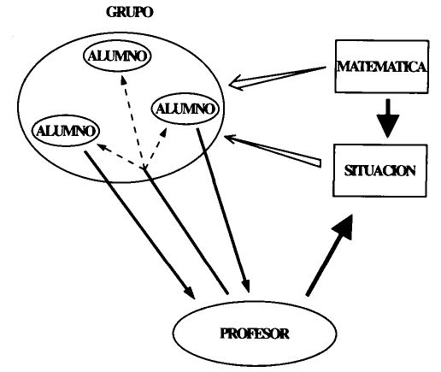

Figura 3. Esquema de comunicación en el aula de Matemáticas

En la enseñanza de las Matemáticas lo esencial, el objetivo último, es llegar a establecer el contacto directo del alumno con la realidad matemática: asimilar los conceptos matemáticos mediante su descubrimiento y engarce en el edificio científico, y adquirir destrezas en el manejo de los útiles matemáticos y técnicas de representación mediante su empleo habitual.

A) Comunicación alumno-realidad física

La comunicación alumno-realidad física se entabla a partir de las llamadas "situaciones de partida" o "situaciones de enseñanza-aprendizaje", en sus distintas variantes. Conforme a lo expuesto páginas atrás, los conceptos matemáticos se elaborarán a partir de los esquemas empíricos fruto de la actividad psicomotriz, lo que exige la presencia de un objeto sensible, aunque sea bajo la forma de concreto imaginado o de representación gráfica.

Dado que el éxito de la operación de matematización dependerá en gran medida de la calidad de esta comunicación (riqueza e intensidad de estímulos) debe asegurarse un perfecto contacto para todos y cada uno de los alumnos. En general, no es suficiente que un alumno realice la acción o movimiento físico de manipulación mientras los restantes observan.

Cada alumno, por simple reverberación psicomotriz, va a reproducir interiormente la acción. Pero un defecto de atención, interés o percepción puede enturbiar el mensaje y, con él, el esquema empírico provocado y el contenido matemático que comporta. Sólo el contacto personal, la comunicación directa con la realidad física, la elaboración personal de la situación de partida, exagerando garantiza una segura comunicación con lo físico portador de lo matemático.

La comunicación alumno realidad física debe ser, pues:

• individualizada;

• provocada por el profesor en la medida que sea preciso;

• rápidamente creciente en el principio del proceso, hasta que esté comprobada la firmeza del esquema director;

• decreciente a medida que progresa la comunicación alumno matemática, pero quizá sin abandonar, de modo definitivo, dicha comunicación.

"En general, el desarrollo de lo matemático comenzará en el terreno del concreto. Mediante la abstracción, arrojará lastre y se elevará a las altas capas de la atmósfera, donde la navegación y la creación son fáciles. Tras este vuelo viene la prueba crucial de aterrizar y alcanzar objetos específicos en las llanuras de la "realidad" individual que acaban de ser observados. En dos palabras: el vuelo a la generalidad abstracta ha de comenzar de lo concreto y específico y ha de volver de nuevo a ello" (Courant; 1974, 21).

La vuelta a lo físico es la llamada "reificación", preferentemente "aplicativa", que reforzará los logros matemáticos. Alguna vez, al menos, debe tomar la forma de comunicación directa con lo manipulable o motorice

B) Comunicación alumno-alumno

La comunicación alumno-alumno en el seno del grupo de clase es algo más que una estrategia didáctica: un hecho natural, una necesidad económica y, ante todo, una necesidad psicológica imperiosa de cada alumno.

Hay un hecho natural e inevitable: ¿qué profesor no percibe en una leve exclamación de un alumno, en un cambio de postura, en un gesto, que algo se está comprendiendo o no? Tan bien como el profesor, lo percibe cualquier otro alumno; se trata de signos espontáneos, involuntarios la mayoría de las veces, y que casi nunca merecen respuesta externa...

Una necesidad económica; tiempo ha que se demostró que el trabajo en equipo es mucho más fructífero, eficaz y rentable que el individual repetido, máxime en tareas de investigación, donde la intuición o la inspiración juegan bazas importantes. Además posibilita la mutua corrección de los errores y facilita al profesor la detección de los generalizados.

Y una necesidad psicológica: la de compartir los propios logros, buscar ratificación, desaprobación o ayuda entre los iguales.

Razones todas ellas más que suficientes no sólo para no reprimir, sino para alentar y encauzar la comunicación mutua entre los alumnos del grupo, estructurarla y modular su intensidad y ritmo. Vendrá condicionada por la "organización de la actividad" en el aula. Su vehículo ordinario será la expresión verbal, reforzada por la expresión escrita en el tablero, en el propio cuaderno o en el de compañeros próximos, las acciones manipulativas sobre el material, comportamientos corporales, etc.

Su intensidad podrá comenzar siendo mínima, creciendo bruscamente a propósito del intercambio de experiencias sensibles derivadas de la manipulación sobre la situación de partida, mantenida a lo largo del proceso de matematización, y cediendo, fácilmente, a medida que se incrementa la comunicación personal alumno-Matemática.

C) Comunicación alumno-profesor y profesor-alumno

La comunicación entre profesor y alumnos el grupo y cada alumno toma en el contexto de este esquema un carácter bien diferente del tradicional. Aunque se detalla en sección posterior, describámosla ahora en sus rasgos esenciales.

En el sentido profesor alumno, más que transmisora de contenidos conocimientos, técnicas, lo es de impulsos en la dirección de la marcha del proceso de matematización, de estímulos para la modulación de los otros órdenes de comunicación. Con ello o por ello, se refuerza en el alumno la convicción, aunque no se explicite, de que "lo que se está haciendo" es intencionado y útil, o de todo lo contrario.

En el sentido alumno profesor debe procurarse que sea abierta, a la par que mínima, para no desviar su atención la del alumno del propio quehacer y favorecer así el progreso en autonomía de aprendizaje. Aunque por lo general encerrará una pregunta una demanda de auxilio, una ayuda, deberá tenderse enseñarlo, aprenderlo a que reclame tan sólo aclaración, aliento o confirmación.

En ambos, su intensidad sería máxima en los inicios del proceso y variaría según las necesidades de estimulación u orientación, tanto cara al conjunto de todos los alumnos como de uno en particular.

Se quiera o no, la actuación del profesor va a incidir más en la calidad que en la intensidad de los distintos órdenes de comunicación. Una adecuada actuación intencional puede evitar el peligro de confusión procurando que cada mensaje sea nítido en sus signos, completo en su información y relacionada ésta estrechamente con el objeto matemático a conquistar.

Glaeser hace una interesante observación para la modulación de los aspectos formales:

"Se trata pues de perfeccionar una Pedagogía dinámica que siga ocupándose del contenido científico del mensaje que se transmite, pero que se preocupe también de la recepción de dicho mensaje. Esta Pedagogía debería adaptarse a las aptitudes de los individuos a los que va dirigido.

"Inspirándose en lo que se hace en música, debería introducir paralelamente a la exposición (correctamente), escrita la noción de matiz. Un trozo banal debe interpretarse planísimo y prestísimo, pero al llegar al argumento decisivo, el punto fundamental del razonamiento debe ser precedido de un crescendo, al que seguirán el "fortissimo" y el "lento" final" (Glaeser; 1978, 216).

En resumen, es el profesor a quien corresponde emular permanente e intencionalmente la comunicación individual alumno matemática, a ella debe ir dirigida su actuación. Deberá pautar la comunicación alumno realidad ñsica y alumno alumno, y estará regulada a su vez por los comportamientos de los alumnos, individualmente y como grupo.

D) Comunicación alumno-matemática

La comunicación alumno matemática, en el contexto de esta concepción no es pasiva. Es una actividad dinámica, intencional, creciente, de conquista: participativa.

Esta comunicación es, sin duda, la más difícil de entablar por el carácter abstracto de los significados y el notable grado de convencionalismo de los lenguajes apropiados. Precisamente para dulcificar estas dificultades, y así mantener alerta la receptividad del alumno, se intensifican los órdenes de comunicación alumno realidad física y alumno-alumno. Y por su carácter de fin, esta comunicación alumno matemática será la que informe y condicione en todo momento los otros órdenes, incluso y por supuesto, la comunicación alumno profesor.

Al principio, la comunicación alumno matemática será para éste débil e inconsciente; pero fuertemente consciente y condicionante al término del proceso, capaz de instrumentalizar los otros órdenes de comunicación los ha venido instrumentalizando, por influjo de la actuación del profesor.

Es de esperar, pues, que sean de conciencia e intensidad crecientes en el alumno, acabando por manifestarse a través de algunas de las formas de lenguaje. Será así detectada y controlada por el profesor, para lo cual deberá permanecer alerta, discreta pero eficazmente.

Las curvas de intensidad que se han señalado para los distintos órdenes corresponden más a cada proceso singular de matematización acceso a un concepto determinado o adquisición de una técnica operatoria que a cada sesión de clase. Si bien lo ideal es que coincidan en el tiempo.

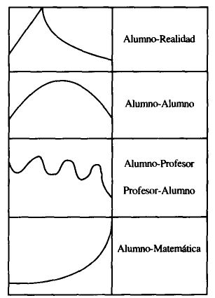

Figura 4. Curvas de intensidad de las diferentes corrientes de comunicación

Por último, una advertencia. Que nadie se llame a engaño: no faltarán las distorsiones, interferencias, parásitos y demás accidentes propios de la comunicación, los puntos muertos, las usurpaciones y pertinacias que entorpecen la participación de todos y de cada uno, las digresiones inútiles o perturbadoras, las salidas de tono...

Mas lo importante no es la armonía, el equilibrio y la perfecta sincronía deseables: no se pretende interpretar una bella "sinfonía clásica", sino una "marcha" estimulante; aunque deje que desear desde el punto de vista formal, que impulse, paso a paso, a los alumnos hasta que todos conquisten los objetivos matemáticos previstos; merecerá entonces el calificativo de "triunfal".

De todo lo expuesto se deriva una conclusión inmediata: si la comunicación es base y modo de esta concepción didáctica, los lenguajes, vehículo de la comunicación, merecen atención preferente.

Así es, pero el lenguaje en todas sus variedades: tanto el natural, oral y escrito, como el gráfico representativo, el simbólico-matemático o formal y hasta el de los comportamientos físicos del material manipulado y de los gestos y actitudes corporales. A ellas dedico todo un capítulo en este trabajo.

¿Que no he hablado de participación? Yo diría que no he dejado de hablar de ello en ningún momento. En alguna parte escribía que todo estímulo a la comunicación era estímulo a la participación; la comunicación misma era un estímulo a la participación.

Participación intencional y activa en el proceso de matematización, en el descubrimiento de los objetos matemáticos. Será el alumno quien los "manipule", abstraiga, represente y combine. Haremos de él se hará a sí mismo un pequeño aprendiz de matemático realista. Para ello será preciso guiarle hasta hacer conscientes en él, por el uso habitual, los métodos matemáticos.

3.3. LA DIDÁCTICA Y LOS MÉTODOS MATEMÁTICOS

Vamos a desmitificar. De acuerdo con Polya, el matemático no es un ser extraño que utiliza en su ciencia extraños métodos. Acaba pareciéndolo merced a los extraños objetos que dice manejar. Y lo extraño no son ni los objetos ni los métodos, y mucho menos los matemáticos, es la fría y sofisticada presentación la que causa extrañeza a la gente corriente y a la otra.

En Matemáticas los conceptos y técnicas operatorias, o surgen naturalmente de la propia experiencia, o guardan un cierto sabor a artificioso para cualquiera y especialmente para el alumno. La Matemática se nos asemeja en este último caso a un juego malabar, prestidigitación, magia. Pero no "blanca": negra, muy negra, funesta; fuente de fracasos y frustraciones.

Acudamos a Polya, maestro del método en Matemática, para esclarecer algunos términos y su validez didáctica.

A) Procesos conjeturales

"Nosotros aprendemos de la experiencia, o, mejor dicho, deberíamos aprender de ella. Hacer el mejor uso posible de la experiencia es una de las grandes empresas humanas y trabajar por ella es la vocación de los científicos. (...) El procedimiento del científico para tratar con la experiencia se suele llamar inducción" (Polya; 1966, 2526).

• Inducción es el acto de inferir una ley general de ejemplos particulares o una producción de hechos para demostrar un juicio general.

• Experimento es un procedimiento para comprobar hipótesis.

• Observación es una correcta apreciación y anotación de fenómenos tal como ocurren en la Naturaleza respecto a la causa y al efecto o a sus relaciones mutuas.

"Un juicio general y conjetural adquiere más crédito si es verificado en un nuevo caso particular" (cfr.Polya; 1966).

Por ley o juicio hay que entender no sólo la conveniencia o separación de conceptos, sino también la conveniencia o separación de notas a un concepto en la elaboración de una definición.

La inducción, correctamente aplicada, tiene dos consecuencias principales. Una, de orden psicológico: la progresiva adecuación de la inteligencia a la realidad. Otra, el producto matemático, la conjetura.

Una observación de Polya que encantaría a Piaget, Santo Tomás y Aristóteles y que pondría frenéticos a Descartes, Kant y todos los inmanentistas:

"La inducción termina por adaptar nuestra mente a los hechos. Cuando comparamos nuestras ideas con observaciones puede haber acuerdo o desacuerdo; si hay acuerdo, sentimos más confianza en nuestras ideas; si hay desacuerdo, las modificamos (...) Nuestras primeras ideas sobre cualquier tema nuevo están muy cerca de ser erróneas, al menos en parte. El proceso inductivo nos da una oportunidad para corregirlas, adaptándolas a la realidad" (op. cit, 89).

El primer producto matemático de la inducción es la conjetura. Pero una conjetura no surge de la simple observación espontánea, intencional o sistemática. Una conjetura es una primera respuesta a una pregunta, a un problema. Sin problema no hay conjetura. Una conjetura es un proyecto de solución.

El matemático se pone los problemas a sí mismo. A veces los problemas han sido problemas ya para otros; como problemas los han descubierto otros. Esto es lo que ocurre habitualmente en la clase; los problemas los pone o empieza por plantearlos el profesor, quien debe intentar trasmitir su "inquietud" a los alumnos. Pero hay que enseñar a los alumnos a "ponerse problemas", a ser curiosos, a que pregunten a la realidad, a que tengan espíritu científico en este caso, espíritu matemático.

"El problema más duro para un joven matemático es encontrar un problema: la cuestión exacta, bien formulada, representa más de la mitad de la batalla y, a menudo, la única parte que requiere inspiración" (Halmos; 1974, 9).

Respecto a la inducción, conviene indicar que la conjetura no exige necesariamente la consideración de una pluralidad de objetos, situaciones o casos.

Una conjetura puede formularse tras la observación cuidadosa de una sola situación. Conjetura que irá modificándose, perfeccionándose, generando otras más correctas y adecuadas a medida que se analicen casos o situaciones análogas y diferentes; hasta desembocar en una formulación de aquélla accesible a las posibilidades de la lógica matemática.

La Matemática, en su proceso de descubrimiento, puede muy bien asemejarse a una ciencia experimental.

"El matemático, como el naturalista, al comprobar alguna secuencia de una ley conjetural por medio de una nueva observación dirige una pregunta a la Naturaleza: sospecho que esta ley es cierta: ¿es cierta? Si la consecuencia queda claramente rechazada, la ley no puede ser cierta. Si, por el contrario, la consecuencia es claramente verificada hay indicio de que la ley puede ser cierta. La Naturaleza puede contestar sí o no; pero sólo susurra una contestación mientras aniquila la otra: su Sí es provisional, su No es definitivo" (Polya; 1966, 3334).

La inducción no agota, ni mucho menos, el repertorio de métodos de invención matemática o de generación de conceptos matemáticos. Pues, si bien la inducción es imprescindible en un primer escalón, "no hay, probablemente, ningún descubrimiento ni en Matemática avanzada o elemental, ni en cualquier otro tema, que pueda hacerse sin generalización, y analogía; sobre todo sin analogía" (op. cit, 43). Para comprobarlo bastaría tomar un libro de texto, una tesis doctoral de hoy, o de hace cien años, o una memoria de investigación de cualquier época que presente la génesis del trabajo.

"Generalización es el paso de la consideración de una serie determinada de objetos a la de una serie mayor que contiene a la primera. (...) A menudo generalizamos al pasar de un objeto a una serie total de objetos que contiene al primero" (Polya, 1966, 3738).

Generalizar es ampliar el dominio de validez de una proposición o determinar el dominio de una definición. Es útil para adquirir destrezas operatorias lógicas, algebraicas, etc.

"Pero también sucede a menudo que el problema general es más fácil que el particular cuando atacamos éste directamente" (Polya, 1966)

Sin embargo, puede llegar a ser manía peligrosa.

"Especialización es pasar de la consideración de una serie determinada de objetos a la de una serie más pequeña contenida en la primera. (...) Con mucha frecuencia especializamos al pasar de una serie total de objetos a un objeto comprendido en ella" (Polya, 1966, 38).

Son los corolarios de los teoremas, los casos particulares y los ejemplos.. Son útiles para clarificar y afianzar los conceptos y técnicas adquiridos. Despiertan el interés, pero raras veces abren horizontes de novedad. También pueden llegar a ser manía.

"Analogía es una especie de semejanza. Es, diríamos, semejanza sobre un nivel definido y conceptual. (...) Objetos semejantes son aquellos que concuerdan entre sí en algún aspecto. (...) La diferencia esencial entre la analogía y otras clases de semejanza yace en las intenciones del pensador. (...) Dos sistemas son análogos si concuerdan en relaciones claramente definidas de sus partes respectivas. (...) Uno de los significados de la palabra griega de la que procede la española analogía es el de proporción" (Polya, 1966).

Ha dado lugar a no pocos isomorfismos. Es lástima que no sea manía.

Diría, que en Matemática muchos llaman intuición al arte de usar la analogía. (...)

"Y yo estimo las analogías más que nada. Son mis guías más dignas de confianza. Ellas conocen todos los secretos de la Naturaleza y debieran ser menos descuidadas en Geometría" (Keppler).

"Separar un problema análogo más fácil, resolverlo, rehacer su solución de modo que sirva de modelo; y, por fin, alcanzar la solución del problema inicial siguiendo el modelo creado, es un método que puede parecer un rodeo a los no iniciados, pero frecuentemente utilizado en la investigación científica, tanto matemática como no matemática" (Polya; 1966, 79).

(Que se lo pregunten a la Técnica y, en especial, a la Electrotecnia).

Es, al mismo tiempo, una descripción de la técnica de utilización de la analogía de proporción en la resolución de problemas.

¿Cabe seguridad, certeza, en nuestras propias ideas? ¿O debemos desconfiar, dudar, permanentemente de ellas?

"Por supuesto que no confiaremos demasiado en ninguna intuición, ya sean asunciones heurísticas usuales, ya sean nuestras propias conjeturas: creer sin pruebas que nuestra intuición es verdadera sería una locura. Sin embargo, trabajar con la esperanza de que nuestra intuición pueda ser cierta no deja de ser razonable: el optimismo precavido es la actitud razonable" (Polya, 1966, 89).

Que ya vendrá la lógica demostrativa a ratificar o rectificar nuestros juicios y conferir marchamo científico a nuestro trabajo.

B) Procesos demostrativos

Inducción. Generalización. Especialización, analogía. Pero la validez de una conjetura exige la Lógica demostrativa, como se advertía más arriba.

Me limitaré a considerar exclusivamente la deducción, ya que métodos demostrativos, como la inducción completa o transfinita, se reducen a ellas a fin de cuentas, así como la reducción al absurdo, árboles lógicos, tablas de verdad. .. y formas más o menos sofisticadas de la lógica demostrativa utilizadas en Matemáticas.

Las consecuencias y relaciones lógicas se observan y estudian primero en casos particulares. La proposición se genera como es natural, inductivamente. Pero hay que probarla; tenemos que convencernos de que no se trata de un espejismo fruto de la inadvertencia, que no está ligada a los casos particulares elegidos.

Hay que comprobar que la estabilidad de dichas consecuencias o relaciones se debe tan sólo a ciertas condiciones presentes en los objetos estudiados; condiciones que tenemos que aislar. Hay que encontrar el nexo de necesidad entre ellas hipótesis y las consecuencias observadas tesis. Hay que deducir éstas de aquéllas. Universalidad y necesidad.

¿Cómo se logra esta deducción? ¿Por simple combinatoria, al azar? ¿Viendo si el concepto-consecuencia, variando su postura o configuración, puede encajarse en el concepto condición? Pues que lo hagan entonces las máquinas, tan rápidas y tan seguras hoy. Y la programación de ordenadores sustituirá a la Lógica demostrativa...

Esto sí que era un espejismo. Algunas veces sin embargo, ocurre. Me hablaron del caso de un abogado, creo que alemán, quien competía con los mejores especialistas mundiales en Topología Geométrica sin más esfuerzo que suministrar datos a un ordenador. Pero los conceptos no eran suyos. Por eso decía que la Lógica era un mero instrumento en Matemática.

Aunque de discutido interés en Didáctica de la matemática y aun en la Matemática misma, es recomendable que a través de la Matemática los alumnos comprendan por sí mismos cómo se ponen en contacto lógicamente dos conceptos demostración o cómo se separan contraejemplo. Y que construyan por sus propios medios el itinerario de la prueba o del contraejemplo. Además, no es tan difícil:

"La cuidadosa observación de casos particulares que conducen a un resultado matemático general puede también sugerir su prueba" (Polya, 1966, 84).
La deducción como fruto de la inducción.

"Parece razonable y natural que la fase inductiva preceda a la fase demostrativa: primero intuir, luego probar. (...) Utilidad de la fase inductiva para la fase demostrativa: 1º Examinando casos concretos y particulares del teorema llegamos a comprenderlo, a darnos cuenta de su significado; nos satisfizo la esencialidad de su hipótesis y la sagacidad de su solución. 2º Habiendo verificado el teorema en varios casos particulares sacamos una fuerte evidencia inductiva de ellos; la fase inductiva superó nuestra sospecha inicial y nos dio mucha confianza en el teorema; sin tal confianza no hubiéramos tenido ánimo para emprender la prueba, que no hubiera parecido, ni mucho menos, un trabajo rutinario. "Cuando Vd. se haya convencido a sí mismo de que el teorema es cierto, debe empezar a demostrarlo" (El profesor tradicional de Matemáticas tenía razón)" (Polya, 1966, 124).

Algunos ejemplos de la fase inductiva nos llevan a introducir cada concepto en la formulación conveniente a la demostración; esto puede ser crucial en muchos casos" (Polya, 1966).

Un caso particular puede demoler una conjetura, servir de contraejemplo, o darnos la medida de la esencialidad de la hipótesis, limitar el dominio de validez de la proposición, o el alcance de la conclusión los límites de la tesis, etc.

Atención a la tercera observación de Polya. Pues si las dos primeras son de índole psicológica comprensión, confianza y ánimo, la última supone una modificación, consciente o semiconsciente, de la representación de los conceptos intervinientes y, con ellas, de los lenguajes que las expresan. Es una tarea de "traducción" previa que facilitará enormemente el establecimiento del nexo lógico, el esfuerzo intelectual que supone la deducción. Es como localizar un punto en el curso del río donde las riberas se hallan a igual nivel: los términos en que se expresan las notas de la hipótesis son los mismos que para la tesis; sólo faltará establecer la relación entre unos y otros, directamente o mediante términos o propiedades peculiares conocidas.

Los alumnos tienen ante sí una afirmación matemática, un teorema, suministrado por la experiencia ajena menos bueno o fruto de la propia, como conjetura mejor. En el segundo caso ya se tiene andada la mitad del camino; en el primero, habría que comenzar por la observación de su veracidad en casos particulares. Un caso puede dinamitar el teorema: no era cierto nos engañábamos o nos han querido engañar; contraejemplo.

Los casos particulares se expresarán en lenguaje de comportamientos físicos (gráfico, natural o simbólico) y en los "dialectos" que mejor convengan a cada caso para resaltar la validez o no del teorema. Los términos de tales "dialectos" irán apareciendo en todos ellos. Es la pista: ¿Bastarán estos términos para poner de manifiesto la afirmación?.... Es el momento de formalizar la demostración, si el nivel de enseñanza lo hace aconsejable.

Se ha aprendido a deducir "experimentalmente" y la deducción ha aparecido como método matemático.

Tras la inducción y deducción, la axiomatización obsesiva para más de tres se presenta como combinación de aquellas. La inducción nos descubre ciertas propiedades muy simples. La deducción las muestra como "independientes". Proceso este que se repite hasta conseguir un núcleo mínimo de propiedades evidentes e independientes entre sí: son los axiomas o postulados. La tarea ahora consiste en encontrar nuevos modelos que los comprendan.

"En la Pedagogía Tradicional se actúa exactamente en sentido inverso. Se introduce un sistema formal mediante unos símbolos. Puesto que el niño no está en condiciones de asimilar dicho sistema, se utilizan medios audiovisuales para que los comprenda; es decir, que a partir de la etapa del simbolismo se pasa a la de la representación. Después, al comprobar que no está en condiciones de aplicar dichos conceptos, incluso con la ayuda de los medios audiovisuales, se le enseñan las aplicaciones en la realidad. Se llega, pues, finalmente, a la realidad de la cual se tenía que haber partido" (Z. Dienes; 1973, 99).

No he hablado para nada en esta sección ni de la abstracción ni de la formalización, métodos matemáticos por excelencia. Indispensables para el aislamiento de lo matemático la primera, y para el progreso en la Matemática como ciencia y su aplicación, la segunda.

La abstracción en Matemáticas, como proceso psicológico, fue tratada en la sección segunda del capítulo dos. La formalización, como plasmación material de este proceso, será objeto de un próximo capítulo.

Si bien, entiendo que son algo distinto de lo que hasta aquí vengo considerando como métodos matemáticos. Son, en conjunto, la puerta de acceso al trabajo matemático. La abstracción y la formalización no son exclusivas de la Matemática, como tampoco son exclusivos de ella los métodos que se han analizado; pero sus características diferenciales el grado de abstracción y el correspondiente fuerte grado de convencionalismo en su expresión formal última las tornan exclusivas de la Matemática, al menos en estos aspectos, no sabiendo decir si de ella reciben el nombre o a ella se lo dan: matematización.

Abstraer matemáticamente o expresar matemáticamente son cosas bien distintas de la simple abstracción o de la expresión de conceptos abstractos, en la vida corriente o en cualquier ciencia, aunque mantengan una relación analógica.

Matematizar vendría a ser algo así como una actitud, una mentalidad, natural e intransferible, aunque susceptible de ser despertada y desarrollada; objeto, por tanto, de educación. El "cómo" es el fin de la Didáctica de la Matemática y la razón de la Matemática misma en el currículo académico.

3.4. ALGO SOBRE EL AUTOR

El lector habrá podido apreciar que buena parte de lo expuesto hasta aquí se debe a plumas ajenas. Sería difícil dar razón del hilo conductor que engarza tanta cita; quizá una permanente preocupación por la coherencia personal que me condujo, de la mano de una tendencia natural a la reflexión, en busca de los principios.

Intenté una fundamentación satisfactoria de las ideas, que, día a día, se iban forjando en mí, fruto en ocasiones de vivencias íntimas difícilmente expresables. Convicciones sin duda más profundas que las estrictamente necesarias para fundamentar teóricamente un modo de enseñar o de hacer aprender la Matemática, y que fueron paulatinamente encontrándose respaldadas por concepciones y opiniones de autores de sobrado prestigio.

En lo sucesivo no ocurrirá así. Las convicciones permanecen, la coherencia seguirá preocupando; pero apenas habrá referencias de autoridad. Lo último, entre otras razones, por carecerse de ellas, y no precisamente por no haberlas buscado.

La enseñanza de la Matemática a los ciegos ha generado escasísima literatura, y cuando algo se escribió se describían tan sólo técnicas muy concretas, comunicaciones de experiencias personales o indicaciones sobre material pedagógico adaptado al uso por ciegos. No niego que existan exposiciones sistemáticas y globales, pero tal vez la escasa difusión impidió que llegaran a mis manos o a las de las fuentes consultadas.

Tampoco podré respaldar mis afirmaciones con resultados de una experiencia sistemática, ni ajena, inédita, ni personal. Ignorante de que se haya llevado a cabo tal experimentación, escéptico de la validez de las conclusiones posibles por la extremada dificultad en aislar variables y reunir colectivos significativos y, todo hay que decirlo, por falta de tiempo y paciencia.

Creo, sin embargo, que sería bueno saber algo del "campanero", en la esperanza de dar alguna clave de los "tañidos" que "repicarán" en las próximas páginas. No queda, pues, otro remedio, que "contar mi vida" en lo que se refiere a la enseñanza, la Matemática y los ciegos, claro está. Experiencias personales conscientes bajo el prisma de la formación recibida, entendiendo que la experiencia es algo más que el suceso o la sarta de sucesos: haber reflexionado mucho sobre lo que se ha vivido, ya que la formación reconduce continuamente mis actuaciones.

¿Mi formación matemática? La de cualquier licenciado en Ciencias Matemáticas de los primeros años setenta, en un principio. Toma de contacto con la Matemática Conjuntista en la Universidad; y empacho formal continuado durante aquellos primeros momentos.

No obstante, no puedo olvidar de esta época a los profesores Avellanas, Botella y Montesinos, a quienes debo la pérdida del miedo a intentar demostrar teoremas por mí mismo y a interpretar geométricamente todo tipo de resultados: "a visualizar". El rigor, la sistemática y el alejamiento de la realidad me lo enseñaron casi todos.

"Después..., ya no he vuelto a echar el ancla."

Mantenerse en nuestros días al corriente de la evolución de la Matemática no debe ser fácil. Confío en tener algún indicio merced a la osmosis por amistad con mis antiguos compañeros de Facultad y con ella las frecuentes conversaciones sobre temas matemáticos objeto de su trabajo investigador actual. Forzado al mismo tiempo por la necesidad de fundamentar matemáticamente los programas que imparto en la Escuela de Formación del Profesorado de Educación General Básica¹; y forzado, de cuando en vez, por algún escarceo de investigación personal.

Profesor de Enseñanza Primaria que se llamaba entonces aproximadamente desde mi ingreso en la Universidad, profesión que ejercía ya a los dieciocho años. Mi primer encuentro con la Didáctica de la Matemática no tendría lugar de forma efectiva sino tras finalizar los estudios de Licenciatura, impartiendo ya la docencia en la Enseñanza Media, cuando, en busca del preceptivo Certificado de Aptitud Pedagógica, seguía un curso en el Instituto de Ciencias de la Educación de la Universidad Complutense de Madrid.

Un hito. Un giro de ciento ochenta grados en lo que era mi concepción de la enseñanza de la matemática. Al Profesor Pascual Ibarra tengo que agradecer el haber sido para mí un auténtico maestro. Muchas de las páginas de este trabajo debiera firmarlas él. Unas pocas horas bastaron para marcarme una dirección y una inquietud.

Aprendí entonces por primera vez cosas tan sencillas como que "Las Matemáticas no se enseñan, se aprenden". Que "existe una gradación en el proceso de matematización". Que "en Matemáticas no hay problemas difíciles: lo difícil está en encontrar problemas análogos más sencillos". Que "las clases de Matemáticas tienen que hacerlas los alumnos". Que "el ensayo, el tanteo, la inducción son imprescindibles en Matemáticas". Que se pueden impartir clases de Matemáticas apasionadamente, contagiando así el entusiasmo a los alumnos por lo que están haciendo.

¹Estos párrafos, correspondientes a la 1ª edición, hacen referencia al momento en que fueron escritos: cuando el autor impartía clases en el mencionado Centro (1976-83).

No quisiera atribuirle frases que no pronunciara, pero lo cierto es que siempre que leo o pienso cosas semejantes le recuerdo con agrado y reconocimiento.

Descubrí también entonces la mayoría de los autores que han sido citados y, con ellos, a Puig Adam, Polya, Gattegno, Emma Castelnuovo, Papy, Révuz... Y el más importante de todos: el grupo de alumnos que iba a tener delante cada día. Había nacido en mí la inquietud que espero no me abandone nunca por aprender de mis propios alumnos, de su forma de hacer Matemática; y perfeccionar así una Didáctica de la Matemática viva y espontánea.

Con uno de aquellos autores, el Pr. Papy, tuve la oportunidad de trabajar por espacio de un año, conociendo en profundidad sus aportaciones y las líneas maestras de su pensamiento, así como los de su esposa Mme. Papy, más conocida como Frédérique. De ellos aprendería las relaciones entre matematización y lenguaje, especialmente lenguaje gráfico; la posibilidad de presentar con moderna vestimenta los temas de Matemática Clásica; e innumerables situaciones de aprendizaje matemático.

Esta estancia en Bélgica cuna de la Didáctica de la Matemática me permitió tomar contacto con interesantes experiencias en este terreno, consolidadas unas, balbuceantes otras. Corría el curso 1973-74.

La pérdida de visión fue gradual. Se puede decir que mi formación como ciego comenzó a los doce años. Si bien por espacio de dos años mi visión decreciente no me permitía realizar los trabajos ordinarios de un escolar normal en el centro al que asistía, no me inicié en el manejo efectivo del instrumental Braille y materiales adaptados hasta mi ingreso en el Colegio de Ciegos de Madrid.

Estudié como vidente hasta los diez años y como ciego a partir de los doce. Los dos intermedios fueron años en los que aprendí sin medios específicos, a no ser las lecciones leídas por mis compañeros o familiares. Pero hubo algo en común: aprendí lo que me contaban los profesores o los libros. Ya dije antes que tan sólo un reducido grupo de profesores en la Facultad me forzarían a la aportación personal.

Dos observaciones importantes.

Una, la edad en la que perdí la vista de forma definitiva: doce años. Para entonces creo que había acumulado bastantes imágenes visuales me freno en la afirmación en consideración a Pierre Villey, como para construir en el futuro representaciones fiables y variadas de espacio y extensión, figuras, proporciones y perspectiva inclusive. Disponía ya de elementos más que precisos para las configuraciones en el espacio interior, y aunque no muy hábil, al menos era capaz de plasmar gráfica, plástica o dinámicamente mis representaciones imaginativas. Es más, me sentía impulsado a hacerlo, aunque nunca me lo reclamaron.

Y otra, perteneciente ya al período de mis estudios universitarios, derivada de la frecuente carencia de material de estudio en Braille o grabado, obligándome a estudiar con los compañeros. Curiosamente, en las clases obtenía más información que ellos mismos, preocupados en tomar apuntes, y más habituado yo a la comunicación verbal. Por otra parte, la manipulación y la representación gráfico geométrica estaban ausentes, imperando la expresión simbólica y el razonamiento lógico-algebraico.

Pero a la hora de estudiar, las dificultades eran análogas, salvo en aquellos momentos en que un diagrama, gráfica o función, esquema o tabla eran el soporte fundamental del razonamiento. Lamentaba entonces la carencia de instrumental para la representación táctil, suplido con la paciencia del compañero en cuestión y mi memoria representativa.

Me convencía progresivamente de que a la hora de aprender Matemática la única diferencia entre un ciego y un vidente estriba en los útiles disponibles, especialmente de representación gráfica, y la incidencia en el ritmo proveniente de la lentitud en la percepción háptica.

Queda dicho más arriba que el texto del que más aprendí Didáctica y aun métodos matemáticos lo elaboraron clase a clase mis propios alumnos. Autores bien dispares. Sus edades han oscilado entre los diez y los cincuenta y tantos años. Ambos sexos. Videntes, ciegos y deficientes visuales en grado diverso. Procedentes de los más variados ambientes culturales y sociales.

Los ciegos y deficientes visuales, de forma interrumpida desde 1967. Cinco años como profesor de Enseñanza Primaria, la Física y las Ciencias Naturales después nueve años como profesor de Bachillerato y, siempre, las Matemáticas.

Los videntes, desde tiempo atrás. Pequeñas experiencias con grupos reducidos o individualmente en los niveles de Enseñanza Media y universitarios; de 1976 a 1983, como profesor de Matemáticas, faltaría más, en la Escuela Universitaria de Formación del Profesorado de Educación General Básica "María Díaz Jiménez" de la Universidad Complutense de Madrid.

Las dimensiones de los grupos han variado de tres a veintidós alumnos para los ciegos y de uno a ciento veinte para los videntes...

Este itinerario profesional, lejos de calificarme todavía como profesor experimentado, sí me ha hecho consciente de la influencia que el "currículo" académico históricopersonal tiene en la actitud que el alumno adopta en la clase de Matemáticas. Actitud que procede más de las situaciones pedagógicas por las que ha pasado, de cómo ha participado en el tratamiento de los temas matemáticos, que de la solidez de sus conocimientos.

Tanto la dependencia del profesor como la actividad son distintas en el alumno ciego y en el vidente. También la inactividad, la pereza: es mayor la pereza intelectual en el vidente que en el ciego; y, recíprocamente, es mayor la pereza del ciego ante la manipulación. Y las formas de dispersión también son distintas. ¡Y hasta el tedio y aburrimiento se manifiestan de formas diferentes! El ciego tiende a dormirse, el vidente a hacer crucigramas, leer otra cosa, incordiar al vecino...

No quisiera terminar estas líneas sin hacer una referencia a mi estancia en la mencionada Escuela de Formación del Profesorado "María Díaz Jiménez" de la Universidad Complutense de Madrid.

Años de contacto personal con el Profesor Aizpún, a quien tengo que agradecer algo más que la confianza que un día depositó en mi al encomendarme una tarea docente en el centro de su dirección: las facilidades y el aliento continuados. Y su permanente ejemplo y orientaciones pedagógicas.

A él van referidos los planteamientos de la clase como sesión de investigación dirigida, el afán por la manipulación de lo concreto, la formalización en diagramas de conceptos fundamentales y de sus procesos de obtención y verificación. Técnicas didácticas reflejadas unas en este trabajo, presentes otras en mi mente al escribir muchos pasajes. Y sugerencias de investigación y de innovación de los programas...

Años en los que me he visto gustosamente forzado a transmitir a mis alumnos, futuros profesores, los escasos conocimientos didácticos que poseía. Sin ese esfuerzo previo, tampoco me hubiera sentido en condiciones para escribir estas páginas.

Volver al Índice / Inicio del Capitulo
CAPÍTULO 4

PREPARANDO LA SALIDA

Llega el momento de describir los dispositivos favorecedores de una Didáctica de comunicación y participación. Como Didáctica de investigación dirigida, dichos dispositivos serán los mismos que en un proyecto ordinario de investigación:

• Un equipo de investigadores: grupo de alumnos; generalmente con un director o jefe del proyecto, el profesor.

• Una estructuración del equipo y el consiguiente plan de trabajo: organización de la actividad en el aula.

• Un problema a resolver, objeto del proyecto, contemplado en una o varias situaciones de hecho: situación inicial de enseñanza-aprendizaje o situación de partida.

• Generalmente también se dispone de una documentación compendiadora de los resultados a utilizar en el transcurso de la investigación y sugeridora de líneas de actuación: producto de procesos de formalización anteriores e historia y experiencia personales.

En la clase, las conclusiones del proyecto están previstas de antemano por el profesor. Por este motivo, alteraré el orden en el análisis de las características deseables para cada uno de estos dispositivos, acoplando el orden temporal de previsión por el director de la investigación, tal como irán presentándose en la preparación de la sesión o sesiones de clase:

a) situaciones de partida,

b) organización de la actividad en el aula,

c) proceso previsible de formalización y

d) actuación del profesor.

Procurando desde ahora enfocar todo hacia el objeto propio de este trabajo: los condicionantes de los procesos de enseñanza-aprendizaje de alumnos ciegos y deficientes visuales en general.

4.1. LAS "SITUACIONES DE PARTIDA" Y EL ALUMNO CIEGO

Por "situación de enseñanza-aprendizaje", en Matemática o cualquier área del currículo, se entiende las circunstancias en las que se coloca al alumno para iniciar a partir de ellas tomando ocasión de ellas un proceso educativo, determinado e intencional.

En sentido amplio, estas circunstancias no debieran circunscribirse a las concretas coordenadas espaciotemporales del aula un día determinado a una hora determinada. También influyen quizás decisivamente, en ocasiones las aptitudes, conocimientos, destrezas y actitudes del alumno, y los contenidos auriculares próximos, de Matemática y de las otras áreas. Pero, o las soslayamos, o sería interminable, antes de avanzar en nuestro propósito descriptivo.

Para nosotros, una situación de partida en la clase de Matemática estará configurada por aquellas circunstancias concretas, capaces de atraer la atención del alumno y encaminarle hacia un objetivo predeterminado de índole matemática, el "principio de un camino previsto por el profesor". De aquí la denominación de "punto de partida".

Tiene, pues, ante todo un carácter de "estímulo externo"; que, una vez interiorizado, facilitará debería facilitar la puesta en funcionamiento de los "mecanismos" cognitivos y aptitud inhales del alumno. Con objetivos predeterminados al menos en sus rasgos esenciales y reclamando su participación voluntaria.

El carácter de "externo" puede muy bien asimilarse al de "sensible". Lo que, en la línea de la propuesta de "Didáctica de comunicación y participación", nos lleva a una gradación intensiva en la forma requerida de comunicación:

• Estimulación mediante manipulación física, con preferencia sobre la simple representación gráfico geométrica; de ésta, sobre la lengua natural; la escrita sobre la hablada; la lengua natural por encima del lenguaje simbólico-matemático.

• Para cada forma de lenguaje, se preferirá la ejecución o expresión autónoma sobre la simple observación; con mayores garantías de completitud e interiorización de los mensajes a recibir.

Por tanto, no se extrañe el lector por mi insistente recurso al "material manipulable". No es exclusivo. Basta con que la "situación" presentada sea "evocadora", "incitante" a la manipulación gestual, de dibujo o escrita. Las "situaciones de partida" basadas en "material manipulable" por el alumno serán "preferibles"; por ello se toman como referente. Pero que no se entiendan como "indispensables".

4.1.1. Insuficiencia del estímulo sensible

Toda "situación de hecho" podría ser considerada situación de partida, en la enseñanza de la Matemática; aunque en relación a un concepto o problema matemático indeterminado.

Cierto que cualquier situación, por abstracta que sea, puede ser contemplada en sus partes por no importa quién con mentalidad en actitud, al menos, matemática. En la clase, toda "situación de hecho" puede convertirse en situación de partida, de enseñanza-aprendizaje, pero, ¿de partida hacia dónde?
Un objeto o situación expresado en cualquiera de los lenguajes, presente en los sentidos o representado interiormente, puede ser estudiado en forma matemática y extraer de él un concepto. Pero habría que observarlo con mentalidad matemática, estudiando el comportamiento de sus partes reales o de razón, intentando descubrir alguna parte encubierta por otras, etc. En cualquier objeto o situación pueden estudiarse las relaciones que ligan sus partes, su cantidad.

Mas el hecho de iniciar este estudio requiere algo más que contemplar un objeto o grupo de objetos, fijos o móviles. La simple observación de objetos materiales no basta para hacer Matemática.

"Hay dos formas muy diferentes de experiencias ligadas a las acciones materiales de los sujetos. Hay, en primer lugar, experiencias físicas, en el sentido amplio de la palabra, consistentes en actuar sobre los objetos a ñn de descubrir propiedades que éstos ya poseían antes de su manipulación por el sujeto; como por ejemplo, la comparación de pesos, densidades, etc. Pero existen también, cosa generalmente ignorada, lo que podríamos llamar experiencias lógico-matemáticas, debido a que la información no se obtiene a partir de los objetos particulares en tanto que objetos hocicos, sino a partir de las propias acciones o, más exactamente, de sus coordinaciones, que el sujeto ejerce sobre ellos; lo que no es precisamente lo mismo" (Piaget; 1978, 221).

Es que toda acción que determine partes supone movimiento, externo o simulado interiormente.

Entiendo, no obstante, que ni siquiera las "experiencias lógico-matemáticas" son suficientes para hacer Matemática a partir de una "situación de hecho", estática o dinámica. Piaget considera que en el acto de contemplación imaginativa hay una reproducción de las acciones psicomotrices que originaron la percepción. Omite, tal vez, la necesidad de un componente intencional; o lo incluye en la propia naturaleza de las "experiencias lógico-matemáticas", que no serían tales sin él, quedarían en mera "observación pasiva".

Para estudiar una "situación de hecho" en sus partes hay que "querer hacerlo". No es una perogrullada. Para estudiar algo hay que preguntarse por ese algo; y para estudiarlo matemáticamente hay que formularse preguntas de índole matemática: "¿De qué partes consta? ¿Cómo se distribuyen espacialmente? ¿Por qué así, y no de otra forma? ¿Hay cambios? ¿Qué les ocurre a estos movimientos si los consideramos separadamente? ¿Y en conjunto?... "

Es el salto del cómo al por qué, lugar común en la ciencia moderna (que diría Polya, atribuyendo a Galileo el primer paso en este sentido).

Una "situación de hecho" cualquiera pasa a ser, intencionalmente, una situación de partida en Matemática o en otra ciencia, relativa al comportamiento de sus partes. Una situación de partida conlleva un "problema matemático".

Pero no toda situación de partida es útil ni conveniente en la Enseñanza. Al menos en la Enseñanza Elemental y Media. Los programas están ahí, hay que cubrirlos, por poco que nos satisfagan. Los objetivos hay que alcanzarlos; los alumnos tienen que llegar a dominar conceptos y técnicas predeterminados.

Podrá modificarse, no obstante, la programación, el orden y modo de introducir y concatenar los conceptos y el momento en que deban aparecer las técnicas como necesarias. Esta programación estará condicionada, evidentemente, aparte de por el tiempo y por el nivel de formación y capacidad de los alumnos, por el rigor matemático global del itinerario a seguir y por las conveniencias pedagógicas incluyendo aquí la aplicabilidad de los conceptos y pasos intermedios.

Pues bien, diría que la principal dificultad pedagógica estriba en la disponibilidad de una serie completa de "situaciones de partida adecuadas". Sus características se analizan más adelante.

Cualquiera que haya tratado con niños o adolescentes sabe que tienen la curiosidad a flor de piel. Si se va debilitando paulatinamente es por causa de las "frustraciones" sucesivas que diríamos hoy; por curiosidad insatisfecha. Basta con provocarla con una leve indicación, para que el alumno ponga en juego todos sus recursos; acepta inmediatamente el reto a desentrañar la situación que tiene ante él y le pregunta se pregunta qué está ocurriendo allí.

Ante el problema, el alumno se torna investigador.

"¿Qué es un problema? se interroga Glaeser; y se responde con la Enciclopedia Larouse: es una pregunta que es preciso responder por procedimientos científicos. Esta definición pone el acento sobre el contenido y el objeto del enunciado. Y olvida el compromiso del investigador, que supone un impulso de curiosidad, una movilización afectiva de la inteligencia: ¡Un problema es una aventura humana!" (Glaeser; 1973D7, 18).

Claro está, que la cuestión a plantear puede ser formulada explícitamente por el profesor o suscitar en los alumnos su planteamiento y formulación. La decisión deberá adoptarse en función del nivel de desarrollo de la capacidad de iniciativa de los alumnos, ítems recientes del "currículum en acción", etc.

La "situación de partida adecuada" habrá desencadenado el "proceso de matematización".

La curiosidad empuja a buscar apoyo en los propios conocimientos y en los ajenos. Basta entreabrir la puerta de comunicación con la realidad a través de un problema para que el alumno intente abrirla de par en par, así como las que dan acceso a la comunicación con los otros compañeros y con el profesor.

La situación de partida, un problema con presentación adecuada, desencadena la actividad toda en el alumno.

4.1.2. Abierta la puerta a la comunicación

Las "situaciones de partida" pueden ir revestidas de ropajes diversos, ser presentadas a los alumnos en formas varias.
"A nivel de Enseñanza Primaria e incluso Secundaria al menos, el niño dispone de tres formas de representación de la realidad matemática: concreto manipulable, concreto imaginado y representación simbólica el propio lenguaje hablado es una representación simbólica" (Aizpún, 1980). Todos tenemos en la cabeza ejemplos de cualquiera de estos tipos.

A lo largo del proceso de matematización, como veremos, el concreto manipulable, que genera una representación interior el mismo concreto imaginado, cederá su lugar a éste en el trabajo del alumno; aunque pueda retornar, y lo hará de hecho, a la realidad inicial. E irán apareciendo las distintas representaciones simbólicas en lengua común, hablada o escrita, lenguaje gráfico y propiamente simbólico-matemático o formal.

Las conveniencias psicopedagógicas exigen no escatimar ninguna de estas realidades contenedoras del concepto matemático a descubrir o a aplicar. Sería perder un cúmulo precioso de motivaciones.

"Las motivaciones de la Matemática proceden de la experiencia y de la percepción de las realidades empíricas. (...) A partir de una base empírica, las Matemáticas construyen una realidad ideal de un nivel superior. De este modo, van abandonando las Matemáticas, a lo largo del proceso de formación de ideas, las bases empíricas que han dado lugar a la teoría. (...) Podemos decir que cada complejo significante biológica o prácticamente en el "mundo de la experiencia" constituye un desafio para la creación matemática; es decir, para un análisis estrictamente conceptual en el que aparecerán la idealización y la síntesis de una imagen de las estructuras obtenidas en el estado inicial" (Nevanlinna; 1978, 105106).

En un proceso natural de matematización se pasará gradualmente, insensiblemente, del concreto manipulable a la representación interior independiente de los estímulos sensoriales, por familiarización con aquél. Y de aquí se pasa a las representaciones simbólicas, por orden de proximidad. Inversamente a como se procede en la Pedagogía tradicional (recuérdese a Dienes, citado en la sección 3ª del capítulo anterior a propósito de la axiomatización).

Sin embargo, y a medida que los alumnos van progresando en aptitud y actitud para la abstracción y en destrezas expresivas, será conveniente la presentación de "situaciones de partida" en forma de representación simbólica, incluso formal.

"Cada problema particular debe ser abordado en un nivel apropiado de abstracción: si se le sitúa demasiado bajo, se está distraído por las particularidades, que disimulan el nudo de la cuestión, y si se le presenta demasiado alto se está abocado a manejar un formalismo en el que todavía no se tiene suficiente soltura y que no se capta de forma sencilla en los niveles inferiores; se encuentra uno entonces preso de las dificultades inherentes al formalismo y ajeno al problema examinado" (Glaeser; 1973, 57).

El nivel de abstracción del problema, el tipo de situación de partida, debe determinarlo el grado de habituación o formación de los alumnos, sin concesiones a la comodidad del fácil recurso a la imaginación o el simbolismo.

"El desarrollo de las Matemáticas a partir de situaciones reales de enseñanza-aprendizaje, tiene otra ventaja. Una de las más grandes dificultades que los estudiantes encuentran en las Matemáticas es la solución de problemas planteados verbalmente: no saben cómo traducir la información verbal en forma matemática" (M. Kline; 1978, 175-176).

En la vida ordinaria el alumno se verá, tarde o temprano, enfrentado a situaciones físicas que precisarán de sus conocimientos matemáticos. ¿Por qué acabar en aquello por lo que deberíamos haber empezado?

"Aún en lo que se refiere a la Pedagogía de la Matemática caeríamos en un grave error si, limitándonos al plano del lenguaje, dejásemos de lado el papel de las acciones. Por el contrarío, en los alumnos jóvenes la acción sobre los objetos resulta totalmente indispensable para la comprensión" (Piaget; 1978, 220).

Analizaremos más adelante cómo el alumno irá sintiendo la necesidad de una formalización progresiva e irán apareciendo naturalmente, como convenios para la comunicación, las distintas formas de lenguaje.

4.1.3. Criterios de evaluación

El profesor se preguntará, como es lógico: "¿Qué condiciones debe reunir una situación de partida en el marco de una Didáctica de comunicación y participación?"

La experiencia y la sensibilidad didáctica podrían bastar, sin duda, para decidir sobre la "calidad" de una "situación" determinada. Pero es enriquecedor reflexionar con antelación si responde satisfactoriamente a los objetivos matemáticos, adecuación psicopedagógica, efectos prácticos, facilitación del proceso previsto. Y mucho más importante y formativo será llevar a cabo esta "reflexión en la práctica", simultánea al desarrollo de la actividad o inmediatamente después.

He aquí algunas de esas características deseables, que pueden servirnos de criterios de selección o líneas de diseño. (Ver cuadro adjunto).

 | Criterios para la selección o diseño de "situaciones de partida".
a) | Proximidad al alumno, a sus intereses, a sus vivencias.
b) | Que utilice material confeccionable, a ser posible, por el propio alumno.
c) | De manipulación sencilla para todos los alumnos del grupo.
d) | Rica en estímulos sensorio motrices; visuales, hápticos, sonoros.
e) | Representable fácilmente mediante esquemas o diagramas.
f) | Psicológicamente compulsiva. Que plantee un problema al alumno. Que no sea mera observación de la realidad.
g) | Matemáticamente asequible para el alumno; simplicidad estructural, técnicas operatorias, conceptos involucrados.
h) | Con potencialidad matemática; no trivial para los conocimientos actuales de los alumnos. Expresiva de novedad y con recursos suficientes para la introducción del concepto deseado o para el descubrimiento de las técnicas buscadas.
i) | Proyectividad matemática o matemáticamente "dócil"; con posibilidad de elaborar a partir de ella situaciones análogas que faciliten la generalización.
j) | Facilitadora de la ulterior expresión simbólico matemática generalizante.

Características deseables pero, por supuesto, ninguna de ellas indispensable. Su valoración dependerá de la edad de los alumnos, nivel madurativo, destrezas manipulativas y representativas, experiencia en matematización, etc. Evidentemente, en los niveles inferiores de enseñanza convendrá subrayar las sensorio motrices, y las que tienden a despertar la curiosidad y los aspectos lúdicos del proceso de matematización.

Puede pensarse en la confección de "tablas de valoración" para cada nivel educativo: cuantitativas otorgando valores numéricos o cualitativas mediante simple ordenación, por ejemplo. Se propone como ejercicio al profesor. No tanto por su eficacia didáctica directa respondería más bien a un "exceso de mentalidad analítica" como por revelar indicios del "currículum oculto" en dos direcciones: a priori, la valoración subjetiva que se concede a dichos aspectos que, a fin de cuentas, también lo son del proceso didáctico; y, a posteriori, el ajuste entre propósitos y ejecución didáctica.

Una última observación. Si se usan diversas situaciones para introducir un mismo concepto o estructura, es recomendable que los modelos respondan a estructuras matemáticas claramente isomorfas. De lo contrario, puede inducirse al alumno a confusión, por la dificultad en aislar los rasgos comunes en una vorágine de comportamientos, sin capacidad bastante para discernir desde el principio cuáles son esenciales.

4.1.4. Diseño

Ni que decir tiene que la simple consideración de estas características es insuficiente para elaborar una situación de partida adecuada a la introducción de un concepto matemático. Pero sí nos sirven para elegir mejor entre las. situaciones disponibles o para enriquecer didácticamente una cualquiera.

"Entonces, ¿cómo diseñar una situación de partida?"

Muy sencillo. Las situaciones no se fabrican: se encuentran, si se buscan. Se buscan entre los ejemplos reales del concepto a tratar. Muchas veces, los mismos libros de texto, entre los llamados ejemplos de aplicación o problemas de final de capítulo, presentan un sinnúmero de situaciones problemáticas, algunas de las cuales parecerán al profesor como más claras y atrayentes para el alumno.

Hay que tener muy presente que "a la búsqueda de solución de un problema se opone la ejecución de una tarea técnica; allí se despliegan cualidades de invención, originalidad, adaptación; mientras que aquí son esenciales el método, la minuciosidad. De hecho, es raro que estas dos actividades no se interfieran" (Glaeser; 1973, 33).

A partir de ahí, la tarea consistirá en enriquecer la situación seleccionada conforme a los criterios apuntados, o en imaginar otra análoga más adecuada. El buen sentido pedagógico nos guiará hacia una meta que hubiera sido inalcanzable o muy difícil por construcción directa.

Pero aquí no termina la tarea de "elaborar la situación". Hay que prever:

• Determinar con exactitud el material pedagógico a utilizar.

• Si éste va a ser confeccionado por los alumnos, individualmente o por grupos, o por el propio profesor; antes o durante la sesión de clase; con qué materiales, etc.

• Posibles itinerarios de investigación a seguir por los alumnos; puntos de dificultad y de posible bloqueo en cada uno de ellos y el modo más natural de superarlos.

• Mejores momentos para introducir los distintos lenguajes, notas esenciales de éstos e incluso simbología o notación a emplear, cómo suscitarla, etc.

• Sobre todo, formular exactamente la cuestión matemática o matematizante a ser respondida mediante la manipulación. Del "formato" de esta pregunta dependerá, quizás, no sólo la actitud de búsqueda de cada alumno, sino incluso el itinerario o vía a elegir por el grupo.

Para la preparación y presentación de la situación de partida ante los alumnos, Glaeser hace una reflexión y da un consejo:

"La diferencia entre un simple ejercicio escolar y un inicio de investigación nace, psicológicamente, del efecto de sorpresa provocado por una situación nueva o inesperada. El profesor se esforzará por crear el suspense mediante una dramaturgia apropiada" (Glaeser, 1973, 21).

La situación de partida está completada: una situación real definida por un material concreto y una pregunta a responder con mentalidad matemática. De aquí surgirá con el tiempo, con el trabajo de todos, un nuevo concepto o técnica presente en el modelo material de partida.

Parecerá, a primera vista, que la dedicación de tiempo, tanto por parte del profesor como de los alumnos, no está al alcance de cualquiera.

Una primera indicación a hacer es que la preparación de las "situaciones de partida", al menos en sus rasgos fundamentales, puede y debe incluirse en el conjunto del "currículum proyectado", hasta completar el cuadro general.

La segunda es que, como en todo, lo difícil y costoso es "dar el primer paso", "vencer la inercia". El trabajo habitual engendra la automatización que disminuye el esfuerzo, y el interés sabrá captar y almacenar de continuo modelos que servirán en su momento como "situaciones de partida" para determinados conceptos o técnicas.

"Quizás la contribución más costosa viene de parte del material manipulable, que ha de ser manejado tanto por el maestro como por el discípulo.

Tiene dos explicaciones fundamentales, De una parte, el costo del material. De otra, y esto es altamente positivo, la necesidad de una organización perfecta" (Buj Jimeno; 1972, 8).

La organización, más que de dotes extraordinarias, es cuestión de la conquista por todos de la virtud del orden, que, lejos de ser manía de matemáticos, es virtud madre de la eficiencia y objetivo formativo de primera magnitud. En cuanto al costo del material, remito al lector al capítulo siguiente.

4.1.5. Al alcance del alumno ciego o deficiente visual

¿Será distinto el comportamiento del alumno ciego?
Podría asegurar que no. Los fracasos generalizados y continuados lo denuncian: el verbalismo, sea del lenguaje ordinario, sea del simbólico-matemático de los textos, no puede llegar a mostrar la auténtica faz de las Matemáticas, su realidad, bajo una caricatura más o menos virtuosa.

Habrá, pues, que recurrir a situaciones de partida con base en problemas reales; adecuadas no sólo al contenido matemático buscado y acordes a las conveniencias pedagógicas ordinarias, sino asequibles también a las posibilidades de su exploración visual o háptica, según que cuente o no con resto visual.

Todas las consideraciones efectuadas hasta aquí sobre las "situaciones de partida" pueden ser trasladadas sin dificultad ninguna al escenario de la enseñanza de ciegos. Basta introducir un nuevo factor, compatible con todo lo dicho, la situación de enseñanza-aprendizaje propuesta, tanto en el material utilizado como en las experiencias psicomotrices que deben inducirse a partir de él, tendrán carácter háptico o serán visualmente accesibles, si cuenta con resto visual y requerirán experiencias representables por el alumno (véase: Sección 5.3).

Si para alumnos videntes puede acudirse en algún caso, por razones de economía material o de tiempo, a la manipulación tan sólo por el profesor del material en ejemplar único, tendría escasa eficiencia didáctica que al alumno ciego se le narrase simplemente lo que se está haciendo o lo que se haría caso típico de verbalismo comodón. Prudencia que debe tenerse muy presente en la situación de "alumno ciego en Centro ordinario" "educación en integración"

La reiterada como conveniente manipulación del material y de sus posibilidades se hace más segura y rápidamente por la vista que por el tacto, aunque se le acompañe de indicaciones verbales o se dirija personalmente la operación. Esta dificultad se obviará poniendo sistemáticamente en práctica la recomendación de que el material y/o la representación de la situación sean confeccionadas por el propio alumno: que siempre el artífice conoce mejor su obra que el más observador de los clientes. Para el caso de la "educación en integración", si no hubiera otro medio, acudiendo a momentos anteriores a la celebración de la clase propiamente dicha.

En resumen, que la comunicación alumno realidad sea auténtica evitando los intermediarios de la descripción verbal o la reducción a simples representaciones. En el caso del alumno ciego, esta comunicación es exclusivamente háptica. Si cuenta con resto visual, y según las características de la situación elegida, puede servirse de él, aceptando sencillos requisitos.

Los condicionamientos que pudieran derivarse de la falta de destrezas exploratorias hápticas o visuales en el alumno ciego o deficiente visual influirán no tanto en la percepción de la situación como en el tiempo a emplear. Lo que nos lleva, una vez más, a resaltar la importancia de la educación perceptiva y su repercusión en el aprendizaje de la Matemática. Sin embargo, tales carencias no pueden determinar una enseñanza verbalista: anemia psicomotriz y depauperación matemática van cogidas de la mano. La ejercitación de las destrezas básicas en la clase de Matemáticas podría incluso llegar a remediar defectos de curricula anteriores.

Otro punto diferencial pudiera surgir en el aspecto de "proximidad a los intereses y vivencias del alumno". Piénsese en el empleo de determinadas formas u objetos: "balón de rugby", "cometas", etc., ajenos a sus experiencias; o "trayectorias de móviles", "sombras", "imágenes de espejos", etc., con frecuencia inasequibles al alumno ciego total que perdió la vista en edad temprana o quedan fuera de las posibilidades perceptivas de la visión remanente. La "situación" resultaría, entonces, desechable de todo punto, debería buscarse una sustitutoria, que nunca falta. Pero nunca eximir de la fase manipulativa ñsica, si es objeto ineludible para los demás alumnos del grupo.

4.2. EL ALUMNO CIEGO Y LA ORGANIZACIÓN DE LA ACTIVIDAD EN EL AULA

Hay que hacer aquí una consideración previa decisiva. Estamos cambiando impresiones Vd. y yo, sobre cómo aprender Matemáticas y, siempre que es posible, nos dejamos deslizar hacia la incidencia que en el proceso de aprendizaje tiene el hecho de que el alumno sea ciego o deficiente visual. Ya en esta sección la cumbre se hallará en la subsiguiente el profesor juega un papel preeminente en el proceso; mejor que de "aprendizaje", tendríamos que hablar de "enseñanza".

Ahora bien, ¿de enseñanza a un grupo de alumnos ciegos? ¿O de enseñanza a un grupo de alumnos videntes entre los cuales hay un ciego? ¿Ciegos totales o con resto visual educativamente aprovechable?

La forma de organizar la actividad en el aula y la actuación del profesor van a ser bien diferentes según los casos.

Los comentarios se dirigirán en primer término hacia la situación de grupo de alumnos ciegos totales o con resto visual, indistintamente; pasando después a matizar la situación en grupos de alumnos videntes. Desestimo la situación de un único alumno clase particular por razones obvias.

A) Caso de un grupo de alumnos ciegos y deficientes visuales (educación en centro especializado)

Sólo nos encontramos con grupos que no rebasan las dimensiones del "grupo coloquial" doce o quince alumnos. Así pues, podremos organizar la actividad:

a) En el grupo coloquial; todos los alumnos trabajan conjuntamente bajo la dirección del profesor.

b) En "pequeños grupos" o "equipos de trabajo".

c) En forma individualizada.

En la enseñanza ordinaria aunque no precisamente para el área de Matemáticas se tiende a recomendar un itinerario que, partiendo de actividades en gran grupo, de carácter informativo, estructura actividades de aprendizaje en equipos de trabajo, prosigue con actividades de contraste de los conocimientos adquiridos en grupo coloquial, mediante la discusión dirigida, y finaliza en actividades individuales para la fijación de conocimientos.

Otros recomendarán un itinerario prácticamente inverso para las dimensiones grupales, manteniendo no obstante el orden de las actividades.

Los itinerarios se prevén para un número considerable de sesiones de clase, incluso para todo un curso.

Pero tratándose del aprendizaje de la Matemática, las actividades de carácter informativo carecen de sentido. A no ser sobre temas marginales de Historia de la Matemática o para la presentación de una situación o problema de partida en forma visual, sin interés para ser consideradas aquí.

Y las actividades de "fijación de conocimientos" se tornan "actividades de aplicación de conocimientos o técnicas", por lo que no merece la pena considerarlas como "de aprendizaje" propiamente dicho, de descubrimiento de un concepto o técnica operatoria.

La organización de la actividad va a quedar, pues, referida al itinerario en el proceso de conquista de un concepto o técnica singulares, a llevar a cabo preferentemente en una sesión de clase o en un número muy reducido de éstas.

No puedo sino recomendar la variedad de itinerarios conformes con la naturaleza del tema matemático a introducir, tanto para el tamaño de los grupos como para las actividades a desarrollar en cada una de las fases. Variedad, que nos apartará, además, de la rutina metodológica y que reclamará del alumno su adaptabilidad tanto a las actividades como a las circunstancias a las que se le somete.

PROPUESTAS DE ITINERARIO EN LA ORGANIZACIÓN GRUPAL PARA LA ADQUISICIÓN DE UN TÓPICO MATEMÁTICO

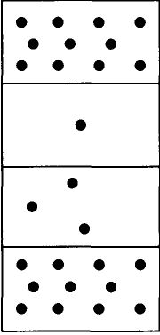
Dándole al alumno indicaciones previas, o planteando el problema en forma colectiva análogamente al gran grupo.
Se trabajan en forma individualizada sobre la situación de partida, estudiando el comportamiento físico y matemático, y avanzando en el proceso de matematización.
Pasando a una organización en equipos para el proceso de la formalización, integración en el cuerpo de conocimiento matemático y actividades divergentes.
Y culminando en una actividad de grupo coloquial para contrastar los resultados obtenidos.

Pero también:

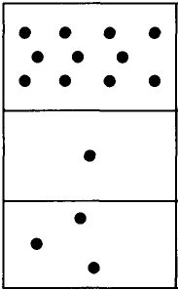
Puede iniciarse el proceso mediante un trabajo en  grupo coloquial, simultaneando con el trabajo  individual sobre el material, hasta llegar al  punto de la formalización total. | •
Pasando después a un análisis individualizado de la labor llevada a cabo en el grupo coloquial.
Y culminando en una discusión en el seno de equipos de trabajo.

Las actividades de fijación o aplicación podrían, a partir de aquí, realizarse progresivamente en la forma de grupo coloquial primero, pequeños grupos después e individualmente, por último.

Hay dos momentos, no obstante, que condicionan las dimensiones del grupo y que habrá que respetar si no queremos más tarde tropezar con dificultades perturbadoras.

El primero es el de captación de la situación de partida. El de un perfecto conocimiento y dominio del material o realidad física que se utilizará a lo largo del proceso. La vía háptica obliga a que esta actividad tenga un carácter individualizado. Claro está, que carecerá de importancia si cada alumno ha fabricado su propio material, ya que cada alumno habrá realizado la necesaria manipulación de antemano; y aunque no coincida con la estrictamente requerida, sabrá reconstruirla fácilmente.

El segundo momento es el de adopción de convenios lingüísticos o de representación; tanto más delicado cuanto más jóvenes sean los alumnos. Conviene por ser "convenio" que los términos, ya sean simbólicos, gráficos o de lenguaje natural, sean comunes a todos los alumnos. Es vital que sean adoptados por los mismos que van a utilizarlos posteriormente. Y si este uso corresponde a los propios alumnos mediante la comunicación mutua, quienes van a corregir sus propios errores, es a todas luces deseable que "hablen" un mismo lenguaje, utilicen los mismos símbolos y los mismos convenios de representación gráfica. Estos deben ser, pues, adoptados en el transcurso de una actividad de grupo coloquial y con la ratificación simultánea del profesor, en previsión de perturbaciones ulteriores.

Podrá objetarse: "si la incorporación del lenguaje en sus distintas formas va a ser progresiva a lo largo de todo el proceso de matematización, ¿qué queda para la actividad en grupos reducidos o equipos? ¿Exclusivamente actividades de aplicación o fijación?"

Podría responder que no pocas veces en el proceso de búsqueda de la solución en el seno del grupo coloquial aparecen varias alternativas. Esto da ocasión para distribuir el estudio de dichas alternativas a equipos de trabajo para su discusión en un ámbito más reducido. Es el principio de "división del trabajo" en investigación: si todo el grupo revisara todas las líneas, quizás o sin quizás faltaría tiempo. También puede procederse de este modo aunque la propuesta de solución fuera única.

Quedan por hacer algunas consideraciones sobre cada tipo de organización grupal en el caso de alumnos ciegos.

Cuando digo grupo coloquial, digo grupo coloquial: trabajo conjunto bajo la dirección del profesor, utilizando como medio preferente de comunicación el lenguaje oral, activa participación de cada uno de los alumnos o cuando menos, consulta espontánea, pública y ordenada de unos alumnos con otros.

De lo contrario, estaríamos en una situación de gran grupo, invitación a la pasividad, sólo aceptable en el caso de un número muy elevado de alumnos o unas condiciones físicas o mentales del profesor que no permitieran otra cosa.

La informalidad del grupo coloquial puede ser un buen contrapunto, incluso recomendable, al rigor y orden que exige la Matemática en sí misma. Pero no hay que confundir informalidad con anarquía o caos. Las clases son sesiones de trabajo en común, con objetivos a alcanzar que son su razón de ser: "para pasar el rato están los tiempos libres" o los "divertimentos matemáticos".

Llamaría la atención, en primer lugar, de un riesgo que vengo observando en mi trabajo con grupos coloquiales de alumnos ciegos. Problema, a decir verdad, difícilmente soslayable. Consiste este peligro en que la discusión dirigida frecuentemente se transforma en "colección de monólogos en alta voz"; contrariamente a lo que suele ocurrir con alumnos videntes: que se transforma en "colección de diálogos entrecruzados". En ambos casos, no hay trabajo con junto, pero el segundo supone ya una estructuración del coloquio más fácil de unificar. El primero es problema de "actitud"; el segundo, de "estructuración de la actividad".

En observación que alguien calificará de poco afortunada: el vidente busca con la mirada a su o sus interlocutores, mientras que el ciego "habla al aire"... El vidente sabe, mediante la mirada, distinguir la posible vía de pensamiento de los presentes; el ciego precisa despegarse primero de la propia y captar después la del o de los interlocutores deduciéndola de sus palabras. Y así se producen entre ciegos repeticiones y reiteraciones, con aires de novedad y frecuencia pasmosa.

Corresponde entonces al profesor, como moderador de la comunicación, someter a la consideración general del grupo cada uno de los aspectos o vías que hayan surgido, reconduciendo continuamente la discusión, que aún no es discusión, para que lo sea. En una palabra: "hacer grupo".

El trabajo en equipos reducidos plantea una primera cuestión: ¿Cuál debe ser la dimensión de éste?

He de confesar que mi experiencia es escasa en este terreno. Pero, en Matemáticas, sugiero la de tres alumnos, si son todos ciegos totales, o cuatro, si al menos uno de ellos tiene resto visual. También pueden formarse parejas de alumnos, mas variando frecuentemente sus componentes.

La razón para que los grupos deban ser tan reducidos estriba en las peculiaridades de la investigación o trabajo matemático, con apenas diferenciación de funciones todas las tareas de matematización deberán ser realizadas íntegramente por cada uno de sus componentes la difícil adaptabilidad del ciego a la discusión de grupo y la lentitud en la realización de las tareas debida a las limitaciones técnicas del instrumental disponible.

En relación al trabajo individualizado, aventuro la opinión personal de una mayor dificultad para el alumno ciego que para el vidente.

No sólo por los inconvenientes de la trascripción braille, la pobreza de representaciones o las barreras para la realización de ejercicios tales como "completa el dibujo", "tabla o diagrama", "completa las frases", "construye la tabla de... y analiza los resultados obtenidos", etc, propios de la enseñanza programada o del sistema de asignaciones personales.

Puede observarse en el ciego se ha dicho ya reiteradamente una mayor tendencia a la pasividad, una mayor resistencia a la realización de tareas manuales o táctiles y una mayor dependencia de la dirección del profesor fruto quizás de un "currículum" deficiente en este tipo de actividad.

Se hace necesaria, no obstante, la investigación en esta materia para forzar sí, forzar paulatinamente al alumno a la realización de tareas individuales como medio para el desarrollo de la autonomía en el aprendizaje.

Y ahora las prometidas matizaciones al caso de un alumno ciego total en el seno de un grupo de alumnos videntes.

B) Caso de un alumno ciego en un grupo de videntes {educación en centro ordinario)

Para las actividades en gran grupo, actividades de carácter informativo o de manipulación de material en ejemplar único, el alumno ciego deberá conocer éste por sí mismo, previamente a la realización del ejercicio dinámico o representativo nunca a posteriori, asegurando, quizás mediante la ayuda de un compañero habituado a la descripción o simulación de experiencias, que el alumno ciego siga la exposición al compás del resto de la clase.

Recomendaciones, ciertamente, fáciles de decir pero nada fáciles de poner en práctica. Entre otras causas porque el alumno ciego prefiere pasar inadvertido y, salvo que sea grande su interés o madurez, evita el solicitar ayuda, más por creer que pueda ocasionar molestias o trabajo suplementario que por vergüenza o timidez. La iniciativa deberá llevarla el profesor, no cabe duda.

En general, no es de esperar una participación importante en la actividad del grupo coloquial. Objetivamente el alumno ciego dispone de menor información que el resto de sus compañeros en el transcurso de la discusión. Qué decir, si el proceso se va plasmando en esquemas, diagramas o representaciones simbólicas en el tablero, con las cuales cualquier alumno puede contrastar las que realiza en su propio cuaderno. Este último aspecto, es difícil de satisfacer, aunque no imposible: deberá recurrirse a la ayuda personalizada y casi permanente del profesor o de algún compañero.

La desinformación repercute sobre todo subjetivamente, incrementando la posible timidez o temor al error; teme también de forma refleja, que la constatación por los demás de sus errores ceda el paso a la compasión. Prefiere callar a equivocarse; tal como el alumno torpe, mas éste por miedo al desprecio o burla ajenos, manifiestos o encubiertos.

Corresponde al profesor, como animador de la actividad, provocar y encauzar la participación de uno y otro, recordando que "sólo por la exteriorización de las propias ideas se da lugar a la rectificación: para que los demás nos ayuden a superar nuestras deficiencias, no queda más remedio que ser espontáneos..."

Un alumno ciego que trabaje en equipo con otros alumnos videntes tropezará con dificultades de otra índole. Las ya citadas, de conocimiento del material a manejar o de la actividad que se esté desarrollando y la timidez a participar en la discusión, desaparecen aquí casi por completo. El profesor puede despreocuparse de estos aspectos; estoy seguro. Quizás no la primera vez o al principio de constituirse el grupo; sí, después.

Las dificultades surgen a nivel de realización de tareas concretas o de plasmación del proceso de matematización en los distintos lenguajes. Los medios instrumentales del ciego y deficiente visual implican lentitud, por lo general, ralentizando la marcha del grupo y exigiendo una continua comprobación de las representaciones, difusa o imposible sobre todo, en el caso de la expresión simbólico matemática braille.

El profesor deberá estar al tanto continuamente para que dichas representaciones concuerden, favoreciendo así el trabajo en el grupo. Consejo que habría que adjuntar a la situación del grupo coloquial, para impedir que el alumno ciego quede preso de vicios o errores pertinaces de representación.

Para el trabajo en forma individualizada todo se reduce nada más y nada menos a procurar que las condiciones de partida del alumno ciego sean las mismas que para los otros alumnos. Habría, pues, que proporcionarle el material manipulable convenientemente adaptado, las representaciones gráficas o dibujos, diagramas, tablas, etc., en relieve o braille, las "guías de trabajo", "programas", "asignaciones", convenientemente transcritas. El "profesor de aula" cuenta, para ello, con dos importantes ayudas:

• la colaboración del "profesor especialista" "profesor itinerante" o "de apoyo"

• programas informáticos que permiten la trascripción braille de textos.

Al tratar de las cuestiones relativas a la evaluación, tocaremos este punto con más detalle.

En el peor de los casos, de no ser posible dotar al alumno de este material adaptado situación probable, podría realizar la tarea en colaboración con algún compañero no siempre el mismo. Dejaría de ser un trabajo individualizado, pero sería lo más parecido y mil veces preferible a quedar al margen.

Si el alumno en cuestión fuera deficiente visual en vez de ciego total, las recomendaciones irían en función, sobre todo, del grado de visión remanente.

Para la actividad de gran grupo podría bastar con situar al alumno convenientemente próximo al tablero o a la persona que realizara la manipulación del material. Prudencia que a nadie se le escapa. Pero no es suficiente preguntar al alumno "si lo está viendo bien"; hay que situarle en el lugar de segura perspectiva para él, procurándole también unas condiciones de iluminación adecuadas a su resto visual.

Puede afirmarse que desaparecerán las dificultades para la participación en las actividades de grupo coloquial y de trabajo en equipo. Pero tanto en éstas como en las actividades individualizadas, persistirán las dificultades de representación, debiendo adoptarse idénticas cautelas que para el caso del alumno ciego total.

Dos observaciones finales sobre la "organización de la actividad en el aula".

La primera, válida para cualquier área, es la proporción del tiempo del alumno que debe corresponder a cada uno de los tipos de organización.

La problemática surge el pasado siglo, pero cuando realmente se plantea y estudia en profundidad es en el transcurso del presente. Están estudiadas las características del trabajo y funcionamiento de cada uno de los tipos de organización. Quedan por determinar lugar y tiempos, relativos y absolutos, de cada una de ellas.

La respuesta a este interrogante o serie de interrogantes no será, espero, universal. Dependerá del área currícular, edad de los alumnos, hábito y afición al trabajo en cada una de ellas, disponibilidad de medios en el centro, proporción numérica alumno profesor e incluso aspectos arquitectónicos del espacio escolar y del mobiliario.

Con conclusiones "científicas" o sin ellas, el buen sentido pedagógico del profesor, superándolas, sabe plasmar en la programación las previsiones de distribución de tareas y tiempos, nunca rígidas, por otra parte.

La segunda es relativa a la modulación de la comunicación entre los alumnos conveniente a cada uno de los tipos de organización de la actividad. Entrarán aquí en juego deben entrar todas las formas de lenguaje hablado, como antes se dijo. Moderar o modular la comunicación supone fomentar el uso de las otras formas comportamientos físicos, lengua escrita, lenguaje gráfico y simbólico-matemático, al menos para la comprobación de resultados personales. Estimulación y control que serán más sencillos en el trabajo en equipo. Y siempre difícil y requeridor de atención personalizada en el caso de alumnos ciegos.

4.3. PAPEL DEL PROFESOR: ACTUACIÓN DIFERENCIAL

"El arte de guiar y ayudar a los estudiantes se llama Pedagogía. Y el peligro de la Pedagogía está, como en tantas cosas, en la ideología romántica. Todo un siglo ha padecido bajo su poder. Desde Rousseau hasta Spencer y aún más tarde. Ella ha impuesto en la obra de enseñanza, con la superstición de lo espontáneo, la repugnancia a lo que hemos llamado desdeñosamente medios fastidiosos de aprender" (E. D'Ors; 1973, 29).

Pretendiendo que los alumnos "quieran lo que hacen", se ha caído no pocas veces en que "hagan lo que quieran".

La llamada por Eugenio D'Ors superstición de lo espontáneo ha cegado con frecuencia a bien intencionados pedagogos y psicopedagogos, impidiéndoles ver dos pilares básicos en la actividad educativa: el esfuerzo del alumno y la dirección del profesor. Sobre ellos se levantará, armónicamente emplazado, el tabla mentó de cualquier Pedagogía de participación.

4.3.1. Labor de previsión

Hoy se huye de la directividad como del demonio. Y en la huida, con frecuencia se culpa de los fracasos a los programas; criticándolos no en que pretendan que el alumno aprenda cosas inútiles, sino arguyendo que están simplemente mal diseñados; y así las culpas recaerán sobre otros.

No nos engañemos: el profesor es el responsable de lo que ocurre en la clase y, en buena medida, de los resultados educativos (resultados educativos, no éxitos o fracasos académicos).
"No es muy difícil hacer programas para la enseñanza en las escuelas; lo es mucho más llevarlos a la práctica. Puede enseñarse bien de varias maneras; puede hacerse mal de muchísimas. Pero lo peor de todo es hacerlo de un modo aburrido. El resultado en la enseñanza de las Matemáticas depende en gran medida de la capacidad pedagógica de los profesores" (Nevanlinna; 1978, 114).

"La formación de buenos profesores es mucho más importante que el plan de estudios. Tales profesores pueden hacer maravillas con cualquier plan de estudios. Un mal profesor y un buen plan darán una mala enseñanza, mientras que un buen profesor superará las deficiencias de cualquier plan" (M. Kline; 1978 -194).

En España, la situación ha sido francamente delicada¹. Coincidieron en el tiempo y en el espacio la reforma profunda en los planes de Matemática con el enésimo intento de renovación de los métodos educativos, esta vez a todos los niveles y con un mayor apoyo y repercusiones formales. La preocupación fue excesiva para los profesores en ejercicio, quienes se conformaron no se les pedía más con un barniz de actualización científica.

Pero siguió vigente el método de la lección magistral y el aprendizaje más o menos memorístico de contenidos librescos. Sólo algunos autores de libros de texto forzaban exteriormente el cambio. La Didáctica de la Matemática, manifestada formalmente en la actuación del profesor, padecía obsolescencia aguda.

En nuestros días, se inicia la andadura de una nueva Reforma educativa. A ella me referí en la Sección 1.4. El papel otorgado al profesor es eminente: pretende redimirle de una mera función transmisora de conocimientos racionalidad "transmisor reproductora", elevándole a funciones artístico prácticas, generadoras de curricula y ciencia práctica racionalidades "socio práctica" y "socio crítica".

¹Los dos párrafos siguientes corresponden íntegramente a la 1ª edición; es decir, se escriben a principios de los años 80, vivida aún la Reforma desencadenada por la "Ley General de Educación" (1970). A continuación se enjuicia el estado de cosas con ocasión de la Reforma promovida por la "Ley de Ordenación General del Sistema Educativo" (1990-91).

En principio, al profesor le incumben tareas no sólo de dirección de la actividad en el aula, ciñéndose a programas predefinidos. Sino también y ante todo interpretar las demandas contextuales e intereses y estados individuales de sus alumnos, para diseñar completamente el "proyecto de currículum" en un amplio marco de autonomía científica y didáctica. Se reconocen en el docente la capacidad investigadora social, didáctica e incluso científica y de diseño y aplicación del "currículum"; amén de las atribuidas tradicionalmente.

En una Didáctica de investigación dirigida, la actuación del profesor podría asemejarse, en términos básicos, al papel del Estado Mayor en una guerra (pacífica guerra ésta de la ciencia en conquista de objetivos matemáticos).
Se plantea una estrategia heurística. El profesor actúa con tácticas mayéuticas, en la batalla de cada sesión de clase. La logística vendría a ser el trabajo de previsión de itinerarios matemáticos a seguir por los alumnos, preparación de la situación de partida, material, etc.

El profesor dirige, sí; pero la conquista la llevan a cabo los alumnos. Sentirán la victoria como propia, porque lo es en verdad.

Actuación del profesor que va a ser radical y decisivamente directiva en ausencia de los alumnos, en la previsión de la actividad a desarrollar por éstos. Ante ellos va a mostrarse respetuosa de las iniciativas matemáticas y expresivas, y rectificadora de desviaciones estériles o erradas, tan sólo cuando el grupo haya demostrado la incapacidad de hacerlo por sí mismo. Es decir, el profesor va a actuar subsidiariamente respecto de los alumnos, en presencia de éstos.

Al profesor, en esta nueva óptica, corresponderían:

1º) Diseñar el "currículum proyectado". Conforme con tres líneas fundamentales: exigencias de contexto, estado inicial y características del grupo de alumnos de cada alumno y directrices del "Diseño Curricular Básico".

2º) Llevar a cabo las "adaptaciones curriculares" pertinentes para "alumnos con dificultades de aprendizaje"; entre los cuales se hallarán, sin duda, aquéllos que padezcan deficiencias visuales en cualquier grado. No deben olvidarse las destrezas específicas, tanto exploratorioperceptivas como instrumentales y de comunicación. En los Centros Especializados, se simplifica notablemente esta tarea, al contarse con un "principio de homogeneidad", aunque no sea completa ni se hallen ausentes otras "dificultades".

3º) Confeccionar la "programación temática" o desarrollo puntualizado del "currículum proyectado". Esto implica, entre otros aspectos: estructuración en el tiempo de los objetivos previstos, didáctica de desarrollo, prever en principio los itinerarios matemáticos y seleccionar las "situaciones de partida". Asimismo, las fórmulas y actividades de evaluación ¡muy importante!: la "evaluación inicial", ampliación y recuperación.

Tampoco pueden olvidarse en este punto los condicionantes derivados del hecho de ser una enseñanza dirigida a alumnos ciegos. Tales como características del material manipulable, sencillez en los cálculos, representaciones gráficas factibles e idóneas, etc. Como pormenorizaciones de la oportuna "adaptación curricular".

4.3.2. En el aula

En la sección anterior me refería ya al comportamiento del profesor en el conjunto de las actividades en el aula. Comportamiento que repercutía en la actividad de los alumnos, de cada alumno, si es inteligente y oportuno. Entra en juego no sólo lo que diga: es importante también cómo lo dice, qué hace (gestuación) y dónde se sitúa en el aula para decir o hacer (en otro lugar me refería a una experiencia al respecto).

"En cualquier caso, es siempre la personalidad del profesor la que da vida a la enseñanza y debe despertar el interés de los alumnos". (Nevanlinna; 1978, 110).

Sensibilidad y dramaturgia. "Las cualidades pedagógicas del maestro se revelan en su aptitud para adaptarse al auditorio, captar en retorno las reacciones de los alumnos, suscitar la iniciativa dinámica de su clase y formarse él mismo gracias a este diálogo. La adquisición de conocimientos desencadena un comportamiento activo de profesor y alumno" (133). Comunicación alumno-profesor cuya respuesta profesor-alumno debe tender a fomentar la comunicación alumno-alumno y alumno-realidad en servicio de la comunicación alumno-Matemática.

Como antes se anunciaba, la actuación del profesor en el aula deberá estar regida por el "principio de subsidiariedad": que no haga el profesor lo que pueda hacer por sí mismo el alumno, el grupo de alumnos. Suplirá y hasta sustituirá, si es que llega a ser preciso. Pero dejarse arrastrar por las prisas y dar graciosamente lo que los alumnos podrían alcanzar por sus propios medios sería suplantación.

Y así, le corresponderá suscitar el problema ante la situación de partida. Y, en última instancia, orientar, alentar, corregir; facilitar la incorporación de términos lingüísticos; sancionar las respuestas correctas; resumir y comentar. Pero, repito, sólo cuando observe que las desviaciones en la actividad de los alumnos son aceptadas irremisiblemente por todos y que las consecuencias pueden dar al traste con el esfuerzo anterior.

Tal desviación puede ser una discusión desordenada, como la pasividad absoluta o la excesiva individualización. La elección de una notación endiablada, como otra simplona y equívoca. Una predemostración intuitiva errónea, como el intento inútil por formalizar una demostración innecesaria o inasequible para ellos. Divagar en conclusiones marginales sin valor para el proceso, como quedarse en la simple y llana solución del problema propuesto.

"Para llegar a este método de enseñanza, el maestro ha de cambiar completamente en su actitud. La respuesta correcta pasa a segundo plano; la actitud esencial consiste en saber encontrar el camino a través de situaciones cada vez más complejas. Hay que poner el acento en la actividad dinámica del investigar, más que en el aspecto estático de la respuesta" (Z. Dienes; 1972, 22).

Labor mayéutica, de partero o comadrona, término éste que viene entusiasmando a los pedagogos actuales de la Matemática.

"La mayéutica es un arte difícil. Se traiciona su espíritu si se suministran una tras otra cuestiones y respuestas. Lo esencial es animar al interlocutor a explotar cada brizna de idea que le llegue. Es preciso respetar la personalidad intelectual del alumno, poniendo freno a la autoridad esterilizadora del profesor" (Glaeser; 1973, 29).
A nadie se le oculta que las dificultades en este camino son abundantes y, en ocasiones, arduas.

"Casi siempre, el enseñar a descubrir exige la preparación cuidadosa de una serie de preguntas sencillas que gradualmente conducen a las conclusiones deseadas (...). El método socrático debe usarse juiciosamente. Las preguntas deben ser razonables y que puedan ser respondidas por la mayor parte de los estudiantes; de otra manera, se sentirán derrotados y llegarán a desinteresarse: los estudiantes deben adquirir confianza en su propia capacidad. Será más fácil que lo consigan si contribuyen a la construcción de las Matemáticas que se les piden". (M. Kline; 1978, 177).

La estrategia del experimento imaginado, que propone Polya y recomienda Freudenthal, facilita esta tarea de preparación de preguntas clave que desbloquearán en su momento puntos muertos en la actividad de los alumnos. La producción puede llegar a ser automática con la práctica, realizada sin más.

Y hay que advertir al profesor "rigorista" de no dejarse llevar por la preocupación academicista de no aceptar afirmación sin demostración.

"Los jóvenes aceptan afortunadamente como rigurosas predemostraciones que, en realidad, no lo son, y de ellas aprenden lo que es una demostración. ¿Es un engaño? ¡No!. Es Pedagogía. En cualquier caso, es un engaño en el que caemos nosotros mismos. (...) No olvidemos que no hay una demostración rigurosa definitiva", (op. cit, 187).

Y al profesor nervioso hay que recordarle que sepa esperar, ante una afirmación o paso erróneo, a que sean los propios alumnos quienes rectifiquen. A lo sumo, suscitar la duda de la veracidad de una proposición; inquietud que convendrá provocar eventualmente cuando la aseveración sea cierta, promoviendo así el hábito del rigor, pero sin excesos deformantes.

"Se introduce el procedimiento de discusión entre los niños. Los errores cometidos por los niños deben ser descubiertos por los mismos niños; las reglas de este juego matemático son fáciles y no habrá dificultad en que la verdad aflore de la discusión. De esta forma, la verdad se admite por sí misma, más que por el maestro encargado de arbitrarla.

"Sin embargo, esto no elimina, ni mucho menos, la acción del maestro, que ha de estar en permanente vigilia para encauzar la actividad y actuar en el momento oportuno; siempre con una previsión detallada del desarrollo de la clase.

"Sabemos que es tentador interponerse y facilitar inmediatamente el proceso, cuando los niños cometen un error, para decirles en el acto cómo deben hacerlo; se trata ahora de que el maestro sepa conducir al niño hasta que descubra por sí mismo la situación correcta. De esta forma, los niños fijan mejor la solución que cuando es el maestro quien dice lo que deben hacer.
"Esta Metodología lleva implícita, como puede apreciarse, una serie de condicionamientos desde el punto de vista de la auténtica actividad de los niños y facilita realmente la verdadera autoformación." (Buj Jimeno; 1972, 9).

Advertencia:

"No debe esperarse idéntico ritmo de progreso en todos los niños. Y no debe confundirse la vivacidad de comprensión con la capacidad de raciocinio." (Dienes; 1972, 17).

¿Nos dejaremos vencer por el pesimismo? No; simplemente, hay que ser conscientes de las limitaciones de toda Metodología. Si fuera perfecta, se estaría utilizando universalmente desde tiempo inmemorial.

"El problema es la existencia de tan pocos profesores de Matemáticas que tengan auténtica experiencia en la resolución de problemas. Incluso la mejor escuela de educación no ha conseguido producir este tipo maravilloso de profesor con un adiestramiento tal en los métodos de enseñanza que pueda hacer comprender a los estudiantes las cosas que él mismo no comprende bien... " (Polya; 1966, 467).

Y, sin embargo, ¿qué profesor que haya seguido métodos activos no tiene alguna experiencia personal de comprender mucho mejor algo, un concepto, una técnica, tras hacérselo descubrir a sus alumnos? Es que el profesor puede aprender del modo de aprender de sus alumnos.

4.3.3. Con el alumno ciego

Me detendré ahora en considerar cómo parece repercutir en la conducta comunicativa del profesor la inclusión en la clase de un alumno ciego. No es exclusiva de la "Educación en Integración": cámbiese "un alumno" por "cada alumno", y ya puede trasladarse a la "Educación Especializada". Ni que decir tiene que se trata de una "apreciación personal", que está en función de los alumnos con los que me he tropezado, ciegos y videntes, y quizás de mi propio temperamento.

La atención del alumno ciego está mucho más centrada en la actividad que despliega el profesor, respecto de la actividad del grupo de la clase o de la de él mismo, que en el caso del alumno vidente. Es decir: que el alumno ciego confiere al profesor un mayor carácter de "intermediario", haciendo depender su actividad en buena medida de los estímulos que de él proceden.

Penosa situación ésta, típica de métodos pedagógicos de antaño. Queda favorecida auto favorecida la pasividad habitual del alumno y corremos, además, el riesgo de que nunca alcance autonomía para el aprendizaje. El día de mañana estará colgado de los libros de lo que dicen los libros, tal como hoy lo está de la lengua del profesor de lo que cuenta el profesor y ayer lo estuvo de las faldas de mamá...

Para colmo, en la enseñanza de ciegos la comunicación alumno-profesor se ve limitada por una menor expresividad por parte de aquél, con lo cual el profesor dispone de menos datos sobre las reacciones del alumno y su integración en la actividad grupal. Apenas refleja gestualmente o en la actitud corporal la comprensión, desasosiego, atención o aislamiento. La comunicación alumno-profesor queda reducida, casi exclusivamente, a la forma de lenguaje hablado. Como siempre, se ruega no tomar estas afirmaciones como categóricas, definitivas o indudables.

¿Cuál es el origen inmediato de esta actitud de dependencia aparentemente insuperable?

Al margen de una actuación inadecuada y continuada del profesor, que intenta suplir la inadaptación del alumno al nuevo estilo de trabajo, o de la inercia por la didáctica que venía padeciendo, para mí esto podría ser debido a un elemento, imprescindible en un aula para videntes e inútil para el ciego: el tablero.

En el tablero se van reflejando los productos del trabajo del grupo, ya sean materializados por el profesor, ya por los propios alumnos. El alumno está pendiente de "lo que se va haciendo en la clase"; para el vidente, se transforma en "lo que se va escribiendo en el tablero", y para el ciego en "lo que va diciendo el profesor". También en ambos casos hay un reflejo en las realizaciones personales escritas o dibujadas; pero mientras para uno puede considerarse "copia", para el otro son "traducción".

Y esta condición de "tablero parlante" del profesor, atractivo permanente de la atención del alumno ciego, hará que éste reciba al mismo tiempo y en toda su intensidad los estímulos verbales emitidos por aquél, únicos que percibe. No es pernicioso, pero favorece la pasividad y dependencia, hasta el extremo de cuajar en actitud permanente.

Curiosamente, la situación es menos problemática en el caso de un alumno ciego en un grupo de videntes, siempre, claro está, que siga normalmente el decurso del trabajo del grupo y no sea reo de pasividad por otras causas. Pues la condición de "tablero parlante" suele asumirla "el compañero de al lado", quedando el profesor en su papel natural, más la actuación diferencial que debe ejercer sobre dicho alumno ciego por sus características personales.

Para un grupo de alumnos ciegos y deficientes visuales Centro Especializado, los remedios a esta desviación se deducen de forma inmediata: que las funciones de "tablero parlante" las ejerzan de ordinario los propios alumnos, habituándose a decidir con claridad los resultados que merecen la pena de ser reflejados por escrito o gráficamente lo que exige un mayor orden en la discusión; y tiñendo las intervenciones intencionales del profesor con tonalidades o modos de expresión diferenciales. Todo ello sin olvidar que lo esencial es que el alumno trabaje con su propio instrumental, dibujando, escribiendo, manipulando, favoreciendo el diálogo personal alumno-Matemática.

Aún le corresponderán al "profesor de aula" un buen número de funciones diferenciales tendentes a garantizar la correcta información del alumno ciego, seguimiento del trabajo, uso adecuado del instrumental y códigos, detección de deficiencias, etc.

4.4. DIFICULTADES

Si no fueran esperables dificultades en el quehacer del alumno deficiente visual, no se hubieran escrito estas páginas. Los románticos hablarán con ligereza de "normalización", "equiparación", "supresión de barreras de todo género", "integración"..; en el fondo, piensan pido disculpas por el "juicio de intenciones" en "reducción de objetivos", en "exención" a fin de cuentas. Otros, tal vez por un mayor contacto con la realidad educativa y no tener miedo al esfuerzo, de "dificultades" y "adaptación". Enunciemos de una vez por todas nuestro "lema de trabajo":

Adaptación, sí; exención, no.

De hecho, la Reforma en curso en España (1990) se refiere a los "alumnos con dificultades de aprendizaje"; entre ellos, los que padecen algún tipo de deficiencia visual que incida gravemente en los procesos didácticos. Aunque difícilmente puede hablarse de "currículum general", para estos alumnos se considera necesaria una "adaptación curricular".

Pero: ¡cuidado que la "adaptación" no sea coartada para la "exención" curricular! Porque lo fácil y cómodo es negar el problema, y, así, evitarlo: para no hallar tropiezo, dejar de ir adonde debíamos.

Por consiguiente, la "adaptación auricular" no puede convertirse en un "expediente de rebajas" o "liquidación" de objetivos o contenidos. A menos que el planificador, en su afán practicista eleve a la categoría de objetivo y aun contenido en Matemática lo que no pasan de ser meros procedimientos o destrezas de orden instrumental; y algo de eso ocurre en nuestros días. Por quedar enganchados en los términos, no se deslindan adecuadamente "adaptaciones de acceso" y "adaptaciones significativas".

La "adaptación curricular" implica un doble orden de conocimiento en profundidad:

• Importancia y papel de los objetivos y contenidos del currículum del Área Matemática; con una clara conciencia de los aspectos esenciales no modificables y accidentales objeto de la "adaptación de acceso".

• Dificultades de orden práctico, relacionadas con la falta de visión; consecuencias inmediatas e inevitables, unas, derivadas indirectamente y objeto de intervención didáctica, otras.

Hasta aquí, no habrá sido difícil estar de acuerdo. Mucho más lo será convenir qué aspectos o puntos del programa son intocables, o cuáles pueden sustituirse, ¿evaluarse o ser suprimidos sin más. Otro tanto nos ocurriría con qué dificultades guardan nexo real con la carencia visual, si son susceptibles o no de tratamiento educativo, si influyen en el quehacer de la clase de Matemática y son atendibles en ella, etc.

Una "adaptación curricular" para un alumno ciego o deficiente visual, implica, además de las ordinarias exigencias de contexto y personales del alumno análogamente a cualquier otro "currículum", concepciones de orden matemático y conocimientos acerca de la deficiencia en sí, sus consecuencias y formas de actuación para mitigar sus efectos.

Incluso puede que estas concepciones den lugar a la incorporación curricular de objetivos específicos, relativos a destrezas de orden perceptivo, comunicativo, instrumental, de autonomía, etc.; con características y actividades definidas, o impregnando aspectos varios del currículum.

Indudablemente, el "profesor de aula" de un centro ordinario es difícil se halle capacitado para evaluar estos aspectos, y llevar a cabo la oportuna "adaptación curricular"; al menos, cuando reciba en su clase por vez primera a un alumno deficiente visual. Precisará entonces del trabajo conjunto con el "profesor especialista".

Aunque sólo tenga carácter indicativo, he aquí un posible resumen de perturbaciones que pueden observarse en los procesos de enseñanza-aprendizaje de alumnos ciegos o deficientes visuales.

aspectos de los procesos de enseñanza aprendizaje con riesgo de ser
perturbados por una deficiencia visual

 | lengua común hablada | pérdida de referentes metáforas de ref. visual
 | lengua común escrita | empleo del Braille recurso al lector
 | lenguaje simból.mat. | N.M.Braille, dific. inher. necesidades de traducción
1.Comunicación en el aula | lenguaje gráficogeom. | versión háptica dific. de descripción
 | leng. gestual y actitudinal | dificultades de traduce, inexpresividad
 | leng. de comp. físicos | contacto físico, estatic. necesidad de traductor
 | material/instrumental de lectura | textos Braille
 | instrumental de escritura | máquina Perkins o similar
2. Material especial | instrumental de dibujo | lámina de caucho y accesorios represent. hápticas espec.
 | instrumental de cálculo | calculadora parlante ordenador, con "Línea Braile"
 | material pedagógico auxiliar | versión háptica
3. Ubicación y desplazamientos... |  | mesa amplia o suplementaria accesibilidad del/al profesor
4. Exigencias  psicopercep. | ritmo de ejecución de tareas | lentitud explor./percept. lentitud intríns. al instrum acumul. de tensión/fatiga
4. Exigencias  psicopercep. | niveles de complejidad de las tareas | menor complej. exploratoria menor complej. de datos sencillez de presentación

Ciertamente, algunos de estos "factores" no son exclusivos del alumno que padece alguna carencia visual: las características exploratorias del objeto, la información previa, influencia en la curva de fatiga, etc. Sólo que la deficiencia torna estos "factores" más "eficaces", potenciando la dificultad causada.
Factores que inciden en el ritmo de trabajo didáctico
de alumnos deficientes visuales
A) Con resto de visión

Consecuencias de la def. v.  Tipo de ayuda óptica a utilizar  Características del resto visual y movimientos de exploración  Probable complejidad de perceptos  Lentitud y esfuerzo expl/percep.  Curva de fatiga | factores suscep. de interv.  adecuación de las ayudas  adecuación del uso  práctica y destrezas  iluminación  distancia  esquema corporal y postura  nivel de entrenamiento  técnica aplicada  (según resto visual y caract. del objeto)  información previa  práctica  técnica aplicada  tensión/fatiga del momento caract./duración de tareas  técnicas aplicadas

El análisis de estas dificultades y factores que con ellas guardan relación, deberá llevarnos a la adopción de medidas tendentes a paliar estas dificultades, mediante una intervención sobre los factores que las agudizan. Como serían:

• Evaluación de los medios empleados ayudas ópticas e instrumental de trabajo. Posible sustitución o modificación.

• Evaluación inicial del estado de adquisición y desarrollo de las destrezas a emplear. Posible aplicación de programas de recuperación o desarrollo.

• Control del ritmo de realización de las tareas. Que deberá dar lugar a una organización de la actividad y adecuación del ritmo del grupo, conforme a un ritmo asequible (lo que no significa necesariamente el ritmo marcado por el alumno más lento, pero sí ritmo con opción a que se incorpore el alumno más lento, sin perturbación grave de la marcha del grupo), u organización por grupos de ritmo análogo, con tareas adecuadas. De forma muy concreta: previsión de tiempo suplementario para tareas evaluatorias (en términos generales: un 50% más del previsto para un alumno sin dificultades).

Factores que inciden en el ritmo de trabajo didáctico
De alumnos deficientes visuales

B) Sin resto de visión

Consecuencias de la ceguera  Instrumental de trabajo... | factores suscep. interv.  lentitud intrínseca  tipo de tarea  adecuación de las técnicas  práctica y destrezas  caract. del objeto percep.  nivel de estimulación  tensión  Fact. somáfogos  fatiga  temperatura  Fact. somáfogos  humedad  inf. previa (contexto)  caract. del objeto  técnica aplicada  inf. previa (contexto)  caract del objeto  tensión/fatiga del momento  esquema corporal  entrenamiento y práctica  tensión/fatiga del momento  caract./duración de tareas  instrum. a emplear y destr.  práctica adquirida
Caract. del sistema háptico

y movimientos de explor.
Complejidad de los pera hápticos
Lentitud/esfuerzo expl/percept.
Curva de fatiga...

4.5. INICIACIÓN METODOLÓGICA DEL ALUMNO

Tengo la impresión de que en este capítulo más que de Didáctica se ha hablado de Metodología. Espero, al menos que se haya notado la intención de que cualquier recomendación al profesor ha sido hecha pensando en el trabajo a desarrollar por el alumno.

El trabajo que corresponde al alumno es el de matematización propiamente dicha, tarea que se supone ya superada por el profesor, poseedor de los contenidos objeto de la enseñanza. Se advertía en algún otro lugar que la matematización elemental se concretaba en las operaciones de abstracción y formalización. Abstracción a partir de la realidad manipulable o representada; y formalización expresada mediante los distintos tipos de lenguaje. A los medios específicos empleados por el ciego va dirigido el capítulo próximo.

Ahora bien, ¿son suficientes las indicaciones dadas, por muy justificadas que estén, como para garantizar el éxito en la aventura matemática conjunta? Si nunca se trabajó así, ¿sabrán profesor y alumnos amoldarse al estilo propuesto? ¿Les costará mucho? Al profesor, por supuesto; amén del miedo al fracaso y de la posible pérdida de prestigio. Y a los alumnos... ¡no digamos!: aunque sea lo que les pide el espíritu y en términos castizos de hoy el cuerpo.

Habrá que entrenarse. ¿Cómo? Como aprenden los patos a nadar: nadando.

El miedo llevará al principio al profesor a preparar cuidadosamente todos los detalles, imaginando todas las dificultades posibles, previendo momentos cruciales, preguntas y respuestas. Haciéndose alumno a sí mismo y ante la situación de partida. No es una invitación al desdoblamiento de personalidad: es la técnica del "experimento imaginado".

Y manos a la obra, a llevarlo a la práctica con los alumnos, que la experimentación directa aporta sugerencias mil que dirigirán la preparación o rectificación del trabajo próximo. Y el tiempo a dedicar a la preparación se acorta. Y se ven los frutos. Y Vd. habrá incorporado a su personalidad la faceta de "investigador en Didáctica de la Matemática".

Respecto de sus alumnos, puede Vd. considerarse por algún tiempo "mamá pata" desde luego, mucho mejor que "mama clueca" y lanzarlos sin más ni más; que ya aprenderán, por las buenas o por las malas... (no estoy hablando de sanciones ni palmetas).

Tal como contaba Révuz de un profesor de Secundaria quien planteó a sus alumnos un problema que requería para su resolución una técnica desconocida para ellos. El primer día transcurrió entre la perplejidad y las protestas de éstos. El segundo, convencidos ya de que su maestro iba a continuar, impertérrito, con lo que calificaban de "broma", intentaron en vano resolver el problema aisladamente o por grupos. Al tercero, acordaron conjuntar los logros e ideas parciales. Y el cuarto, conseguían descubrir la técnica, oculta en un principio. En todo este tiempo, el profesor no hizo sino repetirles machaconamente que tenían capacidad suficiente para hacerlo solos.

Pero también puede seguir un itinerario de iniciación progresiva a la participación en la investigación, al trabajo en equipo y a la iniciativa personal. Le propongo una técnica de ampliación progresiva del ámbito de comunicación.

Como se trata de no perder ni una sola clase del curso, tome Vd. un tema que vaya a iniciar dentro de unos días. Decidido el posible camino matemático a seguir, la situación de partida y material a utilizar, confeccione un programa de trabajo personal tipo "enseñanza programada" o "asignación personal" que conduzca a un objeto matemático bien determinado y cuya extensión y dificultad permitan que la inmensa mayoría de los alumnos lo finalicen en una sesión de clase. Mejor si continúa hasta completar un segundo programa.

Confeccione ahora uno o dos programas para trabajo en equipo, que enlace con los anteriores. Ya sabe que aqui los "ítems" podrán ser menos evidentes en su formulación y en su realización, pues el trabajo en equipo permite la interpretación y la corrección en común. Tampoco superarán una extensión tal que no los hagan realizables en una sesión de clase. Si son dos los programas, el segundo puede reducirse a una serie de indicaciones sobre las cuestiones a plantearse concatenadamente.

Por último, prepare Vd. su actuación para una o dos sesiones de trabajo con todos los alumnos conjuntamente.

Si calcula que en todo este programa se le va a agotar el nuevo tema, multiplique en cada programa individual o de equipo los ejercicios de fijación de conceptos, adquisición de automatismos o de relación con otros conceptos matemáticos. Pero, por favor, no prive a las sesiones de trabajo en grupo coloquial de la consecución de un objetivo matemático antes ignorado.

Asegúrese de que todos los materiales van a estar disponibles el día previsto para cada uno de ellos, incluido, si es que va a necesitarse, el material que fundamenta la situación de partida. Y...

Conocida la situación de partida por todos los alumnos compruébelo, distribuya los programas de trabajo personal para esa sesión. En principio, cada alumno trabajará individualmente, sin otra posibilidad de consulta que Vd. mismo. Por supuesto, que Vd. controlará continuamente la marcha de cada uno, aunque no se lo reclame. Apreciará sus propios errores en la confección del programa normal para quien no tiene práctica en este tipo de trabajo. Pero no les de respuesta alguna: aclare enunciados, formule oralmente cuestiones puente, sugiera representaciones o nuevas formulaciones, etc. Y siempre, de modo individual.

Si observa que la marcha es fluida, hacia la mitad de la sesión adviértales de la posibilidad de cambiar impresiones con algún compañero próximo, que no tiene por qué ser siempre el mismo. Eso sí, uno a uno y en voz baja, para no distraer a los vecinos o incitarles a la cómoda consulta. Adviértales también que lo interesante es realizar cada cual su propio trabajo. No es una competición, pero se acostumbrarán a trabajar solos.

Puede seguir el mismo procedimiento para la segunda sesión. Observará que las consultas son mínimas, al menos a Vd. apenas le solicitarán ayuda.

Nada le digo sobre el trabajo de los equipos, sino velar para que todos hagan todo, o colaboren al menos, en todo. Cada alumno deberá efectuar la escritura o representación gráfica que vaya exigiendo el proceso: no basta con que unos anoten y los demás elucubren o discutan; o, viceversa, que sea uno exclusivamente quien realice el esfuerzo investigador y el resto se limite a corroborar la marcha del proceso.

Para la iniciación al trabajo conjunto de todo el grupo de la clase, será conveniente, pienso, que comience Vd. por llevar la batuta del descubrimiento, formulando preguntas a los alumnos: personalizadas, al principio, de forma impersonal, más tarde. Aprenderán así a formularse las cuestiones, tarea que, en rigor, debiera corresponderles a ellos, y asegurará al mismo tiempo la participación de todos. Paulatinamente, cederá el paso a la participación espontánea y les animará a formular dichas cuestiones. Hasta que quede Vd. relegado al papel natural de moderador y director del trabajo de investigación.

Si en ese itinerario de entrenamiento se acude a técnicas de enseñanza programada, es porque las considero un buen procedimiento para acostumbrar al alumno a prescindir del profesor, aunque su aportación a la formación investigadora apenas alcance al aspecto formal o a introducir hábitos de representación o expresión gráfica de situaciones matemáticas.

Me dirá Vd., y con razón, que todo esto quedaría mucho más claro con un simple ejemplo. Este trabajo tiene un complemento necesario, que lo originó, como se han hecho y hacen las cosas: la práctica.

Envidio a D. Pedro Puig Adam en su "Didáctica Matemática heurística", relato escrito de lecciones impartidas. Y envidio a quienes pueden hacer varias cosas a la vez.

Confío que las lecciones que se incluyen en el Capítulo 7 proporcionarán alguna idea al respecto. Aunque no han sido incluidas como modelos de iniciación metodológica, pueden adaptarse fácilmente a guiones de "trabajo en equipo" e incluso desplegarse en ítems para un "programa personalizado".

4.6. EL PROBLEMA DE LA EVALUACIÓN

La evaluación es parte esencial del proceso educativo. Sin ella, no puede afirmarse o negarse que haya habido progreso, sea en adquisición o fijación de conocimientos o técnicas, mejoramiento en la actitud, profundización en los valores.

Y no interesa tanto el "juicio" o "valoración" del estado o proceso, como la determinación de los aspectos concretos en los que cabe esperar un "mayor rendimiento" o "mejor factura". Esa concreción permitirá adoptar decisiones de "rectificar rumbos", intensificar esfuerzos, ampliar tiempos, etc. En una palabra: la evaluación puede y debe determinar puntos de rectificación, y señalar incluso los medios para lograrlo eficazmente. Es decir: la evaluación debe tener carácter formativo que permita incidir en el proceso, modificándolo en orden a la obtención de los objetivos prefijados.

Claro está que este fin "formativo" o de reconducción del proceso también puede considerarse en sus momentos extremos, como evaluación relativa no tanto al proceso considerado en sí, sino respecto de "otros procesos"; aunque puede que genere decisiones que lo alteren, si no el proceso mismo, sus posibles reiteraciones. Es el caso de la "evaluación inicial", con su fin de "pronóstico", y la "evaluación sumativa", con su valor de "diagnóstico" o de "sanción final" no se entienda connotación negativa.

La evaluación tiene, ante todo, un valor formativo. Siguiendo a L. Alian (1979), comprendería tres etapas esenciales: "1) recogida de las informaciones relativas a los progresos y dificultades de aprendizaje del alumno; 2) interpretación de estas informaciones, en una perspectiva con criterios referenciales y, en la medida de lo posible, diagnóstico de los factores que están en el origen de las dificultades de aprendizaje observadas en el alumno; 3) adaptación de las actividades de enseñanza y de aprendizaje en función de la interpretación de las informaciones recogidas.". Que equivale a una definición de la evaluación formativa en términos de "acción pedagógica".

Pero la evaluación no despliega todos sus benéficos influjos, si no se convierte en auto evaluación: si no se acepta consciente y libremente como "correcto" el juicio que se emite sobre la adecuación del progreso que se ha realizado: si no hacemos nuestro ese juicio, haya sido construido por nosotros mismos autoevaluación, en sentido estricto, o por otros heteroevaluación.

No es disparatado poner el ideal de evaluación en la auto evaluación. De hecho, a lo largo y ancho de la vida profesional, familiar, social, y conforme a los baremos que hayamos asumido, ella reconducirá nuestros propósitos y decisiones, nuestras rectificaciones y movimientos de avance. Desígnese por examen, autoanálisis o cualquier otro término. Raras veces lamentablemente, casi nunca podremos contar con la ayuda de un observador imparcial y amistoso que nos advierta del error y nos prevenga de la catástrofe, pequeña o grande: que ejerza con nosotros la heteroevaluación. ¿Por qué no iniciar su práctica en la escuela?

Es insuficiente que se nos advierta que no alcanzamos el nivel preciso, que algo marcha mal, que es necesario mejorar, estudiar más, profundizar, crecer...; es necesario que nos lo digamos a nosotros mismos. El castellano es muy claro: no basta conocer, hay que reconocer. Si no, difícilmente surgirá la decisión de mejora, de cambio, de esfuerzo orientado.

Esperar a las consecuencias irremediables, es perder un tiempo precioso. Nunca es tarde para rectificar, pero cuanto antes, mejor: antes también podrá retomarse el camino con garantías de éxito. La evaluación, la auto evaluación, debe ser continua: una actitud permanente, un estado del espíritu en vigilia. Así, además, los errores no son fracasos, se tornan fuente de experiencias aprovechables.

El alumno ciego o deficiente visual especialmente, el que se halla integrado en un centro ordinario se ve forzado más frecuentemente al ejercicio de la auto evaluación.

Se ve disminuido en sus posibilidades de "aprendizaje por imitación". Apenas puede contrastar su quehacer y sus resultados con el de los demás compañeros o adultos, salvo indirectamente: las ocasiones son puntuales, aunque se reclamen o fijen frecuente o periódicamente; pero no cuando surge la necesidad, sino cuando es oportuno y accesible. En el caso de la educación en integración, sus técnicas de trabajo son, en general, diferentes a las de quienes le rodean: no puede aprender de ellos, y tampoco pueden enseñárselas.

El alumno ciego o deficiente visual precisará de un mayor esfuerzo reflexivo, para mejor conocer sus posibilidades y limitaciones, desarrollar técnicas de trabajo y comunicativas, detectar prontamente los aspectos en los que precisa consulta o pedir ayuda, intensificar el estudio o la práctica. ¿Cómo ayudarle?

Dos son los aspectos a evaluar en la actividad didáctica del alumno ciego en la clase de Matemática:

1º. Nivel de aprovechamiento didáctico matemático, respecto del grupo.

2º. Dominio de las destrezas y técnicas específicas y manejo adecuado del material especial; que puede formar parte de los Objetivos Generales, en la oportuna Adaptación Curricular, o considerarlo como Objetivo Extracurricular, según ópticas.

Las particularidades u objeto de la observación cotidiana dentro de una "evaluación continua" son idénticos a los señalables para el alumno vidente. Pero la información del "juicio evaluatorio" al propio alumno ciego es mucho más trascendente: quizás no disponga de la oportunidad de ser corregido, en su caso, sino por una información explícita, privado de la oportunidad de comparar su trabajo con la plasmación en el tablero, la mirada o gesto reprobatorio o aquiescente o el intercambio de cuadernos con un compañero. Salvo las indicaciones del profesor suponiendo que esté capacitado, sólo le queda el recurso a la reflexión aútoevaluatoria, la revisión crítica del propio trabajo, la auto evaluación.

Análoga consideración merece la evaluación de trabajos y actividades de envergadura, dentro o fuera de la clase, individualmente o en equipo.

La preocupación más frecuente de un profesor de Centro Ordinario con un alumno ciego o deficiente visual en su aula será cómo realizará éste las pruebas o exámenes. Sin entrar a discutir la conveniencia o necesidad de tales pruebas; llámense "controles", "exámenes", "pruebas"..., e independientemente de la forma que tomen: oral o escrita, "prueba objetiva", "cuestiones", "problemas", "ejercicios", "trabajo": un cierto día, a una hora, en circunstancias controladas, con repercusión definida.

El problema lo es ante todo para el "profesor de aula" de un Centro Ordinario: en un Centro Especializado, la práctica y tradición aconsejan como obviedades las fórmulas de presentación y realización más adecuadas.

A mi juicio, pueden distinguirse varios aspectos en una "prueba" y su realización. Los comento a la par que los enumero:

1º. Contenido de la prueba. Siguiendo fieles a nuestro principio de adaptación, sí; exención, no, se concluye que: idéntica prueba que los compañeros del mismo nivel, en cuanto a dificultad matemática, extensión, complejidad interpretativa y expresiva, etc. Lo que supone que las únicas diferencias, si las hubiere, serán de orden formal o de formulación íntimamente ligadas a él. Sin embargo, será preciso, en algunos casos, aplicar criterios de simplificación en aspectos expresivos. Se contemplan más abajo.

2º. Forma de presentación de la prueba; o "enunciados", en cuanto "instrumento de aplicación".

De ordinario, y según el grado de complicación y extensión, se proporciona a los alumnos un ejemplar policopiado, incluyendo expresiones en lengua natural, simbólico matemática y gráfico geométrica, si las contiene; aunque también suele presentarse como combinación del dictado de cuestiones con expresiones expuestas en el tablero.

En cualquier caso, el alumno ciego deberá disponer de los enunciados en Braille, si hay representaciones gráficas, éstas adaptadas en relieve, exactamente igual que al resto de compañeros, no importando en qué forma se les haya proporcionado.

El profesor especialista colaborará en esta tarea preparatoria, con la única condición de prever con antelación suficiente el contenido de la prueba y la fecha en que será aplicada. Si se dispone de impresora braille, y para pruebas que sólo incluyen expresiones en lengua natural o simbólicas muy simples, el propio profesor de aula puede efectuar la trascripción, empleando sencillos programas de ordenador; en fase experimental se encuentran programas informáticos de reproducción de figuras y diagramas en relieve.

En última instancia, se dicta al alumno la prueba o partes más significativas, al comienzo de su aplicación. Pero teniendo en cuenta que esto supone "pérdida de un tiempo precioso", posibilidad de errores en una trascripción precipitada y nerviosa e incremento de fatiga. La situación puede llegar a ser dramática con las llamadas "pruebas objetivas" integradas por multitud de ítems; sólo debe aceptarse como solución extrema. Desgraciadamente, la imprevisión, el desconocimiento de otras soluciones o por qué no apuntarlo la dejadez han hecho habitual lo que debiera ser excepcional.

Puede ocurrir que una prueba o una de sus partes se base en una situación gráfica (figura, diagrama, tabla, etc.) cuya dificultad esté influida por el tipo de exploración visual, háptica; proyección plana de forma tridimensional, representación figurativa compleja, tabla numérica excesivamente amplia, etc. Será necesario, entonces, proceder a una adaptación simplificativa o traducción que, sin mengua de su objetivo evaluatorio matemático, la torne accesible para el alumno ciego total. Nunca suprimirla o sustituirla esencialmente.

Cuando el alumno cuenta con resto visual, no es necesario esta precaución. Ahora bien: conviene que las gráficas o expresiones recogidas sobre el tablero si es el caso se hallen a su disposición sobre papel. Se le facilita de este modo la exploración o copiado, con ahorro de tiempo, posibles errores y solicitud de aclaraciones.

3º. "Forma expresiva" del alumno, o "modo de respuesta"; lo que implica qué medios serán precisos para la realización material.

En Matemática, lo usual es la realización de la prueba por escrito. Es infrecuente en nuestros días la forma oral, con o sin explicaciones en el tablero; fórmula ésta que no debe aplicarse de forma diferencial al alumno ciego ni siquiera excepcionalmente, ya que supondría una variante importante en las condiciones de aplicación/realización respecto de los otros alumnos.

El alumno ciego se servirá de sus útiles ordinarios de trabajo: "máquina Perkins", "lámina de caucho" para dibujar, calculadora parlante de ser necesaria, tablas numéricas, etc.; o texto braille y apuntes, si son menester. Pero esto conlleva, en primer término, la disponibilidad de espacio: mesa amplia en la que extender sin embarazo su parafernalia instrumental; o, si dispone de resto visual, ayudas ópticas, iluminación y mesa adecuadas. El tablero de la prueba oral se sustituiría por el instrumental ordinario de dibujo o escritura.

En cursos avanzados también puede emplearse el ordenador para la escritura de expresiones formales. De este modo, el profesor tiene acceso inmediato a las respuestas introducidas por el alumno, sin más que visualizarlas por pantalla o imprimirlas en tinta.

4º. "Plazo de ejecución"; análogo que no idéntico al requerido por un alumno vidente.

Las inevitables diferencias de exploración perceptiva de la prueba y la lentitud instrumental implican un rendimiento temporal claramente inferior del alumno con carencias visuales respecto del que no las padece. En consecuencia, debe preverse un plazo mayor de ejecución, condicionado a las características de los enunciados y tareas a realizar. En términos generales se viene tasando en un 50.

Pero a menudo surgen complicaciones: imposibilidad del alumno o del profesor de prolongar el tiempo destinado a la prueba, ocupación del aula, etc. El abanico de posibles problemas es imprevisible. También el de soluciones: anticipar el momento de comienzo de la prueba para ese alumno, aislarle en otra aula o un despacho si así conviene, solicitar para él la clase anterior o siguiente con otro profesor... Pero nunca reducir las dimensiones de la prueba en su contenido esencial: a lo sumo, dispensarle de la ejecución de algún aspecto de cálculo rutinario, por ejemplo, del que exista evidencia pública de su dominio; jamás aminorar la exigencia o sus posibilidades de éxito.

Todavía un último aspecto, que si bien no influye en la evaluación propiamente dicha, provoca no pocas preocupaciones en los profesores, de centros ordinarios:

5°. Corrección de las pruebas escritas en braille.
Ausente de toda consideración en el caso del alumno que trabaja en tinta, o en las pruebas de respuesta gráfico geométrica. (No cabe alegar aquí un "sólo él puede leer lo que escribió o dibujó"; si, como se indicó en 2.3.2, su expresión carece de valor comunicativo, debe cambiar de código o perfeccionarlo convenientemente con urgencia).

Tres alternativas:

• Lectura por el propio alumno. Con preferencia, inmediatamente después de realizada la prueba, o en momento posterior. Tiene la ventaja de solicitar aclaraciones, ser ocasión para promover la auto evaluación, facilitar el diálogo profesor / alumno, comentar las vicisitudes diarias, dificultades con que tropieza, etc. También el inconveniente de soslayar el valor de la prueba para la expresión escrita del alumno rigor ortográfico y sintáctico, en especial, para el lenguaje simbólico-matemático.

• "Iluminación" del escrito por el profesor especialista (o trascripción braille tinta). Diferido en el tiempo, con ocasión de su visita al centro o remitido vía mensajero. No cabe duda de su profesionalidad: discreción, meticulosidad, eficacia. Pero la estricta precisión del braille puede dar lugar a equívocos y aun errores que sólo el contexto y dominio efectivo de la Notación Matemática Braille pueden decidir como error material de pulsación o error conceptual y que escaparían a la formación de dicho profesor especialista, sólo dilucidables por la aclaración del propio alumno.

• Corrección por el profesor de aula, conocedor del braille y su notación matemática. Infrecuente, pero posible y deseable; no faltan casos.

Para ello, no es necesario poseer la capacitación técnica en cuanto al braille se refiere, que caracteriza al profesor especialista. Le basta conocer el braille literario y los signos fundamentales usados en Matemática: expresiones numéricas, signos de operaciones elementales, uso del paréntesis auxiliar, etc.; estos rudimentos se logran en pocas horas de estudio y práctica. De esta forma, sólo quedan fuera de su alcance las expresiones simbólico matemáticas complejas si las hubiere que son aclaradas por el propio alumno..

Contar con alumnos ciegos o deficientes visuales en el aula no es cómodo. Puede causar perplejidad, desorientación, ciertas complicaciones. Pero desaparecen o se mitigan con algo de esfuerzo, atención y sensibilidad por los detalles y, sobre todo, interés profesional. Bastan unas pocas ocasiones para la experiencia y las sugerencias y colaboración del profesor especialista y de los propios alumnos para encontrar y aplicar las soluciones más convenientes.

Al mismo tiempo, se está produciendo un enriquecimiento del propio "profesor de aula", quien quedará apercibido de no pocos aspectos generales de la enseñanza, que redundarán en beneficio del resto del grupo y que, de otra manera, quizás permanecerían encubiertos por rutinas inconscientes. Indirectamente, se está generando un proceso de formación permanente del profesor, y se está mejorando la calidad de la enseñanza.

Volver al Índice / Inicio del Capitulo
CAPÍTULO 5

LENGUAJES, MATEMÁTICA Y ALUMNO CIEGO

5.1. COMUNICACIÓN Y MATEMÁTICA

La esencia de la ciencia, de cualquier ciencia, no es la comunicación. Pero la comunicación está en la esencia de la ciencia, de toda ciencia.

En un primer sentido, el conocimiento científico cualquier conocimientos un acto de comunicación, en cuanto que el objeto transmite la verdad de su realidad. Como emisor, activo, en cuanto actualidad, pero no intencional en sí mismo. Que transmite al sujeto cognoscente como receptor pasivo, en cuanto al conocimiento recibido, pero intencional en el acto de recibir. Pido disculpas a los semióticos y alguno eminente tenemos en España por las licencias que me permito, al utilizar en modo extensivo el concepto de comunicación, asimilando a ésta el hecho del aprendizaje realidad-alumno.

5.1.1. Funciones atribuidas al lenguaje

La ciencia no queda constreñida al ámbito individual. Existe el hecho sociológico de la comunicación del conocimiento, científico o no, para el contraste, enriquecimiento y aprovechamiento común de esfuerzos. Comunicabilidad de la ciencia que se fundamenta en la objetividad o verdad de sus productos y tiene como apoyatura imprescindible una colección de signos coordinados, un lenguaje expresión más o menos adecuada de dichos productos.

El lenguaje surge, pues, como instrumento conveniente a la dimensión social de la persona humana y, con ella, a la comunicación interpersonal. El lenguaje científico, como instrumento de comunicación de verdades científicas. Y el lenguaje matemático desde el número hasta la fórmula y el esquema o gráfica, para la comunicación en el orden de la realidad matemática.

Contrapuesta a esta concepción del lenguaje matemático, como instrumento conveniente a la comunicabilidad ligada al hecho social, encontramos concepciones como la de Spengler, quien pretende que "el origen de los números se parece al origen del mito (...); los números sirven para circunscribir, y por tanto conjurar, las impresiones de la Naturaleza: por medio de los nombres y de los números la inteligencia humana adquiere poder sobre el mundo". (Spengler; op. cit. cap I).

Otros reducen la Matemática a su lenguaje, y su contenido al rigor lógico, como ya vimos.

Fijar los límites a las posibilidades del lenguaje en Matemáticas equivale a determinar su finalidad. "La formalización local tiene la ventaja indiscutible de precisar las ideas intuitivas y, cosa indispensable, la de permitir la comunicación entre los matemáticos" (Rene Thom; 1978, 123). Thom se refiere, sin duda, a las Matemáticas de distintas épocas y a sus diversas ramas; podemos sustituir en su expresión "las Matemáticas" por "los Matemáticos", sin temor a tergiversar el sentido de la afirmación.

Aparece, no obstante, la intención de atribuir al lenguaje matemático un aspecto activo: la capacidad conferida de "medir" los resultados personales de la matematización. "En Matemáticas, el "sentido" es el resultado de una construcción, de un aprendizaje, y no hay dos matemáticos (ni siquiera dos estudiantes) cuyas relaciones con las Matemáticas hayan sido las mismas. Es justamente esta diversidad entre los universos semánticos la que explica la necesidad de la formalización en Matemáticas, aunque ésta pueda ser parcial" (op. cit, 150).

Contra esta postura admirativa, casi pigmaliónica, hacia el lenguaje matemático hay que argüir que dicha capacidad, cierta pero pasiva, responde a la utilización del lenguaje como instrumento para el contraste de logros personales.

Distinguiría, además, dos valores instrumentales casi exclusivos del lenguaje matemático: facilitar el rigor lógico y favorecer el descubrimiento matemático; este último, de indudable interés pedagógico.

"La matematización aparece cuando se la conduce a que sustituya las cosas por símbolos sometidos a relaciones regidas por axiomas" (Glaeser; 1973, 51).

Símbolos y relaciones que, como en todo lenguaje, proceden de convenios de alcance limitado. Pero si se quiere que estos símbolos y relaciones tengan auténtico valor comunicativo e instrumental lógico, deben expresar en sus reglas de composición las relaciones existentes realmente entre los objetos y operaciones matemáticos. Dichas reglas deben reflejar el rigor matemático.

5.1.2. Rigor y comunicación en matemática

"¿Cuál es la concepción del rigor matemático que debemos adoptar? Hay tres actitudes posibles" dice R. Thom:

"La concepción formalista. Una proposición P es verdadera en un sistema formalizado S, si puede ser deducida a partir de los axiomas de S mediante un número finito de operaciones válidas en S.

"La concepción realista o platónica. Los entes matemáticos, en tanto que ideas platónicas, existen independientemente de nuestra mente. Una proposición P es verdadera cuando expresa una relación efectivamente existente entre las ideas; es decir, una idea jerárquicamente superior que estructura un conjunto de ideas subordinadas a ella.

"Y la concepción empirista o sociológica. Una demostración D es considerada como rigurosa si los mejores especialistas en la materia no tienen nada que objetar." (Rene Thom; 1978, 120).

Salvo un par de matizaciones, lo que Thom llama "concepción realista" del rigor matemático parece ser la más acorde con la Matemática de la realidad profesada en el capítulo 1. Y la profesión ha sido suficientemente clara como para no andarse a estas alturas con bromas estructuralistas o sociologistas... Conviene, de paso, no olvidar el valor que el lenguaje tiene respecto a la realidad significante y al conocimiento que de ella se tenga.

"El rigor, o su contrario, la imprecisión, es fundamentalmente una propiedad local del razonamiento matemático. Para juzgar acerca de la validez de un razonamiento no hace falta recurrir a grandes construcciones axiomáticas ni a refinadas maquinarias conceptuales; basta con tener una idea bastante clara de cada uno de los símbolos empleados y una idea suficientemente amplia de sus propiedades operatorias." (op. cit, 122).

Porque una cosa es servirse de la lógica a través del lenguaje matemático y de sus reglas, y otra bien distinta decir que es Matemática el mero hecho de exhibir la lógica a través de las reglas del lenguaje introducido.

"Un texto gramaticalmente correcto no puede transmitir información sino cuando el emisor le atribuye un sentido y el receptor pueda comprenderlo o utilizarlo. La Semántica estudia las correspondencias entre significantes y significaciones (o significados)." (Glaeser; 1973, 64).

Los lenguajes matemáticos tendrán su semántica y su gramática; nos ocuparemos de esto más adelante, sin olvidar que;

"el progreso de la ciencia se nota en el progreso de la terminología (...) La inducción cambia la terminología, clarifica los conceptos." (Polya; 1966, 90).

Decía más arriba que el lenguaje en Matemáticas favorece el proceso de descubrimiento. Rectifico: puede favorecer. Pues, ¿quién no tropezó alguna vez con un desarrollo formal enojoso y desafortunado en su notación? Por el contrario,

"no se debe considerar el símbolo abreviatorio únicamente como un estenograma destinado a ahorrar esfuerzo en la escritura: notaciones concisas permiten a veces razonar económicamente sobre símbolos complicados" (Glaeser; 1973, 73).

Es cuestión de "bien simplificar" ó "bien sustituir".

Destacaría sobre todo el papel que en ocasiones ejerce el lenguaje como reclamo de la analogía. Al igual que el ritmo y la rima parecen a menudo desencadenar la inspiración en una composición poética, una expresión formal, un diagrama o representación gráfica, parecen estar pidiendo a gritos un tratamiento operatorio semejante al empleado en una situación análoga conocida. Remitiríamos al lector a Peirce (cfr.: "Razonamiento por diagramas"; Ed. Nueva Visión, Buenos Aires, 1974). Tan útil es la analogía aplicada a conceptos aprehendidos como a formas percibidas actualmente. De aquí que los convenios lingüísticos, las representaciones que se adopten en el aula en el transcurso de un proceso de matematización deban también ir impregnados de esta preocupación didáctica.

5.1.3. Un esbozo de evolución histórica

Meditaba sobre cómo habría progresado el lenguaje en la intercomunicación personal general, por intentar analizarlo y aplicarlo en relación con la aparición y desarrollo del lenguaje matemático.

Creo no aventurar nada al decir que el primer lenguaje aparecido sobre la faz de la tierra fue el de los comportamientos físicos. Desde la caricia materna y el brazo afectuoso, hasta la violencia física con quien se metía donde no le llamaban. Modificaciones del "espacio corporal", que diríamos hoy, que acompañaban estados anímicos o físicos del emisor. Espontáneos, más o menos voluntarios, y que no precisan de convenio alguno para su interpretación. (Cfr.: "El lenguaje del cuerpo"; EUNSA, Pamplona1975)

A éste debió seguir el lenguaje mímico, acompañado de algún que otro grito o gruñido que intentaban reproducir situaciones o hechos presenciados. Una primera reducción a símbolos de la realidad ausente y que precisó ya de un débil convenio para la comunicación efectiva.

Pronto o tarde se abriría camino la lengua hablada; onomatopéyica al principio y más elaborada después. Se impuso a las otras formas de lenguaje, aunque sin desterrarlas completamente: sustituyéndolas para la comunicación ordinaria, perviviendo éstas para situaciones o interlocutores extraordinarios/extranjeros. De fuerte convenio y al servicio de un grupo de personas determinado por alguna circunstancia o interés.

Quizá paralelamente a este proceso debió aparecer la representación gráfica, el lenguaje gráfico: el dibujo y la escritura; aunque el desfase en el tiempo fuera no pequeño.

La escritura, que lentamente evolucionaría desde la variedad ideográfica a la alfabética. Todo un proceso de simplificación, en cierto modo proyectivo: desde la realidad tridimensionalmente percibida hasta la representación plana y bidimensional dibujo, más o menos esquemático: escritura ideográfica o logográfica y sucesivas transformaciones hacia la escritura lineal, prácticamente unidimensional, más conforme a la linealidad esencial de la lengua hablada.

La uní dimensionalidad absoluta no se alcanzará jamás, ya que alguna componente de modificación temporal será ineludible, bien sea cromática o de intensidad, tal como le sucede a la lengua hablada. Su máxima simplificación podríamos decir que se encuentra en el "Morse" o en la transmisión "Puerto Serie" de los ordenadores: "impulso", "no impulso", y "unidades de tiempo".

Imagino las carcajadas de un lingüista que leyera estas líneas. La simplificación es grosera, quizás equivocada, pero en sus rasgos fundamentales, creo que es válida para nuestros propósitos.

El lenguaje matemático mejor: los lenguajes pienso que han seguido un itinerario similar.

Los conceptos matemáticos más elementales los números naturales aparecieron sin duda con anterioridad a cualquier tipo de escritura o representación gráfica elaborada, tal como un niño aprende a contar mucho antes de saber leer. Matemática de la vida diaria, familiar, comercial, agropecuaria, que se observa en la misma realidad, operando sobre los objetos materiales sin ayuda de representación alguna, (que nadie deduzca de esta suposición cultural una confesión en Antropología Evolutiva.)

La lengua hablada y escrita, en su momento, incluirían los términos que designaban conceptos y operaciones de la Matemática, como de cualquier otra ciencia. En Uhr encontraremos los primeros vestigios.

Pero, en su marcha simplificativa, la grafía matemática sufrió distorsiones varias.

La primera fue la efímera etapa de representación gráfica o ideográfica para algunos conceptos concretamente los aritméticos, que cedió su lugar rápidamente a una representación simbólica propia la expresión numérica en distintas bases, la escritura numérica posicional en la que se hallaron innegables ventajas operatorias. Tan solo la Geometría conservó el lenguaje de representación gráfica bidimensional que, merced a la algebraización, tendió a hurtársele desde principios del siglo pasado.

Otro curioso fenómeno fue el experimentado por el Álgebra. Carente en un principio de expresión bidimensional, tomó de la lengua natural sus términos escritos. Descartes deberíamos mencionar más bien a Fermat, con su Geometría Analítica, abriría un portillo a su representación gráfica; portillo que, involuntariamente, cerraría Leibnitz casi por completo al enriquecer la notación formal de toda la Matemática con símbolos correspondientes a conceptos algebraicos.

En tercer lugar, hay que destacar la fiebre formalista del siglo XIX, que dio lugar a un verdadero lenguaje formal, exclusivo de la Matemática, tan suficiente, coherente y preciosista que llevaría a Hilbert y otros a identificar la Matemática con dicho lenguaje.

Y por último, ya en el siglo XX, un esfuerzo en sentido inverso: la recuperación y elaboración de elementos convenientes a la representación gráfica bidimensional: diagramas de Venn, diagramas de flechas, etc.; y sistemas de objetos físicos con cuyos comportamientos podían expresarse realidades matemáticas variadísimas: regletas Coussinaire, bloques lógicos de Dienes, etc.

Unos y otros no habían sido abandonados a lo largo de la Historia, pero sí marginados. Responden a una angustiosa llamada de la Didáctica, zarandeada por descubrimientos psicológicos contemporáneos. Gozan de una apoyatura de gran valor: la Teoría de Conjuntos. "Existe un mundo intermedio entre el de los objetos y el de los números, a saber: el mundo de los conjuntos" (Z. Dienes; 1972, 20).

5.1.4. Los "cuatro lenguajes"

Así pues, en el ámbito de la Matemática pueden considerarse cuatro lenguajes expresivos de su realidad:

• El "lenguaje de los comportamientos físicos"; de escaso o nulo convencionalismo, pero intencional, regido por convenios y auténticamente comunicativo. Incluyamos en él, el "lenguaje gestual" o de expresión mediante actitudes y gestos corporales.

• El "lenguaje de las representaciones gráficas" o "gráfico-geométrico" (por diferenciarlo de la escritura) dibujos, diagramas posicionales, diagramas de flechas, etc.; de convencionalismo apreciable y utilidad local.

• El "lenguaje natural" o "habla"; común a las demás ciencias y usual en la vida corriente, tanto hablado como escrito; con análogos convencionalismos y, en general, poco adecuado a la actividad matemática aunque auxiliar inexcusable.

• El "lenguaje formal" o "simbólico-matemático"; de muy fuerte convencionalismo, universal utilización en términos generales y adecuado a la realidad matemática que pretende expresar.

Mientras que el primero y el tercero aparecen en cualquier otra rama del saber, el lenguaje formal se encuentra en la Matemática ¿quizás también en la Música?, aunque tal vez por mimetismo van apareciendo mixtificaciones con el lenguaje gráfico para diversas ciencias: Meteorología, Física, Química, Biología, Geología, etc.; e incluso las llamadas "Ciencias Sociales": Lingüística, Sociología, Psicología, Historia,...

Lenguas y lenguajes tienen su Gramática, su Morfología y su Sintaxis. "La enseñanza de las Matemáticas gana al ser coordinada con el estudio de las lenguas. Se distinguen en Gramática usual diversas partes de la oración (sustantivos, adjetivos, etc.) que se vuelven a encontrar asimismo en el lenguaje matemático." (Glaeser; 1973, 66). Es una invitación a la globalización que afianzará la formalización matemática, instrumento por antonomasia de la matematización.

Rene Thom efectúa un estudio comparativo de lenguajes, que considero de interés aunque no alcance al lenguaje de los comportamientos físicos y reduzca el lenguaje de las representaciones gráficas al de la Geometría euclídea y el lenguaje formal al algebraico. Su estudio responde al esquema:

1º. El sentido de un elemento: ¿es posible formalizar la clase de equivalencia, en extensión, definida por un elemento de lenguaje?

2º. ¿Resulta claro este sentido para la intuición? 3º. Riqueza o pobreza de la Sintaxis respectiva.

Lenguaje ordinario: 1º: La clase de equivalencia definida por una palabra un concepto no es formalizable, en general. Es, a menudo, de naturaleza topológica in variancia de un gestalt. 2º: A pesar de esto, el sentido de la palabra es claro. 3º: La sintaxis es pobre; existen pocas clases de frases nucleares en gramática, y la posibilidad de encajar unas frases en otras como subordinadas no va muy lejos no hay más de tres o cuatro grados de subordinación posible.

Geometría euclídea: 1º: El objeto definido por una palabra una figura geométrica es formalizable, susceptible de ser descrito en pocas palabras en función de entes elementales los puntos. La equivalencia viene dada por el grupo métrico. 2º: El sentido de una palabra es claro, puesto que coincide con la intuición espacial de la figura correspondiente. 3º: La sintaxis es rica, puesto que describe todas las posiciones espaciales respectivas de las figuras y sus desplazamientos; sin embargo, se expresa verbalmente con un número reducido de conceptos tales como la incidencia y la combinatoria no es limitada.

El lector puede divertirse comparando en este punto las respuestas para "diagramas de Venn", por ejemplo, o los "diagramas sagitales" para representación de relaciones y funciones.

"Lenguaje formal o algebraico: 1º: La clase de equivalencia está definida mediante la identidad de un símbolo escrito consigo mismo; por tanto, es formalizable. 2º: El sentido de un símbolo algebraico es difícil de construir o, más bien, inexistente. 3º: La sintaxis, que es la combinatoria de las posibles operaciones, es rica; puesto que en un principio, es ilimitada." (Rene Thom; 1978, 154).

De estas últimas respuestas habría mucho que discutir, pero mi intención era la de traer aquí una muestra de cómo puede abordarse un estudio de los lenguajes en Matemáticas.

5.1.5. Aspectos sensoriales

Dejando a un lado el aspecto teórico de los lenguajes como instrumento de comunicación, dediquemos unas breves palabras a las vías sensoriales por las que puede llevarse a cabo esta comunicación.

Para la Matemática y su Didáctica, disponemos de tres vías de Comunicación: la visual, la auditiva y la háptica.

La comunicación visual posee la inestimable ventaja de la simultaneidad y la capacidad de introducir elementos de variación o matiz (posición, tamaño, color). La simultaneidad que no pudiera alcanzarse en las situaciones dinámicas se ve aliviada por el empleo de la memoria visual o el recurso a sencillos medios transparencias superponibles.

La Tecnología ha desarrollado medios de comunicación visual que parecen tender a sustituir progresivamente a las otras vías de comunicación. El desarrollo en las técnicas de impresión bibliográfica y de reproducción gráfica de todo tipo fotografía, cine, vídeo, imágenes animadas en ordenador, videodisco, realidad virtual parece amenazar incluso a la enseñanza con generar un nuevo tipo de "verbalismo" en el que la sobrecarga de imágenes y cada una vale más que cien palabras cautiva primero, pasivita después.

La vía auditiva continúa, no obstante, siendo la usual en la comunicación interpersonal, por su naturalidad y economía de esfuerzos y medios. Pero el obstáculo de la diversidad de lenguas y lo fugaz de la palabra hablada, la han ido desplazando del mundo laboral, científico y escolar hasta reducirla a una forma complementaría de la comunicación visual. El teléfono, la radio y el magnetófono son ya instrumentos de segundo orden; en estos campos, o propios de la relación social o el ocio. A su abuso se le llamó "verbalismo", fomentador de la actitud pasiva del alumno y dificultad para el desarrollo de otras aptitudes expresivas.

La vía háptica o táctil puede calificarse como exclusiva de los ciegos. Ni los médicos internistas se sirven hoy de ella. El contacto físico necesario la hace costosa, lenta y pobre. Pero en Matemáticas todo concepto es transmisible por vía háptica.

"El obstáculo no está en la naturaleza de las ideas, sino en la escasez de medios de que dispone el ciego para asimilárselas. El vidente las debe en su mayor parte a la vista, y no hay camino que conduzca hasta el espíritu con tanta rapidez y precisión como éste." (P. Villey; 1946, 15).

Sólo un esfuerzo tecnológico de primera magnitud va acortando distancias y permite, aunque con un desfase de decenios, poner a disposición de quienes carecen de la posibilidad de comunicación visual, o la tienen disminuida, instrumentos capaces de asemejarse a ella en ventajas. Felizmente, la Matemática puede prescindir de tanta tramoya tecnológica sin consecuencias graves para la Didáctica.

Cierto que la cantidad no puede ser percibida por el oído, a no ser mediante la descripción, y entonces ya no es percepción de la cantidad, sino de la comprensión por otro de la cantidad y su transformación simbólica. Solamente el tacto el "sistema háptico" accede directamente a la sustancia y a su organización espacial, a la relación instantánea entre sus partes, a la cantidad. La vista, mediante el color proporciona también información acerca de la cantidad de la realidad física, incluso con mayor fidelidad que el tacto, dada la globalidad de la percepción visual por contraste con el tacto y la posibilidad de captación del cambio continuo.

Así y todo, el tacto parece haber quedado relegado al papel de pulsar teclas, botones y palancas en artilugios intermediarios, y a la expresión afectiva (sólo una mirada expresa más que un abrazo o un apretón de manos). El oído, subsidiario de la vista, parece sólo ser útil para la Música y la Poesía, devaluadas ante la frivolidad intelectual, la prisa y el ruido. ¡Malos tiempos para el ciego!

Pero a la Matemática le basta con el tacto (en sentido amplio: el "sistema háptico") y algo de palabra.

5.2. LOS LENGUAJES EN EL PROCESO DE MATEMATIZACIÓN

5.2.1. Requisitorias y requisitos

Venimos considerando los lenguajes matemáticos como instrumentos de comunicación entre las Matemáticas, los matemáticos, los alumnos entre sí y con el profesor. Deben, por tanto, ocupar un lugar preeminente entre las preocupaciones de una Didáctica de la Matemática.

La formalización se nos va descubriendo como la aplicación de los lenguajes a la expresión de los productos de la abstracción y de los métodos matemáticos particulares. Aspecto esencial del proceso de matematización, es a la par objetivo y medio: expresa y mide los resultados de la abstracción y facilita la relación de los resultados matemáticos entre sí y con las demás ciencias.

En la Reforma en curso (199091), se les concede un lugar preeminente. "Lenguaje numérico", "algebraico", "gráfico", "funcional", etc.; "expresar", "interpretar", "traducir"...: son expresiones que se encuentran por doquier en las Disposiciones acerca del currículum; como Contenido, y como Procedimiento o Destreza.

Antes de abordar la problemática de cuándo y cómo deben incorporarse los lenguajes en el proceso de matematización, conviene detenerse en dos consideraciones previas.

La primera, de orden técnico, es que "para describir un lenguaje L es preciso primero saber expresarse. Se utiliza entonces un lenguaje auxiliar, un metalenguaje M, para formular las reglas que codifican L." La introducción de términos en cualquiera de los lenguajes matemáticos y la formulación de las reglas directoras deberá, pues, ser gradual y en conexión con la lengua natural dominada en la práctica por los alumnos. Pero con la cautela de distinguir el lenguaje en que nos movemos nos comunicamos en cada momento, ya que

"numerosos fallos en el razonamiento están basados en los enunciados, que mezclan, sin transición, un lenguaje y su metalenguaje" (Glaeser; 1973, 60).

Si el lenguaje no es sencillo y claro, se torna un lujo que la educación no debe pagar.

Y la segunda es una consideración de orden psicológico.

"Cuando nos dirijamos a los alumnos, será sumamente conveniente no introducir un nuevo símbolo o palabra técnica sin que antes se haya comprendido perfectamente el sentido operativo del concepto en cuestión. Por otra parte, siempre es conveniente esperar a que sean los propios niños los que sientan la necesidad de introducir un determinado símbolo o nombre técnico." (Glaimann; 1971, 52).

La precipitación, lejos de fomentar los deseos de aprender, empuja a la huida o a la prevención ante lo incomprensible, aunque finalmente se admita el nuevo término como conveniente o necesario. Lo innecesario ha sido la tensión provocada por las prisas, y las prisas del profesor no hicieron sino lentificar el proceso.

"El lenguaje no juega este papel decisivo de acelerar el desarrollo conceptual sino cuando encuentra, a nivel del conocimiento perceptivo, un terreno ya suñcientemente enriquecido y diferenciado." (Glaeser; cit por Hatwell; 1972, 141).

Sería excesivo entrar en el estudio de las etapas de la simbolización y de la construcción y adquisición del lenguaje natural, para intentar aplicarlo a los lenguajes matemáticos. No obstante, podría decir que se resume en un criterio de "formalización local".

La mayoría de las veces, la formalización, la expresión en cualquier lenguaje de una situación matemática o la traducción de un lenguaje a otro, vendrá suscitada por la comodidad operatoria o por la confianza mayor en el cálculo con expresiones del lenguaje final. Pero, en cualquier caso, será un esfuerzo del que aún no se verán los frutos; cual desagradable medicina, se tolera mejor con el piadoso engaño de que es "una cucharadita y nada más".

Y este es el criterio:

Expresar en uno o varios lenguajes o todos, según el nivel educativocada concepto o paso fundamental del proceso de matematización, una vez descubierto por los alumnos y ante la necesidad de manejarlo operatoriamente.

También puede hacerse aunque no se vaya a trabajar inmediatamente con él, en previsión de tener que hacerlo algún día, y como expresión de un logro matemático: tal como lo hacen los descubridores, viajeros o científicos, poniendo nombre a sus conquistas, con prudencia, para evitar el empacho terminológico.

Las cosas, en su debido momento y en la medida adecuada.

"En realidad se puede llevar mucho más allá la analogía entre la Música y las Matemáticas en lo referente a la educación. Nadie transcribe las notas de una composición musical y las interpreta después para saber qué quieren decir las notas. Las ideas e incluso el desarrollo total están pensados e interpretados en la mente del compositor antes de que los exprese mediante la notación musical. Así también, las ideas y los argumentos con los que trabaja la Matemática tienen una realidad ñsica, intuitiva y geométrica, mucho antes de ser expresadas mediante símbolos." (M. Kline; 1978, 85).

Es una invitación a no empezar a construir la casa por el tejado y a no hurtar del proceso de matematización la expresión de situaciones mediante los lenguajes de comportamientos físicos y de presentación gráfico geométrica.

Los testimonios de convencimiento personal en este sentido son innumerables, especialmente en las últimas décadas. Desde Klein:

"para mí es imposible seguir un argumento geométrico puramente lógico, sin tener delante las figuras en las que el razonamiento se apoya constantemente" (Félix Klein, cit por M. Kline; 1978, 56). Hasta Thom, más radical: "La Geometría sería, en cierto sentido, un intermediario natural y tal vez insustituible entre el lenguaje habitual y el lenguaje formalizado de la Matemática, lenguaje en el que el objeto se ha reducido al símbolo y el grupo de equivalencia a la identidad del símbolo consigo mismo. Desde este punto de vista podríamos decir que el estadio del pensamiento geométrico es algo imposible de suprimir en el desarrollo normal de la actividad racional del hombre" (Rene Thom; 1978, 124125).

Cierto que en todo el proceso la lengua natural o común, vehículo ordinario de comunicación en el aula, y sobre todo la lengua hablada, actuará corrientemente como metalenguaje. Es por ello importante no olvidar la verbalización.

Y coincidiendo con el criterio de formalización local, Nevanlinna nos previene también del peligro del formalismo irresponsable:

"el uso de símbolos aprendidos superficialmente en situaciones irrelevantes tiende a desorientar y confundir a todos aquellos que no tienen la experiencia y madurez necesarias (...) La experiencia nos muestra que un simbolismo exagerado y mal concebido da lugar a la aparición de toda una serie de supersticiones e ilusiones mágicas, que son justamente lo contrarío de las tendencias actuales de la ciencia." (Nevanlinna; 1978, 112).

Pero, ¿cuál debe ser el orden en que deben introducirse normalmente los lenguajes matemáticos en el transcurso del proceso de formalización?

5.2.2. Una propuesta de itinerario

En la sección anterior me refería a la dimensión propia de cada uno de los lenguajes matemáticos; desde la tridimensionalidad del espacio físico ordinario para el lenguaje de los comportamientos ñsicos, hasta la aparente linealidad del lenguaje formal o simbólico-matemático y del habla común, pasando por las dos dimensiones requeridas para las representaciones gráfico geométricas. Por otra parte, no olvidemos que estamos propugnando las situaciones de partida integradas por material físico manipulable, físicamente manipulable, favoreciendo con ello la formación de esquemas lógico matemáticos a partir de la acción.

Será recomendable, por consiguiente, ajustarse a este decremento natural de las dimensiones.
Dada la situación de partida físicamente manipulable, o elaborada a partir de la información verbal, la propia manipulación o juego genera las frases transmisoras del concepto matemático aún encubierto.

La comodidad, economía de tiempo o necesidad de contemplar posiciones superpuestas que no pueden darse simultáneamente, o el afán de "resumir" un proceso en panorámica única, conducen a la representación de la situación en forma gráfico geométrica.

No será difícil aceptar convenios tales como la representación de objetos por puntos o letras, trayectorias u órdenes por líneas, eliminar elementos accesorios, modificar referencias especiales para hacer más claro el dibujo, etc. Y tampoco debe escatimarse tiempo y papel en rehacer o transformar la representación, acercándola a la deseada, a la considerada como conveniente al esquema empírico del concepto o técnica buscados.

Reviviendo la experiencia psicomotriz de la manipulación, la representación gráfico geométrica está transmitiendo a la vista o al tacto el mensaje matemático encerrado en la situación de partida, poniendo en juego todo el bagaje matemático anterior del alumno.

"Los invariantes topológicos, más profundos, se hacen más difícilmente conscientes que los métricos, más superficiales. De aquí que el paso del pensamiento usual al pensamiento formalizado se lleve a cabo de modo natural a través del pensamiento geométrico." (Ibid).

Cabe ahora el trabajo matemático de investigación sobre la propia situación gráfica también pudo ya hacerse en la situación física y la expresión de resultados en habla común, registrados o no por escrito, e incluso la expresión formal, si el movimiento es espontáneo por parte de los alumnos.

Cabe también, como ejercicio lingüístico o por si fuera más sencilla la manipulación matemática en los otros lenguajes ordinario y formal, un ejercicio de traducción a éstos; primero al natural hablado o escrito, después al formal mediante sustituciones sucesivas de expresiones conocidas. Es un simple juego: transmitir telefónicamente lo que se está viendo o tocando en la representación gráfico geométrica.

Según el carácter del proceso y la edad y nivel de formación de los alumnos, puede eludirse el empleo de alguno o varios de los lenguajes, centrar el trabajo de investigación en una de dichas formas y minimizar las restantes.

A título general:

En los niveles inferiores de la enseñanza, puede prescindirse casi por completo de las expresiones formales salvo los tratamientos numéricos y en los niveles superiores, puede omitirse sin riesgo la expresión en lenguaje de comportamientos físicos.

Pero, en principio:
No debe suprimirse la expresión en lenguaje gráfico-geométrico dibujo, diagrama de todo tipo, etc

Todo exceso es malo. La utilización abusiva de uno de los lenguajes es vicio llamado "verbalismo". Los verbalismos más corrientes son los de la lengua hablada y el del lenguaje formal.

La solución a un problema puede alcanzarse mediante el trabajo en cualquiera de los lenguajes. Por lo general, se facilita en alguno de ellos: por su propia estructura o sintaxis, conduce a la solución de modo natural, casi automáticamente. El alumno es difícil o imposible que pueda anticipar cuál es este lenguaje. El profesor, sí que puede, pero no debe.

Ante la duda, convendrá que el alumno traduzca a todos los lenguajes a su alcance la situación, buscando indicios que le sugieran la conveniencia de "zambullirse" en uno u otro mundo de expresiones como auténtico método matemático.

Esta última observación no es ociosa. Es la instrumentalización de los lenguajes en el proceso de matematización. Un lenguaje por sí mismo no sirve para investigar: sólo expresa los productos de la investigación. Pero puede facilitarla.

No puede negarse que el lenguaje, cualquier lenguaje, es una ayuda formal para la inteligencia. Pero cuidado: que no nos atenace en su rigor formal; especialmente el lenguaje simbólico-matemático.

"La enseñanza de la Matemática pasa por el aprendizaje del manejo de símbolos abreviadores" (Glaeser; 1973, 74).

Símbolos, sí; pero los menos posibles y en el momento oportuno; como expresión de una realidad ya comprendida y con exigencia de utilización.

"El problema de los símbolos, el momento en que deben introducirse dentro del proceso de comprensión matemática, no es simple. Ciertos hechos aconsejan que es mejor introducir los símbolos después de alcanzar el descubrimiento, puesto que en ciertos casos la introducción prematura de los símbolos parece entorpecer el proceso de abstracción. En otros, por el contrarío, se ha comprobado que el empleo de los símbolos acelera la aparición de los descubrimientos.

"No obstante, se puede afirmar con seguridad que en nuestras clases abusamos excesivamente de los símbolos. Una serie de experiencias bien concatenadas, seguida de la introducción de los símbolos, es ciertamente más eficaz que los esfuerzos continuos por asociar los símbolos a su significación mediante explicaciones: se aprende mucho más con una serie de experiencias que con una serie de explicaciones." (Z. Dienes; 1972, 23).

5.2.3. Hacer asequible lo invisible
¿Es aplicable todo esto al alumno ciego?

Las dificultades instrumentales y la lentitud de reconocimiento háptico de las formas sólidas y "patrones realzados" son un hecho. Habría que añadir la dificultad por la corrección de posibles errores de representación, difícil de realizar a través de la comunicación oral, o muy lenta por el tacto.

Pero estas dificultades no pueden determinar un empobrecimiento de la enseñanza de la Matemática a los ciegos. Tiene que ser más bien un desafío a la inventiva didáctica.

En la enseñanza de alumnos videntes no basta con representar en el tablero, gráfica o simbólicamente, los productos parciales de la investigación.

Cada alumno debe plasmar éstos en su propio cuaderno, anticipándose si es posible, ensayando transformaciones o caminos nuevos al compás o por delante de la discusión del grupo. Esta actividad personal es una ayuda psicomotriz inestimable. La representación en el tablero sirve de contraste, de referencia para la corrección o incluso como elemento unificador de la marcha del grupo.

Asimismo, no basta que el alumno ciego siga en forma verbal participada, el proceso de descubrimiento matemático del grupo. No basta con que imagine la representación granea o formal de sus productos. No basta con que trabaje sólo su memoria, su imaginación y su entendimiento. Sobre todo tiene que trabajar sus manos. No podemos dispensarle de esta apoyatura psicomotriz: sería un robo, lo dije en otro lugar. Cada alumno deberá tener continuamente bajo sus dedos, en el material, en la representación gráfico geométrica en relieve, o en braille, los logros parciales del proceso que va elaborando por sí mismo.

Es parte esencial de la tarea del alumno en el proceso de aprendizaje llegar a dominar las técnicas de exploración y expresión en cada uno de los lenguajes de la Didáctica de la Matemática, conforme al nivel en que se encuentre y las necesidades subjetivas y de currículum. Y el procurarlo, es parte esencial de la misión del profesor.

Aunque esto imponga mayor lentitud y esfuerzo, tanto por el lado de la elaboración como por el de la corrección. La simplificación aliviará la primera; y la astucia, mediante el servicio de algunos alumnos aventajados o la corrección mutua, por ejemplo, agiliza la segunda.

El problema está planteado:

La Didáctica de la Matemática dirigida a alumnos ciegos tiene un objetivo concreto y bien diferenciado: la adecuada "traducción" de las formas visuales de los lenguajes matemáticos.

5.3. EL LENGUAJE DE LOS COMPORTAMIENTOS FÍSICOS Y EL ALUMNO CIEGO

5.3.1. Variedades

Lo físico es portador de aspectos matemáticos. Es más: en primera instancia, la Matemática se halla en lo físico. (Evidentemente, no me refiero a esas construcciones formales que, partiendo de Axiomáticas más o menos caprichosas, dan lugar a entes que, como una alucinación, fuerzan la realidad a "parecérseles").

Estos aspectos matemáticos, cuantitativos, pueden manifestarse tanto en un objeto real en el que se distinguen partes de razón, como en una pluralidad de objetos contemplados en su totalidad (caso de un conjunto o clase). Esto puede repetirse sucesivamente sin perder por ello el contacto con la realidad de partida. Consideraciones propias para una situación estática.

Pero también pueden estudiarse los aspectos matemáticos en situaciones dinámicas, donde la unidad de razón resulta de estimar el proceso temporal del movimiento. Son quizá las situaciones matemáticas más ricas e importantes; al mismo tiempo, son las más difíciles de comprender, en un principio, por exigir un súbito esfuerzo de memoria y abstractivo, aligerable por el empleo de técnicas de representación y la puesta en práctica del bagaje matemático personal.

No se consideran aquí las "representaciones gráfico geométricas", por cuanto ya suponen una "traducción" o "primera esquematización" de la realidad física, sí las fotografías, grabados, diapositivas... es decir: las "copias" de la realidad aunque sean reductivas que exigen despojar el objeto de un sinnúmero de atributos sensibles.

Estática o dinámicamente, la realidad física habla al espíritu en un lenguaje de "comportamientos físicos", portador de mensajes matemáticos que aquél deberá descifrar a lo largo del proceso de matematización; aunque mejor debiera hablarse de "cifrar" o "codificar", por cuanto el proceso de matematización abstractivoreificativo desembocará de ordinario en una expresión simbólica. Tendrá que despreciar aspectos de la realidad que no le interesan en la clase de Matemáticas, hasta quedarse tan solo con la relación que liga las partes físicas, con la abstracción de la cantidad.

Alguien dirá que con este presupuesto no se puede llegar muy lejos; que es un capítulo cerrado en la Historia de la Matemática. No obstante...

"podemos ver, con perspicacia, que la Geometría ha proporcionado siempre el fundamento esencial en el cual los sucesos físicos tienen lugar. En este sentido debería, tal vez, haber sido esperado que los avances fundamentales en la Geometría encontrarían una aplicación física. La Teoría de Conjuntos no parece tener hoy día tal relación orgánica con la Física." (Cohén y Herst; 1974, 247).

Aun sosteniendo una concepción de la Matemática radicalmente opuesta a la aquí mantenida, saldría al paso de esta afirmación arguyendo el hecho de ver cómo día a día se van encontrando o construyendo artificialmente modelos físicos convenientes a la Teoría de Conjuntos; como no podía por menos de ser, dado su fundamento real: el concepto de "clase". O lanzando la pregunta sin respuesta fácil de si no estaría lo real en forma de imagen en la mente del creador de la Teoría, consciente o inconscientemente, queriendo admitirlo o no.

"En la práctica, el pensamiento del matemático no es jamás un pensamiento formalizado. El matemático da un sentido a todas las proposiciones, lo que le permite olvidarse de la expresión de dichas proposiciones dentro de cualquier formalización de la teoría, si es que existe alguna. (El sentido confiere a la proposición un status ontológico que es independiente de toda formalización)." (Rene Thom; 1978, 148).

Es que el "sentido" engendró la "proposición", no a la inversa. Por "sentido" entendería yo aquí al menos un "esquema empírico" correspondiente a un "precepto" anterior o su concepto aprehendido.

Esta disgresión da pie para hablar de un valioso sustituto de la realidad física in actu: el "concreto imaginado", en términos de Révuz. Recurso cómodo y económico, útil en muchísimas ocasiones. Un buen ejemplo lo tenemos en "la escalera", subir y bajar sus imaginarios escalones, para introducir y operar los números enteros.

Al eximir de la manipulación actual, su uso como situación de partida debe restringirse al máximo en los niveles elementales de enseñanza, limitándolo a los casos de imposibilidad de disponer de una situación manipulable, y siempre que existan garantías pedagógicas de una percepción anterior; a pesar de la exuberancia imaginativa del niño, o tal vez por ello, para no alimentar innecesariamente dicha tendencia natural a la fabulación.

El "concreto imaginado" tiene sobre todo un gran valor como soporte para los métodos de analogía y ejemplificación. En cualquier caso, no puede esperarse fruto alguno si no corresponde a alguna experiencia del alumno, o tengamos garantía bastante de que la construcción de dicha imagen será correcta.

A fin de cuentas, la matematización se lleva a cabo sobre la representación interior de lo ñsico manipulado u observado. Pero la presencia actual del objeto permite la permanente corrección de dicha representación, reelaborándola y enriqueciéndola.

El mensaje se está emitiendo continuamente. La realidad habla a los sentidos. Mejor dicho: puede entrenarse a los sentidos en escuchar el canto de los estímulos físicos, continuo e inteligible. La expresión es algo cursi, pero cierta. Según y como se escuche, se descubrirán unas u otras armonías y ritmos. Al igual que un oído cultivado sabe distinguir un momento de una sinfonía de Shostakovich, del esfuerzo por afinar los instrumentos antes de iniciar la interpretación.

Y según y como se escuche nos dejaremos impresionar más por las sensaciones próximas que por las profundas o lejanas, distinguiendo las que nos interesan del ruido de fondo. Sabremos distinguir el mensaje de la sensación que lo transporta. Reconoceremos su dueño o emisor y su intención. Como el oído culto transciende el sonido de un piano para reconocer la pieza, su posible autor o la calidad de la interpretación. Y todo esto, separándolo de los mil ruidos de la calle al oír una radio que pasa...

"¿La Naturaleza habla con lenguaje matemático" (Keppler)? No: la Naturaleza habla y, entre otros, transmite un mensaje matemático; habla de su cantidad. Pero sólo el matemático, sólo quien se encuentre en actitud de matematización, sabrá escuchar este mensaje. A mayor formación, mayor "sensibilidad"; y, por ende, mayor comprensión.

Una situación de partida no es un material presentado al alumno sin más: lleva incorporada una pregunta, un problema matemático. Recuérdese el capítulo 4 en su sección 1. Es llamar la atención del alumno, circunscribirle al mensaje esperado, sensibilizarle ante los estímulos portadores de la realidad que deseamos capte. Estímulos que, con buen sentido pedagógico, se hacen resaltar mediante reclamos complementarios, como, por ejemplo, el color.

Al margen del obtenido por manipulación, se dispone de otro grupo de comportamientos físicos: los provocados por expresión corporal del propio alumno o de sus compañeros, y la expresión gestual generalmente, ejecutada por el profesor.

En los manuales de Matemáticas, especialmente en los dirigidos a niveles más elementales, abundan los ejemplos de situaciones de este tipo, referidos sobre todo a la Teoría de Conjuntos, relaciones, correspondencias, etc:

• "Juntaros en rincones diferentes de la clase los niños que tengáis igual color de pelo".

• "Señala con el dedo al compañero que tengas más cerca".

• "Cógete de la mano con un compañero".

Son un loable esfuerzo por integrar las áreas de Matemáticas y de Expresión Dinámica.

El aula se convierte en escenario en el que los alumnos evolucionan creando situaciones matemáticas. Resalta aquí el elemento lúdico, nada desdeñable como motivación para la actividad de aprendizaje.

Aunque el espacio físico en el que están definidas este tipo de situaciones sea ahora muy superior al de manipulación, curiosamente, suelen ser, en general, percibidas con más facilidad que muchas de las implicadas por manipulación de material. Quizá porque las órdenes de juego o interrogantes primeros a plantear sean más fácilmente comprensibles por el niño, dada su tendencia a referir lo circundante a sí mismo. Sin embargo, resulta costoso para ellos recogerlo en forma gráfica, aunque aceptan sin dificultad la realizada por el profesor.

El lenguaje gestual apenas si tiene en la clase de Matemática un papel reforzador de la expresión verbal o de Didáctica General.

Así, nos encontramos con profesores que añaden a sus expresiones verbales de forma, figura o comportamiento funcional, movimientos de brazos y manos que indican "grande" o "ancho", pequeño, "lejos", "arriba", "abajo", "creciente", "decreciente", etc.; o dibujan una figura geométrica en el aire.

La actitud corporal, gestos y ubicación en el aula expresan sin palabras actitudes metodológicas instantáneas por parte del profesor; consciente o inconscientemente. Así: una mirada que reclama una respuesta o dirige la atención del grupo, o reprende un comportamiento a un alumno; un permanecer a la espera, cruzándose de brazos o con las manos atrás; el movimiento de manos que indica una invitación a proseguir o detener la marcha, o señal de aliento; un dejar "solo" al alumno en el tablero, etc.

5.3.2. Asegurar la percepción

En el caso del alumno ciego hay que plantear el problema con sumo cuidado. Las dificultades en la percepción de la situación, tal como deseamos que sea percibida, pueden tener su origen en el material empleado o en el propio alumno.

El material debe ser idóneo a la exploración y reconocimiento háptico o visual, cansados estamos de repetirlo. En correspondencia con las observaciones recogidas en la Sección 4.4.

Cualidades que debe reunir el material manipulable
alumno ciego total alumno con resto visual
Cinéticamente estático. Las situaciones dinámicas son en principio inaceptables | Cinéticamente estático o escasamente dinámico.
Tamaño total abarcable por ambas manos, como máximo. | Abarcable por su campo visual remanente, o que exija un mínimo de exploración.
Partes bien diferenciables al tacto, en sus volúmenes, texturas o relieve. | Partes bien diferenciables a la vista, por contrastes de color y brillo, fondo, etc.
Resistente y estable a la acción mecánica de la exploración háptica; liberando así al alumno de la preocupación/tensión de explorar delicadamente. | Accesible a la distancia oportuna, evitando exploraciones limitadas complejas.
Posición adecuada, procurando la simetría respecto del plano vertical anteroposterior del cuerpo. | Posición e iluminación adecuadas, conforme a las características de la visión remanente.

Mas el propio alumno puede presentar dificultades exploratorioperceptivas hápticas o visuales, superables en mayor o menor grado por el ejercicio educativo dentro o fuera de la clase de matemáticas:

• Falta de sensibilidad táctil, que le impida reconocer con facilidad texturas y relieves más o menos próximos; dificultades o escaso entrenamiento para distinguir colores y brillos, o iluminación inadecuada.

• Destrezas exploratorias hápticas o visuales poco desarrolladas, con rigidez de manos y dedos o escasa motricidad ocular y/o de cabeza, que haga más lento el reconocimiento de formas o proporciones, pudiendo llegar a suministrar imágenes equívocas o incompletas.

• Postura o distancia inadecuadas respecto del objeto a explorar.

• Dificultades para la representación interior, de origen diverso y difícil solución, por el momento. Como pueden ser las relativas a la orientación espacial, persistencia de imágenes, habilidades combinatorias, discriminación de formas, etc.

Tales perturbaciones no son frecuentes; el profesor las detecta con facilidad y puede colaborar con el alumno en cuestión para que éste perciba íntegra y claramente la situación de partida, abriendo la puerta al proceso de matematización subsiguiente. Pero conviene preverlas, ahorrando sorpresas desagradables:

Para asegurar una correcta sustitución de la realidad manipulable por "concretos imaginados", hace ya más de 50 años Pierre Villey advertía de un peligro inmediato y sugería un camino para eludirlo.

"Los juegos de construcción, el dibujo y el modelado, que se practican habitualmente en las escuelas alemanas esperemos no hayan perdido tan buena costumbre, son excelentes para habituar a los niños a sintetizar imágenes. Si esta educación espacial no les previene, teniendo en cuenta todos los obstáculos que encuentra en su camino la imaginación espacial del ciego, dos peligros le amenazan particularmente: la invasión de las representaciones falsas y la pereza en construir imágenes espaciales." (P. Villey; 1946, 195).

No sería superfluo disponer de un control inicial de la "calidad" de las imágenes disponibles por el ciego. Pruebas existen para ello: reconocimiento de formas, comparación mediante transformaciones de tamaño, posición, texturas/color o composición, etc.

La "evaluación inicial" debe contemplar el grado de adquisición de destrezas exploratorio/representativas exteriores/interiores, hápticas o visuales, y proceder a la remediación de sus defectos. (Para el caso de Educación en un centro ordinario, en colaboración con el "profesor especialista".)

En la práctica, toda esta problemática se resuelve con una medida única: que cada alumno elabore su propio material para la situación de partida. Bien es verdad que ahora el problema se traslada a las instrucciones de elaboración, pero la presentación ulterior del material permite la corrección práctica de los errores de percepción que pudieran entorpecer más tarde la marcha del alumno. Además, así se pueden detectar precozmente los problemas táctiles del alumno.

Si así no pudiera ser porque el alumno carece de habilidad suficiente, la complejidad/precisión del material, o porque se juega con el "factor sorpresa", corresponderá la tarea al "profesor de aula". En el caso de la "educación en Centros Ordinarios", el "profesor especialista" podrá asesorarle, colaborar en su confección o requerirlo del Centro de Recursos o Unidad de Producción al que el alumno se hallare adscrito. Pero con dos premisas claras: propósito didáctico y objetivo matemático; y plazo suficiente, diverso según la complejidad del material y disponibilidad actual de medios.

La adecuación a la enseñanza de niños ciegos totales de situaciones generadas mediante distribución espacial o expresión corporal tropieza con dificultades mayores aún que en el caso de las de manipulación. Porque aquí no es el sentido háptico idóneo para captar la cantidad el receptor único del mensaje; aquí será la imaginación o facultad representativa quien construya la imagen espacial, integrando informaciones que le vienen dadas por el oído, el sentido muscular, la memoria motórica, etc.

Y mientras en una situación tactocinestésica el mensaje se sigue emitiendo continuamente, siendo escaso el esfuerzo por captarlo aunque muy superior al precisado por la vista, en una situación en la que interviene corporalmente el alumno, difícilmente vuelve a captarse el mensaje, mientras que la vista lo sigue captando en totalidad.

Sea como fuere, lo cierto es que las representaciones interiores del espacio visual son "adecuadas en tamaño" a la percepción, mediante rápida y cómoda, casi automática, reducción o ampliación de la imagen percibida in actu. La "contracción" de lo visto a lo representado es prácticamente inmediata. Mientras que se hace proporcionalmente más costosa y pierde nitidez a medida que aumenta el espacio físico a percibir por vía háptica o auditiva.

Debe advertirse que se viene observando un preocupante retraso en la percepción de lo topológico por el niño ciego, superior aún en los ciegos congénitos; ligado sin duda a un retraso en el desarrollo motorice Retraso psicomotriz global, soslayable, es posible, merced a una adecuada estimulación precoz e intensa ejercitación motórica de todo orden (Hatwell, 1966; Ochaita. E; 1993).

A pesar de este grave problema, que supera con mucho el marco de la Didáctica de la Matemática, pueden ensayarse soluciones para la creación de situaciones de partida con intervención corporal del alumno. Mediante la utilización de cuerdas o cables con origen y fin flechas para las situaciones y correspondencias. La sustitución de las referencias topológicas por órdenes verbales, en cualquier caso.

El alumno con resto visual no precisará de adaptación alguna, salvo procurarle las distancias oportunas para captar a sus compañeros o los gestos del profesor.

Las expresiones gestuales y actitud inhales del profesor u otro compañero se hallan de ordinario fuera del alcance del alumno ciego total; y con frecuencia también del que posee algún resto visual. Aunque tampoco es extraño que sean captables indirectamente, sobre todo si son "mensajes de refuerzo", no aislados, cuyo significado puede deducirse por el contexto. Si se tratara de indicaciones concretas y no manifestadas por otro lenguaje verbal, por ejemplo, sería necesario proceder a una "traducción", por el propio profesor o el compañero contiguo.

Excuso decir que todo lo expuesto en esta sección a propósito de las situaciones de partida es perfectamente trasladable a "ejemplificaciones" y "problemas de aplicación", donde se le exige al alumno que traduzca a términos de comportamientos físicos problemas planteados en términos de otro lenguaje, como pueda ser el natural.

5.4. EL LENGUAJE DE LAS REPRESENTACIONES GRÁFICAS EN LA ENSEÑANZA DE CIEGOS

Al hablar de "lenguaje de representaciones gráficas" o, simplemente, "lenguaje gráfico", me estoy refiriendo a las representaciones planas, bidimensionales, sobre papel o el tablero, que esquematizan convencionalmente situaciones físicas, una extensión de las representaciones geométricoeuclídeas. Olvidemos, por tanto, el lenguaje natural en forma escrita y la grafía del lenguaje simbólico-matemático, aunque uno y otro puedan estar incorporados a un dibujo o diagrama, accidentalmente y en pequeñas dosis, determinando una situación o como paso hacia la representación simbólico matemática.

Hasta el siglo XVII, sólo una parte de la Matemática gozó del privilegio de la utilización del lenguaje gráfico: la Geometría; y algunas aplicaciones a la Física: la Óptica, la Cinemática y la Mecánica (cálculo vectorial), contribución de Arquímedes. Descartes lo haría extensivo al ámbito del Análisis y Álgebra de entonces; muy posiblemente, aprovechando las aportaciones de Fermat a propósito de las cónicas.

Pero el siglo XIX volvió a poner las cosas muy difíciles: el expresarse en este lenguaje pasó a considerarse rasgo de plebeyez, mientras la elegancia y alcurnia científico matemáticas se manifestaban en un lenguaje formal, unívoco y cada vez más pulido.

Además, el gran contingente de producción matemática no tenía traducción posible decían a la Geometría Euclídea; y ésta era sólo una parte ridicula en una nueva concepción de la Geometría que no tenía por qué mantener vínculo alguno con la realidad física. Y había una lógica y una Teoría de Conjuntos que servían para todo; que lo podían todo...; todo..., menos dibujarse.
Si en algo se ha estado de acuerdo a lo largo de los siglos es en que "la Matemática no es un lujo cultural". Tenía que ser aprendida para ser utilizada; y "cuanto antes mejor", "de pequeños", para "poder aprender más". El lenguaje formal ése de iniciados no contribuía a "tan buenos deseos".

Se encontró una representación en lenguaje gráfico para los Conjuntos, transformando Venn lo que Euler ciego a partir de los treinta y tantos años, por cierto había ideado para las proposiciones lógicas en el siglo XVIII. Eran los "diagramas de Venn". Abrían el fuego en esta batalla por la reconquista de un lenguaje gráfico-geométrico para la Matemática.

5.4.1. Contribuciones al proceso didáctico

"El modo geométrico de pensar es útil y aún sugiere teoremas sobre funciones. Lo que puede ser complicado y oscuro cuando se formula analíticamente, puede resultar, en la interpretación geométrica, intuitivamente obvio" (M. Kline; 1974, 136).

No es sólo una demanda pedagógica.

"La mayor parte de los matemáticos piensan en términos de esquemas geométricos, incluso aunque no dejen traza alguna de este andamiaje al prestar las estructuras analíticas complicadas. Todavía se puede asentir a la afirmación de Platón de que la Geometría conduce el alma hacia la verdad" (Kline, 1974).

Si un pensamiento se proyecta en imágenes susceptibles de representación gráfica, una vez realizada ésta la imaginación se verá descargada de los esfuerzos de combinatoria, interpretación y retentiva respecto de otros lenguajes lengua hablada, lengua escrita, y podrá contribuir incluso a la tarea investigadora. La percepción actual releva a la imaginación de sus tareas instrumentales, liberándola para el ejercicio creativo. El lenguaje gráfico favorece la investigación matemática.

Y no sólo por comodidad o economía de esfuerzo para el investigador: no demos al olvido que deseamos poner al alumno en actitud investigadora:

"La Geometría proporciona sustancia y da significado a las fórmulas desnudas. La Geometría sigue siendo la fuente de mayor importancia de intuiciones ricas y fructíferas que, a su vez, proporcionan potencia creadora a las Matemáticas" (Kline, 1974).

En esta referencia a Kline, yo sustituiría sin temor "Geometría" o "geométrico" por "expresiones en lenguaje gráfico", pues él mismo amplía:

"la Geometría proporciona modelos no sólo del espacio físico, sino también de cualquier estructura cuyos conceptos y propiedades se adapten al esquema geométrico" (Ibid).

Y así tendremos representaciones gráficas en las que únicamente se estima la posición diagramas de Venn, Carrol y Karnaugh; aquellas otras en las que intervienen la dirección y el sentido flechas; etc.

Hay también una conveniencia de orden psicológico, más difícil de comprobar.

Una representación gráfica es una primera "traducción" del lenguaje de comportamientos físicos que pretende conservar el mensaje matemático transmitido por éstos. Es una expresión material del esquema de comportamientos, o esquema empírico, sobre el que actúa el entendimiento para efectuar la abstracción. Favoreciendo además la elaboración de la verdad formal conveniente a la verdad material contenida en el esquema y, de este modo, elaborar ciencia.

En cualquier caso, una representación gráfica ya es un producto formalizado. Incorpora una primera abstracción sui generis: se han despreciado ciertos aspectos de la situación de partida y el esquema podría convenir a otras muchas.

Es también un instrumento de comunicación entre los alumnos: podrían intercambiarse las representaciones y proseguir el proceso sin dificultad.

Como lenguaje, las representaciones gráficas están sometidas a una componente de "convencionalismos". En la clase, los "convenios básicos" los pone el profesor, con autoridad indiscutida. Pero como ya advertíamos en términos generales para cualesquiera símbolos, la introducción de los convencionalismos o símbolos básicos cuerdas, flechas, puntos, etc. puede llevarse a cabo acudiendo a situaciones cuya expresión geométrica no sea sino una "fotografía simplificada" "radiografía matemática" de aquéllas.

La polisemia y equivocidad de una representación no tiene por qué preocupar: cada representación es útil en la medida que contribuye al correspondiente proceso de matematización; sin éste, sería un simple ejercicio manual, o ni siquiera eso.

Espero que a estas alturas del trabajo a nadie se le ocurrirá pensar que sería suficiente dar al alumno la "representación terminada", tal como hacen los libros de texto o dibujada en el tablero para alumnos videntes aunque esto incorpora un elemento dinámico o proporcionada en relieve para alumnos ciegos. Tanto en el caso de los libros como en el del relieve para el alumno ciego, se perdería el carácter dinámico continuo del proceso de matematización.

Existe además la razón psicopedagógica: la realización de la representación por el propio alumno es una actividad psicomotriz mucho más intensa que la simple observación que refuerza el esquema empírico interior; potenciándola para la acción investigadora intelectiva.

De paso, se desarrollan las capacidades expresivoplásticas. Aunque aquí no se dé mayor importancia a la perfección formal.

A lo largo del proceso, la representación primera sufrirá sin duda transformaciones. Esas transformaciones se efectúan normalmente sobre la propia representación original al compás de la actividad matematizante: se utilizan elementos auxiliares, se sustituyen otros, se completa, se ensaya, se tacha, se borra, se añade. Es un piadoso rodeo en forma de continuidad, aliviador del brusco salto abstractivo; y un rasgo de dinamismo, que confiere vida vivezaai quehacer matemático.

Tampoco es superfluo, en ocasiones, rehacer el diagrama cada vez que se modifica en algún término. La tarea es laboriosa, pero este "filme" dará una idea dinámica al alumno del proceso seguido y facilita el "repaso para la fijación". Cada fotograma deja constancia de un paso y posibilita la generalización de una técnica. Papy los llama realmente "filmes matemáticos" (véase: Papy, 1970).

Hay que saber respetar, al mismo tiempo, los elementos personales de una representación, como a la lengua hablada se incorpora el tono de voz, la cadencia fonética, el acento. Lo importante es que recoge la realidad matemática que se está investigando, conocida por el profesor. Los atributos físicos, reflejo de la personalidad del autor o de los instrumentos utilizados, carecen de importancia didáctica (en Matemática). El tamaño del trazo, las dimensiones del dibujo, incluso la distribución de los elementos, no son fundamentales. Pueden facilitar o entorpecer la observación, pero nada más.

Es aconsejable con frecuencia la iniciativa será de los propios alumnos reelaborar una representación conforme a ciertos criterios espontáneos de claridad; como son el evitar el entrecruzamiento de flechas, nueva disposición de los diagramas al trabajar con diagramas de Venn presentando los correspondientes a "conjuntos disjuntos" como "diagramas no secantes", etc. O modificando las proporciones de los elementos, distancias y tamaño global de la representación, facilitando la incorporación de nuevos términos, efecto "zoom".

Estos criterios de claridad van a ser especialmente importantes en el trabajo con alumnos ciegos y deficientes visuales, por el menor poder discriminador del tacto o visión remanente, y la complejidad que en ocasiones alcanza el precepto, dado el ingrediente de composición que uno y otra comportan por efecto de la necesaria exploración.

Ciertos convenios locales contribuyen a la claridad y hacen más fluida la comunicación:

• El color, de uso tan común en la clase de Matemáticas: diagramas de Venn, grafos, transformaciones geométricas, topología, etc. Con él se facilita la diferenciación de términos, evitando el recurso a otros simbolismos identificadores. Privar a los alumnos de la utilización del color sería un golpe bajo a la Didáctica de la Matemática, especialmente en los niveles inferiores. Aunque la mayoría de los autores niegan el valor del color como objeto matemático, creo que son innegables su valor motivacional y su valor como facilitador de la comunicación en el aula.
• Las referencias topológicas: arriba/abajo, derecha/izquierda, dentro/fuera, grande/pequeño, etc. Son capitales para el alumno ciego total, ya que "traducen" al dominio verbal la diferenciación gráfica. Incluso son útiles aun para alumnos videntes, ya que facilitan la comunicación oral: ante la falta obligada de tablero en el trabajo en grupo, o, simplemente, para ahorrar la comparación continua con lo que en aquél se registra.

5.4.2. El alumno ciego y el dibujo

¿Qué dificultades se le plantean al alumno ciego a la hora de las representaciones gráficas en Matemáticas?

Como siempre, de dos órdenes: por parte del instrumental de representación y por parte de las propias condiciones personales o aptitudes para dicha representación.

Desde hace más de cincuenta años¹, los textos de Matemáticas para ciegos incluyen dibujos o representaciones, a menudo, por razones técnicas que no pedagógicas, al final de cada volumen o en volumen aparte, rompiendo la unidad "material" del proceso.

Con la edición de obras mediante ordenador e impresora braille, la situación no sólo no parece mejorar, sino que se deteriora respecto de las cotas de calidad alcanzadas en la edición en imprenta, con sus especialistas y perfección artesanal, quasiartística. Es de esperar que los progresos tanto en el software de edición como en el hardware de impresión alternativas texto/gráficos y variación de la matriz de puntos permitirán en un futuro no lejano remediar esta regresión temporal.

En la década de los 70 se inician los esfuerzos por insertar el dibujo en las clases de Matemática. De muy pocos países puede decirse que dibujan en ellas los ciegos, por lo que las soluciones instrumentales están todavía en fase de desarrollo. Pero, venturosamente, podemos dar el problema por resuelto con satisfacción.

¹ Evidentemente, se está hablando de España. Salvo honrosas excepciones, la situación no es mejor en otros países.

A El instrumental de dibujo

1°. Tablero de fieltro

En España se ha venido disponiendo desde el primer tercio de siglo de un "tablero de dibujo" constituido por un paño de fieltro enmarcado en madera; utilizando como instrumentos de trabajo un "compás de ebanista", una escuadra o cartabón de venta en el mercado y un punzón de escritura braille. Se emplea papel de calidad diversa, pero siempre grueso y fuerte.

Las líneas aparecen en "trazo continuo"; las intersecciones, por puntos. Si se desean líneas de "trazo discontinuo" o de "puntos", es preciso recurrir a técnicas personales nada sencillas.

Este instrumental reúne indudables ventajas para la determinación de la incidencia entre líneas: un punto claramente diferenciado. El empleo del compás permite la conservación y transporte de distancias y longitud de segmentos. Por otra parte, el "marco" del tablero facilita el trazado de paralelas y perpendiculares, merced a la escuadra o cartabón. Todo ello posibilita construcciones geométricas bastante exactas, Por lo que se viene utilizando con éxito para el dibujo geométrico y prearquitectónico, con leves incursiones al dibujo artístico elemental.

Recientemente se le incorporaron sendas láminas de latón que, al desplazarse sobre guías laterales, proporcionan la localización de puntos, a modo de "sistema de coordenadas". (Figura 5).

Tiene el grave inconveniente de que la lectura del dibujo exige tornar el papel con los consiguientes problemas de simetría y lentitud, ya que el reconocimiento de los trazos desde la cara de ejecución es lenta y muy difícil para la inmensa mayoría de los alumnos, al quedar hundido el trazo en la franela, obteniéndose un "relieve negativo". Con fines más bien artísticos, puede colocarse una hoja de "papel entintado" "papel de calco" bajo la lámina de dibujo; con lo que se dispone de una imagen marcada "en tinta", fácilmente visible.

El sistema no es apto para ser empleado en la clase de Matemáticas de forma habitual.

2°. Lámina de caucho

Mucho más útil es la "lámina de caucho" divulgada desde los años 60 por la casa Perkins de Estados Unidos y de servicio con ciertas variantes en establecimientos educativos de Inglaterra, Francia y Holanda. O el modelo de "lámina de silicona" de Marburg (Alemania).

Unas y otras propugnaban la utilización de papel vegetal o de textura plástica, más consistente y estable. Para facilitar el trabajo, algunos modelos incorporan dispositivos de sujeción del papel y referencias coordenadas, más o menos sofisticados, pero que encarecen notablemente el costo del instrumento. Para el trazado de líneas se maneja desde el simple bolígrafo del vidente lo que facilita el control del trabajo por el profesor, hasta "compases de rueda dentada".

Las figuras se reconocen en la misma cara del papel sobre la que se dibujan, obviándose las dificultades del procedimiento anterior. El texto será más o menos discontinuo según la calidad del papel, la penetrabilidad recuperable del soporte, el útil de trazado y la presión que se ejerza.

Tiene en su contra, la difícil localización de los puntos de incidencia, limitando las posibilidades de precisión para el dibujo geométrico. A fin de procurarla, se llegaron a idear dispositivos complejos con auxilio inclusive de la Electrónica.
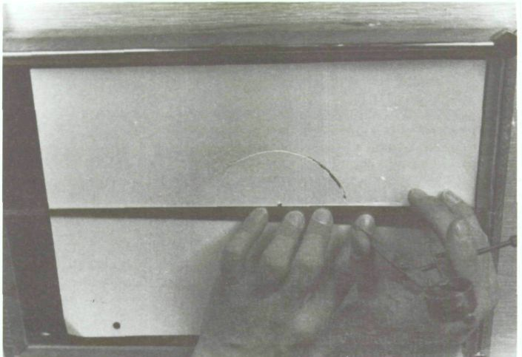

Figura 5. Dibujo sobre "tablero de fieltro"

Pero en la clase de Matemáticas, para el lenguaje gráfico, no se persigue la precisión, sino una representación que sirva de soporte a la imaginación. Este sistema es, por tanto, de todo punto adecuado a las necesidades de la Didáctica de la Matemática. A su vez, puede simplificarse conservando todas las ventajas pedagógicas y abaratándose en el dispositivo, útiles y papel empleados.

Basta una lámina de caucho con espesor de 1 a 4 mm. y dimensiones no superiores a las de un folio (o "DINA4"). Si se desea, puede darse consistencia adhiriendo dicha lámina a otra de madera ligera, plástico rígido o, simplemente, a la cubierta de una carpeta; máxime cuando en el mercado se encuentran modelos que incorporan un dispositivo para la fijación del papel (sistema de "retención por presión"). En cualquier caso: no es preciso, ya que el propio caucho inmoviliza suficientemente el papel, por adherencia.

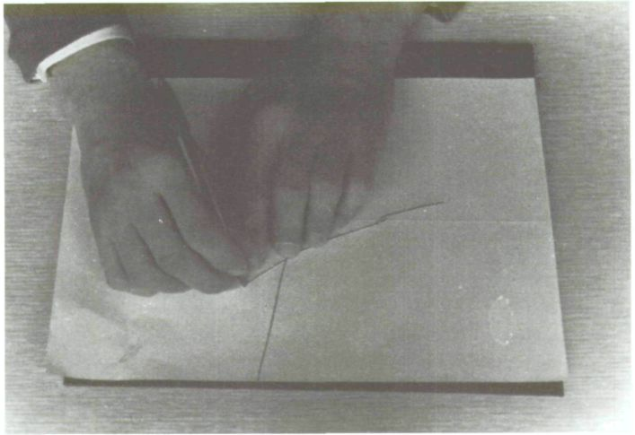

Figura 6. Dibujo sobre "lámina de caucho"

Como útiles de dibujo, son suficientes los compases y bolígrafos ordinarios, con la prudencia para aquellos de invertir la "punta seca", limarla y dejarla asomar escasamente, a fin de no herir la lámina de caucho; reglas y cartabones de venta en el mercado, mejor si se hallan milimetradas en relieve.

El papel a emplear es el corriente de escritura en tinta, incluso el de baja calidad. Una pincelada ecológica: el "papel reciclado" se ha mostrado como el más útil, por su flexibilidad y carácter satinado, blando y agradable al tacto.

Para conservar las representaciones podemos servirnos de un bloc o carpeta de anillas y una simple lámina de caucho es el procedimiento que vengo utilizando desde hace años en mis clases con alumnos videntes.

El conjunto es idóneo de todo punto para los fines perseguidos en la clase de Matemáticas. Su precio es absolutamente asequible a todas las economías, evitándonos además molestias de importación y suministros de papel especial.

Una simple lámina de caucho de 1 a 4 mm., papel ordinario y bolígrafo preferentemente, de punta gruesa son útiles suficientes para que el alumno ciego dibuje en la clase de Matemática. (Figura 6).

B) Posibilidades y conveniencia

¿Cualquier alumno ciego es apto para dibujar? O de forma más simple: ¿cualquier alumno "entiende", puede servirse, de una gráfica?

"La capacidad de utilizar una gráfica para obtener información depende, desde luego, del talento que posea el niño ciego; pero esto es cierto para cualquier actividad escolar. La representación gráfica exige el uso de los dedos y de la mente desde una edad temprana hacia ese fin, y es también un camino valioso para la recogida abstracta de información" (Wittaker; 1974, 112).

La experiencia me hace ser aún más optimista:

Salvo excepciones patológicas, un alumno ciego aprende rápidamente a explorar representaciones gráficas sencillas y, en pocas semanas, a dibujarlas por sí mismo. Independientemente de cuándo haya perdido la vista y del nivel académico en que se encuentre.

Es obvio que el grado de desarrollo psicomotriz, las cualidades personales y la habituación a tareas manuales inciden de forma sobresaliente; así como la calidad de las representaciones que se le ofrezcan o el instrumental que maneje. W. J. Pickles observó al respecto:

"La percepción e interpretación de líneas requiere una mayor maestría que la lectura del Braille (dominio de conceptos espaciales); y los niños ciegos con memoria visual encontrarán esto más fácil que los ciegos congénitos" (W.J.Pickles; 1974, 127).

Al estudiar las condiciones personales para la comunicación gráfica habría que separar el problema de reconocimiento de una representación que se le entregue ya confeccionada, del de la realización de dicha representación por él mismo. Como en el caso del lenguaje de comportamientos físicos, la receta para el desarrollo de estas capacidades va a ser única: que el alumno ensaye realizarlas por sí mismo.

La comprensión si es que de ella podemos hablar aquí de "quien lo hace", será superior a la comprensión formal de "quien lo observa terminado". Comprensión que está además influida por el carácter constructivo del reconocimiento/exploración háptica.

También Pickles, a propósito de investigaciones realizadas en Woncester (Inglaterra), nos indica:

"Hemos encontrado que se requieren tres condiciones básicas (para el trazado de gráficas por el ciego). 1) El estímulo de intentar las cosas por uno mismo; 2) Poseer habilidad manual o manipulativa (se vio que muchos ciegos ignoraban incluso cómo tomar el lápiz); 3) El uso de técnicas análogas a las de los videntes" (W.J. Pickles; 1974, 135).

Por mi parte, observaría que estas condiciones básicas no son sino aptitudes desarrolladas o técnicas adquiribles, a alcanzar por la práctica como las obtiene el niño vidente, pero que el ciego las adquiere más rápidamente por el uso habitual que hace de las manos.

La motivación al dibujo, en la clase de Matemáticas, viene dada sobre todo por la experiencia personal que el alumno adquiere desde el primer momento de que la representación gráfica es auxiliar valiosísimo de la imaginación y de que el lenguaje gráfico es óptimo para el proceso de matematización. Asimismo, comprueba de inmediato que "dibujar" es más conveniente que "reconocer". Aunque también es más costoso y arriesgado: hay que vencer la tendencia a la inacción natural, en el ciego, y aventurarse a una representación defectuosa y tal vez tanto, que haga preciso el rehacerla.

Pero siguen en pie las dificultades que pudieran derivarse de una escasa sensibilidad táctil o de un "arte de palpar" poco cultivado; así como las dificultades de algunos para la representación interior. Lo que puede resumirse como "carencia de destrezas hápticas, exploratorias y representativas".

Especial mención merecen los problemas que plantea la representación en perspectiva o representación bidimensional de lo tridimensional, pretendiendo conservar esta característica. Al vidente le son útiles, por ser la "forma natural de percepción visual": la visión monocular es bidimensional, plana; las sensaciones de relieve y distancia se deben a la simultaneidad binocular o a una elaboración perceptivoracional. Pero estamos de acuerdo que

"en general, los diagramas que tratan de perspectivas contribuyen muy poco como ayuda al ciego en el estudio. Pueden decir lo que ve el vidente; pero eso no ayuda nada" (Bolhand; 1974, 57).

No obstante, y sin perjuicio de este escaso interés didáctico, el ciego puede llegar a dibujar sólidos geométricos en perspectiva con bastantes garantías de éxito. Describiré brevemente la experiencia sobre "proyección axonométrica", que he llevado a cabo en reiteradas ocasiones con alumnos de Secundaria (a la sazón, 1º, 2º y 3º de Bachillerato); que habían mostrado anteriormente interés por el dibujo y las Matemáticas todo hay que decirlo.

Me serví, para ello, de un "triedro trirrectángulo" en cartón o papel, confeccionado por ellos mismos. Adquirida la orientación en ese espacio reducido respecto de los tres ejes, se situaba frente al alumno a cada alumno, de forma que la bisectriz del octante incidiera en su rostro; lo que conducía al convenio de representar en el papel los semiejes "visibles" en forma isogonal (ángulos de 120°).

A continuación, se colocaba un ortoedro en contacto con los planos coordenados. (Figura 7). Se trataba de plasmar en el dibujo sus aristas respecto de los semiejes; la respuesta era inmediata: debería respetarse la relación de paralelismo. La experiencia se repetía con figuras planas adjuntas a cada plano coordenado: cuadrados, rectángulos, triángulos rectángulos, triángulos cualesquiera, hexágonos regulares, círculos. Para pasar, finalmente, a sólidos en posiciones varias.

Tras cada representación se observaba la "deformación" que experimentaban los ángulos, que era aceptada sin reservas. La mayor dificultad se planteaba en la transformación de los círculos en elipses.

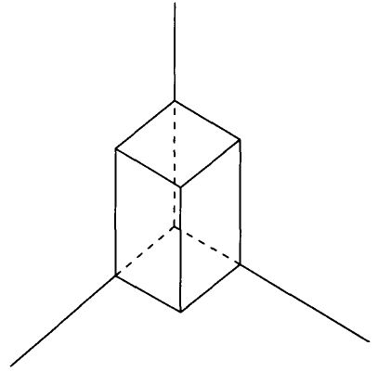

Figura 7. Representación axonométrica de ortoedro en contacto con los planos coordenados

No se abordó el problema de "la deformación por efecto del alejamiento respecto del observador", ya que no es objeto inmediato de estudio en Secundaria ni en Matemática, salvo en ciertas Escuelas Técnicas.

Para el tratamiento de relaciones matemáticas que exigen la tridimensionalidad del espacio físico, más vale quedarse con el trabajo manipulativo en la propia situación o en reproducciones simplificadas en cartón, papel, plastilina, poliexpán, etc.

Existe un problema no pequeño para el alumno ciego: la sustitución del color.
En una representación proporcionada al alumno libro de texto, reproducción mediante "Thermoform" u "Horno Fusher", composición personal del profesor se puede acudir a recursos tales como puntos de mayor tamaño, líneas de puntos discontinuos, líneas dobles, de trazos transversales, onduladas, etc. Y para el caso de superficies, a distintas densidades de puntos, puntos negativos (dirigidos hacia la otra cara del papel), rayados, etc.

Algunas de estas soluciones pueden ser también útiles y factibles en las representaciones realizadas en clase por el alumno. Concretamente, las líneas de trazo discontinuo, poligonales o sinusoides de segmentos muy próximos entre sí; y para superficies, el rayado y el punteado. En ocasiones puede recurrirse a referencias topológicas: "dentro/fuera", "derecha/izquierda", "arriba/abajo", etc, o al servicio de instrumental más complejo: pizarras magnéticas personales con cordones de tacto diverso, franelógrafos de flechas marcadas, etc, o a manualizaciones de otro tipo, pero esto va en detrimento de la agilidad de la clase.

Habrá que buscar soluciones que colaboren a la claridad y discriminación de los elementos de la representación, función del color en la representación visual. Los factores táctiles que se introduzcan no pueden ser elementos de dificultad para el alumno, ni en su comprensión ni en la excesiva complejidad de su realización. Si no hubiera otro remedio, es preferible recurrir a una situación más sencilla, aunque fuera menos sugerente o aprovechable.

Si acaso el lector no está convencido de las ventajas del empleo de las representaciones gráficas por el alumno ciego en la clase de Matemáticas, acudo a la autoridad del profesor J. J. Wittaker de Woncester, ya citado en estas páginas, con palabras que son fruto de la experimentación sistemática.

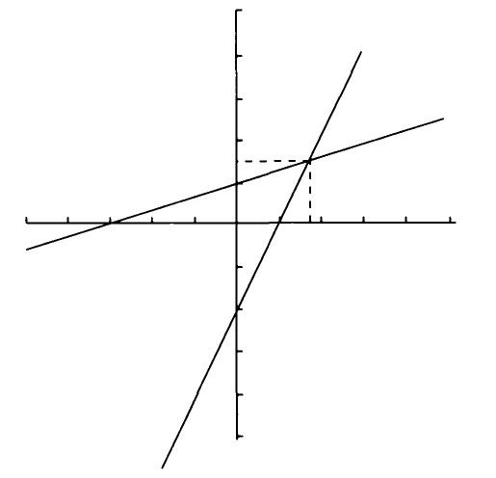

Figura 8. Representación cartesiana de funciones

1°) Permite al niño investigar cualquier aseveración recogida en una estadística. Los aumentos y descensos son observados con gran facilidad en forma gráfica por nuestros alumnos, pero estas particularidades no son tan fácilmente evidentes cuando están contenidos en la estadística recogida sólo en braille.

2º) Exige la aplicación de la habilidad manual y táctil niños mayores y la educación de ésta niños más pequeños.

3º) Permite observar el tipo de cambio o variación más fácilmente súbito o a saltos y lento o continuo.

4º) Permite observar la variación de magnitudes dependientes en un mismo dominio.

5º) Permite la comparación de dependencias análogas o comportamientos análogos en dominios o situaciones diferentes.

6º) Permite extender la información proporcionada por una tabla de números: a) prolongando la línea; b) dibujando los puntos intermedios" (J.J Wittaker; 1974, 111112).

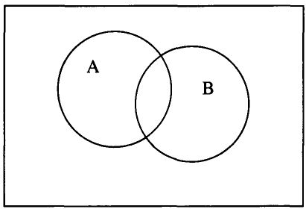

Figura 9. Diagrama general de Venn para dos conjuntos

Y como detonadores específicos de la actividad de investigación:

7º) Búsqueda de relación entre los datos de que dispone. Reconocer cuándo y por qué hay una relación presente, y ser consciente de que en algunos casos no puede haber tal relación.

8º) Desarrollar, a partir del trabajo anterior, una finura de mente que el niño ciego puede luego relacionar con lo que le rodea mediante un hábil manejo de sus manos.

9º) Aceptar el uso de la representación simbólica con una mayor comprensión y relacionarla más fácilmente en la mente con la realidad esto último es una dificultad para muchos niños respecto de la Aritmética" (Ibid).

(Pienso que se refiere esencialmente a las representaciones geométricas de funciones).

No quiero terminar esta sección sin hacer una referencia, a título de inventario, de los útiles más usuales de representación gráfica, auténticos grupos radicales del lenguaje gráfico.

Hagamos la clase pensando en D. Pedro Puig Adam: "La Matemática es la artística ciencia de los esquemas".

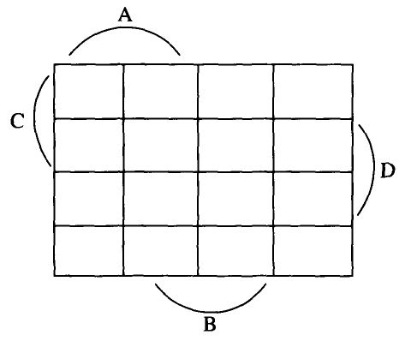

Figura 10. Diagrama de Kamaugh

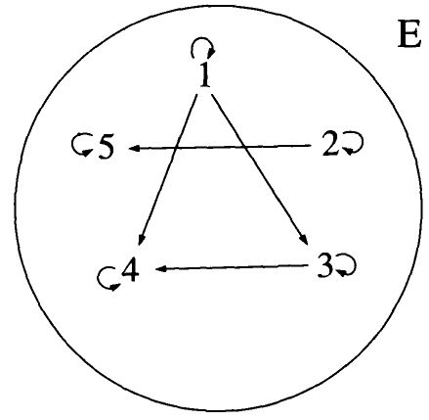

Figura 11. Diagrama sagital para una relación

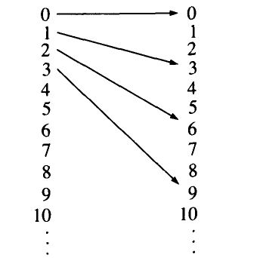

Figura 12. Diagrama sagital de una correspondencia

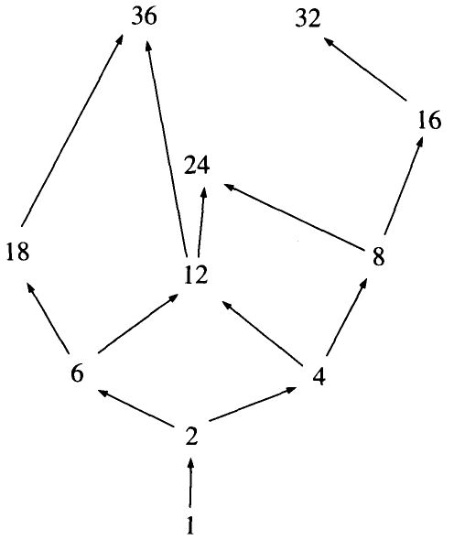

Figura 13. Ordinograma (Diagrama de Hasse)
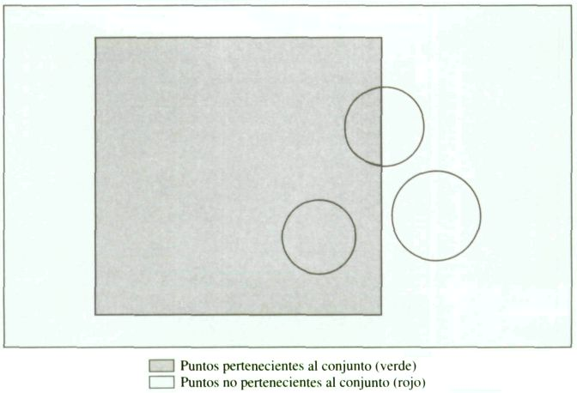

Figura 14. Clasificación topológica de puntos (convenio verderojo)

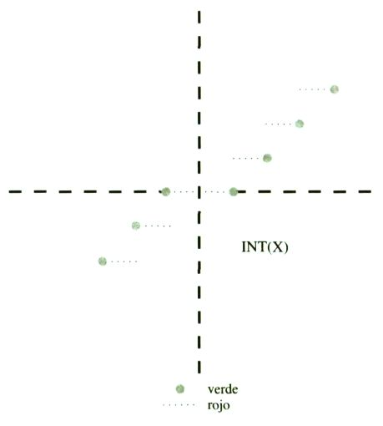

Figura 15. Representación de puntos límite para una función (convenio verderojo)
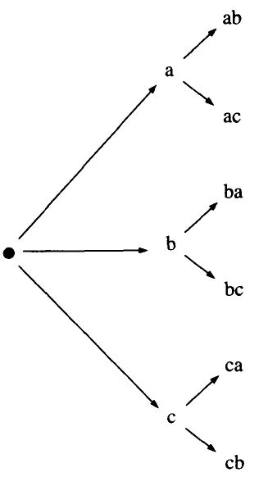

Figura 16. Diagrama en árbol

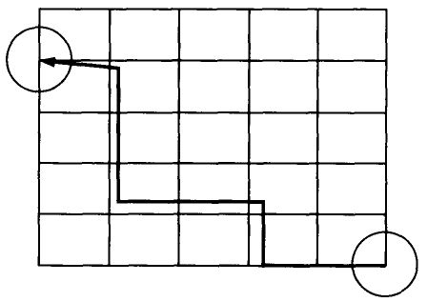

Figura 17. Diagrama de recorrido en un plano

ALGUNOS ÚTILES DE REPRESENTACIÓN GRÁFICOGEOMÉTRICA
Técnica/útil | Aplicaciones | Observaciones
Represent. Geométricoeuclídeas (clásicas) | Geometría del plano Afín, Euclídeo y Vectorial. Proyecciones planas.
Represent. cartesiana de curvas y funciones | Análisis Estadística | Se facilita su introducción con el plano cuadriculado o Taxiplano. Puede potenciarse empleando del color (C. VerdeRojo).
Diagramas de Venn | Teoría de Conjuntos. Probabilidad. | Se agiliza su uso calculatorio, mediante el convenio del rayado oblicuo para las partes vacías
Diagramas de Karnaugh | Lógica Mat. Teoría de Conjuntos | Generaliz. de los Diagramas de Carrol. Especialmente útiles cuando intervienen conjuntos complem. o más de 3 conjuntos.
Diagramas Sagitales o Grafos | Relaciones y Funciones (conj. peq.). Grafos y Categorías. Cad. Markov. Algebra C. | Más conocidos por "diagramas de flechas". Con frecuencia se utilizan combinados con Diagramas de Venn.
Ordinogramas o diagramas de Hasse | Estudio particular de relaciones de orden | Simplificación de los Diagramas Sagitales.
Organigramas o Diagramas de Flujo | Programación (software). Didáctica de automatismos de Cálculo.
Convenio VerdeRojo | Topología. Análisis.
Diagramas de árbol | Lógica. Combinatoria. Probabilidad.
Diagramas de Recorridos | Combinatoria. Sucesiones y Progresiones. Probabilidad.

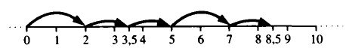

Figura 18. Diagrama de recorrido para una sucesión

5.5. LA EXPRESIÓN DE CONCEPTOS MATEMÁTICOS EN LENGUAJE NATURAL

Si incluyo este apartado en el trabajo es por completar el cuadro de lenguajes en el proceso de formalización y prevenir de algunos abusos y errores didácticos. Pero prácticamente no habrá referencias específicas a la enseñanza de ciegos, ya que las diferencias con la de videntes son insignificantes, a no ser el instrumental de escritura.

El lenguaje natural juega un doble papel en el proceso de matematización.

En primer lugar, actúa con función metalingüística. La delimitación de los comportamientos físicos a observar; las indicaciones y convenios sobre representaciones gráficas; la acotación y clarificación de términos matemáticos en la propia lengua natural; y las indicaciones, advertencias y convenios sobre la expresión simbólicomatemática. Todo esto sería poco menos que imposible sin la continua referencia conceptual en habla común. Más de un error de aprendizaje tiene aquí su origen, véase: enunciados de algunos problemas.

Pero también, y especialmente, la lengua natural, en concreto la lengua hablada, es el medio normal de comunicación alumno-alumno y alumno-profesor; la presentación de la situación de partida e instrucciones sobre la manipulación del material; la discusión y adopción de convenios representativos; el acercamiento a resultados y propuestas de solución, su marcha reductiva hacia la simbolización formal; etc, son funciones comunicativas perfectamente cubiertas por el lenguaje oral en la clase de Matemáticas.

El cuidado de la expresión verbal, con sus cualidades de claridad, suficiencia y precisión, favorece el desarrollo de la actividad participativa del alumno en la investigación y su marcha segura hacia el descubrimiento. Sin contar con que la mayoría de los estímulos que el profesor dirige a dicha actividad vendrán dados en forma verbal.

Esta función comunicativa neta del lenguaje natural se prolonga hasta la expresión de conceptos matemáticos resultantes del investigar, bien sea en forma de enunciado de la solución, bien en la forma de definición y la reducción de ésta a un término.

"Toda definición ha de explicar cómo elimina alguna locución, parafraseándola, o bien ha de explicar las sentencias en las cuales aparece, reduciéndolas a un vocabulario residual que, finalmente, se limita a unos términos rudimentarios" (W. V. Quine; 1974, 221).

Así pues, dos puntos fundamentales a tratar: la elección de nuevos términos definitorios de realidades matemáticas y la expresión de dichas realidades como meta o paso hacia la formalización simbólicomatemática.

Pueden darse abusos:

"Gran parte de la nueva terminología es totalmente innecesaria.(...) La comprensión que los estudiantes adquieren, generalmente a través de la experiencia, es suficientemente buena. Habitualmente, las definiciones formales no son necesarias" (M. Kline; 1978, 80).

De acuerdo en lo relativo a la "comprensión"; pero no hay que exagerar. La definición correcta y su reemplazamiento por un término son imprescindibles en muchos casos; mantener lo contrario sería imposibilitar la comunicación: ni el lenguaje ordinario tendría sentido.

La anterior acusación proveniente de M. Kline, va dirigida más exactamente a la terminología promovida por la llamada "matemática moderna".

"Parece indudable que la supuesta novedad de las Modernas Matemáticas procede, en buena medida, de la introducción de una nueva terminología menos útil que la antigua. Lo que se ha presentado como Matemática Moderna es más bien palabrería, y muchas veces, una parodia de dicha Matemática moderna" (M. Kline; 1978, 82).

El vicio, pienso, no se debe a la Matemática, Moderna o Clásica, sino a los profesores y autores pedantes.

La preocupación por la precisión matemática; el afán por ponerle nombre a todo, sin pensar en qué utilidad comunicativa próxima pueda tener; la sana intención de que los términos "vayan sonando" a los alumnos para cuando se los encuentren el día de mañana; y complejo de "profesor diccionario". He aquí algunos móviles posibles de tal vicio.

"El lenguaje elaborado como por ejemplo, el conjuntista sólo debe emplearse para tratar cuestiones que presenten un interés real. Emplearlo sin razón no es hacer ciencia ni prepararse para hacerla; es caer sólo en una preciosidad ridícula" (J. Leray; 1978, 175).

Tres consejos o medidas de prudencia para que la adopción de un nuevo término merezca el elogio de la didáctica: oportunidad, naturalidad y sobriedad.

¿Cuándo debe introducirse un término matemático o concepto, considerado por supuesto como necesario? La respuesta se contiene en la propia pregunta: cuando los alumnos perciban esa necesidad, aunque no sea explícitamente. Una vez que hayan comprendido la realidad a significar por dicho término. Aunque puede ocurrir que no se hayan explicitado aún los componentes de tal realidad; basta con que la hayan captado en su representación gráfica o expresada en los comportamientos físicos de la situación de partida y la dominen operativamente.

"Nuestro progreso en el orden de las abstracciones no puede hacerse más que al tenor de progresos paralelos en la asimilación del lenguaje" (P. Villey; 1946, 19).

Abstracción y lenguaje pueden apoyarse mutuamente, gracias a la analogía; hecho que se refleja en nuestro segundo consejo.

Despreciar el "sentido de la oportunidad", hacer que se "aprendan los términos" antes de ser comprendidos acceso al "significado" o de haber asimilado intelectualmente la realidad que representan, es cultivar dos malas hierbas educativas y culturales: el verbalismo huero y el error conceptual.

Naturalidad. Que no quiere decir restar importancia al suceso de poner nombre a un nuevo concepto o técnica debe ser sugerida por los alumnos, buscada entre los términos de la vida corriente, que haga referencia a situaciones de la vida ordinaria o científica por ellos conocida. Es momento para la actividad orientadora y rectificadora del profesor, sugiriendo, tal vez, acudir a la etimología.

La etimología: ¡Qué gran recurso, explicitador muchas veces del contenido de un término matemático! Hay que conseguir a toda costa que nuestros alumnos liguen la terminología matemática con la de la vida corriente. Que la terminología matemática pierda su carácter de esotérica, de incomprensible e indescifrable en su aspecto lingüístico. Convencerles de que los términos matemáticos, en general, no son caprichosos e impuestos. Y estos "convencimientos", como mejor se alcanzan es a través de intentar el "convenio participado", del ensayo, de la búsqueda por ellos mismos. Y una fuente fecunda de significantes es la exploración por las selvas de la Etimología.

Olvidar esta "naturalidad", subyacente en la inmensa mayoría de los términos matemáticos, obliga al alumno a la memorización mecánica, vaciando aquellos de contenido.

"La introducción de tantos términos nuevos, y particularmente la de términos que no sugieren lo que representan, supone una carga intolerable para la memoria" (M. Kline; 1978, 81).

Y, por último, una invitación a la sobriedad en el léxico matemático. Es decir: pocos términos, suficientes y claros. "El problema real al hablar no es que el lenguaje sea preciso. El problema es que el lenguaje sea claro" (Feynman; cit por M. Kline; 1978, 86).

Si un término no va a ser utilizado sino pasajeramente, más vale evitarlo y contentarse con una denominación "natural", haciendo saber que es provisional. Y no acumulando sinónimos. ¿A qué viene la denominación de un "subgrupo normal", "invariante" o "distinguido"..., si el alumno no va a conocer otro tipo en muchos años?; tomaremos las denominaciones más usuales o las utilizadas por el texto, y basta.

Prometí tratar de la función que el lenguaje natural puede desempeñar como etapa en el proceso de formalización, concretamente como antesala de la expresión simbólicomatemática; lo haré muy brevemente.

Formulada una definición en lenguaje natural, la expresión formal puede surgir mediante la sustitución de términos o expresiones de aquella por símbolos o grupos de símbolos matemáticos.

Pero no basta la "intención de hacerlo": dicha expresión de partida en lenguaje natural debe reunir ciertas condiciones para la presunta "traducción", en concreto:

• Contener todas las locuciones que habrán de aparecer en la expresión formal final; si es necesario, se despliegan algunos de sus términos en perífrasis, se explicitan elipsis, etc. Se ruega no maltratar "en exceso" la lengua materna.

• Perseguir un orden de presentación o construcción análogo al que deberán ocupar los segmentos formales; lo que obligará a rescribirla, reordenando sus expresiones y proposiciones parciales. Lleva implícito un ejercicio lógico de alto nivel. Debe procurarse en todo momento conservar el sentido natural, la inteligibilidad por el alumno; si esto no se logra, se produce una discontinuidad difícilmente superable.

• Sustituir unas expresiones o términos por otros equivalentes cuya expresión formal simbólica se conozca de antemano.

• Reemplazar gradualmente expresiones o términos de habla común por sus equivalentes en forma simbólica. En cada paso, se obtendrán "expresiones mixtas" de ambos lenguajes.

• Convencerse de que la "forma simbólica pura" es misión prácticamente "imposible" y, las más de las veces, "inútil".

• Es preferible la técnica de "rescribir cada paso", con las modificaciones oportunas, a "borrar y sustituir". Mucho más lento y trabajoso, pero más eficaz y convincente; aparte de permitir la comparación, conserva los productos parciales, como muestra de la continuidad del proceso y posibilita el "repaso".

Se deduce inmediatamente que es una tarea laboriosa, que lleva tiempo, por tanto. Pero que no debe eludirse con aquellos alumnos que manifiestan dificultades para comprender el significado de definiciones formales. Al menos, en los primeros momentos, o con definiciones y teoremas capitales. Para reducir el número de pasos, puede subrayarse o encuadrarse varios fragmentos a sustituir en cada "formulación intermedia".

La tarea no es fácil para el alumno ciego, por lo relativamente lento y trabajoso de su instrumental de escritura; así como por la imposibilidad de subrayar o encuadrar.

Puede escribirse, no obstante, utilizando un renglón para cada fragmento de la expresión que estime susceptible de sustitución, o en líneas alternadas con otras en blanco.

Pero no minusvaloremos a nuestros alumnos: ellos saben también inventar las técnicas adecuadas: no hay que olvidarse de su capacidad creadora.
5.6. EL LENGUAJE DE LAS EXPRESIONES FORMALES

La Matemática tiene un lenguaje exclusivo: el simbólico-matemático o formal. Temporalmente finito pero abierto en sus expresiones y términos, aunque sometido a reglas fijas. Coherente, adecuado, exacto y completo. Con sus sinonimias y polisemias localizadas. Y en permanente evolución.

Con tal fuerza que se ha transferido a la mayoría de las ciencias. Con tal virtualidad que otras lo han imitado, tan original y coherente que algunos lo identifican con la propia Matemática.

Estos últimos son los que no dudan en vaciar a la Matemática de su contenido real, al observar la aplicabilidad de la Lógica Formal a las rígidas formas del lenguaje matemático, pareciéndoles entonces un instrumento de investigación adecuado, imponente, casi único. Los mismos que ignoran la preeminencia de la Lógica Material sobre la Lógica Formal, identifican Lógica y Matemática como identifican pensamiento, lenguaje y realidad.

El lenguaje formal matemático debió nacer con los símbolos numéricos; fueron los primeros símbolos del lenguaje ordinario escrito. Por razones culturales o comerciales, superaría las fronteras de una lengua para incorporarse a otras, universalizándose.

Después, paulatinamente unas veces, a saltos otras, fue incrementando su caudal signo gráfico a la par que consolidaba su carácter propiamente matemático y se independizaba de las lenguas naturales.

Hasta llegar a nuestros días, en los que aumenta al ritmo del capricho o locura de los autores más que al de la exigencia de la propia Matemática. Pero el lenguaje formal hay que aprenderlo y aplicarlo: si no se conoce si no se aprende, no puede aplicarse y, en Matemática, no cabe aprendizaje sin aplicación.

5.6.1. Funciones

Su finalidad es clara, como la de todo lenguaje: favorecer la comunicación.

Con su universalidad y economía de signos, facilita casi podríamos decir, más radicalmente, que "posibilita" la comunicación de los matemáticos entre sí y de los matemáticos con la Matemática. Y la intercomunicación de las ramas de la Matemática y con la Lógica Formal, permitiendo, además, la aplicabilidad de ésta última a los procesos de matematización como reglas fijas aplicadas a piezas rígidas.

Dos obsequios: favorecer el cálculo y favorecer la analogía.

"La sustitución de símbolos en lugar de palabras es uno de los avances grandemente responsables del progreso del hombre en la ciencia" (Feiffer; 1974, 234).

"La enormidad de las máquinas modernas, de los negocios y del gobierno, viene creando más y más problemas en el razonamiento que son demasiado intrincados para que el cerebro humano los pueda analizar sólo con palabras" (Ibid).

La Lógica Formal Simbólica y la Matemática trabajarán juntas muchas veces con el instrumento común del lenguaje formal.

El principio rector de la aplicación del lenguaje formal al proceso de matematización, tanto en la investigación real como en la Didáctica, es el de formalización local lo que indicábamos ya en otro lugar. Pero este principio ha degenerado en dos vicios que truecan un instrumento de comunicación en barrera insalvable para muchos: la formalización total o quasitotal y el empeño por imponer como estables símbolos empleados con carácter transitorio. Su raíz común es el afán por simbolizarlo todo de forma original.

De que la Matemática sea rigurosa y que la expresión formal favorezca la aplicación del rigor lógico, no se deduce necesariamente que la Matemática tenga que ser formal.

"La verdadera lección que nos da Hilbert es la de que sólo puede llegarse al rigor absoluto eliminando la significación. Si fuese necesario elegir entre rigor y sentido, yo elegiría el sentido sin dudarlo un momento. Así se ha hecho siempre en la Matemática, en la que se está siempre en una situación semiformalizada, con un metalenguaje que es el lenguaje ordinario no formalizado. Y todos los miembros del gremio se conforman con esta situación impura y no piden nada mejor" (Rene Thom; 1978, 149).

Los alumnos se adhieren a esta conformidad alentados por Kline:

"El simbolismo puede servir a tres fines. Puede comunicar eficazmente las ideas; puede ocultar las ideas; puede ocultar la falta de ideas. (...) Muchos símbolos no sirven para nada; el lenguaje ordinario es mejor. El pequeño ahorro de espacio está más que compensado por el obstáculo psicológico que supone al estudiante" (M. Kline; 1978, 84).

¿Cuánto simbolismo? La medida viene dada modificando la pregunta: ¿para qué el simbolismo? ¿simplemente por traducir una expresión del lenguaje natural, como ejercicio o para que vuele a través de las fronteras? ¿o para aplicarlo en el cálculo dentro de la estructura y reconocer una propiedad o un concepto en objetos diversos, etc.? ¿finalidad cultural o matemático práctica?

El criterio básico de utilidad hay que aplicarlo matizadamente a los dos tipos de convencionalismos simbólicos que pueden darse en el transcurso del proceso de formalización: los convenios locales y los símbolos establecidos como "oficiales".

Los convenios locales, transitorios, adoptados y adecuados a la situación física o matemática pura en la que se trabaja.

Libres en su elección; con tal que sean evocadores, homogéneos, oportunos en el tiempo y con participación de los alumnos en la decisión de adoptarlos cuáles y cuándo, que den lugar a una representación sencilla y discriminante.

Y los símbolos convencionales adoptados y utilizados oficial y más o menos universalmente. No se trata de introducir un nuevo símbolo para la adición, por ejemplo. Aunque para una operación o notación que al final del proceso aparecerá como operación conocida de antaño a pesar de que durante el proceso permaneciera disfrazada puede adoptarse no importa qué símbolo provisional; favoreciendo así la sorpresa final ante el descubrimiento.

Al servirse de los signos para investigar, sentirán la necesidad de la expresión formal cuando hayan comprobado por sí mismos la comodidad que supone la utilización de símbolos en lugar de palabras habladas o escritas. Cuando comprueben que una expresión formal es aplicable a objetos físicamente diversos, aunque matemáticamente homogéneos. Cuando comprueben que el lenguaje formal es instrumento para la generalización de resultados.

Esto nos determinará el cuándo de la traducción a lenguaje formal.

5.6.2. Braille y matemática

El alumno con resto visual no tropezará, en principio, con otras dificultades que las derivadas de las características de su visión remanente a la hora de leer las expresiones en el tablero o en el cuaderno de los compañeros. No obstante, el "profesor de aula" debe velar por la corrección de su trabajo; pero no más que si se tratara de un alumno vidente.

El panorama de variedad e inestabilidad simbólica, que se apuntaba al comienzo, ha supuesto y supone un grave problema para el ciego. No obstante, el braille se ha manifestado también suficiente para cubrir las necesidades de la expresión simbólicomatemática.

Los símbolos del braille literario han conseguido salvar las fronteras, y la unificación puede considerarse como lograda para las lenguas de grafía común. Especialmente desde que la UNESCO tomó a su cargo esta tarea de promoción y unificación del braille, con la creación en 1954 del "Comité Mundial del braille" (WBC) como Subcomité del "Comité Mundial para el Bienestar Social de los Ciegos (WBWC). Sin embargo, y a pesar de los esfuerzos de dicho Subcomité, la notación matemática braille ha padecido una suerte bien distinta, incluso para los símbolos más elementales, como pueden ser los numéricos.

Para la unificación de la notación matemática en tinta funciona desde hace años una Comisión Internacional en la que España participa a través del Consejo Superior de Investigaciones Científicas (Instituto de Ciencias Matemáticas "Eduardo Torroja").

En el sistema braille, el problema de la unificación se replantea y no por primera vez a comienzos de los años sesenta. A España, por potencial económico y prestigio organizativo en el tratamiento de problemas del ciego, se le encomienda la tarea de proponer una "Notación Unificada". Los frutos son mínimos, hasta que Francisco Rodrigo, de la Imprenta Nacional Braille de la ONCE en Madrid, aborda decididamente el problema. Su trabajo desemboca en la presentación de tablas comparativas de signos pertenecientes a 10 notaciones aplicadas en los países de mayor capacidad editorial braille, y la elaboración de una nueva notación que apenas respeta los signos aritméticos elementales más comunes.

El panorama hoy es bien distinto del de hace 30 años: el sistema braille dispone de una notación matemática completa; a mi juicio, sencilla, matemáticamente coherente y adecuada a las características del tacto. La aceptación de esta notación "U" de Francisco Rodrigo es creciente, pudiendo decirse que, entre las lenguas de abecedario latino, sólo son excepción algunos de los de Europa Oriental. Como única Notación oponente, la propugnada por Rusia; y el permanente aislacionismo del Código Nemeth norteamericano.

Los países de habla castellana a través de sus imprentas y editoriales braille, llegan en 1987 a un acuerdo de unificación; acuerdo firmado en Montevideo (junio, 1987). Aunque no coincide exactamente con la "Notación U" de F. Rodrigo, toma de ella la inmensa mayoría de los signos propuestos y los criterios de univocidad, adición, simetría y "forma visual". En el Anexo se incluyen los signos más usuales.

La "Notación Matemática Unificada" cubre holgadamente las necesidades de expresión formal para el proceso de matematización en los niveles de Enseñanza Primaria y Secundaria; a mi juicio, también las del nivel universitario.

Pero el Sistema braille es lento; y, en Matemática, complicado e insuficiente. Lento para la escritura aunque el empleo de la máquina de escribir tipo Perkins soluciona en parte este problema y, sobre todo, lento y dificultoso para la lectura y la corrección.

La escritura braille en Matemática tiene complicaciones intrínsecas. La principal proviene de su "carácter lineal". Desde los primeros niveles instructivos, aparecen expresiones "bidimensionales": fracciones, exponentes, subíndices. ..; al mismo tiempo, ciertos signos incorporan un "carácter unificador: raíces, fracciones, exponentes y subíndices, de nuevo... Es preciso entonces transformar estas expresiones en "lineales", mediante una reestructuración conceptual y el empleo de signos específicos ("paréntesis auxiliar"); pero se pierde claridad didáctica, no sólo sencillez. (Ver ejemplos fig. 19)

¿Cómo podrá garantizar el "profesor de aula" un empleo adecuado del braille por el alumno ciego?
De nuevo, se manifiesta clara la situación bien distinta en un Centro Especializado y en un Centro Ordinario.

En los Centros Especializados se cuenta con una premisa: el profesor debe conocer el Sistema braille y su notación matemática. Por consiguiente velará, tanto en las sesiones de clase como en los trabajos, ejercicios y pruebas, por una escritura adecuada teniendo oportunidad para indicaciones y correcciones. Es aquí también más fácil la corrección entre los propios alumnos mediante la lectura en alta voz de alguno de ellos. También cabe el recurso, apuntado en otro lugar, de la corrección mutua.

La introducción de un nuevo signo es rutinaria, especificándose los "puntos Braille" que lo integran. Las expresiones complicadas o equívocas especialmente, las de "carácter bidimensional" en tinta suelen "dictarse", o advertir la dificultad. No es extraño escuchar descripciones del tipo:

• Numerador (paréntesis auxiliar):...; partido, denominador (paréntesis auxiliar)...

• Raíz cuadrada, de... (paréntesis auxiliar)...; termina la raíz (cierra paréntesis auxiliar).

● elevado a: exponente (paréntesis auxiliar)...; termina el exponente (cierra paréntesis auxiliar).

En un Centro Ordinario educación integrada no se exime al "profesor de aula" de conocer el braille, ni para textos ordinarios, ni para Matemáticas; de modo especial, en los niveles elementales. Debe atender tanto a describir correctamente los nuevos signos, como a garantizar la "buena información" que el alumno ciego tiene sobre los contenidos del tablero, control de sus escritos productos de matematización facilitar la comunicación con sus compañeros, adecuada trascripción de los impresos para situaciones de partida y pruebas, corrección de éstas, etc.

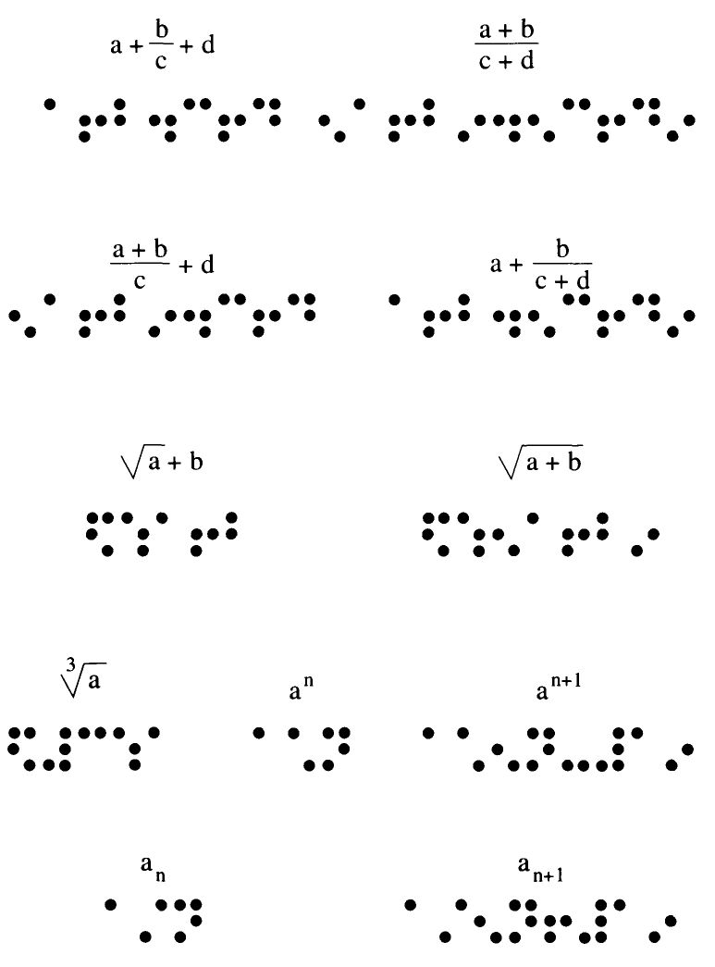

Figura 19. Versión Braille de expresiones bidimensionales

¡No es extraño que un "profesor de aula" tiemble ante la posibilidad de tener un ciego entre sus alumnos! Pero contará con dos auxiliares de envergadura: el "profesor especialista" y el propio alumno. El primero, con la debida antelación, puede asesorarle e incluso iniciarle en la lectoescritura braille, colaborar con él en la preparación y corrección de materiales escritos, etc. El segundo, leyendo cuanto se le reclame y aportando aclaraciones o descripciones; o consultando directamente al primero las dudas que le surjan, o recibiendo indicaciones a propósito de las pruebas o trabajos transcritos; y, sobre todo, porque contará con el texto braille como "piedra de toque" para el contraste.

En ambos casos:

Las dificultades instrumentales o intrínsecas del braille aplicado a la Matemática no puede eximir en absoluto al alumno ciego de su empleo "habitual" y correcto en los productos de formalización que se vayan obteniendo en el aula, o que debiera utilizar en ejercicios, trabajos y pruebas.

Me atrevería a afirmar que no debe transcurrir una sesión de clase sin que el alumno haya escrito alguna expresión matemática braille, numérica, para los niveles elementales; simbólica; al menos, desde el nivel terminal de la Escuela Primaria (equivalente a 1011 años).

Hay productos híbridos de la expresión formal y la expresión gráfica bidimensional, pero con predominio de la primera. Es el caso de las tablas, cuadros, etc. La representación gráfica interviene en cuanto que la disposición bidimensional de los símbolos o expresiones formales favorece la inducción, analogía, retentiva, etc.; es decir, el aspecto didácticamente más importante.
Para el alumno vidente no tiene otra dificultad que la iniciativa en construir dicha tabla y observarla detenidamente, intentando extraer consecuencias según técnicas de exploración espacial.

Para el alumno ciego, aparte de la posible dificultad en la aplicación de las técnicas de exploración háptica y construcción de la imagen compleja con la consiguiente lentitud y riesgo de pérdida de la relación entre los términos explorados, hay que añadir la dificultad técnicoinstrumental de la escritura de dicha tabla o cuadro.

La máquina tipo Perkins es ciertamente útil; máxime cuando puede retroceder líneas a voluntad. Se precisa, no obstante, un cálculo casi exacto de los espacios o "celdillas" a ocupar por cada expresión formal elemental, a fin de asegurar la encolumnación y proximidad entre ellas, favorece así la exploración ulterior; lo que puede motivar la inversión de filas por columnas respecto de la disposición que adquiriría la tabla para un alumno vidente.

Estas previsiones no siempre estarán al alcance de los alumnos, quienes en principio, desconocen el aspecto final de la tabla o cuadro. Pero el profesor, conocedor de los resultados formales y de la exploración a realizar, sí puede sugerir la disposición, espacios a respetar, signos a suprimir, etc. He aquí un argumento más en favor de la conveniencia/necesidad de que el "profesor de aula" conozca el braille, sus posibilidades y limitaciones.

Para no encontrarse con la desagradable sorpresa de la irrepresentabilidad, en caso de duda hay que realizar los cálculos con antelación; y, si fuera necesario, modificar los datos de la situación de partida; o la propia concepción de la Tabla, alterando su disposición de horizontal en vertical, etc.

Volver al Índice / Inicio del Capitulo
CAPÍTULO 6

EL MATERIAL EN LA DIDÁCTICA DE LA MATEMÁTICA PARA CIEGOS

6.1. EL MATERIAL PEDAGÓGICO

6.1.1. En la enseñanza de la matemática

¿Podría impartirse una clase de Matemáticas paseando por el campo o el jardín? Sí; pero llegaríamos poco lejos, no en el paseo, sino en la Matemática.

Lo mismo podría afirmarse con los alumnos sentados cada uno en su mesa, sin otro material que la saliva del profesor.

Y esto, para la Matemática y para cualquier otra ciencia; cuanto más elemental sea el nivel, peor. Tal vez la Filosofía...

Los progresos pedagógicos han ido acompañados de un incremento en el material a utilizar por el alumno. Material pedagógico general, común a varias disciplinas, y específico de cada área.

Para el segundo, la escuela activa supuso un impulso notable. Y, en Matemática, cabe hablar de sobresaliente. Desde Montessori y la escuela italiana Emma Castelnuovo hasta nuestro Puig Adam con su ilusión por convertir la clase de Matemática en una clase taller donde los alumnos confeccionaran el material a emplear. El mercado está hoy invadido por material pedagógico para la enseñanza de la Matemática, al mismo nivel casi que las Ciencias Naturales, la Física o la Química.

Material general y material específico que tienden a cubrir las necesidades comunicativas y expresivas del alumno, a facilitar la comprensión de los contenidos, a superar limitaciones personales, en una palabra, a favorecer el proceso de matematización.

El adiestramiento, sobre todo para el alumno ciego, en el uso del material conduce a la imbricación de áreas diversas de conocimiento, con la de Lenguaje en el caso del material de lectura y escritura, y con la de expresión plástica para el de dibujo y de Pretecnología o Física para el de situaciones de enseñanza-aprendizaje.

No es cuestión de detenerse en detalles. Pero piénsese, por ejemplo, en el efecto lentifícador que tiene en el proceso de matematización, la falta de destreza manual para el dibujo, o para el reconocimiento y manipulación del material en una situación de partida, etc. O en el obstáculo que significa para el estudio personal una lectura poco ágil, sea en braille si el alumno es ciego total o en tinta si dispone de resto visual suficiente.

El alumno con resto visual utilizará instrumental de trabajo y material pedagógico específico en todo análogo al del alumno vidente. Pero al alumno ciego total ha habido que dotarle de dicho material. Mejor dicho, hay que dotarle; porque el desfase, como en tantos otros, también se deja notar en este dominio.

6.1.2. Material o instrumental general

El material general, que hace siglos dejó de ser problema para el alumno vidente hoy lo es tan sólo de progreso en la sofisticación, sigue siendo, en el caso del ciego, insuficiente y, en ocasiones, inadecuado. Tres grupos principales: instrumental de lectura, de escritura y de dibujo. A este último me referí por extenso al tratar de la representación gráfica. Y al de lectura, los textos de Matemáticas, le dedico una sección en este capítulo.

El alumno ciego empleará para la escritura el código braille; tanto para texto literario o de lengua común, como para las expresiones simbólico matemáticas. Desde el primer momento, Louis Braille previo la necesidad, confiriendo significado matemático a algunos de los símbolos de su sistema no utilizados como abecedario. Desde entonces (1827), y a medida que se aceptaba el sistema braille como medio de trabajo en el aula, los estudiantes ciegos se han servido de él: en los textos de estudio, toma de apuntes, realización de ejercicios y problemas; leyendo lo que otros transcribieron, y escribiéndolo por sí mismos.

En un principio, la escritura fue manual: regleta o pauta, y punzón. Aunque los primeros diseños de "máquinas de escribir Braille" datan de mediados del siglo pasado, su empleo en el aula no se ha generalizado hasta que, hace unos 30 años, se produjo su producción masiva.

Especial mención merece el modelo de "Perkins School for the Blind" (fig. 20). La posibilidad de lectura simultánea de lo ya escrito (punto "positivo") y la de retorno a líneas sin pérdida apreciable de precisión, convierten la "máquina Perkins" en un instrumento de primera categoría; completado además con accesorios tales como el "teclado para una sola mano" útil no sólo a los mancos, tablerosoporte suplementario para lectura, etc. Su costo no es excesivo en torno a las 80.000 pesetas (valor para España, en 1996).

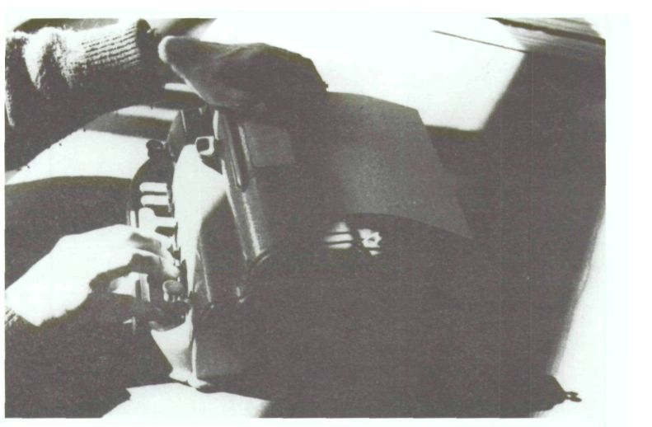

Figura 20. Máquina Perkins

Pero en cualquier caso la "máquina Perkins" es voluminosa, pesada y ruidosa... Existen otros modelos ("Erika", oriunda de Alemania), pero sus características generales son análogas al de "Perkins", o más bien de inferior calidad.

Hace una quincena de años afirmábamos que "el futuro en el material de escritura se orienta hacia el almacenamiento de braille registrado electrónicamente en cassette compacto o similar". Es el presente: "Braille Hablado" (de "Blazy Enginnerings", Estados Unidos) (fig. 21), "PC Hablado" (U.T.T.O.N.C.E., España) (fig. 22), entre otros dispositivos. El almacenamiento se realiza en la memoria propia del aparato o en soporte físico externo (ordinariamente, "diskette" de 3 $\frac{1}{2}$pulgadas), silencioso, transportable, con posibilidad de corrección limpia y de interpolación de signos y expresiones.

La presentación del texto es, de ordinario, en forma hablada ("síntesis de voz"). Pero algunos de estos dispositivos incorporan o pueden ser conectados a un display táctil de caracteres braille "Línea Braille" (fig. 23), configurados merced a vástagos emergentes (entre 20 y 80 caracteres por "Línea"); periférico éste que sería indispensable para su empleo en Matemática, por la presencia de fórmulas, signos especiales, etc. El precio del dispositivo en sí varía entre 1.000 y 2.000 dólares; pero debe añadirse el de la "Línea Braille", que lo duplica, cuanto menos. El principal defecto estriba en la linealidad de su panel de lectura; recuérdese lo que se decía al final del capítulo anterior a propósito de cuadros y tablas.
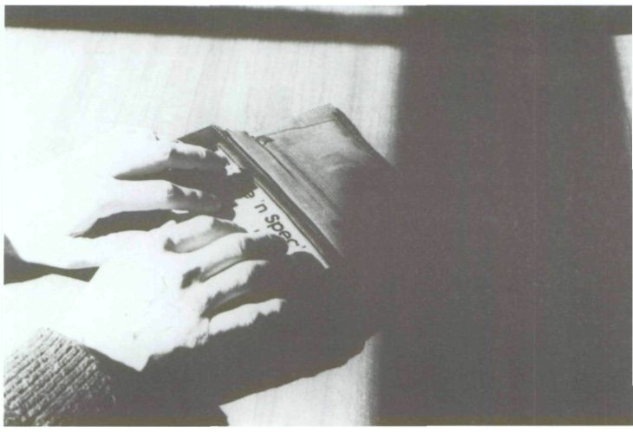

Figura 21. Braille Hablado

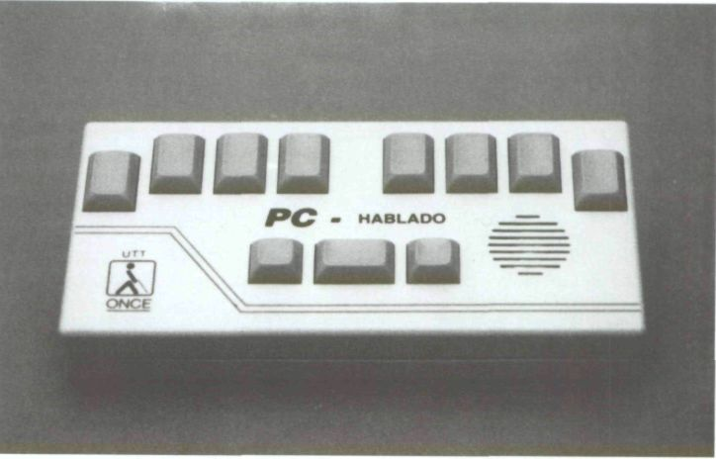

Figura 22. Pc Hablado
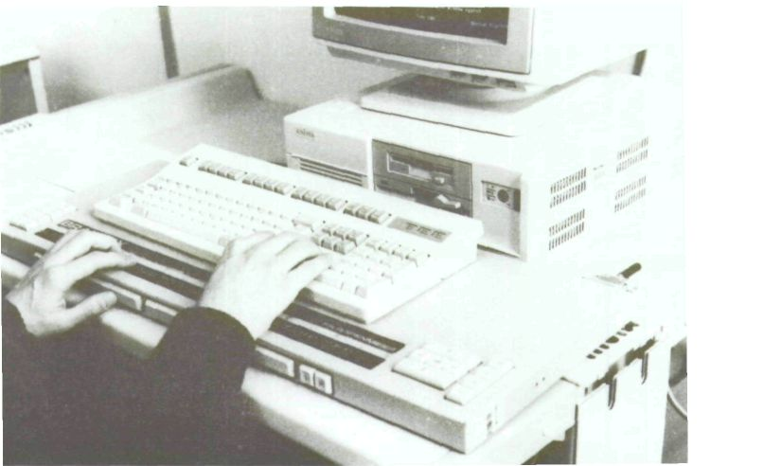

Figura 23. Línea Braille

A su vez, pueden ser conectados a una "impresora Braille" (fig. 24), que reproduce exactamente los signos introducidos manualmente. Pueden así disponerse de escritos y composiciones tabulares braille en toda su riqueza bidimensional. Pero el inconveniente surge ahora en el momento de introducir los datos, ante la dificultad de "controlar" su disposición al "escribirlos". Además, estas "impresoras braille" no son utilizables en el aula: excesivamente ruidosas, lentas, in transportables y, sobre todo, costosas.

La informática llega en auxilio del ciego: los ordenadores ya en dimensiones transportables, convenientemente conectados a una "Línea Braille", permiten la escritura y lectura simultánea; aunque sólo sea en una dimensión, línea a línea (si bien puede "avanzarse" o "retrocederse" por el "contenido de pantalla"). Tropezamos, no obstante, con la barrera de los precios aún elevados y la dificultad de manejo por un alumno de corta edad, ya que requiere unas destrezas de alto nivel.

El futuro ahora lo representan los "displays táctiles", susceptibles de ofrecer tanto caracteres braille como gráficas en relieve. Ya sea como "Braille efímero" electromecánico, o mediante impresión rápida, silenciosa y económica en papel o similar.

Mientras llega una mejor solución...

... para el alumno ciego total, la "máquina Perkins" es el instrumento imprescindible de trabajo en el aula de Matemática.
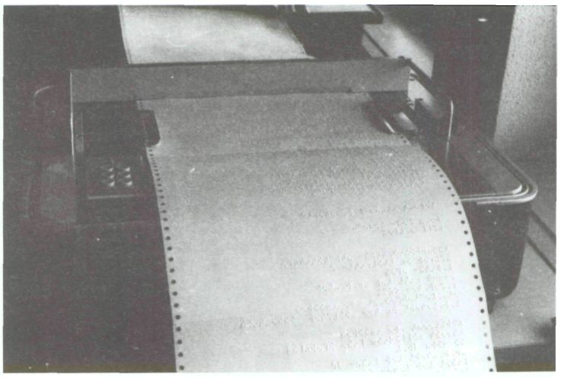

Figura 24. Impresora Braille

Sin embargo, su empleo máxime, en Matemática requiere la aplicación continua de destrezas múltiples:

• Dominio de las técnicas de lectoescritura en el sistema braille; tanto en lo referente al código literario como a la específica notación matemática.

• Correcta discriminación de los signos de la Notación Matemática Braille; fácilmente equívocos, al diferenciarse con frecuencia en un único punto o en su posición absoluta o relativa.

• Alto nivel de desarrollo de las destrezas exploratorias para el braille; pues la lectura y/o exploración de operaciones, tablas y cuadros con el papel incorporado a la "Perkins" simultáneamente a su escritura, exige de ordinario posturas incómodas, falta de apoyo para el papel, etc.

• Buena orientación espacial en el espacio próximo ámbito de la hoja braille; que permita la adecuada maquetación, columnación, etc., precisas en Matemáticas.

• Dominio de los mecanismos de avance y retroceso de la máquina ubicación de la cabeza impresora; que permita, además, efectuar correcciones de signos intercalados en una expresión.

Destrezas todas ellas que deberán evaluarse y, en su caso, habilitarse con la debida anticipación, a fin de evitar retrasos del alumno o entorpecimientos en la marcha normal del grupo. Evaluación y habilitación que no se hallan habitualmente entre las competencias esperables en un "profesor de aula" del Área Matemática en un Centro ordinario Educación en integración, sino que son labor específica del profesor especialista, quien sí puede adiestrar al alumno, orientar al profesor, fijar los ejercicios oportunos, etc.
Adelantar, por último, que a la máquina Perkins se le concederá también el papel de "instrumento de cálculo"; como se verá en 6.4.2.

6.1.3. Material pedagógico específico

El material específico para la enseñanza de la Matemática, tanto para el ciego como para el vidente, comprende dos grupos, en ocasiones solapados:

• Material para la creación de situaciones de partida.

• Material o instrumental para el aprendizaje del cálculo y su facilitación.

A ellos corresponden sendas secciones del capítulo.

Recordemos que la finalidad conferida al material en la clase de Matemáticas, es favorecer el proceso de matematización. En concreto, favorecer la comunicación alumno-realidad y alumno-Matemática, ésta a través de los productos de formalización, o lo que es lo mismo: favorecer la comprensión de la Matemática, asimilar correctamente los conceptos, adquirir destreza en la aplicación de las técnicas; desencadenando el proceso y contribuyendo a superar bloqueos de orden psicológico.

En el mercado se encuentran, cada vez con más frecuencia y bajo precio, materiales manipulativos de todo género, utilizables en las clases de Matemática. Su valor didáctico es diverso. Lo importante no es tanto la calidad o sofisticación, sino las posibilidades que encierra y, sobre todo, el empleo que de él se haga.

Los criterios de evaluación del material son análogos a los señalados para las situaciones de partida (véase: Apartado 4.1.3). Pero tengamos muy presente el principio de la escuela activa: Siempre que sea posible, que el alumno haga las cosas por si mismo. Con una traducción casi obligada:

El material confeccionado por el alumno al menos, con su colaboración es mucho más valioso didácticamente que el adquirido en el mercado.

En este sentido, el material pedagógico y muy especialmente el utilizado con el alumno ciego en situaciones de partida o de aplicación, graba indeleblemente el carácter real de la Matemática, asegura un profundo conocimiento de su modo de ser y comportamientos posibles y es un formidable estímulo para el desarrollo de capacidades manipulativas, creativas y de expresión plástica. En nuestro caso, para colmo, los libros braille son pobres en representaciones, ausentes de color, aburridos.

Por consiguiente, más que lamentar la ausencia del mercado de material específico para el uso por alumnos ciegos, debemos sentirnos invitados a su creación.

Exijamos al material ciertas cualidades acordes a su finalidad:
• Transportable. Para que el material sea empleado por los alumnos ciegos es imprescindible su "transportabilidad"; de otro modo la pérdida de tiempo en el traslado rompe el ritmo de las clases y dispersa el esfuerzo del alumno.

• Adecuado a las características perceptivas. El tamaño y cualidades de un dispositivo puede dificultar la percepción háptica del conjunto, con los problemas que esto conlleva. No olvidemos que el alumno vidente puede observar en grupo y con todo detalle un material en ejemplar único. Por el contrario cada alumno ciego deberá disponer de su propio material, o a lo sumo, compartido con un compañero, o con dos si uno al menos dispone de resto visual adecuado.

• Sencillo. El material, o es de uso simple, o no favorece la comprensión. Si va a implicar una dificultad comprensiva adicional, con la consiguiente fatiga y pérdida de tiempo, si va a entorpecer más que ayudar, si ni siquiera divierte, sobra. No se trata de ser originales, sino eficientes: el objetivo es aprender Matemáticas, y el material es un auxiliar, no más.

• Económico. El profesor no suele reparar en costos. "En educación se gasta lo necesario", y "todo es imprescindible"... Pero "no siempre hay que gastar", o "a veces conviene no gastar"... Un gasto se justifica por la utilización continuada del material, y por ser ciertamente insustituible y educativamente rentable; entonces pasa a llamarse "inversión educativa".

• Confeccionable por el propio alumno; siguiendo las oportunas indicaciones, o, al menos, en cooperación con el artífice.

• Cualidades sensoriales. Pueden ser determinantes del atractivo que tenga el material para el alumno. Una situación matemáticamente rica, pero presentada con material anodino, pierde aliciente para ser estudiada. Esto lo sabe muy bien quien ha encargado a sus alumnos la elaboración de algún material: es en ocasiones envidiable la riqueza cromática, de formas, tamaño, acabado y materiales empleados; el alumno lo hace "a su gusto", responde a sus intereses e inclinaciones sensoriales propias.

Al tratarse de alumnos ciegos, este último aspecto cobra importancia decisiva. Me refería a ello al considerar el lenguaje de las representaciones gráficas; reincidiré en una próxima sección.

Quedan por analizar dos problemas de índole distinta, aunque comunes a todo el material. ¿Qué hacer cuando tengamos un alumno ciego en un grupo de videntes? ¿Y cuando en un grupo de alumnos ciegos, algunos dispongan de visión remanente?

Un alumno ciego entre videntes no está dispensado de utilizar todo el material necesario del que se disponga. Y digo "no está dispensado", porque prescindir de algo necesario para su actividad, le automargina del grupo de clase, deja de "ser uno más", con perjuicio propio y pérdida de estímulo moral para los demás alumnos. Puede que llame la atención, pero la extrañeza inicial por los medios personales de trabajo sólo da lugar a un movimiento de curiosidad primero y al habituamiento después.

Verdad es que la máquina Perkins es sonoramente llamativa. Pero en la clase de Matemáticas, en medio de una discusión de grupo, no se hace notar en exceso. Puede además amortiguarse su ruido mediante un soporte alfombrado.

Es indudable que el manejo del material adaptado, sea de lectoescritura, sea cualquier otro manipulativo, es más lento que el utilizado por alumnos videntes; esto incluye el riesgo de que el ciego quede descolgado de la actividad del grupo o que el ritmo general quede sometido al del alumno ciego. Es el precio probable de la educación de un ciego en un centro ordinario, aunque no siempre, y que no ocurra debe ser objeto primordial de la actuación diferencial del profesor

La adecuada atención a los alumnos con resto de visión que forman parte de un grupo de ciegos es inexcusable. No cabe el pretexto de que "los ciegos totales van a sentir más agudamente su limitación", o que "se rompe la homogeneidad en el material empleado". El alumno tiene el derecho de ser educado, dentro de las posibilidades, conforme a sus cualidades personales.

Nos encontramos así con la necesidad de incorporar el color a los materiales de las situaciones de partida, si así lo reclaman éstas. Y el texto en tinta, con las ayudas ópticas precisas. Y la escritura ordinaria o la inclusión del tablero o retroproyector para dichos alumnos, situados quizás en lugares preferentes y bien iluminados, etc.

Pero es preciso advertir del exceso vicioso: que un alumno disponga de resto visual no significa que éste sea suficiente o adecuado a las necesidades de trabajo en el aula. Una cosa es que "pueda leer" y "leer Matemáticas", y otra muy distinta que su velocidad sea adecuada. Una, que "pueda escribir"; y otra, que su letra sea "inteligible" (se dan casos de alumnos que, escribiendo en tinta, son incapaces de leer sus propios trabajos).

6.2. EL "LIBRO DE TEXTO"

El libro de texto para los niveles elemental y medio de enseñanza ha ido evolucionando a lo largo de los siglos, desde que empezó a utilizarse. De modo especial en el último siglo y medio, generalizada la educación institucional y abaratados los costos de producción bibliográfica.

Ha cambiado su presentación de forma evidente: espectacular para la Enseñanza Elemental. Las primitivas "Enciclopedias" que compendiaban todas las áreas, prácticamente carentes de grabados, la progresiva incorporación del dibujo y la fotografía, la separación posterior, según Áreas o Asignaturas, la incorporación del color, el predominio de las representaciones gráficas, la columnación, el desdoblamiento en fascículos dentro de cada Área, según temas o partes.

Su contenido se ha visto modificado al compás de los progresos didácticos. Desde los textos que contenían pura y simplemente "lo que el alumno tenía que aprender" desnuda exposición de conocimientos matemáticos, se han ido agregando indicaciones sobre "cómo comprender mejor" o sobre "cómo se llega a los resultados", en forma más o menos deductiva o genética. De veinte años a esta parte, abundan los textos que reflejan un efectivo itinerario de matematización, bien recogiendo los productos y sistematizándolos, bien exigiendo al lector esa tarea, como ocurre en los textos de Enseñanza Programada; en ambos casos, se señala un itinerario para el descubrimiento matemático, explícito o por explicitar (concepción de "texto abierto").

El texto para ciegos ha recogido, sin duda, este segundo aspecto de la mutación; pero apenas han podido reflejarse los cambios formales, por las limitaciones del Sistema Braille y de los procedimientos de impresión.

La versión braille se ha ceñido a una escueta trascripción de la parte "literaria" y simbólica del texto y la puesta en relieve de algunos de entre los recursos gráficos. La omisión de otros, que condicionan o van al compás del desarrollo didáctico-conceptual; ha dado lugar a una auténtica caricatura del texto original para videntes: en el camino, se han perdido buena parte de las intenciones didácticas del autor.

Las dificultades de trascripción al braille son numerosas. Me refiero, evidentemente, a la trascripción de textos de Matemáticas. La raíz, pienso, es única: el texto original fue elaborado pensando en los reclamos psicopedagógicos visuales, las exigencias didácticas y las posibilidades de edición. El autor, al confeccionar su obra, pensaba en el alumno, la Matemática y la imprenta.

Uno de estos autores me comentaba en cierta ocasión el disgusto que experimentó al contemplar la edición de sus textos a dos tintas, cuando él había indicado cuatro. ¿No sería suya la culpa, al no haber tratado previamente con el editor las características de la publicación?

Los textos empleados por el alumno ciego no han sido "escritos pensando en él ni en las características de la impresión Braille". Para mayor abundancia, ilustro esta lamentación analizando algunos aspectos formales.

6.2.1. Textos braille

Es ya habitual observar que las páginas de un texto actual de Matemáticas vengan distribuidas en varias columnas o cuerpos verticales, generalmente tres. Aunque el criterio no es único:

• En una de ellas se contienen los dibujos o gráficas y las expresiones formales.

• En una segunda, los comentarios e indicaciones acerca de dichas figuras y expresiones formales, "relatando" así en lengua común el proceso de matematización.

• En la tercera, se van reflejando los productos definitivos de la matematización: "lo que el alumno debe retener definitivamente, útil para el repaso y fijación de conceptos y resultados.

Existe una correspondencia horizontal, conforme a la marcha del proceso, con lo que el texto toma apariencia escalonada y el espacio en blanco abunda por doquier.

Presentación modélica para un texto de Enseñanza Primaria o Secundaria.

¿Cómo trasladar esto al texto en braille?

¿Transformando las columnas en bandas horizontales? La discriminabilidad táctil de algunas figuras requiere toda una página... ¿Reservando una de las caras las pares, por ejemplo para las expresiones gráficas y formales y las otras para el desarrollo conceptual en lenguaje ordinario y, resultados finales? ¿Y qué haremos con tanto espacio en blanco, con tal aumento de volumen y costo?

¿Y si transcribimos el texto siguiendo el orden de lectura en tinta, recuadrando los resultados? Más o menos, así se viene haciendo, pero el sensato afán de aprovechar espacio no lo respeta estrictamente; el alumno se desorienta, y le cuesta un notable esfuerzo localizar los resultados para el repaso el tacto es mucho más lento y fatigable que la vista en la localización de recuadros.

El color, la variedad de colores, en diagramas y gráficas, puntos y líneas, en el texto ordinario, palabras, frases, símbolos dentro de una fórmula, fórmulas enteras... subrayados, recuadros, fondos de página...

Sin solución actual en braille, apenas para figuras y gráficas, merced a la variedad de tamaño del punto, líneas dobles o discontinuas, de distinto tipo, punto negativo, etc.

La variedad tipográfica. Tres y hasta cuatro tipos de imprenta pueden aparecer en un texto negrita, cursiva, cursiva negrita, junto con el tipo ordinario que se esté empleando; y de diversos tamaños. Resaltan expresiones, términos y fórmulas.

En braille se han pretendido algunas soluciones, aceptables si se efectúa una lectura continuada. Cuando se trata de un término, mediante el "indicador de cursiva" (puntos 35); cuando de una fórmula o frase, mediante el aislamiento entre líneas, con respeto de líneas en blanco; o el encuadramiento en recuadros. Pero apenas rompe la monotonía pretensión en tinta y aumenta la extensión de la obra.

La expresión en braille de todas estas variantes trae consigo necesariamente el aumento de las dimensiones físicas del texto. La propia concepción del texto como desarrollo del itinerario de investigación matemática ha aumentado el volumen de la obra en tinta, con repercusión en el número de volúmenes en Braille. Y el alumno ciego se asusta al pensar en cuatro, seis, ocho... volúmenes a estudiar; ¿quién no? Y aumenta proporcionalmente el costo del texto y el tiempo de trascripción. Y falta espacio material para almacenar ese arsenal de papel.

Desolador.

Todo porque el texto no fue concebido para ser utilizado por alumnos ciegos. Quizás sería útil a los autodidactas, pero no es útil, eficaz, como instrumento de apoyo en la clase de Matemáticas.

¿Habrá que pensar en textos especialmente diseñados para su empleo por alumnos ciegos?

Hay una dificultad complementaría: los cambios curriculares. Desde la Reforma en curso (1990), no debe esperarse coincidencia entre nivel y currículum: ni entre Centros, ni de un curso a otro; dado que deberán estar en función de las demandas contextuales y del grupo de alumnos. Razón ésta por la que las Administraciones educativas recomiendan utopía marginar el "libro de texto", acudiendo más bien a fotocopias, apuntes, fichas de trabajo...

Las editoriales en tinta, en colaboración con los autores, han alumbrado un procedimiento para consolidar la pervivencia de una obra en el mercado, asegurando las ventas y, con ello, abaratar los precios al aumentar las tiradas; se facilita la utilización de un texto por los hermanos sucesivos de una familia numerosa. La utilización múltiple de un mismo ejemplar queda compensada mercantilmente por el bajo precio en gran tirada.

La solución se llama "obras por módulos". Un texto para un cierto nivel generalmente medio o superior, por el momento se escinde en unidades temáticas o capítulos, editados separadamente. Permite, al mismo tiempo, que partes de un mismo texto sean empleadas en cursos o ramas distintas.

Cuando al cambiar el proyecto curricular del nivel debiera cambiar el texto, es suficiente sustituir unos módulos por otros o modificar alguno o algunos de los antiguos. Permite además ediciones mejoradas de algún módulo deficiente en la edición original. Y se evita la penosa impresión de falta de unidad en textos elaborados por varios autores: hay unidad en cada módulo, aunque haya que suponer diversidad en la obra completa, quedando clara la personalidad de cada uno de los autores.

El profesor puede elegir entre unidades de distintos autores o editoriales, conforme a su concepción de la Matemática y de la Didáctica a emplear, las características de los alumnos y del grupo, etc. Es la réplica a la costumbre universitaria de seguir según qué partes del programa por según qué autores u obras; algo que no se puede hacer en niveles inferiores sin desorientar al alumno o complicarle excesivamente la vida, aunque sea conveniente iniciarle en ese tipo de actividad.

Esta vía, con ciertas ventajas de orden económico y pedagógico, puede tener importancia capital en la edición de textos en braille.

Hagamos un poco de historia. Desde que cambiaba el programa hasta que el alumno ciego disponía de un texto adecuado, transcurrían dos o tres años no exagero. El profesor solía recurrir a un texto del plan anterior, o se adoptaban soluciones de emergencia alguna tan peregrina como la de grabar en cinta magnetofónica un texto de Matemática.

Venturosamente, estos tiempos han pasado, aunque las nuevas orientaciones del plan educativo podrían haber desencadenado una catástrofe.

La tragedia pudo ser aún mayor. Con la generalización de la educación en integración, se multiplica la demanda de textos: cada alumno, prácticamente aislado, precisa una editorial diferente, sin apenas tiempo de previsión para ser trascrito. En el límite de dificultades, los especialistas en trascripción al Braille de textos de Matemáticas son escasos.

Pero la técnica viene en ayuda del estudiante ciego: ¡bienvenida la informática, el ordenador, la impresora o los displays Braille!

La producción de un texto Braille ha dejado de ser problema. Bastan unos pocos días horas, casi, para que docenas de páginas se hallen a disposición del alumno. En breve, tampoco importarán las distancias: vía "módem" o "correo electrónico", se recibirá en el centro o en el domicilio del alumno un texto recién transcrito, pedido pocos días u horas antes. Después, a medida que se necesite, puede irse imprimiendo en papel; suponiendo que no sea suficiente su lectura sobre un "display Braille".

Hace quince años aventuraba que "la edición en módulos de las obras de Matemáticas para la enseñanza de ciegos permitiría que desde el mismo día de la comunicación del nuevo programa se dispusiera de las tres cuartas partes del texto necesario o quizás del texto completo, tomando módulos de otro nivel aunque fuera preciso recortar contenidos."

Y además adelantaban que "no es difícil de llevar a cabo el propósito, ya que los varios volúmenes de que consta una obra braille permiten distribuir los contenidos por criterios temáticos; aunque fuera necesario aumentar el número absoluto de volúmenes, o diera lugar a extensión irregular de éstos. Permitiría también seleccionar capítulos de autores diferentes, según no sólo la calidad de la obra, sino también de acuerdo con su facilidad de adaptación al braille y a su estudio por alumnos ciegos."

Hoy día es una realidad: esos "módulos" o "unidades" pueden extraerse, como capítulos de obras ya transcritas y registradas en soporte magnético, e imprimirse o componerse "a gusto del consumidor"; en este caso, el "consumidor" es la conjunción profesor-alumno.

Los progresos en los equipos informáticos y de impresión pronto resolverán los problemas aún pendientes:

• Impresoras/displays capaces de representar en relieve figuras y diagramas con independencia de la "matriz de puntos braille".
• Impresoras/displays capaces de presentar simultáneamente figuras y textos braille.

• Programas informáticos para la edición de figuras en relieve.

• Programas informáticos para la transcripción de notaciones matemáticas, tal como ya existen para el Braille literario ("COBRA", "KEDIT").

6.2.2. Funciones atribuidas

Avancé en las exigencias de un texto para ciegos, marginando consideraciones sobre el papel del texto en la Didáctica de la Matemática. Me detendré un instante.

Al libro de texto de Matemáticas se le pueden reconocer varias funciones.

A él acude el alumno o se le hará acudir para la fijación de conocimientos adquiridos en el transcurso de la matematización en el aula. Y fijarlos, sobre todo, en lenguaje ordinario y simbólico-matemático, fáciles de difuminar con el paso del tiempo. Es una garantía de "estabilidad en la información".

Al mismo tiempo, podrá contrastar el alumno la "calidad" de sus anotaciones, en concreto: la exactitud en la expresión simbólica, corrección de las definiciones y enunciados de proposiciones, nomenclatura, etc. Es decir, como elemento de contraste formal.

Al texto, a guisa de diccionario enciclopédico, acude el alumno a recordar conceptos semiolvidados u olvidados del todo, cuando los precisa en el transcurso de una investigación o resolución de ejercicios de aplicación. El libro descarga los contenidos de memoria.

En el texto encontrará el alumno los conocimientos que no quedaron explicitados en el proceso de matematización en el aula, por falta de tiempo o a fin de habituarle en el estudio individual y en la consulta bibliográfica. El libro de texto explícita, completa y complementa los "procesos de aula".

También el profesor podrá encontrar en el texto un aliado de gran valor. Para proponer ejercicios resueltos o por resolver a aquellos alumnos que precisen de una mayor práctica en la aplicación de los conceptos matemáticos o en la adquisición de automatismos. Incluso a él mismo puede servirle de ayuda para la elección de situaciones de partida. El libro de texto ofrece diversidad en las situaciones de enseñanza-aprendizaje.

FUNCIONES ESPERARLES EN EL "LIBRO DE TEXTO"

1) Garantía de estabilidad en la información.

2) Ocasión de contraste en notaciones, nomenclatura y formulación.

3) Recurso para la fijación y recordación de conocimientos y técnicas.

4) Descarga los contenidos de memoria del alumno.

5) Explícita, completa y complementa los "procesos de aula".

6) Ofrece diversidad en las "situaciones de enseñanza-aprendizaje".

Pero no nos engañemos: los libros no sustituyen la clase de Matemáticas; o no debieran sustituirla. Se puede hacer de ellos un instrumento desproporcionado que la suplante, o suplante al profesor. El texto "no enseña a aprender": o da el resultado de la matematización, aunque sea en itinerario didáctico, privando al alumno del esfuerzo de la búsqueda de la solución; o le impiden elegir dicho itinerario y ensayarlo como ocurre en los rígidos "textos programados", menguando el desarrollo de la capacidad de inventiva. El texto es un simple material auxiliar.

Es un auxiliar..., pero raramente prescindible. En los niveles elemental y medio, es utópico pretender que el alumno con sus notas de clase disponga de material suficiente y fiable para el estudio y fijación de logros matemáticos; a no ser que el profesor revise esas notas alumno por alumno. A alguien le oí decir una vez que "el peor de los libros es mejor que el mejor de los apuntes", y lo decía a nivel universitario... Si el profesor no quiere ver desvanecerse en la noche del tiempo, de la mano del olvido, el fruto del trabajo de cada alumno en clase, debe recomendar "un" texto para el estudio, el repaso y la consulta.

Me permito sugerir al profesor alguna observación: amoldar la marcha del curso al orden temático del "libro de texto", a las dimensiones de sus contenidos, a su terminología e, incluso, a su expresión simbólica, siempre que éstas sean aceptables. A partir del nivel medio de enseñanza puede irse prescindiendo paulatinamente de éstas cautelas, en orden inverso al enumerado. A él le queda la libertad no pequeña de prever el itinerario de investigación, la selección de situaciones de partida y del material, y la tensión creadora de impulsar el proceso de matematización hasta las cotas que el texto regala. Sólo cede en las formas muertas de presentación de los resultados o en su estructuración global dentro del curso.

Personalmente, ¿de qué texto me agradaría disponer, en la enseñanza de
ciegos?

Un "texto resumen" o "texto esqueleto", que recogiera en forma bilingüe lengua común y lenguaje simbólico los productos formalizados, conceptos o técnicas a descubrir en clase definiciones, teoremas, corolarios, propiedades, etc., de forma clara y sistematizada. Estructurado en fascículos o cuadernillos correspondientes a partes cerradas del programa de cada curso. Especie de "Bourbakis", por fascículos temáticos y al nivel de los contenidos exigidos en cada nivel o curso.

El mismo profesor, con paciencia y tiempo, puede elaborarlos y el ordenador y la impresora Braille suministrar las copias. Un "extracto de apuntes".

Y que el alumno coleccione los desarrollos escritos en clase, ejercicios y gráficas apenas un par de volúmenes a lo largo del año. Tarea ésta para alumnos de enseñanza media, no antes.

Esto no prohíbe que se disponga de algún texto convencional.

Debe invitarse al alumno a confeccionar su propio "texto resumen". Lo hará con gusto, al comprobar el esfuerzo que le ahorra a la hora del repaso o la consulta.

Una primera aproximación a estos resúmenes o esquemas, es la elaboración de un diccionario enciclopédico de Matemática. Labor ésta a realizar por cada alumno. Sólo se precisa: una carpeta de anillas, fichas tamaño cuartilla taladradas en uno de sus lados menores, constancia y unos pocos minutos cada día o cada semana. El "Braille Hablado" o el ordenador posibilitan y facilitan hoy ya esta tarea, permitiendo insertar, corregir, consultar y editar a voluntad.

6.2.3. Las "nuevas tecnologías"

La tecnología educativa nos brinda materiales, que si bien están pensados como sustitutorios de la clase viva, su utilización en el contexto de una Didáctica de comunicación y de participación puede asimilarse a la de material pedagógico auxiliar análogo al libro de texto o material para la generación de situaciones de partida. Me refiero a

• Filmes o vídeos;

• Colecciones de diapositivas con texto adjunto, hablado, escrito o ambos a la vez;

• "Videodisco", con una programación rígida, aunque definible por el profesor.

Útil como material para la fijación de conceptos o informativo de vías alternativas de acceso a éstos. En algunos casos, puede ser empleado como información previa o ilustración de situaciones de partida o problemáticas.

Me referiré por último a otro medio que desde decenios ha pretendido sustituir a la clase viva: el texto programado. Combinado en ocasiones con útiles mecánicos para la corrección del progreso en el aprendizaje, ha experimentado un impulso inusitado con la incorporación de la Informática al quehacer educativo: los "programas de ordenador".

De unos años a esta parte se vive un auténtico furor informático. El ordenador ha invadido la actividad mercantil, industrial, de servicios, el ocio...: todo, salvo la escuela. El mundo editorial ha ido muy por delante de las demandas reales, y cada mes se ofrecen novedades en aplicaciones de ordenador designadas como "apoyos al estudio o aprendizaje", "aprendizaje autónomo", "educación por ordenador"...

La capacidad operatoria y comunicativa de las nuevas tecnologías en conexión con la Informática convierten estos "programas" en algo más que los escuálidos textos programados. Imágenes de calidad color y animación muy estimables, sonido efectos especiales, música, voz, sencillos periféricos para la entrada de datos o respuestas, etc. En puertas, la "realidad virtual", creadora de ambientes y situaciones capaces de "engañar" a la propia naturaleza humana o animal.

Los "sistemas expertos" y la "inteligencia artificial" flexibilizan itinerarios y modos de comunicación, corrigen errores, deciden qué y cómo presentar, en qué insistir...: ¡el ordenador puede llegar a conocer al alumno y amoldarse a sus necesidades mejor que el más avispado de los profesores!

Por otra parte, las innovaciones son aceptadas antes, más y mejor por las generaciones más jóvenes: resulta más familiar el ordenador a un niño de nueve años, que el teléfono a nuestros padres.

Pero no todo son ventajas. Las características excitantemente sensoriales y estímulos a la respuesta que ofrecen los "videojuegos" y los "juegos para ordenador" están llegando a provocar verdaderos problemas de adicción, "ludopatía informáticas infantiles"; preocupan a los padres, a los profesores y psicólogos, a los médicos y psiquiatras mismos. Pero el mercado infantil y juvenil es amplio, y el negocio no se detiene en escrupulosos análisis de conveniencia educativa o social.

La conjunción ordenador infancia es un hecho. En la vida, en los intereses e inquietudes, en la ocupación de tiempo e imaginación. No todavía en la escuela... Es cuestión de dejar pasar los años y dar lugar a la investigación y a las experiencias metodológicas y didácticas.

Sin embargo, no hay por qué temer: la clase de Matemáticas podrá siempre ser más dinámica, más divergente y enriquecedora que un programa de ordenador. Estos, podrán tener cabida como "situaciones de enseñanza-aprendizaje", como medios para la fijación o recuperación de conocimientos y técnicas. Pero el contacto humano, el trabajo cooperativo, la intercomunicación viva son y serán insustituibles.

La adaptación de estos materiales audiovisuales o su transformación en tacto auditivos o audio táctiles, aptos para el ciego, apenas si se encuentra en los albores. En España, se halla en fase de estudio un proyecto conjunto entre la ONCE y la Universidad Católica de Santiago de Chile que tendrá por término un equipamiento "multimedia" de iniciación a la lectoescritura, tanto para alumnos ciegos totales incluyendo intercomunicación braille como para deficientes visuales, con salidas en imagen visual adaptable, voz sintética y reprocesada, música y efectos sonoros, así como teclado y display braille. Independientemente del objetivo didáctico concreto, es indudable que se dispondrá de elementos experimentales, aplicables en otros dominios; entre ellos, la Matemática.

6.3. LAS MANUALIZACIONES EN LA ENSEÑANZA DE LA MATEMÁTICA

Al hablar de las situaciones de partida, una de las características que se les deseaba era la de estar basadas en material fácilmente manipulable por cada alumno. Al contacto directo, grosero, se le apreciaba como estímulo a la actividad, rica fuente de experiencias lógico-matemáticas, reforzador de esquemas empíricos y recordatorio de la realidad de la Matemática. Conveniente a ciegos y a videntes.

En la Matemática, lo háptico priva sobre lo visual y, obviamente, sobre lo auditivo. De aquí la conveniencia de que cada alumno disponga de su propio material a manipular, aunque la situación de partida deba ser complementada con una manipulación ejemplar por el profesor e indicaciones o cuestiones verbales. El material manipulable no puede estar ausente de la clase de Matemáticas.

Las "situaciones de enseñanza-aprendizaje" deben adecuarse a los conceptos matemáticos a introducir y a los intereses y características de los alumnos. El material es parte integrante de las situaciones; tiene, pues, poco sentido someter la actividad de los alumnos al material disponible, obligando a que dependa de la escasez de recursos matemáticos de éste o de su inadecuación psicopedagógica. No obstante, existen en el mercado materiales que cumplen satisfactoriamente tales requisitos.

El material para la creación de situaciones de partida puede clasificarse primariamente en visual y háptico, según el contacto que con él mantenga el alumno. Y el visual, a su vez, puede entenderse como material presentado y manipulado exclusivamente por el profesor o en filme y el constitutivo de una situación gráfica, manipulado propiamente por el alumno.

El material destinado al alumno ciego, evidentemente, será siempre háptico. La clasificación pasaría a ser: material manipulable y material integrado o integrante de una situación gráfica en relieve y a disposición de cada alumno. El primer tipo será siempre preferible, dado que en el proceso de matematización está prevista la representación ulterior en lenguaje gráfico.

Mucho más interesante es la clasificación del material que se puede hacer atendiendo a su origen: material de producción industrial, material elaborado o encargado por el profesor y material elaborado por los propios alumnos.

A) Material de producción industrial
Desde hace años abundan en el mercado los materiales especialmente diseñados para la enseñanza de la Matemática. Sirvan de ejemplo los "Bloques Lógicos" de Dienes y los innumerables para el aprendizaje del Cálculo. Todos tienden a resaltar el componente lúdico en la actividad de matematización.

Más interesante me parece el aprovechamiento de los juegos ordinarios, de producción también industrial... Desde el "dominó" y los "naipes", hasta el "ajedrez"... Cualquiera puede ser usado con fines didácticos. Estos juegos de mesa se hallan al alcance del alumno ciego: desde un principio, si los modelos ordinarios no eran asequibles al tacto, se ensayaron con éxito adaptaciones varias.

Por el contrario, no se editan réplicas de otro material específico adaptadas para alumnos ciegos. Aunque sí se han propuesto adaptaciones experimentales: "Números en color" (o "Regletas de Cuisenaire") (Soto Iborra y Gómez Alfonso, 1987; Belcastro, 1989), "Minicomputer" (Cayarga, 1969), "Bloques Lógicos", etc.

Al estar generalmente basados en el empleo del color es necesario proceder a su "traducción". No es difícil imaginar un código de sustitución. Por ej.: "liso" por amarillo o blanco, "punteado" por azul, "rayado" en relieve por rojo, etc. Lo laborioso es efectuar la adaptación pieza a pieza y con garantías de consistencia.

Nos encontraremos otras veces con características del material que lo hacen escasamente aceptable para su manipulación por alumnos ciegos volumen, liviandad, inconsistencia, etc. Habría entonces que proceder al diseño de material nuevo y a su producción por el profesor o por los alumnos.

B) Material confeccionado por el profesor

No pocas veces el profesor se torna diseñador y productor artesano del material a utilizar en el aula para mostrárselo a los alumnos. Porque no se fabrica industrialmente o no es sencillo de adquirir, porque no hay fondos en la escuela, o, lo más común, porque no merece la pena tal gasto. Ciertamente, la adecuación a las características de los alumnos será ahora superior normalmente al caso del material adquirido en el mercado, aunque el acabado y la solidez dejen mucho que desear.

Sugeriría, y no creo que haya maestro que no lo haga así, que el profesor se "deje" ayudar por un reducido grupo de alumnos, variables de una a otra ocasión. Aprenderían no pocas técnicas pretecnológicas, tomarían contacto previo con el material, valorarían la tarea del profesor, etc. Acabarían haciéndolo ellos mismos bajo la supervisión del maestro. La dificultad estriba, sin duda, en encontrar un hueco común en el horario, para trabajar juntos, o en quedarse al finalizar las clases; el problema está en las prisas de unos y de otros por abandonar la escuela.

Con alumnos ciegos no tiene sentido elaborar material en "ejemplar único para demostración". Sí para atender las necesidades de un único alumno en un grupo de videntes. O como modelo para las réplicas que los alumnos deben confeccionar. O si se estima como suficiente la imagen mental que los alumnos pueden adquirir por el reconocimiento de dicho ejemplar como elemento constitutivo de la situación de partida; un material que pasa de mano en mano, ayuda entonces a formar y fijar dicha imagen sin error.
En la enseñanza de ciegos se cuenta con un dispositivo para la reproducción de formas en relieve bajo: el "Thermoform" (fig. 25).

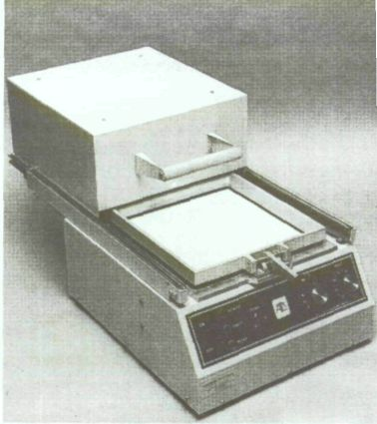

Figura 25. Máquina Thermoform

Se confecciona primero una "matriz" o modelo integrado por elementos en relieve de altura no superior a un centímetro (fig. 26). Dichos elementos pueden ser de materias o sustancias diversas, con tal que soporten la temperatura por radiación del interior del aparato. Son fijados sobre una base porosa basta la porosidad del papel o cartón ordinarios, de superficie no superior a 25 por 26 cm. A partir de dicha "matriz" pueden obtenerse cuantas copias se deseen en láminas de plástico adecuado, semirígida; copias que pueden endurecerse o reforzarse por diversos procedimientos, aunque normalmente y para el uso que va a asignárseles, no suele ser necesario.

Estas copias distribuidas a cada alumno, les permitirán disponer del mismo material que el alumno vidente, cuando éste observa una situación dibujada en el tablero o proyectado en una transparencia.

El material elaborado por producciones en Thermoform se refiere, en principio, a situaciones estáticas. Es muy útil cuando se trata de una pluralidad de situaciones gráficas a partir de las cuales hay que aislar propiedades o conceptos comunes a algunas de ellas por ej.: colección de grafos de relaciones para separar las propiedades; presentes en unas, ausentes en otras.

Pero también puede lograrse un efecto dinámico mediante una sucesión de situaciones estáticas, modificadas progresivamente; digamos que mediante una colección de fotogramas de un filme, presentados en relieve. O dotándolas de dinamismo merced a sencillos dispositivos de giro, deslizamiento, superposición, etc.

En resumen: el Thermoform permite elaborar no sólo representaciones gráficas en relieve, sino también un auténtico material manipulable.

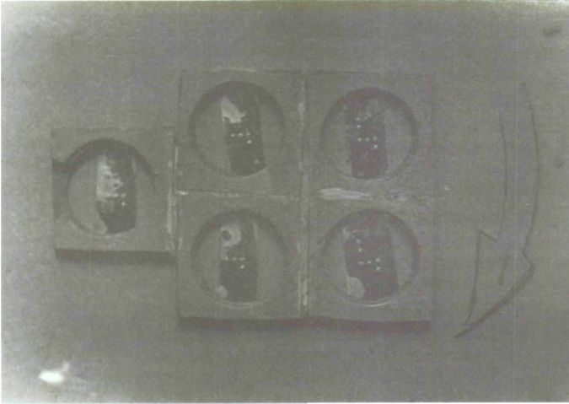

Figura 26. Matriz para Thermoform

C) Confección de material por los alumnos

Finalmente, el material más importante y formativo: el elaborado por los propios alumnos.

La inmensa mayoría del material pedagógico a emplear en la creación de situaciones matemáticas puede y debe ser confeccionado por los propios alumnos, individualmente o en grupo, dentro o fuera de clase, con más o menos indicaciones del profesor. Y ante la duda, elíjase un material basado en objetos familiares, como pueden ser los juegos ordinarios de mesa o construcción.

• Es ocasión para el desarrollo de habilidades manuales, capacidades de expresión plástica, originalidad, y adquisición y desarrollo de técnicas pretecnológicas. Es decir, es ocasión de globalización de conocimientos en conexión con el área Plástica o de Pretecnología.

• Es una motivación adicional al aprendizaje de la Matemática a partir de una actividad no propiamente matemática.

• Es ocasión para el desarrollo de actividades de socialización. Frecuentemente el alumno precisará de información sobre elementos y modos de elaboración del material o, incluso, de ayuda técnica o manual. Información y ayuda que se verá precisado a reclamar de compañeros, profesores, familiares, amigos, especialistas, etc.

• Desarrolla el sentido económico, debiendo ahorrar materiales y tiempo. Con productos pobres o materiales de desecho pueden obtenerse composiciones idóneas. Y, aunque sea una actividad próxima al juego o al entretenimiento, el tener que realizarlo correctamente y a plazo fijo fomentará un espíritu de aprovechamiento del tiempo, al tener que poner intensidad en la tarea. Las sugerencias del profesor serán de gran valor en este sentido. Y la enseñanza no verá incrementado su costo con adquisiciones innecesarias, por el momento.

• Finalmente, supondrá un estímulo para el profesor y mil sugerencias: qué material, cómo hacerlo y con qué elementos. Llegará a admirarse y a aprender de sus alumnos.

Evidentemente, no podrá proponerse a los alumnos la confección de un material que exija el empleo de técnicas que no están a su alcance por su precisión o componentes. No tendría sentido, por ejemplo, encomendarles la fabricación de una calculadora, electrónica o mecánica. No se puede exigir lo que no es esperable sea realizado por todos.

Habrá que tener también la prudencia de dosificar el trabajo cuando se trate de material integrado por numerosas piezas. Volviendo al ejemplo de los "Bloques Lógicos" o los "Números en color": puede requerirse en principio un número reducido de piezas, que se verá incrementado por sucesivas entregas en semanas próximas.

Pero no saquemos las cosas de quicio: en ocasiones habrá que renunciar a su elaboración por los alumnos.

¿Sabrá y podrá hacerlo el alumno ciego?

Diría que mucho más de lo que nos imaginamos e incluso de lo que él mismo imagina. Sólo el ensayo reiterado nos dirá en cada caso hasta dónde puede llegarse. No olvidemos que no se piden obras de arte aunque algunas aparezcan como tales, sino un material de base para la creación de una situación matemática.

MATERIALES FUNGIBLES y SITUACIONES DE PARTIDA
Materiales integrantes | Utilizados  por el profesor | Utilizados  por el alumno
 | número sesiones última último último semana mes curso | número sesiones  última último último  semana mes curso
1 saliva
2 tiza blanca
3 tizas de color
4 papel para escrib.
5 papel para dibujar
6 papel para doblar
7 cartón
8 cartulinas color
9 mat. transparentes
10 cuerdas o similar
11 alambres
12 plastilina
13 corcho
14 madera
15 ...
16...

Al alumno con adecuada visión remanente habrá que exigirle la incorporación del color. En un grupo en el que haya alumnos ciegos totales y alumnos con resto visual, éstos deberán disponer de un material en el que coexistan el color si es que es realmente preciso y su correspondiente expresión táctil; es decir, que el alumno deficiente visual deberá elaborar un material bivalente.

La misma observación habría que hacer para el material a utilizar por un alumno ciego integrado en un grupo de videntes. En ambos casos, un material bivalente facilita la intercomunicación con los compañeros mediante el lenguaje de los comportamientos físicos.

El material utilizado en el aula es un buen Índice de "calidad de la enseñanza". Sin pararme a pensar demasiado, he confeccionado la adjunta ficha, que podría considerarse de auto evaluación para el profesor. Rellénela, sinceramente y sin prisas.

Pruebe. Aunque no sea cuestión de cantidad, enriquezca sus clases.

Las posibilidades de la papiroflexia son ilimitadas. Desde la construcción de polígonos regulares hasta la demostración del teorema de Pitágoras o el desarrollo del cuadrado de un binomio (ver cap. 7); pasando por los desarrollos de superficies de poliedros y sólidos de revolución.
Aseguraría sin titubeos que los cartones y cartulinas, mediante elementos adhesivos diversos, permiten confeccionar la casi totalidad del material preciso en la educación Elemental y aún Secundaria.

Los sólidos geométricos reclaman mayor estabilidad o consistencia que la simple cartulina pegada. Mejor aún que la plastilina, puede hacerse uso del "Polispan" o corcho plástico, tan empleado en embalajes. Barato y fácilmente troceable y perfilable mediante una potencia de bajo voltaje. Para el ciego tiene el inconveniente de su liviandad, lo que le hace inestable durante la manipulación, y su corta vida, por la fragilidad de vértices y aristas. No obstante, puede ser muy útil para la presentación de situaciones geométricas en dos y tres dimensiones.

Debería haber sustituido el título de esta sección por el de Material pedagógico empleable en la creación de situaciones de partida. Me sentí identificado cuando así lo hice con D. Pedro Puig Adam en la pretensión de que la clase de Matemáticas debe extenderse a un auténtico "taller" o "laboratorio" donde los alumnos elaboren su propio material. "Laboratorio" o "taller" enclavado en el aula o en su propia casa y que no precisa, en principio, de ningún instrumental sofisticado; utensilios de uso habitual, materiales simples y, sobre todo, ingenio y un poco de esfuerzo.

6.4. EL CÁLCULO: MATERIAL PARA SU APRENDIZAJE E INSTRUMENTOS PARA SU FACILITACIÓN

El Cálculo es siempre la aplicación de las propiedades características de una estructura a datos concretos, para la obtención de resultados significativos. Así, tenemos el Cálculo Aritmético, el Conjuntista, el Algebraico; el Cálculo Geométrico, el Lógico, el Infinitesimal, el Analítico... Y al decir "datos concretos", no se excluyen expresiones simbólicas, connotadoras de generalidad.

Hablar en la escuela primaria de cálculo es referirse al cálculo aritmético. Pero hay numerosas modalidades de cálculo, varias de ellas presentes también en la primera enseñanza, explícita o larvadamente.

El Cálculo Lógico, aunque su importancia en la enseñanza ha sido exagerada por algunos autores, tiene en el Cálculo Conjuntista una apoyatura y expresión adecuados. El material necesario para su aprendizaje no será otro que el de la Teoría de Conjuntos. Sus reglas y automatismos son suficientemente simples en los aspectos usuales de la enseñanza elemental y media como para no precisar de instrumental específico: basta y sobra con los diagramas de Venn o Karnaugh, las "tablas de verdad" y las "matrices de correspondencia", en todo caso.
El Cálculo Geométrico se ve más que satisfecho con el medio de expresión del lenguaje gráfico. Y el Algebraico, con el simbólico-matemático; aunque no cesan de buscarse materiales y conexiones con otras formas de Cálculo.

El Cálculo Infinitesimal, el Analítico y demás formas de cálculo propias de la Enseñanza Superior aunque se incoen en la Media, precisan de la expresión formal asistida, quizás, por la expresión gráfico geométrica.

Así pues, nos quedamos reducidos a considerar tan sólo el Cálculo Aritmético y el Cálculo Algebraico. El primero, por el carácter de fundamental y omnipresente en la Enseñanza. El segundo por la importancia creciente que está adquiriendo al verse dotado de instrumental de uso cada vez más potente y común.
En uno y otro distinguiré su aprendizaje, la adquisición de los automatismos pertinentes y su aplicación subsidiaria habitual. Los dos primeros aspectos requieren la creación de situaciones de partida y material ad hoc; la aplicación habitual ha dado lugar a la producción de instrumental cada vez más sofisticado, en aras a la rapidez, comodidad y eficacia.

6.4.1. El Cálculo Aritmético

La fluidez en el Cálculo Aritmético ha sido y es uno de los objetivos básicos de todos los planes de Enseñanza Elemental. A él se dedican cantidades ingentes de tiempo y esfuerzo; sangre, sudor y lágrimas. En vano: la mayoría de los alumnos no aprenden o aprenden mal, no saben aplicarlo debidamente... Y este fracaso general produce bloqueo y aversión a la Matemática toda.

La falta de soltura en el cálculo aritmético engendra, lenta pero seguramente, un desaliento y sensación de impotencia a la hora de abordar cuestiones matemáticas. El bloqueo es más psicológico que sistemático (Ha dado lugar a denominar esta disfunción con nombre propio: "discalculia".)

El cálculo no es imprescindible para el proceso de matematización, pero lo facilita. La alergia toma cuerpo: "Para evitar el fracaso, evitamos la ocasión" se dice el alumno. ¿Cómo levantar este bloqueo? Habrá que analizarlo en su raíz.

Puede provenir de una incapacidad para el ejercicio de las correspondientes operaciones mentales. Es muy discutible. La afirmación sólo se admitiría tras ensayar procedimientos varios de aprendizaje del cálculo. Se presenta de forma real tan solo en casos de deficiencia mental o carencia de memoria, tales como para impedir la fijación de automatismos elementales (casos rarísimos).

Mucho más frecuente es la mala actitud mostrada para el cálculo. Son alumnos normales que, sencillamente, no acaban de aprender a calcular o lo hacen mal una y otra vez. Se les puede aplicar una técnica de recuperación consistente en obligarles a efectuar operaciones astronómicas vacías de sentido concreto, que sólo ponen de manifiesto sus errores pertinaces y los del maestro.

Profundicemos más. ¿Cuál es el origen de esta falta de destreza? Un mal aprendizaje de los primeros rudimentos; uso equivocado de automatismos deficientemente dominados; escasa atención, debido al carácter abstracto de los ejercicios propuestos, etc. En cualquier caso, la solución para estos asuntos es única: volver a recorrer el camino de aprendizaje y automatización del cálculo: que recorran de nuevo suave y seguramente un camino que quizás hicieron a trompicones. Y, sobre todo ahorrarles los ejercicios fastidiosos y sin sentido, ésos que ordinariamente hacen las máquinas sin saber por qué lo hacen.

Cabe un tercer caso: la mala actitud; el alumno que no ama el cálculo. Porque le fastidia, sin más. Porque no quieren rebajarse a efectuar operaciones sabiendo que el problema está bien planteado. Porque estiman como inútil el esfuerzo a realizar, habiendo máquinas. Porque califica el cálculo por el cálculo como tortura mental. Y, a lo mejor, tiene razón. Saben pero no quieren; no ponen interés y parece que no saben. El bloqueo se llama aquí pereza.

En este último grupo hay que incluir a no pocos de nuestros alumnos ciegos. El instrumental de cálculo toma merecidamente el carácter de instrumental de tortura; tortura lenta, fatigosa, que conducirá fácilmente al dolor del error.

La solución tiene dos pasos: Cálculo Mental y calculadora digital. Hasta que el alumno ciego disponga de ésta, pueden dulcificársele los sufrimientos imprescindibles utilizando instrumental de cálculo algo más eficaz, al que luego me referiré.

Pero el elemento de bloqueo más decisivo suele ser sin duda, ese profesor de matemáticas que entiende que el aprendizaje del Cálculo es cuestión de memorización de resultados elementales (tablas) y automatismos (reglas). Que entiende el Cálculo Aritmético como un fin en sí mismo; y cree que sólo una vez adquirido podrá utilizarlo en situaciones concretas que desprecia el Cálculo Mental y se asusta ante las calculadoras.

Nevanlinna disculpa su exageración, a la par que da algunos consejos:

"Hay que conceder la importancia debida a las operaciones, dedicando todo el tiempo que sea necesario a que los alumnos lleguen a dominar las manipulaciones formales de la Matemática. Por el contrario, la cantidad de ejercicios debe reducirse, dejando solamente aquellos que constituyan ejemplos teóricos y prácticos realmente" ilustrativos" (Nevanlinna; 1978, 109).

A) Material de iniciación a las operaciones

Desde el aprendizaje del Cálculo sirviéndose de piedrecillas, hasta nuestros días, han variado mucho los dispositivos. Y como indicaba en la introducción a este capítulo, especialmente en el siglo XX.

Nos encontramos así con:

• "Números en color" o "Regletas de Gattegno", que, por cierto, fueron ideadas por Cuisenaire para la enseñanza de niños ciegos (fig. 27). Tan difundidas y sencillas de adaptar al uso por ciegos, aunque de laboriosa realización: diversos tipos de limados o lijados en regletas metálicas sobre "pizarra imantada". (Véase: Soto Iborra F. y Gómez Alfonso B. 1987; y Belcastro, F. P., 1989)
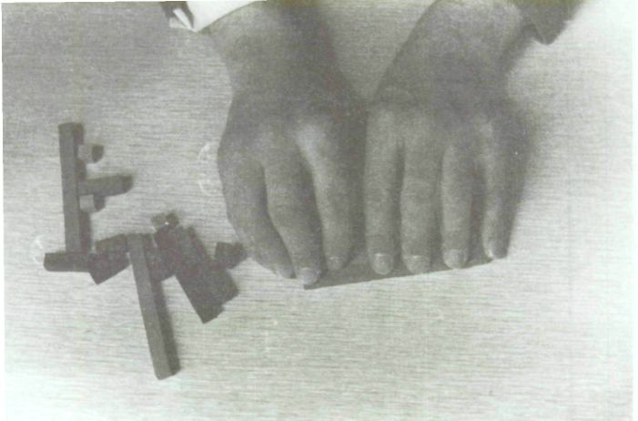

Figura 27. Regletas Cuisenaire

• "Minicomputer" de Papy (fig. 28). Cayarga (1979) intentó una adaptación, poco conocida. Una versión cómoda puede obtenerse mediante reproducciones de Thermoform endurecidas o rellenadas y fijadas en pequeños tableros. El problema suele surgir en la disponibilidad de peones peones, no fichas deslizables con la suficiente estabilidad y que posibilitaran el "traqueteo" impulsor de la actividad exigida para el empleo del dispositivo.

• "Calculadora de Richi", de R. García Solano. Se trabaja con peones o fichas sobre una matriz ortogonal bidimensional, cuyas casillas están marcadas con los 100 primeros números naturales, junto con otras adicionales para centenas, millares... Permite la iniciación a las operaciones elementales, divisibilidad, etc. No ha sido adaptada al uso por ciegos.

• "Bloques Multibase", de Z. Dienes. No precisarían en principio ninguna adaptación para su uso por los alumnos ciegos. Sin embargo, se carece de noticias sobre su empleo sistemático.

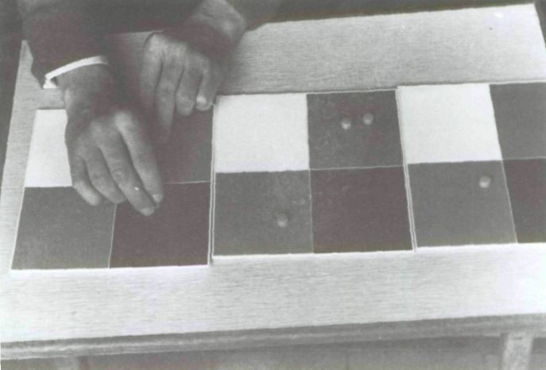

Figura 28. "Minicomputer" de G. Papy

• "Máquinas de operar" de A. Aizpún. Un dispositivo para el aprendizaje del Cálculo con grandes posibilidades, a la par que sencillo de adaptar (fig. 29). Quizás poco difundidas. Permiten la rápida adquisición de la escritura numérica posicional y el cálculo de las cuatro operaciones aritméticas fundamentales en cualquier base de numeración, llegando al cálculo con decimales.

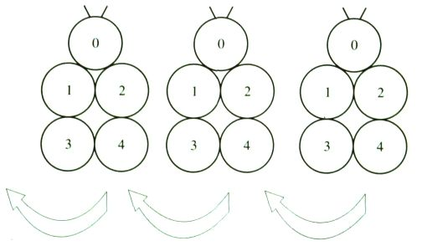

Figura 29. "Máquina de operar del 5" (A. Aizpún)

Lo que para niños videntes sería suficiente con el dibujo, para niños ciegos no lo es, por lo que se hace preciso el empleo de anillas o "encuadres" que impidan el desplazamiento de las fichas o monedas (fig. 30). El Thermoform vuelve a facilitar la producción en serie de unidades, si se comprueba que los alumnos son incapaces de fabricarlos por sí mismos.
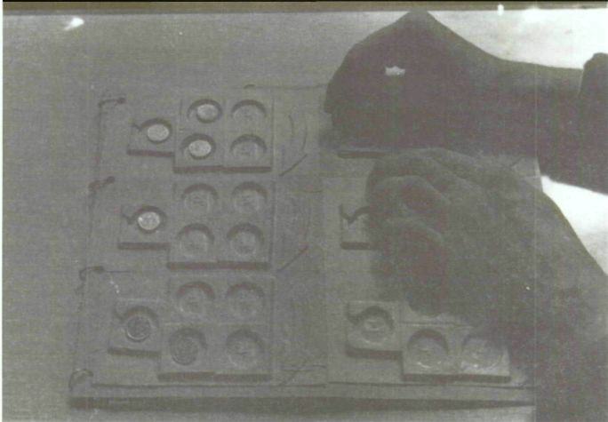

Figura 30. "Máquina del cinco", adaptada para su uso por ciegos

• "Tinkunako", de J. E. Fernández del Campo y R. Robles. Multiábaco modular móvil, de fichas anulares que se introducen en varillas o "palitos" de longitud equivalente de 9 "fichasunidad" (figs. 31 y 32). Diseñada expresamente para su empleo por ciegos pero no exclusivo. Se encuentra en fase de desarrollo y experimentación.

Respeta la escritura numérica posicional. De manejo muy sencillo y rápido, permite la iniciación a las operaciones elementales con enteros, decimales y fracciones; puede también extenderse al Cálculo Algebraico.

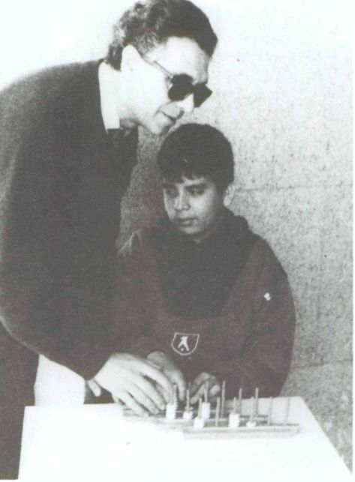

Figura 31. Tinkunako: Multiábaco móvil de carácter modular
Los tres últimos materiales los "Bloques Multibase", con reservas, al carecer de representación para el "0" cuentan con una indudable ventaja: introducen al Cálcalo escrito, que será la forma habitual de trabajo para el alumno.

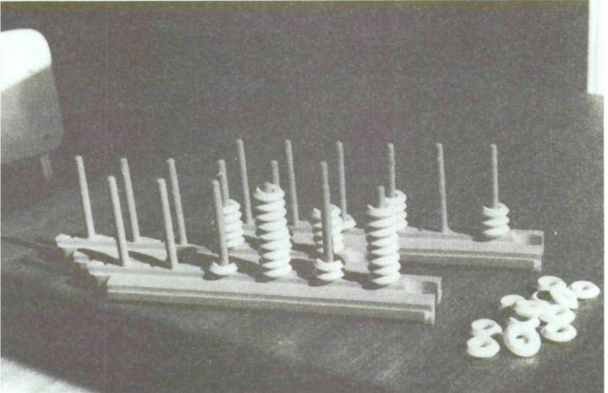

Figura 32. En el "Tinkunako", la longitud de cada "varilla", equivale al espesor de 9 "fichasunidad" al trabajar en "base 10"

B) Automatismos básicos

¿Es que ya no sirven de nada las "Tablas Aritméticas"? Indudablemente que si:

• Para disponer de la colección ordenada de resultados elementales.

• Para fijarlos, facilitando el "repaso".

• Para automatizarlos.

• Como refuerzo del Cálculo Mental.

• Como expresión del Cálculo Escrito elemental.

Pero los huecos de la Tabla han de "rellenarlos" los propios niños, conquistarlos por su esfuerzo personal, a partir de la manipulación con el material de iniciación que se esté empleando.

Simultáneamente a la confección de la "Tabla" para cada una de las operaciones, se desarrolla el Cálculo Mental. Auxiliar valioso en la Enseñanza de cualquier nivel y en la vida entera; y ejercicio olvidadísimo, pienso. Es de advertir que en la Reforma en implantación (1990-91) se subraya su importancia, tanto para la Escuela Primaria como en la Secundaria ¡asombrosamente!.

Permítaseme recordar aquí algunas de las aplicaciones justificaciones del Cálculo Mental, en la Escuela y en la vida:
• Cotidiano, con uso casi permanente.

• Base para Cálculo Escrito.

• Elemento de control del Cálculo por calculadora.

• Expresivo/aplicativo de propiedades estructurales.

• Empleo interdisciplinar.

• Exigente/desarrollador de la atención y concentración mental.

• Campo para el desarrollo de iniciativas y estrategias operatorias.

• Generador de satisfacciones de orden psicológico y de "prestigio social".

• Ingrediente necesario y elemento básico para multitud de juegos y pasatiempos matemáticos.

• Motivante en sí mismo, para el niño y el adolescente.

• Para el alumno ciego, en concreto, aliviador de manipulaciones enojosas sobre el instrumental de Cálculo.

C) Instrumental de cálculo

El siguiente paso será el empleo de los instrumentos habituales de cálculo todavía no la calculadora, que facilite al alumno mediante los problemas en dificultad progresiva problemas, no ejercicios abstractos sin más el descubrimiento e incorporación de técnicas, propiedades, reglas y automatismos de toda especie.

Para un alumno vidente, el procedimiento ordinario de Cálculo es la escritura. No siempre debió ser así: lo facilitó, esencialmente, la "escritura posicional".

La base 10 de numeración, difundida desde la India por la cultura árabe (siglos IXX) y, a partir de ella, por toda Europa, desde España (siglos XI, XIII y XV). Pero no hay inconveniente para que hubiera sido la base 20 (cultura maya), 12 o 2 (bits de información, metodología de los ordenadores); aunque privilegiada por los diez dedos de ambas manos: primer "instrumento" natural de Cálculo.

A fin de cuentas, ¿qué cualidades son deseables para las destrezas operatorias del alumno? Tres, esencialmente:

• Exactitud

• Rapidez

• Segundad

El progreso es conjunto. Puede reconocerse la prioridad de la "exactitud"; pero de poco vale sin "agilidad"; y para lograr ésta, el alumno precisa de la "seguridad". Etc.

Estos objetivos/cualidades son idénticos para el cálculo mental y escrito, a partir de datos verbales o gráficos. Bien es cierto que, según la modalidad y forma expresiva, intervendrán otros factores o destrezas interpretativas y expresivas.

El Cálculo Escrito goza de características que pueden contribuir grandemente a lograrlos; no de forma intrínseca, pero sí como posibilidad:

• Reducción a cálculos elementales; mediante algoritmos o técnicas particulares. Facilitada por la modalidad de representación posicional o poli nómica, respecto de una "base de numeración"; e íntimamente ligada al cálculo mental.

• Comprobación de resultados parciales en los algoritmos; merced a la estabilidad o permanencia escrita.

• Rectificación; variable, según la técnica o instrumental de escritura que se emplee (posibilidad de "borrar").
Cada una de estas posibilidades puede ser objeto de tratamiento didáctico. Sin duda, la más importante de ellas es la primera: generación, asimilación y automatización de algoritmos. Algunos, tan sencillos como el usado ordinariamente en la suma: por columnas de órdenes, de derecha a izquierda, y "llevando" unidades de orden superior; no es único, pero es, en verdad, el más útil en el Cálculo Escrito aunque quizás no sea el más conveniente en Didáctica del Cálculo en general.

Es el alumno quien tiene que descubrir la economía del orden de operación en la suma y resta, de la distribución bidimensional de los productos parciales en la multiplicación, o de los restos parciales en la división. Que las rutinas tengan sentido desde el principio.

Al llegar a este punto habría que empezar a lamentarse de la inadecuación, inutilidad práctica del instrumental de cálculo para ciegos utilizado, en España y en todo el mundo.

Mencionemos de pasada:

• "Caja de Aritmética". Sea de "tipos arábigos" (fig. 33); fruto del mimetismo con el vidente; todavía hoy se sigue utilizando sobre todo en centros ordinarios, anteponiendo la comodidad por el desconocimiento del braille del "profesor de aula", a las necesidades del alumno. Sea de "tipos braille" (fig. 34); menos incómoda, más acorde con las características del tacto, más rápida. En una matriz o cuadrícula, se introducen los "tipos móviles" correspondientes a números o signos.

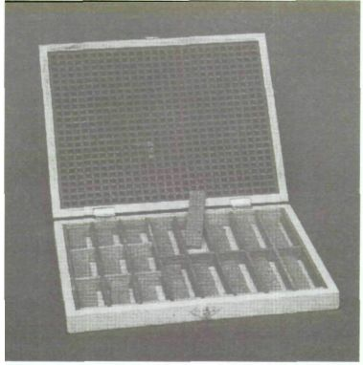

Figura 33. "Caja de Aritmética" Modelo C (Tipos arábigos y braille)

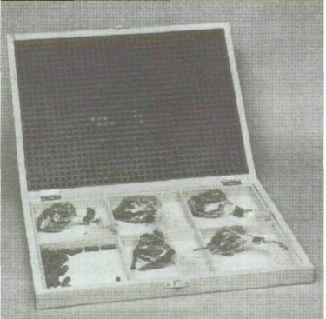

Figura 34. "Caja de Aritmética" Modelo B (Tipos braille)

• "Cuba ritmo" (fig. 35). Difundido en los países de habla francesa, consiste en una matriz sobre la que se colocan tipos móviles: cubos en cuyas caras aparecen combinaciones de puntos braille.

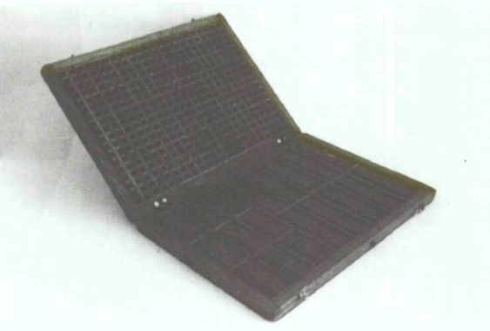

Figura 35. Cuba ritmo

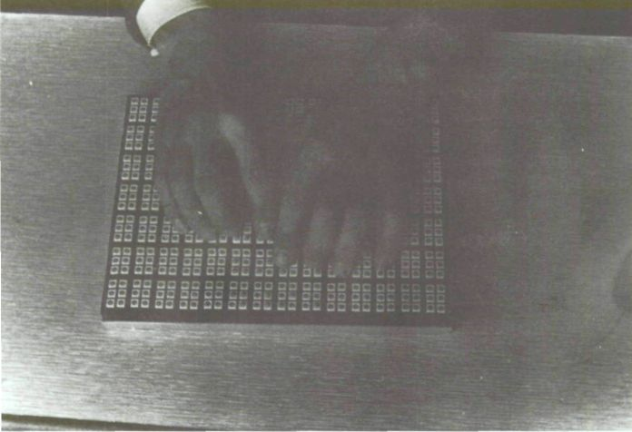

Figura 36. Dattilorítmica

• "Dattilorítmica" (fig. 36), de origen italiano. Panel en cuadrícula de matrices de resortes representativos de puntos braille; de 4 resortes o "puntos", para Cálculo Aritmético, de 6 para lectoescritura o Algebra. Algo lento y de proporciones excesivas para el sentido háptico, exigidas por las características de la manipulación.

En todos estos ejemplos y otros que omitimos se persigue un objetivo común: remedar por medios hápticos la escritura bidimensional, tal como se hace en tinta. Su forma de trabajo es análoga a la composición de tipos que los antiguos "cajistas" realizaban en las imprentas.

D) El cálculo escrito en braille

¿Por qué no se intentó la forma de trabajo del vidente? Es decir: ¿por qué no el "Cálculo Escrito en Braille"?

La respuesta se halla principalmente en el instrumental de escritura. Hasta los años 60 no se dispuso de máquinas de escribir braille de "punto positivo", que posibilitaran la consulta recurrente de datos y resultados parciales, organización espacial, corrección, etc. De hecho, puede decirse que los dispositivos arriba enumerados tienen su ideal en un sucedáneo del "Cálculo Escrito en tinta".

Hoy, se cuenta con máquinas braille como la "Perkins", de "punto positivo", que se asemeja bastante en sus posibilidades al bolígrafo del vidente. Aunque con algún problema de ocultamiento para las cifras contiguas y superior a la "cabeza impresora" dificultad para la correspondencia vertical y su única marcha izquierdaderecha.

Mientras que en los comienzos de los años 80, en España, la "Perkins" sólo era utilizada en cursos superiores, desde hace una decena de años se ha generalizado su empleo. Usándose incluso como material de iniciación a la lectoescritura, los alumnos más jóvenes están familiarizados con su manejo, prontos para utilizarla también en cálculos escritos.

Buena parte de los profesores de los Centros Especializados de la ONCE tiende a la práctica habitual del Cálculo Aritmético en Braille; también empieza a recomendarse su uso por alguno de los "Equipos de Apoyo a la Educación Integrada" (véase: "Método Altai", Comunicación presentada por el Equipo de Apoyo a la Educación Integrada de Tenerife al "Primer Congreso Estatal de Servicios para Personas Ciegas y Deficientes Visuales" (Madrid, septiembre 1994).

En el Seminario de Lectoescritura Braille celebrado en Madrid en julio de 1995, el Departamento de Matemáticas y Ciencias del Centro de Recursos Educativos "Antonio Vicente Mosquete", propuso una serie de Recomendaciones para facilitar el Cálculo Aritmético en Braille. Se trata de "Criterios", de carácter local, que, aunque no están aceptados universalmente, los consideramos de utilidad didáctica. En síntesis:

1°) Se sigue el "Código matemático Unificado para la Lengua Castellana", aprobado en la Reunión de Imprentas Braille de Habla Hispana, celebrada en Montevideo (junio 1987).

2º) En la escritura bidimensional de operaciones se prescinde de:

a) Signo de número (puntos 3456); ya que no es de esperar equívoco entre letras y símbolos numéricos.

b) Punto separador de grupos de cifras (punto 3), al tener la función de simple facilitador de la lectura de cantidades.

c) Indicador Braille de período decimal (punto 5), ya que la operación se efectúa sobre expresiones finitas.

d) Signos de operación, al hallarse determinada ésta por el contexto.

e) Trazos de separación entre términos (entre sumandos y resultado, entre factores y productos parciales o entre éstos y producto total, entre dividendo, divisor y cociente, etc.), que son sustituidos por "líneas" o "espacios en blanco".

Una advertencia importante: la máquina empleada debe encontrarse en perfecto estado; en concreto, los mecanismos de retroceso y paso de línea. De otro modo, el trabajo se tornaría muy dificultoso o casi imposible.

No se contempla la posibilidad de escritura en "pauta" o "regleta" braille, por los trastornos que implica el hecho de tener que tornar la hoja de papel para leer lo escrito. Tales instrumentos serían útiles únicamente como medios para la plasmación de resultados y consiguiente valor recordatorio o de repaso, pero no como instrumento propiamente de cálculo escrito, ya que éste hace un uso continuo de las cantidades escritas con anterioridad.
La utilización de la escritura braille con fines calculatorios supone el dominio de una serie de destrezas previas, no siempre adquiridas al intentar el Cálculo Escrito; en cuyo caso, no debe criticarse el procedimiento en sí, sino las carencias curriculares anteriores.

• Discriminar clara, segura y rápidamente los signos braille. Un punto es decisivo: puede confundir un 3 con un 4, un 5 con un 4, 8 ó 1. Al igual que las barras luminosas de ciertas calculadoras con displays en "cristal líquido" también pueden ser ocasión de errores análogos para el vidente.

• Orientación espacial adecuada en los textos braille. En concreto: distinguir correctamente columnaciones, espacios, etc.

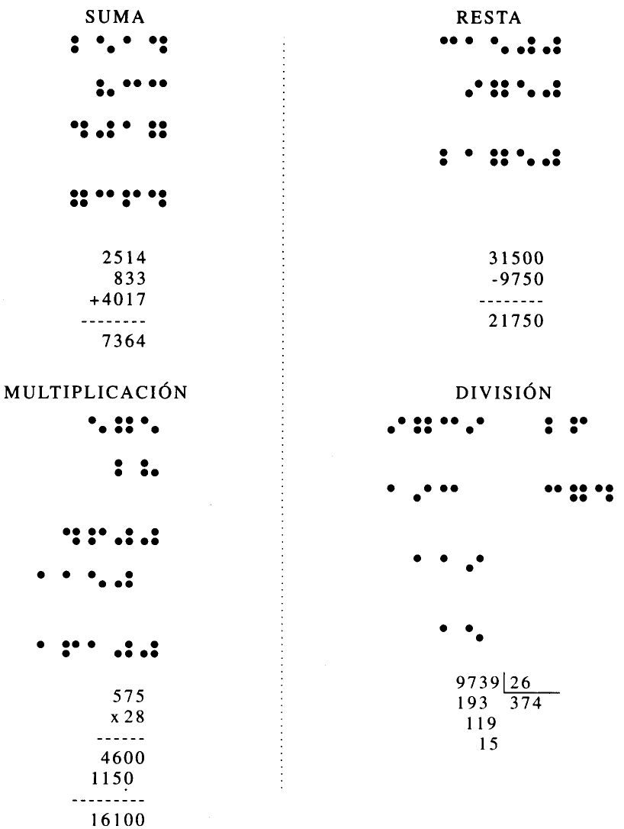

Figura 37. Ejemplos de cálculos escritos en braille

• Destreza en la escritura lineal en máquina braille "Perkins", o el modelo a emplear de "punto positivo". No se pide tanto velocidad, como corrección y seguridad.

• Destreza en la reubicación adecuada de la cabeza de impresión de la máquina. Que permitirá, en su momento, añadir nuevas cifras al conjunto escritura progresiva de resultados parciales y corrección de errores.

Esta incluye, a su vez, destrezas particulares: avance/retroceso izquierdaderecha y derecha izquierda, respeto de espacios, pasos de línea, columnación, etc. Sin duda, las operaciones psicomotrices más complejas, por lo que comportan de orientación espacial, control de los mecanismos de la máquina, desplazamientos, etc.

E) La calculadora

El "ábaco". Instrumento secular de Cálculo Aritmético para japoneses y chinos, se ha extendido en la enseñanza de ciegos desde hace medio siglo, sin más que unas leves modificaciones a fin de evitar el deslizamiento involuntario de las piezas móviles. (Véase: Lima de Moraes, J. y Valensá, J., 1970; Hattendorf, J., 1979; Della Barca, J.J., y Montenegro de Rosell, E., 1988; Robles, I., 1991).

Consiste en una colección de "varillas", paralelos y fijos, que contienen 4 y 1 fichas deslizables y separadas por otra "varilla" transversal común (fig. 38). La ficha aislada toma el valor "5" al aproximarla a la "línea transversal", y cada una del grupo de 4 toma el valor "1". Se comercializan modelos de diverso tamaño, para más o menos "cifras", de bolsillo, etc. Manejables y de bajo costo.

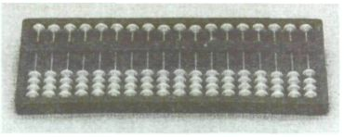

Figura 38. Ábaco de 18 varillas

Con él algunos ciegos llegan a ser más rápidos que los videntes con el lápiz. Hay quien llega a calificarlo de verdadera "calculadora manual"; habría que puntualizar: "dígitomanual". Su inconveniente reside en no conservar los resultados parciales, dificultando la detección de errores; por lo que, a fin de cuentas, debe ayudarse de la escritura braille.

Se trata, efectivamente, de un "instrumento de Cálculo"; no de un "material de Iniciación al Cálculo".

Pero "casi diría que salvo la máquina Perkins, puede prescindirse de cualquier instrumental manual: "abaco japonés", "caja de Aritmética", "dattilorítmica", "cubaritmo"... Quizás, en algunos casos, tal vez... Mientras se espera el momento de que cada alumno disponga de una calculadora electrónica.

¿Y las operaciones complicadas? Las operaciones complicadas, hoy, en la vida corriente, no se resuelven con papel y lápiz. ¿Por qué actuar en la escuela de forma distinta? Basta con saber cómo se harían; para hacerlas, están las máquinas de calcular. Un problema puede ser igualmente difícil, exigir el mismo razonamiento, con datos sencillos, soluble por cálculo mental.

En numerosos centros educativos norteamericanos y europeos para videntes se salta sin solución de continuidad del Cálculo Mental al Cálculo mediante calculadora. Se enseña al niño lo que va a utilizar en la vida corriente. Y se evita, además, el bloqueo psicológico antes mencionado.

En España, desde hace una quincena de años, venía siendo creciente el número de profesores de Enseñanza Elemental que "no tenían inconveniente" en que sus alumnos utilizaran calculadoras en clase. En las Enseñanzas Medias y en la Universidad, hace tiempo que la calculadora forma parte inexcusable del equipo personal del estudiante. El bajo coste actual de estos aparatos los hace asequibles a todas las economías.

La Reforma en curso en España (1990) ha dado un paso bien claro: el empleo de la calculadora en el aula, es un Objetivo explícito para la Secundaria y una Recomendación en la Primaria. Como en el caso de los ordenadores, no se pueden cerrar los ojos, ni a la realidad de los alumnos habituados a su uso a las exigencias laborales y sociales.

Para ciegos se dispone ya de diversos modelos con "salida parlante" algunos de ellos, en formato "de bolsillo" (fig. 39) a precios igualmente

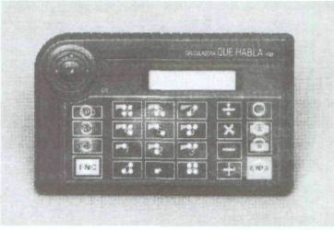

Figura 39. Calculadora de bolsillo con salida parlante

asequibles. El "Braille Hablado", el "PC Hablado" y dispositivos análogos incorporan calculadoras de este tipo. Por lo general, se trata de versiones sencillas: calculadoras aritméticas, incorporando registros de memoria; pero no se descarta la posibilidad de que en un futuro inmediato aparezcan versiones científicas y programables.

Los modelos con salida braille, aunque con más de 20 años de historia, se comercializan todavía a precios elevados. Seguimos a la espera.

Concluyendo:

• Aprendizaje de los rudimentos del Cálculo a partir de situaciones concretas hay que "conceder" la debida importancia al Cálculo, con justicia y la manipulación de alguno de los "materiales de iniciación" arriba expuestos u otros.

• Adquisición de fluidez en Cálculo Mental.

• Descubrimiento guiado por el niño de los automatismos o "reglas".

• Adquisición de destrezas suficientes en el Cálculo Escrito en la máquina "Perkins".

• Intensificación del Cálculo Mental, con desarrollo de estrategias múltiples.

• Paso decidido a la calculadora en la escuela.

• Huir, en términos generales, de los problemas que conllevan complicaciones aritméticas innecesarias.

• Y la conciencia siempre clara de que el Cálculo es un auxiliar en el proceso de matematización: huir de "el Cálculo, por el Cálculo".

6.4.2. El Cálculo Algebraico

He dejado para el final el Cálculo Algebraico por ser, a mi juicio, el que plantea un más amplio panorama de investigación educativa.

No me refiero al Cálculo Algebraico de carácter demostrativo, propio del proceso de generalización matemática. Para éste, el lápiz y el papel o la máquina Perkins Braille para el ciego, son más que suficientes. Como material de aprendizaje: las situaciones de partida y el lenguaje de las representaciones gráficas.

Me preocupan dos campos fundamentales:

• La iniciación a los conceptos algebraicos básicos; o, lo que es lo mismo, la sustitución de valores concretos en una situación por expresiones generales, literales o algebraicas propiamente dichas.

• La automatización de procesos de resolución en situaciones aplicativas o reificativas; en los que los datos concretos sustituyen a las variables generales del concepto.

A) La iniciación al Álgebra

Apenas si se han ideado materiales para introducir al alumno en el mundo del Algebra.

Desde tiempo inmemorial, "hablar de Algebra" era "hablar de cálculo con letras". Las "letras" se consideraban como "sujeto de operaciones", puestas en lugar de valores indeterminados o por determinar: "números desconocidos", "incógnitas".

La aparición de las "estructuras algebraicas" generalizó el significado posible de las "letras" y "expresiones literales". Una "letra" estaba por un "objeto" de la "estructura", no sólo números: elemento, parte, conjunto, vector, función, matriz... Y se amplía su valor funcional: no significa necesariamente un "objeto a determinar", sino que puede "sustituir a objetos conocidos", por comodidad y ahorro representativo; o como "objetos cualesquiera de la estructura", abriendo las puertas a la generalización por "indeterminación". Bien merecido tenía el Algebra el sinónimo de "Cálculo General".

Sencillez representativa y generalidad. Dos grandes objetivos satisfechos con el Cálculo Algebraico. Pero dificultad conceptual y extrañeza operativa para el alumno. Y una consecuencia innegable: el Cálculo Algebraico se resiste, suponiendo otro momento crucial en el conjunto del currículum académico, difícilmente superado por la inmensa mayoría de los alumnos.

Es sorprendente observar el conformismo histórico respecto de la Metodología y Didáctica del Algebra. Tradicionalmente, los libros de texto sólo presentan un itinerario: de una situación gráfica figurativa, se pasa a la esquematización, primero, y a la expresión algebraica, después.

Los pasos pueden ser bruscos o de gradación varia, en busca de una cierta "continuidad abstractiva". El simbolismo puede aparecer súbita o convenidamente, con aliño de razones teóricas. Las "letras" se introducen de inmediato, o previo el paso intermedio de simbolismos convencionales, más o menos caprichosos y desorientadores.

En cualquier caso, ausencia de materiales manipulativos.

No obstante, aunque escasas, hay excepciones.

Debo recordar los intentos de Puig Adam por diseñar una "balanza" con un sistema adicional de "palancas", que permitiera iniciar el trabajo en el seno de una ecuación. Pero sus días terminarían sin ver culminada la obra.

Más recientemente, el Pr. Aizpún ha propuesto un juego, consistente en el "reparto de papeles para una obra de teatro". Los "personajes" son operadores y expresiones algebraicas extremadamente simples, materializadas en cartulinas, y de cuyo "reparto" en el seno de cada grupo de la clase dependerá la forma y el valor de la expresión conjunta. La pluralidad de grupos da lugar a comparación de expresiones formales.

El "Tinkunako" de J. E. Fernández del Campo y R. Robles al que ya me refería como material de iniciación al Cálculo Aritmético parece ofrecer también buenas perspectivas como material manipulable en relación con el Algebra: polinomios, ecuaciones lineales, sistemas de ecuaciones, etc.

La expresión final del Algebra es, indudablemente, la "expresión formal", "simbólicomatemática"; escrita, aunque verbalizable.

El alumno ciego con resto visual no encontrará dificultades de expresión. Sin embargo, para el caso de "Educación en integración", puede que encuentre disminuidas sus posibilidades de "autocorrección" principal medio de aprendizaje (por imitación) para el alumno vidente mediante contraste entre sus productos y los reflejados en el tablero.

El alumno ciego total contará, una vez más, con el medio inapreciable del Sistema Braille y la máquina Perkins u otro modelo, con tal de ser en "punto positivo". El problema de la corrección y supervisión aparece aquí en toda su crudeza.

La "Educación en un Centro Especializado" presupone el conocimiento de la "Notación Matemática Braille" en toda su extensión por parte del "profesor de aula". Lo que implica la introducción de los signos en los momentos y forma adecuados, la continua supervisión, la corrección de trabajos y pruebas. Al mismo tiempo, la posibilidad de consulta mutua entre compañeros, en el transcurso de la clase o a la hora de realizar un ejercicio. Así como el recurso de consulta en el libro de texto en braille.

El alumno que se halle en un aula de videntes "Educación en Centro ordinario", contará con dos fuentes casi exclusivas: la "autocorrección", mediante contraste con el libro de texto en Braille, y las indicaciones puntuales que le aporte el "profesor especialista", en virtud de las consultas que pueda formularle o la corrección de pruebas a resultas de las demandas del "profesor de aula"; unas y otras, a destiempo. Pero muy raras veces podrá ser ayudado "en tiempo y forma": la experiencia nos indica que son excepción los "profesores de aula" de Matemáticas que alcanzan un conocimiento suficiente de dicha "Notación Matemática Braille". Grave cuestión, por resolver.

B) La práctica

Cálculo simbólico escrito

El método ordinario de Cálculo Algebraico y Lógico es el simbólicoformal.
Como se indicaba más arriba, el Sistema Braille y la máquina Perkins proporcionan al alumno ciego total el auxiliar indispensable y suficiente para abordar esta actividad calculatoria. Pero la comunicación en el aula padecerá limitaciones específicas; debidas unas veces al Sistema, otras al instrumental, otras a la imposibilidad de contrastación directa.

El Sistema Braille en general, y la "Notación Matemática, en particulares monótono en sus estímulos combinaciones de seis puntos, escasamente diferenciable en sus signos, exigente de una atención continuada, generadora de saturación perceptiva. Observaciones válidas tanto para la lectura como para la escritura.

Además, la escritura Braille tiene carácter lineal en la ordenación de sus signos, mientras que muchas de las expresiones matemáticas y, especialmente, las algebraicas incluyen aspectos bidimensionales claros: fracciones, exponentes, Índices de raíces, subíndices, índices de sumatorios, productorios, límites, integrales...

Recuérdense las observaciones formuladas en 5.6.2, a propósito de la representación simbólica Braille en general, y las relativas a destrezas previas señaladas como prerrequisitos para el Cálculo Aritmético escrito en Braille (Apartado 6.4.1C).
Empleo del ordenador
El Cálculo Algebraico cuenta también con un instrumental auxiliar adecuado: los ordenadores. Su entrada en servicio en la escuela es inmediata. Y no me refiero, evidentemente a su utilización por los departamentos o los profesores: cada alumno, trabajando de forma autónoma.

Desde mediados de los años 80 se cuenta con programas informáticos de "Cálculo Racional", con los que pueden efectuarse todo género de operaciones: tanto aritméticas como algebraicas, analíticas, de Cálculo Diferencial e Integral. No se trata de "Cálculos numéricos aproximados", con mayor o menor precisión tal como ocurre con las calculadoras; sino de verdaderos cálculos algebraicos, independientes de valores concretos y con exactitud en las expresiones.

En el Centro de Recursos Educativos "Antonio Vicente Mosquete", de la ONCE en Madrid, utilizamos el programa "DERIVE" desde 1990. Se emplea como instrumento aligerador de operaciones, en las clases de Matemáticas y Física del Curso terminal de Bachillerato y niveles diversos de Formación Profesional. No es el único programa de este género.

Con él se resuelven las ecuaciones y sistemas que se plantean en el transcurso de los procesos de trabajo en el aula o fuera de ella, ahorrando tiempo y fatiga en tareas rutinarias. Con él se calculan derivadas, necesarias para la determinación de máximos y mínimos; integrales, para el cálculo de longitudes de arcos, áreas y volúmenes. Se calculan raíces y se factorizan expresiones. Se dibujan gráficas; superponiéndolas, si conviene comparar funciones u observar el efecto de ciertos parámetros...

El alumno con resto visual puede manejar sin dificultad estos programas, sirviéndose de un "programa magnificador" ("Zoomtext", "Vista", etc.), que amplía y modifica los tipos y figuras de pantalla hasta que su tamaño, color y contraste los tornan adecuados al resto visual disponible.

El alumno ciego total precisa de un periférico de comunicación, que le permite rastrear y controlar los comandos y productos en pantalla. Se dispone de dos tipos fundamentales:

1) "Síntesis de voz" ("Braille Hablado", "PC Hablado", "Vertplus", etc.) Poco útil en Matemática, por la proliferación de signos unificadores (paréntesis) y de operación, que obligan a "deletrear" continuamente.

2) "Display Braille" ("Línea Braille" (fig. 40), "Versabraille", "Eco braille", "Braille Line", etc.) Presentan en Sistema Braille el contenido de pantalla: línea a línea, o porciones de éstas: entre 20 y 80 caracteres; mediante vastagos emergentes, accionados electromecánicamente. Los oportunos comandos permiten "rastrear" la información contenida en pantalla. Sin duda, es el medio más adecuado para comunicarse con el ordenador en lenguaje simbólico-matemático.

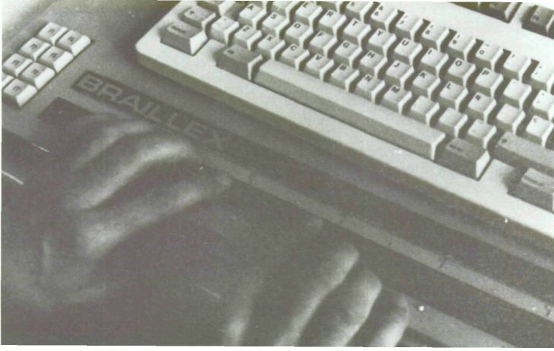

Figura 40. Display Braille o Línea Braille

Los "displays Braille" tienen sus limitaciones:

• El ordenador empleado debe ser "compatible IBM" funcionar bajo "entorno MSDOS", y el programa aplicado debe presentarse bajo "Modo Texto". Ya que los "displays Braille" disponibles al menos, en España así lo requieren; no obstante, ya empieza a trabajarse experimentalmente bajo otros "entornos" ("Windows").

• La "Notación Matemática" empleada en estos "displays" difiere un tanto de la de los "textos escritos en papel" que, a su vez, será la utilizada por el alumno. Las divergencias son aún más acusadas para los signos matemáticos. De hecho, suelen constar de "celdillas Braille de 8 puntos" ("Braille Computerizado"). Lo que obliga al alumno a manejarse en un "doble código Braille".

• Alto nivel de destrezas dígito manuales y de orientación espacial. Tanto para el uso adecuado del teclado del ordenador ordinario y los comandos propios del "display", como para generar permanentemente una imagen suficiente de la organización de la información contenida en pantalla y el modo de "rastrearla" de forma eficaz.

Estos dos últimos aspectos hacen inviable su uso en la Escuela Primaria; y aún más tarde, con alumnos que no demuestren dominar las oportunas destrezas.

Sin embargo, al trabajar con "DERIVE", han aparecido también ventajas adicionales:

• El alumno ciego adquiere noticia fehaciente de la representación "en tinta" de las diferentes expresiones matemáticas. Más concretamente, del carácter posicional de ciertos conceptos (exponentes, subíndices, índices en límites, sumatorios, integrales definidas, etc.), y del efecto unificador de otros (fracciones, raíces, exponentes, etc.) Adquiriendo sentido para él ciertas expresiones coloquiales: "arriba, en el exponente", "dentro de la raíz", "abajo, en el denominador"...

• A través de la representación en pantalla y de los "ficheros" correspondientes se facilita la comunicación con el "profesor de aula" y los demás compañeros videntes en Centros ordinarios o con los compañeros deficientes visuales en cualquier caso. Obviándose así la "barrera" que supone la "Notación Matemática Braille", y dando oportunidad a intercambio de información y correcciones mutuas.

• La "línea de edición" de "DERIVE" exige introducir los datos en forma lineal; lo que supone el empleo de "paréntesis" para expresiones complejas unificadas después por su posición: numeradores y denominadores, exponentes, radicandos, etc. Es decir: la escritura se hace en forma análoga al Braille. La detección automática por el programa de "errores de sintaxis" contribuye entonces a perfeccionar la ortografía algebraica del alumno.

Es curioso observar que, a pesar de la complejidad simbólica, el alumno ciego total comete menos "errores estructurales" que el vidente o deficiente visual, quienes deben esperar a la salida por pantalla para poder detectarlos.

"Diagramas de flujo"

Los automatismos algebraicos y operatorios de cualquier género tienen una expresión gráfica clara en los "organigramas" o "diagramas de flujo". En ellos se refleja paso a paso la marcha del proceso de resolución, de comprobación de la presencia o no de un concepto, o del proceso de aplicación de una determinada técnica resolutoria. Son expresión del proceso lógico. Los "mapas conceptuales", de uso general, podrían asimilarse a ellos.

Los términos organigramas y diagrama de flujo no son caprichosos: son representaciones del orden lógico en que se realizan las operaciones o del flujo de pensamiento lógico matemático.
Tiene cabida aquí todo el Cálculo Conjuntista, el reconocimiento de propiedades de relaciones y funciones, las operaciones poli nómicas, la resolución de ecuaciones y sistemas, los cálculos aritméticos menos usuales (fracciones, máximos y mínimos, divisores y múltiplos, raíces cuadradas, etc.) Cualesquiera de "esas cosas que son capaces de hacer las máquinas", porque "se las enseñó a hacer el hombre".

Pero tiene también una aplicación claramente matematizante: como esquema de pensamiento generalizador de una situación concreta. El diagrama de flujo puede confeccionarse entonces inmediatamente después de resolver la situación de partida originaria. Analizado y dicotomizado el proceso, su representación gráfica no presenta ninguna dificultad. Es la respuesta a la pregunta: "¿Cómo resolveríamos un problema semejante?"; o, lo que es lo mismo: "¿Qué hemos ido haciendo?"

Bien es cierto que exige convenios de representación gráfica que den expresión figurativa al carácter de cada paso del proceso: "inicio", "fin", "operación elemental", "alternativa lógica (si... entonces...; si no...); "sentido de la marcha". .. Pero que, lejos de suponer un formalismo, suelen ser aceptados como un verdadero juego, incluso por alumnos de corta edad.

La elaboración de organigramas tiene numerosas ventajas para la resolución de ecuaciones de primer grado, para la fijación de automatismos del Cálculo, pues refuerza mediante una imagen gráfica bidimensional y semifigurativa un proceso lógico de carácter abstracto, que, de otro modo, sólo sería expresable en forma verbal o simbólica pura.

A su vez, un diagrama de flujo puede ser utilizado como etapa conveniente entre una manipulación de carácter físico, gráfico, numérico o simbólico más simple, y la expresión formal simbólicomatemática definitiva.

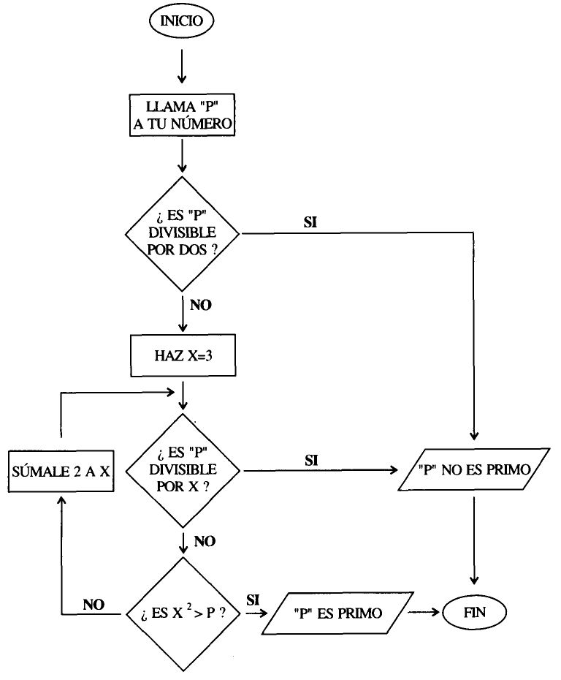

Figura 41. Diagrama de flujo: reconocimiento de números primos

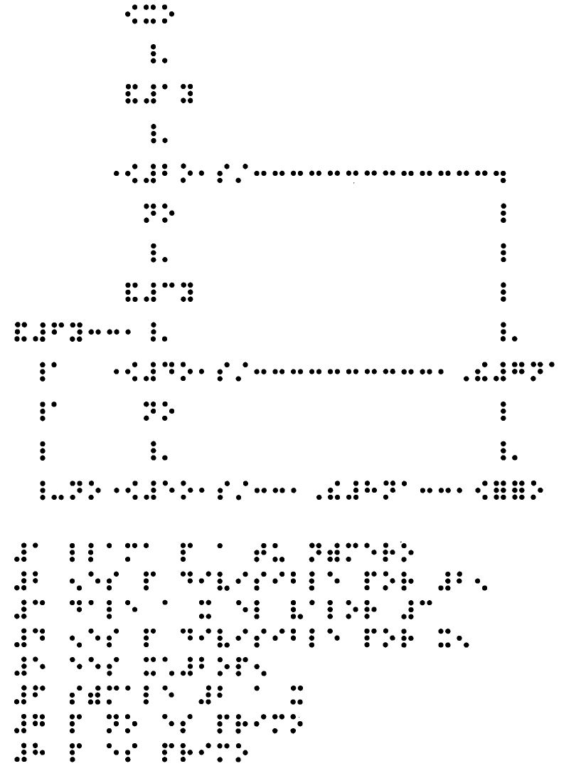

Figura 42. Versión Braille de "diagrama de flujo para reconocimiento de números primos"

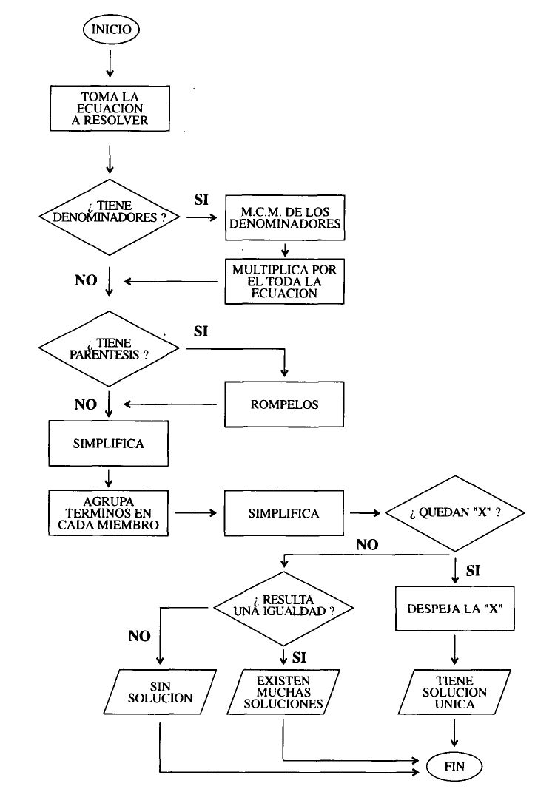

Figura 43A. Diagrama de flujo: resolución y discusión de ecuaciones de primer grado

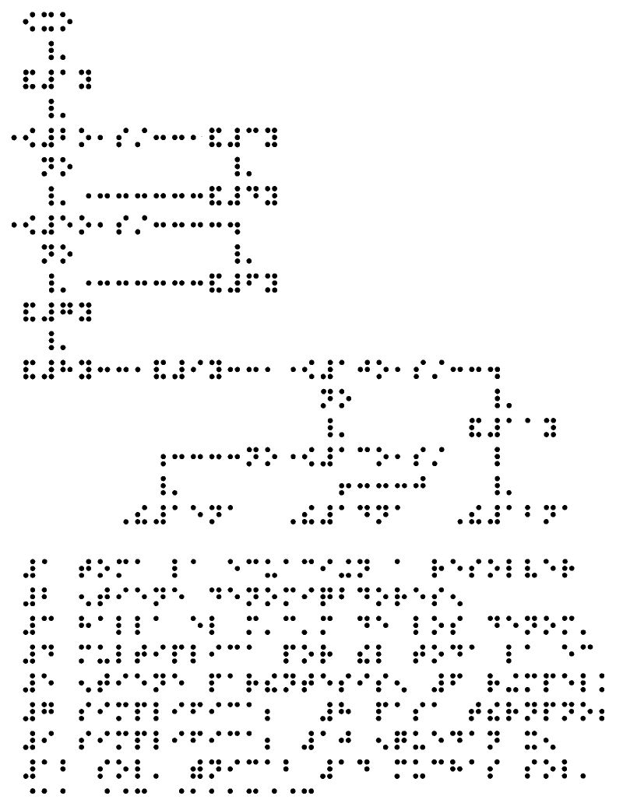

Figura 43B. Versión Braille de "diagrama de flujo para resolución y discusión de ecuaciones de primer grado"

El alumno deficiente visual tropezará con las dificultades inherentes al tipo de remanente visual que posea. Así, puede que le sea costoso incluir en cada ítem la expresión correspondiente en forma verbal o simbólica, si su letra es de gran tamaño o debe utilizar rotuladores gruesos. O que le suponga un esfuerzo notable elaborar el percepto global, comprensor del proceso en su totalidad.

Su realización por el alumno ciego no es difícil. Basta para ello la "lámina de caucho" o la máquina "Perkins"; también puede emplearse una "pizarra magnética individual": lámina de hierro dulce con formas recortadas en "caucho imantado" o dispositivo análogo. Como es evidente, precisará el dominio de técnicas exploratorias hápticas y de elaboración de constructos nada simples.

Ciertamente, los recuadros que dibuje o componga no permitirán encerrar la correspondiente proposición; se enumeran y se adjunta un índice. Pero se grabará en su imaginación la "forma o figura global del proceso", reveladora de cuántos pasos y de qué tipo; capaz de denunciar, en su momento, omisiones o excesos.

El Thermoform posibilita una vez más disponer de ejemplares suficientes de los modelos que pudiera confeccionar el profesor o el propio alumno, correctamente elaborados, diáfanos al tacto y a la comprensión, para su colección por el o los alumnos.

A MODO DE RESUMEN

El propósito de estas páginas era exponer una Didáctica de la Matemática adecuada a la enseñanza de alumnos ciegos. El camino seguido puede clasificarse de "concreción progresiva".

Nos hemos preguntado en un principio acerca de adonde se va cuando se pretende aprender la Matemática, y sobre el modo de ir. La primera cuestión se ha respondido en una "Matemática de la realidad"; aprender a hacer Matemática, si se quiere que reciba este nombre y se pueda considerar como ciencia, es conocer mejor la realidad en uno de sus aspectos: la cantidad.

La segunda nos condujo a una "comprensión natural" de los objetivos matemáticos; considerándola como fruto de las conjeturas a las que da lugar la actuación abstractiva del intelecto sobre las experiencias lógico-matemáticas y sus representaciones en el espacio interior en forma de esquemas, determinadas unas y otras por la coordinación de las acciones psicomotrices.

Esta segunda respuesta, compleja, encierra en sí toda una potencialidad didáctica incalculable, que se expresa pedagógicamente en el proceso de matematización como descubrimiento dirigido.

Partiendo del convencimiento de que el dominio de conceptos y técnicas operatorias en la Matemática precisa de su comprensión natural, se llega a la conclusión de que, en la Didáctica de la Matemática, la vía más segura de aprendizaje es el descubrimiento por el propio alumno de dichos conceptos y técnicas; descubrimiento facilitado por las condiciones en las que se lleva a cabo el proceso de investigación. A la comprensión por la investigación. Objetivo y medio que rigen la actuación del profesor, la cual adquiere así el carácter de subsidiaria respecto de la del alumno.

Este planteamiento se apoya en dos pilares básicos, estímulos esenciales de la actividad a desarrollar en el aula: la comunicación y la participación. Punto de referencia de ambas, es el propio alumno, centro de la preocupación pedagógica. Comunicación que se despliega en una trama de direcciones cuya intensidad y calidad serán decisivas en el fomento de la actividad participativa de investigación del alumno: comunicación alumno-realidad, alumno-alumno, alumno-profesor y alumno-Matemática.

Como canalizador de todas ellas, la comunicación profesor-alumno y las condiciones directivas previas de la situación de partida, la organización de la actividad en el aula y la actuación diferencial del profesor conforme a cada momento y actitud de cada alumno.

El desarrollo se completa al analizar detenidamente la incidencia que en el proceso de matematización tienen la variedad de lenguajes en Matemáticas y el material pedagógico usual.

El propósito de considerar estos problemas a través del prisma de la enseñanza de ciegos da lugar a no pocas especificaciones, como enfoque estratégico unas veces, como soluciones posibles o sugerencias, otras. A tal fin, se subrayan aspectos tales como el papel de las manualizaciones y manipulaciones, la importancia del lenguaje gráfico-geométrico, el trabajo en grupo coloquial, la conveniencia de la simplificación simbólica y del cálculo, el carácter supletorio del texto y el profesor como "simple animador" de la actividad del alumno.

Se presta especial atención a las dificultades que en el orden comunicativo genera la ceguera, y que provocan una ralentización relativa del proceso de matematización; así como las características participativas del ciego, manifestadas en el desplazamiento hacia el profesor del centro de atención del grupo. Observada la incidencia que en todo ello tiene el material instrumental hoy disponible, procuran aprovecharse al máximo sus recursos en espera de soluciones tecnológicas más satisfactorias y se sugieren fórmulas que facilitarán el proceso.

En el contexto de una Didáctica de comunicación y participación la ceguera es un "elemento perturbador", no pequeño, pero tampoco insuperable. Desglosadas y reiteradas aparecen por doquier consideraciones e iniciativas, en el ánimo de optimizar los aspectos resaltados; y de paliar en parte, y suplir, las dificultades y defectos que, con sinceridad, se prevén. Pero lo más importante es la voluntad de superarlas y la confianza en que la falta de visión no es impedimento para el aprendizaje de la Matemática por el ciego, y de que el modelo didáctico presentado es suficiente y eficaz.

En cualquier caso, se le pide al profesor que aventure su confianza en dos sentidos: confianza en la capacidad natural de los alumnos, de cada alumno dentro de una banda de "normalidad", para alcanzar los objetivos propuestos en los planes de estudio; y confianza en que descubrir es la mejor forma de aprender. Se le pide correr el riesgo de enseñar a aprender aprendiendo; más que "dejar crecer", "hacer crecer" a sus alumnos para verlos crecidos; querer su autonomía muy de veras, que pronto puedan prescindir de él. Se le pide al profesor que sea maestro.

Volver al Índice / Inicio del Capitulo
CAPÍTULO 7

ALGUNOS EJEMPLOS¹

7.1 HOMENAJE A VENN

A$Δ$B = A B – A B = (A ^{c}B) (^{c}A B) = (A \ B) (B \ A)

La "diferencia simétrica" de clases o conjuntos ha quedado relegada entre las operaciones conjuntistas. Y es lástima, pues ofrece el ejemplo más sencillo de "grupo conmutativo", de anillo respecto de la intersección, y abre un campo inusitado de igualdades en el Algebra de las partes de un conjunto. Al mismo tiempo, puede ser empleada con ventajas múltiples en los axiomas de definición de la Probabilidad sobre el Algebra de Sucesos; se corresponde con la "disyunción excluyente" ("XOR") de la Lógica de Proposiciones, etc.

Pero una no pequeña dificultad le ha cerrado el paso en su carrera hacia la fama: la complicada maquinaria lógica precisa para justificar sus propiedades estructurales. Si bien la conmutatividad, existencia de neutro y de simétrico son evidentes, la demostración de la asociatividad es prácticamente inasequible por vía simbólica.

Los "diagramas de Venn" acuden en su ayuda, facilitando esta demostración. Recíprocamente, bastaría este ejemplo para comprobar en vivo el valor y potencia de tales diagramas: no sólo como apoyatura sensible, expresión material del proceso lógico, sino como verdadero instrumento demostrativo.

El alumno ciego, sirviéndose de la lámina de caucho, puede realizar por sí mismo todo el desarrollo. El reducido espacio global del diagrama y la clara ubicación de superficie subconjuntos resultantes le permiten trabajar en óptimas condiciones de exploración, intervención y comunicación con el profesor y los compañeros. No obstante, se agrega una notación referencial, muy conveniente para la comunicación verbal, pero que apenas sería precisa para el vidente: bastaría con señalar en el tablero o cuaderno.

Queda liberado así el alumno ciego y el vidente de la fatigosa tarea de escritura, análisis y transformación de expresiones simbólicas en Braille, tan expuestas a errores de pulsación, omisión de paréntesis, localización de segmentos, etc.; imposibilitado por ende del uso de subrayados o encuadres.

¹ En las presentaciones que siguen se han omitido las referencias al color: por razones de impresión, y para hacer más sencilla la exposición, soslayando las continuas traducciones: "verde, el de la derecha", "rojo, el de abajo", etc. Asimismo, apenas si se hace referencia a situaciones concretas de partida, por brevedad y libertad para adecuarse al contexto e intereses de los alumnos potenciales.

A) Presentación de la operación

Vamos a introducir una nueva operación entre conjuntos o entre partes de un conjunto: la "diferencia simétrica".

Dados dos conjuntos A y B, definimos:

A $Δ$ B= A B - AB

Sirviéndonos de diagramas de Venn y el convenio del "rayado oblicuo" para aquellas regiones que no contuvieran elementos del conjunto definido —vacías, a nuestro propósito(fig. 44):

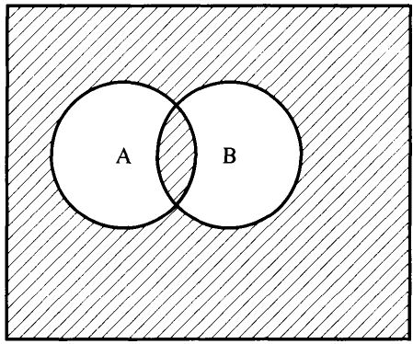

Figura 44. Diagrama general de Venn para la diferencia simétrica de dos conjuntos A y B

El conjunto que resulta parece estar formado por la "unión" de dos partes. La de la izquierda, comprendería los elementos... (de A que no están en B); y, "simétricamente", la de la derecha comprendería... (los elementos de B que no pertenecen a A).

Podemos expresarlo en forma simbólica:

A $Δ$ B = (A ^{c}B) ( ^{c}A B)

Decir "que no pertenecen a B" es tanto como decir "que pertenecen a..." (al "complementario de /?"), que se representa por... (^{C}B). Y lo mismo para "los que no pertenecen a A". Luego:

A $Δ$ B = (A \ B) (B \ A)
Fíjate que hemos obtenido tres maneras distintas de expresar esta nuestra operación. Lo más importante es que te quedes con la imagen de la "figura" o "forma" del conjunto resultante.

B) Propiedades. La propiedad asociativa

Estudiaremos qué propiedades cumple esta operación. ¿Recuerdas cuáles cumplía la unión? (&) ¿Y la intersección?

Si te parece, empezamos por la más difícil: por la "propiedad asociativa". ¿Será cierto que...?:

( A $Δ$ B) $Δ$ C ¿ = ? A $Δ$ (B $Δ$ C)

Intervendrán tres conjuntos A, B y C, que supondremos diferentes; si no lo fueran, no pasaría nada: sería cuestión de "tachar" más regiones en el dibujo. Lo mismo ocurriría, si alguno estuviera contenido en otro. Trazamos el "diagrama general de tres conjuntos" (fig. 45)

Para nosotros, al de la izquierda (supuestamente, el azul), lo llamaremos A; al de la derecha (el verde), B; y al de abajo (el rojo), C.

No será extraño que el alumno ciego, de propia iniciativa y si se ha fomentado en él esta costumbre, "escriba" o "dibuje" estas letras; por lo general, en la parte exterior de los conjuntos. La nomenclatura no le aportará nada: le basta con la indicación de posición. Pero, por lo general, siente satisfacción al hacerlo, y de hecho le facilitará la comunicación con el profesor y los compañeros próximos, si se halla en un grupo de videntes.

¿En cuántas regiones ha quedado dividido ahora el plano o conjunto referencial? (&) Para mejor entendernos, y aunque no hace falta, vamos a numerarlas.

Este paso responde, como indicaba más arriba, a la conveniencia de facilitar la comunicación, ante la imposibilidad o dificultad para los alumnos ciegos o con deficiencia visual grave, del uso del tablero, elemento unificador y de referencia común. Evidentemente, puede sustituirse en lo sucesivo la nomenclatura numérica de las regiones por "la parte que contiene elementos que sólo pertenecen a A", o "que pertenecen a A y B, pero no a C", etc.; asimismo: "la parte de arriba a la izquierda", "de arriba, en el centro", etc.

El alumno ciego no tiene por qué "dibujar" estos números en su representación; sí el que trabaja "en tinta". Si su representación del espacio interior y memoria son normales, les asignará dicha nomenclatura y la recordará sin mayores problemas.

Pero también es de esperar que lo haga, movido por la "fuerza de la costumbre representativa", como antes se indicaba (fig. 46).

Podríamos ahora decir qué regiones corresponden a cada uno de nuestros conjuntos. Incluso escribirlo. (&)

A = {1, 2, 3, 4}
B = {3, 4, 5, 6}
C = {2, 3, 6, 7}

¡Cuidado!: esto no significa que en cada región sólo haya un elemento; puede haber uno, diez, muchísimos o ninguno. Todo dependerá de quienes sean A, B y C. Por ejemplo, en nuestro caso... (haciendo referencia al concreto imaginado de la situación de partida).

Ahora que sabemos bien cómo están las cosas, vamos a intentar ver si se cumple la "propiedad asociativa" para nuestra "diferencia simétrica". Como en una película, dibujaremos los pasos que nos llevan a la expresión de la izquierda, primero; después, lo mismo para la derecha. Si son iguales, es que se cumple; si son distintas, no.
Ya sabes que "los paréntesis mandan": empezar por operar lo que hay dentro de ellos" (fig. 46).

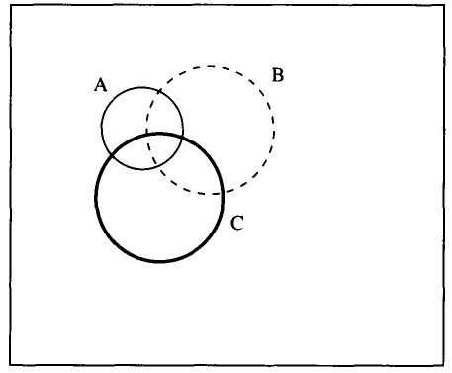

Figura 45. Diagrama general de Venn para tres conjuntos A, B y C
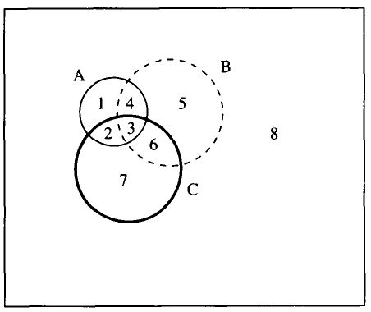

Figura 46. Diagrama general de Venn para tres conjuntos, A, B y C con referencia numérica para regiones

Para el alumno ciego y aún para el que cuenta con resto visual es más diáfano el dibujo con sólo los dos conjuntos implicados. El tercero, C, se sabe dónde está o estará; se omite, momentáneamente. No obstante, como debería quedar "tachado", tras la representación de AAB, quedaría también oculto.

Asimismo por sencillez perceptiva esto, únicamente para el trabajo en relieve, puede dejarse sin "tachar" la región exterior, correspondiente al "complementario de la unión". Desde la definición de la "diferencia simétrica", somos conscientes de que no interviene.

Es decir: las regiones... (1, 2, 5 y 6).

Para hallar (A$Δ$B) $Δ$C, tendremos que hacer la unión de C con lo que hemos obtenido, y quitarle luego la intersección.

Un nuevo diagrama general de tres conjuntos, nos evitará complicaciones. Aunque no haría falta, ponemos también los números 1, 2, 3...(&) (fig. 48)

Ahora, fijándonos en lo que es A$Δ$B, vamos viendo qué hará C, al calcular su "diferencia simétrica".

Esta región de arriba a la izquierda, la que sólo es A, y que hemos marcado como 1, ¿quedará al final?... (&) No la tacho.

Y esta otra, de en medio a la izquierda, que marcamos con 2, ¿quedará?... (&) ¿Estaría en la intersección de C y lo de antes, A$Δ$B, no?... Luego, la hago desaparecer, tachándola oblicuamente. Etc.

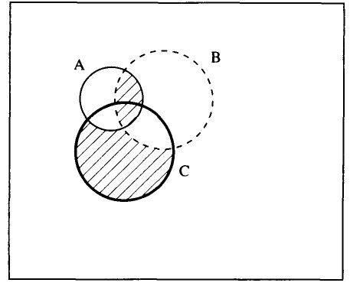

Figura 47. A$Δ$ B

En suma: las regiones marcadas como... (1, 3, 5 y 7).

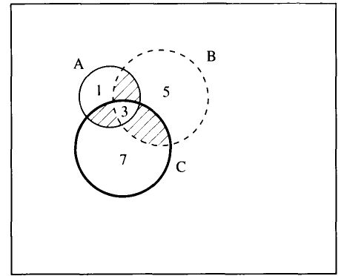

Figura 48. (A$Δ$ B) $Δ$ C

Bien: dejemos apartado este dibujo, y vamos ahora con la expresión "de la derecha", A$Δ$(B$Δ$C). Como antes, empezamos por dar gusto al paréntesis: (fig. 49)
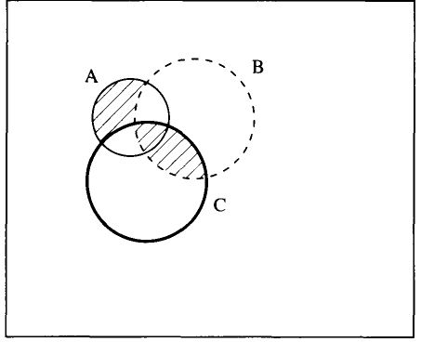

Figura 49. B$Δ$C

Es decir: las regiones... (4, 5, 2 y 7).

Para hallar A$Δ$(B$Δ$C), tendremos que hacer la unión de A con lo que hemos obtenido, y quitarle luego la intersección, al igual que antes. Así pues: un nuevo diagrama; sus números, y a trabajar, fijándonos en lo que ya tenemos y lo que hará A (fig. 50).

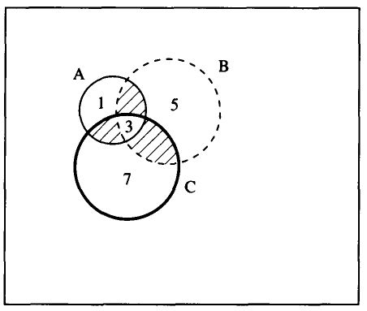

Figura 50. A$Δ$(B$Δ$C)

En suma: las regiones marcadas como... (1, 3, 5 y 7).

¡Igual que antes! Luego las dos expresiones representan el mismo conjunto: la "diferencia simétrica" cumple la "propiedad asociativa": podemos trabajar sin paréntesis.

C) Otras propiedades y estructura

No nos extendemos aquí, completando la comprobación/demostración de otras propiedades:

• Propiedad conmutativa. Evidente: basta ver el diagrama de definición, en el que no importa el orden de dibujo de los conjuntos.

• Existencia de "elemento neutro": conjunto vacío. Aunque aquí puede ser más simple efectuar operaciones simbólicas.

• Existencia de "simétricos": cada conjunto lo es para sí mismo. También es inmediato por vía simbólica. Luego:

(p(E), $Δ$) tiene estructura de "grupo conmutativo"

Sin embargo, no cumple la "propiedad distributiva de la unión". Pero sí:

• Propiedad distributiva de la "intersección" respecto de la "diferencia simétrica" (no la recíproca). Empleando, de nuevo, diagramas de Venn. Luego:

(p(E), $Δ,∩$H) tiene estructura de "anillo conmutativo con unidad"

Etc.

7.2. "VALOR AÑADIDO" DEL DIBUJO EN LA "LÁMINA DE CAUCHO": ISOMETRÍAS EN EL PLANO

Los ejemplos que se recogen en esta sección responden en verdad a su título: "valores añadidos" del dibujo sobre la lámina de caucho. Diría más: ejercicios realizables tan sólo sobre la lámina de caucho, gracias a los medios hápticos. Su "puesta en escena" por medios en exclusiva visuales requeriría otros itinerarios y materiales, a nuestro juicio, menos ricos didácticamente, menos manipulativos, y más sofisticados: papel o plástico transparente a poder ser, autocopiativo, papel de calco, espejos, vidrios de ventana... Incluso así, perderían un tanto del realismo que aquí se logra.

Es innecesario recordar que el alumno debe dominar de antemano las destrezas elementales de dibujo sobre la lámina de caucho, reconocimiento de formas dibujadas y aceptable orientación en el "espacio próximo" que supone la hoja de papel.

Los ejercicios se han previsto con papel ordinario (folios o DINA4), ya que se persigue un fin puramente dinámico, para una tarea constructiva en trabajo de aula. El papel/plástico especial de dibujo mucho más caro, aunque más deformable y, por ello, con mejor relieve, resulta inconveniente para los ejercicios que se proponen, al ser más liviano y deslizable lámina a lámina. Además, no se pretende conservar los dibujos o conjuntos realizados: son un apoyo para el razonamiento, una construcción de soporte, una representación con valor meramente instrumental por fuerte que sea en su potencialidad. A fin de cuentas, importan las conclusiones, los resultados matemáticos; los "términos" en su doble sentido, procesual y lingüístico quedan devaluados: no hace falta conservarlos, como tampoco se graba en cinta magnetofónica un razonamiento verbal, sino que es la conclusión quien merece los honores de la plasmación por escrito; aunque sí importe la capacidad adquirida de rehacerlo en cualquier momento, si fuere necesario.

Una advertencia previa. La figura o figuras a dibujar deberán ser elegidas cuidadosamente con la naturalidad libre de afectación y propia de lo premeditado y ensayado:

• Sencillas en sus formas. Al menos, en los primeros ejercicios, y según nivel.

• "Suficientemente asimétricas". Que proporcionen una clara referencia de posición respecto del observador o ejecutor, y sensibles a cualesquiera de las transformaciones del plano.

• Tamaño medio. De 2 a 6 cm. entre puntos extremos... Se ahorrarán así confusiones, esfuerzos de discriminación y reconstrucción interior, energías, atención inútil, tiempo.

Estas consideraciones se justifican en la práctica, acomodándose espontáneamente tanto en las características como en los límites; aunque no dudo que la experimentación podría probarlas si no lo han sido ya.

En nuestro caso, hemos tomado como "figura base" un "cisne estilizado": la imagen de la cifra arábiga del "2".

Puesto que en el diálogo didáctico nos referiremos frecuentemente a este "cisne", conviene justificar su simplificación esquemática. Mostremos al alumno o alumnos ciegos una figura en escayola, plástico o moldeada en plastilina, provocando la aportación de noticias sobre esta palmípeda. Pasemos después a una representación de su sección (dibujo de la silueta), en la posición correspondiente a la cifra "2". Esquematizándola, finalmente, y haciendo ver su semejanza con dicha cifra.

En un alarde de fantasía, y promoviendo la aproximación y el diálogo alumno-realidad, puede otorgársele un nombre, personalizándolo incluso: "Revoltosillo". La edad y temperamento de los alumnos lo harán más o menos aconsejable, recurrir o no a la denominación, incluirle como personaje de las cuestiones a plantear, etc.

7.2.1. Un cisne llevado por la corriente

Si al dibujar una figura que deseamos trasladar hacemos uso de dos hojas de papel sobre la lámina de caucho, bastará un trazo más intenso para que ambas queden "dibujadas". Evidentemente, sólo la exterior quedará marcada en tinta por el bolígrafo, mientras que la segunda, la inferior, estará marcada sólo en relieve.

Para mayor comodidad o seguridad, fijemos previamente la hoja inferior a la lámina de caucho con un par de "clips" o pinzas; otro de estos elementos puede sujetar provisionalmente la hoja superior, a fin de evitar que se desplace durante el dibujo inicial. Conviene que los bordes de una y otra se ajusten al de la lámina de caucho; de esta forma, se facilitirán manipulaciones ulteriores. (Figura 51A)

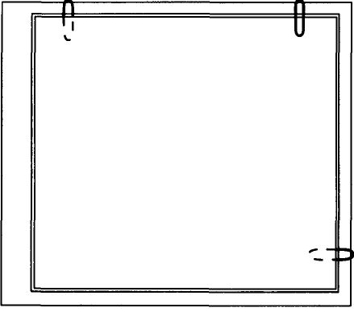

Figura 51A

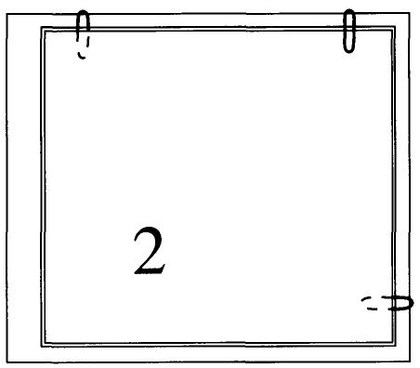

Figura 51B

El emplazamiento de la figura debería ser, en principio, indiferente. Mas, para facilitar la observación y construcción ulteriores, conviene que sea próximo al observador/ejecutor, obligando así en cierta medida a que la traslación a efectuar tenga "componente norte", y el alumno pueda sentirse identificado con la posición inicial como "observatorio", desde el que comprobará los cambios que hayan tenido lugar.

Al mismo tiempo, conviene que se halle suficientemente alejado del borde de la hoja, a fin de que permanezca oculta por la hoja superior dentro de los límites de ésta, según lo aconseja el desarrollo.

Definición dinámica

La lámina de dibujo es un lago. En él, nuestro cisne se pasea tranquilamente. Dibújale. Cerca de ti, a la izquierda, por ejemplo, y no muy lejos del centro ni de la "orilla". (Fig. 51B)

Notarás que debes hacer más presión para que se note el trazo: es que recuérdalo hemos puesto dos hojas: necesitas doble esfuerzo.

Casi sin darnos cuenta, sin hacer ruido, el cisne se aleja de nosotros: hacia el N.E., llevado por una suave corriente (en los lagos también hay corrientes, aunque sean pequeñas). Mira a ver cómo lo consigues: deja libre la hoja de papel superior si estaba sujeta, y llévatela con cuidado, procurando que no gire; fíjate en los bordes: basta que se mantengan paralelos. (Fig. 52)

La mano izquierda, consérvala lo más cerca posible del lugar donde se hallaba el cisne anteriormente. Si tocas con cuidado, comprobarás que allí quedó su marca: ¡se fue, pero dejó su fotografía, su copia exacta!; claro, que en la hoja inferior: pero se nota bien, ¿no?

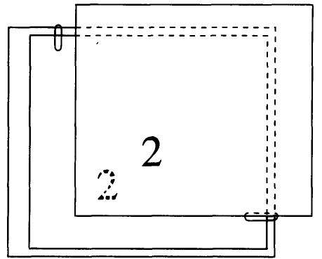

Figura 52

Esta figura no es fácilmente "perceptible a la vista", pero es asequible al tacto, aun por encima de la hoja exterior. Lo que no percibe la vista, lo alcanza el tacto, si no con tanta nitidez, sí lo suficiente como para servir de testigo fiel. Si así no fuera, puede levantarse la hoja superficial, y palpar la figura que persiste en la hoja inferior.

A fin de reforzar la identificación psicológica con la posición inicial como "sistema de referencia" no explícito, convendrá que el alumno lo mantenga ubicado con sus dedos, localizando permanentemente la figura de la hoja inferior, dejándose arrastrar y retrocediendo intermitentemente. La otra mano será la responsable principal del desplazamiento de la hoja superior, aunque ambas confirmen definitivamente el paralelismo final entre bordes.

No obstante, si esta manipulación coordinada supone una dificultad importante, es preferible no hacer hincapié en ella, bastando la llamada de atención sobre el hecho de que "nuestro observatorio sigue estando en el punto de partida". He aquí la razón de recomendar que se dibujara la figura en la región del plano próxima al observador/ejecutor: facilidad para la identificación psicológica y comodidad manipulativa.

Para que nuestro cisne no se mueva más, y se nos pierda, fija la hoja superior con el "clip" (o pinza) que tenía al principio. Si es necesario, dóblala. Asi podremos trabajar sin preocupaciones de desplazamientos involuntarios. (Fig. 53)

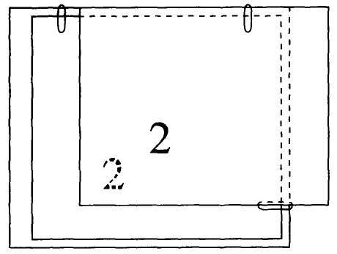

Figura 53

Invariantes

¿Notas algún cambio en el dibujo de nuestro cisne? (&)

La pregunta es casi innecesaria, así como las que siguen. Su propósito tiene más largo alcance: llamar la atención sobre atributos que, en cuanto invariantes alguno de ellos, diferencian definen el tipo de isometría o transformación en el plano.

¿Es mayor o menor que la que teníamos al principio? (&)

Y su forma, ¿se ha modificado en algo?; ¿sus ángulos, sus curvas?. .. (&)

¿Ha cambiado de postura?... ¿Hacia dónde mira ahora?... ¿Y antes?. .. (&)

Entonces: ¿no ha cambiado nada?... (&)
Resumiendo: sólo ha habido cambio de lugar; pero no de tamaño dimensiones—, ni de forma —ángulos—, ni de posición orientación. Decimos que "se ha trasladado", que ha experimentado una traslación.

Recuerda bien este término: traslación; y sus efectos. A los aspectos o atributos que no varían:

• Distancias o dimensiones,

• Ángulos o forma.

• Orientación, "sentido" o "forma de recorrer la figura".

Se les llama invariantes de la traslación.

Análogo resultado obtendríamos, deslizando la hoja inferior. Pero esto exige una mayor complicación manipulativa: fijación de la hoja superior, mayor dificultad de control en el paralelismo de los bordes de la hoja inferior, etc. Una u otra estaría en función del propósito de resaltar más el original que la imagen en la traslación.

PUNTOS FIJOS

Vuelve el cisne a su posición inicial. Cuida que las figuras dibujadas en cada hoja coincidan lo más posible. (Fig. 54)

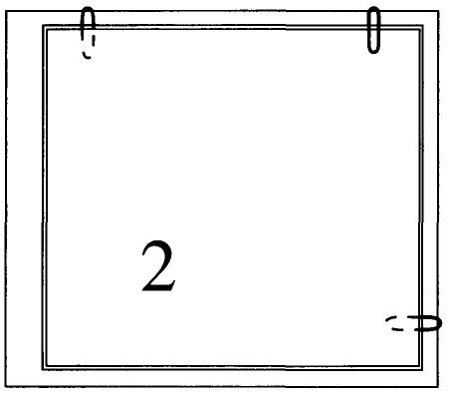
Figura 54

Queda aquí revelada la conveniencia de que, en la posición inicial de las hojas, se hiciera coincidir sus bordes con los de la lámina de caucho. Ante la duda o dificultad manifiesta, se dibuja un nuevo testigo.

Marca un punto cualquiera del plano. Si de nuevo desplazas el cisne, como antes, ¿qué ocurre con ese punto?... (&) Y, ¿se traslada lo mismo que el cisne?... (&)

Investiga: ¿habrá algún punto en el plano en la hoja superiorque no se mueva de su sitio?, ¿que permanezca donde está?; ¿que se transforme en sí mismo?... (&)

Por eso decimos que:

En una traslación, no existen puntos fijos o "dobles".

Vectores y traslaciones

Una vez efectuado el desplazamiento podemos preguntamos cuál ha sido la "huella" o "estela" dejada por un punto en su camino. Por ejemplo, la "cola" de nuestro cisne. (Fig. 55)

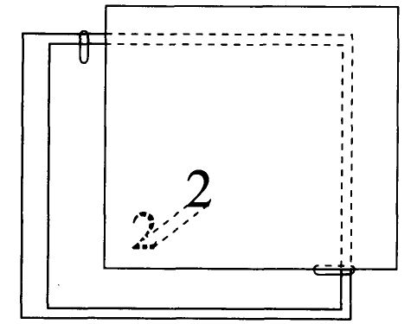

Figura 55

Conviene seleccionar un punto o vértice extremo, impidiendo el entrecruzamiento de líneas. Incluso se puede repetir el ejercicio, manteniendo el bolígrafo en un punto a la vez que se desliza el papel con la otra mano; pero de nuevo se requiere un mayor nivel manipulativo.

¿Qué ocurre si consideramos las "trayectorias" o estelas correspondientes a dos puntos cualesquiera para esta traslación? (&)

Podemos observarlo seleccionando dos puntos y uniéndolos con sus homólogos, imagen, por la traslación. ¿Qué figura determinan estas dos trayectorias? (&) Únelas en sus extremos en cada figura y veras más claramente este cuadrilátero. (Fig. 56)

El paralelogramo resultante nos conduce de forma natural al concepto de "equipolencia", si es que deseamos introducirlo explícitamente. En cualquier caso, hemos llegado a la característica definitoria de una traslación:

Los dos pares formados por dos puntos cualesquiera y sus imágenes por una traslación determinan un paralelogramo.

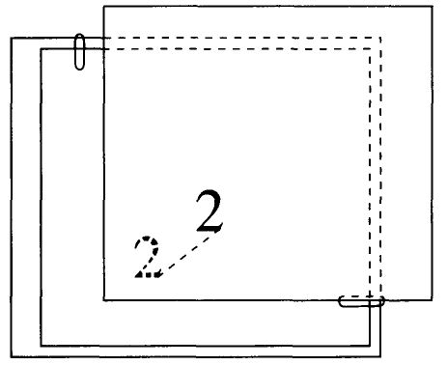

Figura 56

Si así lo deseamos, estamos en condiciones de introducir el concepto de vector libre del plano.

Toda traslación en el plano determina un vector libre.

Recíprocamente: dado un vector, tenemos una traslación. Para comprobarlo, procederíamos del modo siguiente:

• Se dibuja una figura nuestro cisne por duplicado sobre dos hojas de papel.

• Levantando la hoja superior, se dibuja en la inferior un vector fijo con origen en uno de los puntos de la figura en ella impresa (preferiblemente, un punto extremo).

• Se vuelve a colocar la hoja superior, haciendo que coincidan las figuras. Liberada ésta, se desplaza paralelamente, hasta que el punto homólogo marcado coincida con el extremo del vector fijo (perceptible a través de la hoja a desplazar).

• Pueden ahora trazarse otras trayectorias como en la situación inicial, y comprobar que resultan paralelogramos.

Por tanto:

Todo vector libre del plano determina una traslación.

Expectativas

Disponemos no sólo de un sistema de representación para las traslaciones y los vectores libres en el plano, sino también de una expresión física de sus efectos.

Ejercicios varios permitirán eliminar las restricciones iniciales de ubicación de la figura de partida, dirección de la traslación, módulo de su vector llegando, incluso, a la superposición parcial entre imagen y original, etc. Con lo que se obligará también al alumno a un esfuerzo psicológico por cambiar su "punto de observación" sistema de referencia y aún mayor ejercicio de "orientación espacial".

Cuando las figuras original e imagen se superponen parcialmente, el alumno queda obligado a comparar una y otra, levantando la hoja superior, observando el cumplimiento de las condiciones de in variancia. Al mismo tiempo, se verá forzado a retener en memoria los datos de forma, dimensiones, posición relativa y orientación, tanto en el nivel psicológico de imagen interior como en el de exploración háptica: un buen ejercicio psicomotriz.

Entre estos ejercicios no pueden faltar los contraejemplos: movimientos del plano que no sean traslaciones. La reiteración de unos y otros deberá prolongarse hasta que se discriminen con facilidad; que es tanto como decir que se reconocen los atributos métricos, y su condición o no de invariantes por la transformación propuesta.

Llegaríamos así al ejercicio inverso: dadas dos figuras isométricas, determinar si corresponden o no a una traslación. En caso positivo, hallar el vector de la traslación que transforma la primera en la segunda. Es un ejercicio múltiple de reconocimiento entre elementos de ambas, de su in variancia o no, determinación de dos puntos homólogos y del vector fijo o "par ordenado" que determinan, comparación con otros pares, etc. Y hacer explícita la definición geométrica de traslación:

Una traslación en el plano es una transformación tal que dos puntos cualesquiera y sus homólogos determinan un paralelogramo.

Alcanzado satisfactoriamente este objetivo, puede decirse que se ha comprendido el significado matemático del concepto de traslación vector libre del plano. Si bien aquí no sería preciso el empleo de dos hojas, sino que bastaría con una sola. Incluso, para desarrollar la agilidad en el reconocimiento de figuras y valores métricos, puede recurrirse a colecciones de láminas prefabricadas por el profesor, realizadas en papel, "Horno Fuser", "Thermoform", etc.

No me detengo, por lo evidente del proceso, en las situaciones e itinerarios para la introducción y adquisición mediante el empleo de esta técnica de los conceptos de:

• Composición de traslaciones adición de vectores.

• Conmutatividad de la composición de traslaciones conmutatividad de la suma de vectores.

• Traslación nula vector nulo o cero.

• Traslación inversa vector opuesto.
Con ellos, la estructura de "grupo conmutativo".

• Múltiplo de una traslación múltiplo de un vector. Etc.

Aún más: empleando papel punteado cuadrícula cartesiana, aún sin marcar los ejes, puede "cuantificarse" una traslación. Conviene entonces tener la precaución, en un principio, de hacer coincidir algunos puntos significativos de la figura con "nudos" de la cuadrícula, facilitando de este modo el cálculo por enteros. La distinción "arriba""abajo" y "derecha""izquierda" obliga de forma natural a adoptar el convenio de signo. Y puede comprobarse la expresión "analítica" de la traslación inversa vector opuesto, composición, etc. así como la descomposición de una traslación en otras dos "básicas", el efecto de multiplicación de las "componentes" por un número, etc.

Sólo resaltar, dada su importancia didáctica, las repercusiones que esta manipulación tiene para el acceso y cálculo en el espacio vectorial bidimensional; que, aunque me permito considerarlo como un camino más tal vez no el mejor ni el más rico para la introducción al concepto algebraico de Espacio Vectorial, sí de gran importancia para su aplicación como instrumento adecuado a las necesidades planteadas en el estudio de la Física.

7.2.2. En el "tiovivo"

Disponemos ya de la clave: el dibujo por duplicado. Nos serviremos en esta ocasión de un elemento auxiliar: una simple "chincheta de clavo corto".

También están hechas las consideraciones generales. Por consiguiente, nuestra exposición será mucho más breve, aunque no el tiempo exigido por el itinerario a seguir en la práctica. Sin embargo, el ejercicio exploratorio y de comparación desarrollado permitirá al alumno progresar con mayor rapidez relativa.

En nuestra guerra particular contra la rutina y las situaciones estereotipadas, situamos la lámina de caucho en posición "vertical" respecto del

observador ejecutor. Se favorecen de esta forma las manipulaciones y refuerzos psicológicos iniciales. (Fig. 57)
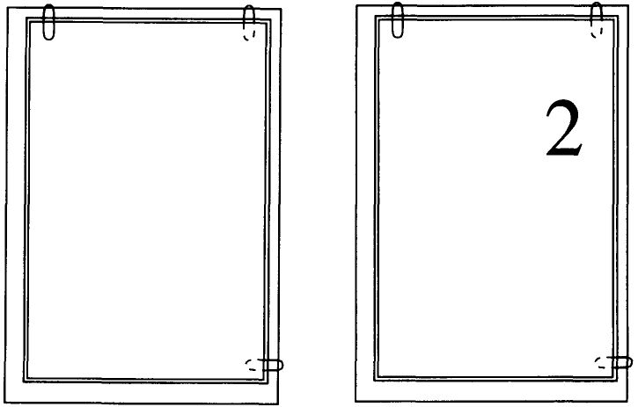

Figura 57 Figura 58

Definición dinámica

Como hicimos para las traslaciones, fijemos las hojas de papel mediante clips o pinzas, y tracemos una figura representativa puede seguir siendo el "2", "cisne esquemático" simultáneamente sobre las dos hojas; mejor, esta vez, en la región superior derecha de la hoja; no muy al borde (fig. 58).

Ya no estamos en un lago: esto es un "tiovivo", una de esas diversiones que hay en los parques de atracciones para los mas pequeños los "caballitos". Nuestro cisne es una de las figuras que forman parte del "tiovivo". Veamos qué hace ahora.

Seleccionemos el centro de la rotación convenientemente: lo bastante próximo a la figura, como para no hacer preciso un ángulo amplio, que descolocaría demasiado la hoja superior; pero también suficientemente alejado como para impedir que se superpongan original e imagen.

Aqui está el centro en torno al cual giran las figuras del "tiovivo". Lo marcamos con una "chincheta" (C)

Para facilitar la manipulación posterior, y refuerzo psicológico, es preferible que el centro se halle entre el observador/ejecutor y la figura; razón por la que ésta se ubicó en la región superior. La chincheta prenderá, a su vez, las dos hojas a la lámina de caucho. El deterioro será mínimo: si pedíamos que fuese de "clavo corto", era, simplemente, para evitar daños innecesarios en el tablero de la mesa.

Procedemos a liberar la hoja superficial, y a efectuar el giro oportuno, y, con ella, de la figura contenida: sentido positivo (sinextrorsum, contrario a las agujas del reloj), y procurando que la imagen quede dentro de la lámina de caucho (fig. 59).

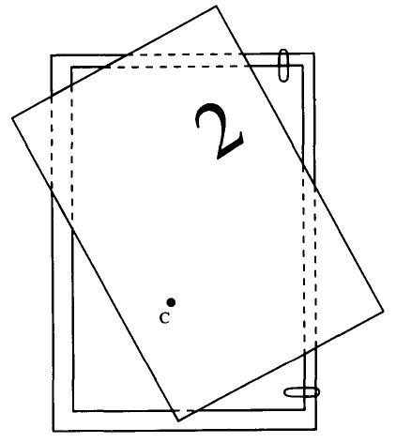

Figura 59

Por razones matemáticas que miran a más largo plazo, es recomendable que los primeros giros se realicen con ángulo positivo; justificándose la indicación de dibujar la figura en la región derecha.

El alumno deberá identificarse con el centro aspecto esencial para deducir las propiedades fundamentales. Bastará mantenerlo indicado con un dedo mientras se efectúa el giro.

Aunque el movimiento es instintivo, no es superfluo invitar al alumno a que efectúe el giro con todo el cuerpo, manteniendo fijo el "dedo centro". Lo forzado de la nueva postura obliga casi por comodidad a recuperar la posición inicial.

El "tiovivo" empieza a funcionar; nosotros, también somos llevados por él... Pero, enseguida, nos paramos... Debe haber sido una avería. Veamos, sin embargo, qué ha ocurrido con nuestro "cisne".

Ha girado a la vez. ¿Cuánto, nosotros y él? Tenemos una forma de saberlo: fíjate dónde estaba y dónde está ahora. (&)

De nuevo, la figura de la hoja inferior permanece perceptible al tacto en su posición de origen, a través de la hoja superior (fig. 60). Como se ha advertido, conviene que el giro sea suficiente, de modo que no se superpongan una
y otra (en la fisura. 60°)

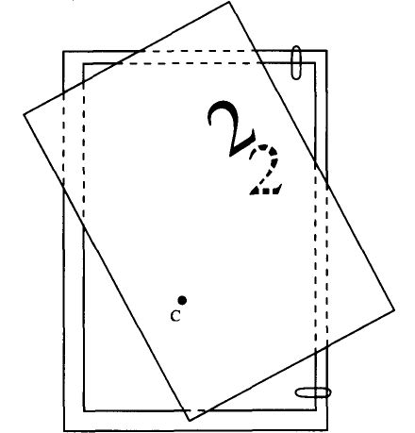

Figura 60

Para facilitar la observación, se vuelve a fijar la hoja superficial (fig. 61).

Podría haberse efectuado la rotación de la hoja inferior, manteniendo fijada con algún elemento la superior, y cortando o doblando una esquina de ésta, para facilitar el movimiento. Se complicaría la manipulación, sin aparentes ventajas didácticas, como no fuera el interés por resaltar original sobre imagen.

Sin duda, la principal cuestión a decidir junto con la posición inicial de la figura es la amplitud del ángulo de giro. Estará en función tanto de dicha posición inicial como del tamaño y radio de la rotación. Con una doble finalidad, como se ha indicado: que la imagen quede dentro de la lámina de caucho, y que el ángulo pueda hacerse corresponder fácilmente estimarse con alguno de los ángulos determinados por vía antropométrica (dedos índice y corazón completamente abiertos, por ejemplo: fig. 62).

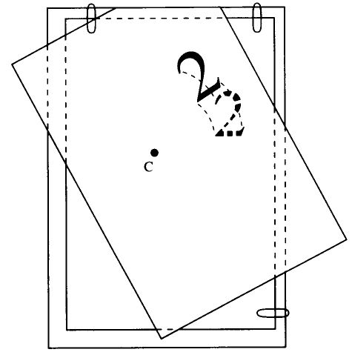
Figura 61
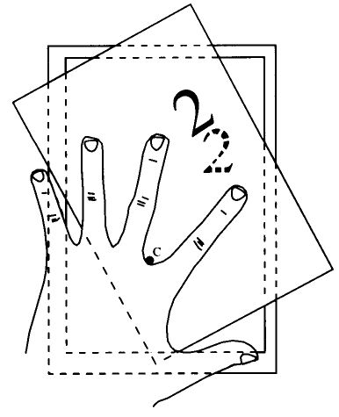

Figura 62

Invariantes

Es innegable la identidad: eran "la misma figura", dibujada por duplicado. Permanecen tamaño y forma distancias y ángulos: es una isometría. Como también la orientación de la figura respecto de sí misma forma de "recorrerla": movimiento directo.

Con un giro suficientemente amplio, será fácil reconocer la variación de posición relativa respecto del observador/ejecutor del dibujo, vinculado psicológicamente al centro como se ha procurado reforzar manipulativamente. Si así no fuera, puede ampliarse aquél hasta patentizarla.

Se llama ahora la atención de los cambios respecto del centro/observatorio.

El cisne ha modificado su posición y postura, ¿no? Sí: parece que ahora "se inclinara" hacia adelante... Pero, ¿se ha alejado o acercado, respecto de donde estamos? (&) ¿Y respecto de "donde estábamos"?... (&) Recuerda que nos hallamos en el "centro del tiovivo", contemplando lo que ocurre.

Aunque las respuestas serán inmediatas y acertadas:

Comprobémoslo. Para ello, unimos un mismo punto del cisne, antes y después de girar original e imagen, con el centro. (&) (fig. 63)

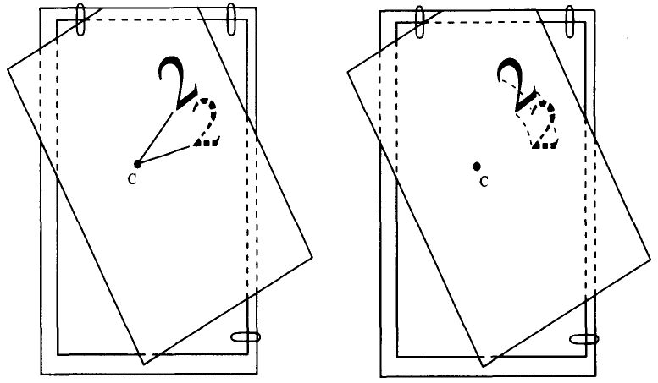

Figura 63 Figura 64

Como ya es costumbre, se toma "un punto significativo" de la figura: extremo y bien determinable. (La cola, la cabeza, el buche, etc.)

Esta distancia no tiene por qué haber cambiado: el cisne sigue donde estaba en el "Tiovivo", y nosotros también. Claro que, junto con el "Tiovivo" parece que se ha movido todo el mundo..., todo el plano, al menos.

La distancia desde ese punto del "cisne" al centro, no ha cambiado. Pero, ¿esto le ocurre sólo a él?, ¿o habrá alguno que sí? (&)

Si la primera comprobación se realizó con un punto próximo al centro, se repite con otros más alejados.

Ángulo de una rotación

¿Serás capaz de decir qué les ha ocurrido a todas las partes de nuestro amigo?... (&)

El ejercicio definitorio debe proseguirse hasta alcanzar una formulación satisfactoria: de su descubrimiento por el alumno asistida por el profesor, en la medida que sea pertinente depende la calidad de asimilación del concepto.

Hay que suponer que, en este nivel, el alumno tiene adquirida la noción de ángulo. De otra forma, podrían identificarse sin desdoro matemático los conceptos de ángulo y rotación respecto de un punto determinado; aunque aquél pueda entenderse como una clase suya (módulo respecto del centro).

Utilizando las aperturas entre tus dedos, intenta verificar por aproximación esto que decimos... (&) (véase fig. 62)

Haz que el "cisne" vuelva a su posición del principio. Procura que ambas figuras coincidan lo más posible. (&) (véase fig. 58)

Como en el caso de las traslaciones, si la superposición resultara dificultosa, se rehace la situación. El cuidado que se haya puesto en la colocación inicial de las hojas facilita esta operación de "recomienzo".

Toma un punto del "cisne" próximo al centro, y vuelve a efectuar la rotación. Si no levantas el bolígrafo del papel, manteniéndolo presionado, en la hoja de debajo se irá marcando la "trayectoria" de este movimiento. El ángulo que debes girar te lo indicará la conveniente apertura entre tus dedos... (&) (fig. 64)

La manipulación es bastante más sencilla que para las traslaciones. Tanto para zurdos como para diestros: mientras que la mano derecha sostiene el bolígrafo marcando la trayectoria, la izquierda desplaza la hoja superior. Paradas intermitentes van aproximando el ángulo de giro al deseado, mediante estimaciones con el ángulo de los dedos.

Vuelta atrás: otra vez, a la posición de partida. Elige ahora uno de los puntos más alejados del centro y repite la operación, marcando la trayectoria... (&)

¿Qué piensas: se han desplazado lo mismo esos dos puntos?... (&) Sin embargo, hay algo que es igual para uno y otro: ¿qué? (&)

El "cisne" se ha movido... Pero no ha habido traslación, sino rotación o giro.

Por consiguiente:

Cada vez que se efectúa una rotación respecto de un punto, se determina un ángulo.

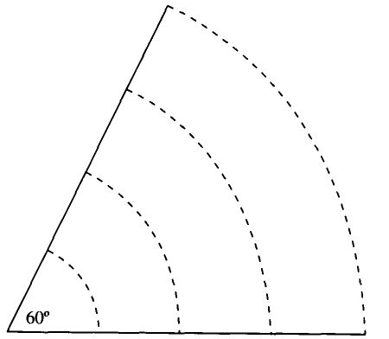

C Figura 65

Pero, ¿también será así a la inversa?... Si nos dieran un ángulo, ¿serías capaz de encontrar una rotación de ángulo tal?... (&)

Es cierto: un ángulo, una vez dibujado, ya determina una rotación: basta con tomar como centro el "vértice" del ángulo; la rotación seria aquélla que llevara lado sobre lado (fig. 65)

Todo ángulo determina una rotación.

Puntos fijos

Piensa bien la respuesta: ¿se mueven todos los puntos del plano de la hoja, al girar el "tiovivo"?... (&)

La respuesta acertada no es fácil; al menos, en los niveles elementales. Existe la convicción de que "también el centro gira", aunque sea "en torno suyo". Es la dificultad natural: el salto entre "realidad física" y "mundo de las ideas abstractas".

En efecto: los puntos materiales, también giran; los matemáticos abstractos, no. El "punto matemático" carece de dimensiones, es un locus; el "punto físico", no puede desligarse de su extensión. Aquél es inmaterial, adimensional; éste, por el contrario, está sometido a "las tribulaciones de lo sensible". ..

Para hacer las cosas más difíciles, hemos insistido en identificarnos con el centro. Y se ha recomendado incluso "girar el cuerpo en sincronía"... ¿Cómo desprenderse ahora de este lazo?

Es un buen test sobre el nivel de "apegamiento" del alumno con el material manipulativo. Es decir: de hasta qué punto trabajan su imaginación a nivel de "esquemas empíricos" y/o pensamiento abstracto, encontrándose en condiciones de efectuar el "salto" al trabajo "natural" con "lo abstracto puro".

Con frecuencia, la respuesta deseable "el centro no se mueve, está fijo", se deberá a la identificación entre "centro" y "chincheta"; que es otra forma de "apegamiento limitativo". Convendrá entonces ayudar al alumno a "dar el salto abstractivo":

La chincheta no se mueve, en efecto. Pero, ¿forma parte del plano, es un punto suyo?... (&) Aunque no forme parte, se halla en el lugar de un punto del plano, que no giraría: sería un "punto fijo"; el único.

Traslaciones y rotaciones

Este momento podría postponerse, hasta haber completado la introducción a las isometrías: una vez estudiadas las simetrías en sus rasgos fundamentales.

Entonces: ¿es lo mismo una traslación que una rotación"!... (&)

Vamos a intentar establecer qué hay de común y de diferente entre traslaciones y rotaciones.

Traslaciones | Rotaciones

Coincidencias
conserva distancias (tamaño, longitudes) | conserva distancias (tamaño, longitudes)  conserva ángulos (figura)  conserva orientación o sentido (modo de recorrer las figuras)
conserva ángulos (figura)
conserva orientación o sentido (modo de
recorrer las figuras)

Diferencias
Puede cambiar la distancia de cada punto al de observación o referencia.  No cambia la posición o postura respecto del punto de observación o referencia. | No cambia la distancia de cada punto al de observación o centro.  Cambia la posición o postura respecto del punto de observación o centro.
Puntos fijos o "dobles"
Carece | El centro, únicamente.

La construcción de este cuadro corresponde como tantas otras veces al propio alumno. El profesor puede condicionarlo: determinando el "formato" de sus dos columnas, por ejemplo, o de sus dos bloques de "coincidencias" y "diferencias"; recordando aspectos que se han estudiado en uno y otro movimiento, etc., según el grado de bloqueo que aparezca. Las respuestas, sin embargo, pertenecen exclusivamente a los alumnos: mediante esfuerzos de memoria, contraste entre ellos, revisión de notas de clase, etc.

No existe dificultad grave para su confección en Braille; aunque alguno de los aspectos necesite de más de una línea. Deberá acudirse a las abreviaturas, a fin de que no ocupe más de una página. Aspectos distintos deberán separarse por "líneas en blanco"; pero que el conjunto no exceda la página.

Expectativas

Remitimos al lector a las formuladas a propósito de las traslaciones. Una adicional:

El ejercicio de observar figuras rotadas, sea respecto de un centro exterior, sea respecto de uno "contenido en su contorno máximo", obliga a un esfuerzo de "asunción de la forma", bien estudiado en Psicología. Pero poco practicado en el aula.

Con frecuencia incluso en niveles superiores no se identifican "figuras rotadas"; es el caso típico de la perpendicularidad: el "triángulo rectángulo" se reconoce o no como tal, según se presente con uno de los catetos o la hipotenusa en dirección izquierdaderecha respecto del observador. (fig. 66)

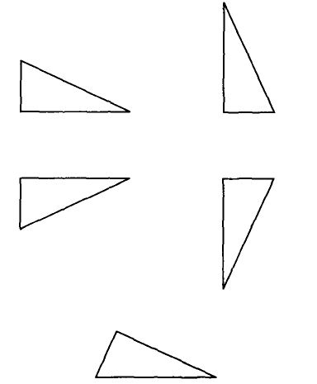

Figura 66

Para poner de relieve la estructura de "grupo conmutativo" del conjunto de las rotaciones de centro dado respecto de la composición suma de ángulos, no será preciso establecer previamente, la equivalencia entre rotaciones ángulos módulo el giro completo 360°: esta tarea es más propia de cursos superiores; basta con no exceder de dicho giro completo en las manipulaciones que se lleven a cabo.

El trabajo con rotaciones sobre el plano cartesiano punteado tiene, en niveles elementales, limitaciones importantes. Debe restringirse a rotaciones de ángulo múltiplo del recto; en principio, con centro en el origen. Al variar alguno de estos parámetros, o bien entraña dificultades manipulativas medida y conservación por transporte de ángulos diferentes, o el centro, un punto cualquiera, resulta perturbado por la presencia "absorbente" del origen como centro por excelencia.

Baste con las rotaciones más sencillas: centradas en el origen y ángulos de 90°, 180°, 90° y 360°; que se corresponden con las expresiones de la vida diaria: "giro a la izquierda, media vuelta", "giro a la derecha y vuelta completa", y sus compuestas. Por otra parte, pueden estudiarse equivalencias y el semigrupo monógeno que constituyen.

7.2.3. Nuestro cisne, tiene "un doble" enfrente

El estudio de las simetrías axiales con alumnos videntes se aborda, por lo general, mediante "la Geometría del espejo", o la "Geometría del vidrio de la ventana". Situaciones inasequibles para el alumno ciego o con déficit visual pronunciado. Una vez más, la lámina de caucho y el dibujo sobre doble hoja de papel facilitan las cosas.

Definición dinámica

Toma una hoja de papel y dóblala por una recta cualquiera. Colócala sobre la lámina de caucho, sujetándola; sobre todo, la mitad inferior.

Huyamos de las paralelas a los bordes, como de la rutina. No pocas veces me he divertido con mis alumnos, videntes o ciegos:

• Dibuja una recta... (&)

• ¿Es que no sabes dibujar una recta cualquiera, si no es "horizontal"?. . (¡...!)

• ¿Qué ocurre: sólo hay rectas "horizontales" o "verticales"?... (¡¡ !!)

• Está bien: aunque, además de las "rectas ascendentes", ya sabes que también las hay "descendentes"... (¡¡¡...!!!)

No es que goce de "clarividencia", cual Tiresias o "divino aedo": la rutina, la maldita rutina... ¡Lástima que, por su precio, no se hayan generalizado los "tableros giratorios"!; y habituarse así a contemplar figuras y líneas variadas respecto de rotaciones.

En nuestro caso, aunque el doblez se haya practicado respecto de un eje paralelo a uno de los bordes, todo tiene remedio: se fija la hoja a la lámina de caucho en forma tal que resulte oblicuo a los límites de ésta. (Fig. 67A)

Dibuja ahora el cisne de siempre en la "hoja doble" (&) (Fig. 67B)

Como es natural y sencillo de dibujar, el "cisne" está en "posición normal". No compliquemos más las cosas: vale así.

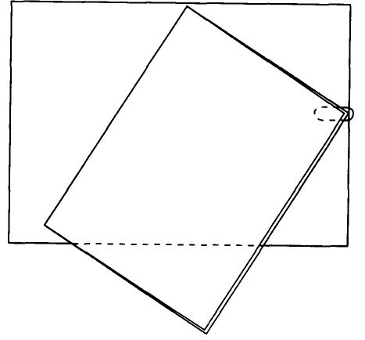

Figura 67A

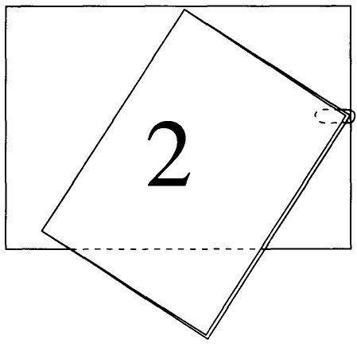

Figura 67 B

Despliega la hoja. ¿Qué observas?... (&) (Fig. 68)
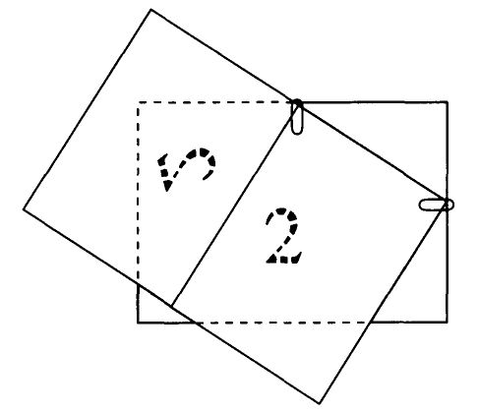

Figura 68

El resultado del dibujo sobre la lámina de caucho es aún "más palpable" que en el caso de traslaciones y rotaciones; y menos "visible". Al desplegar la hoja doblada, ambas figuras original e imagen carecen de tinta; pero el relieve es más marcado y perceptible: no es necesario recurrir a la tenue percepción táctil a través de una hoja encubridora.

El eje de la simetría axial es asimismo perceptible: la deformación experimentada por el papel lo hace suficientemente claro. Sin embargo, y para hacerlo más patente, podría dibujarse sobre esta línea, resaltándola. El propio "canal" del doblez nos facilita la tarea, llevándonos por él.

Podría haberse desplegado la "semihoja inferior", permaneciendo la figura en tinta en la cara visible; como la alternativa sugerida y desechadaen los movimientos anteriores. Se complicaría la manipulación, sin beneficio claro. Más adelante, no obstante, tendrá su interés.

¿Qué hemos hecho? Podríamos decir que hemos "girado" "media hoja" de papel, "medio plano", en torno a la línea recta que es el doblez. Por ello, a esta recta se le llama eje; y a la operación, simetría axial o, simplemente, simetría: porque "no es una rotación", como las que hemos estudiado más atrás.

Aunque se menciona el título correcto simetría axial, no existe por el momento riesgo de confusión: las simetrías centrales aparecerán como fruto de la composición de dos simetrías axiales; y, a partir de entonces, se podría plantear el hacer hincapié en la distinción adjetiva.

Invariantes

¿Es o no "nuestro cisne"?... (&)

La respuesta es inmediata y evidente. Cosa que no siempre ocurre con espejos y vidrios de ventana...

Se han dibujado uno y otro a la vez; son, sin duda, el mismo. Pero también son distintos. Son dos "cisnes iguales": el que dibujamos, y un "doble" suyo.

Así pues:

• Se conservan distancias y ángulos tamaño y forma; se trata de una "isometría".

• Sin embargo, cambia "la forma de recorrer las figuras original e imagen"; cambia la orientación o sentido.

No es cómodo recurrir en esta situación a la observación: "mirar" las figuras por uno y otro lado del papel. O advertir que "la figura transformada queda en la cara opuesta a la de la imagen", dando lugar a la calificación de movimiento inverso. Baste decir: miran a lados contrarios.

Ya puedes ir comparando estas observaciones con las que hicimos a propósito de las traslaciones y rotaciones. (&)

La plasmación en Braille del cuadro comparativo de los tres tipos de movimientos es dificultosa en alto grado, por la escasa longitud de la línea Braille (40 caracteres). Las abreviaturas serán imprescindibles.

PUNTOS FIJOS

Es, sin duda, la mayor dificultad con que se tropezará. Pero no es exclusiva del alumno ciego, ni atribuible a la forma de dibujo. No obstante, el procedimiento que se propone suele responder a las expectativas didácticas.

Quita las sujeciones de la hoja de papel a la lámina de caucho. (&) Ahora, con cuidado, cambia la hoja de cara, procurando que el doblez quede en el mismo sitio y el "cisne" y su "doble" de lado contrario al que estaban respecto del doblez. Puedes hacerlo de dos formas: o bien directamente, toda la hoja de una vez; o en dos tiempos: plegando la hoja por la línea del doblez, y sacando después la "media hoja" de debajo. Con este segundo procedimiento, te aseguras que el eje quede en el mismo lugar. (&)

¿Qué has hecho? (&) Cambiar o mover toda la hoja; que es tanto como decir "cambiar todo el plano"... Hemos pasado del "mundo de las figuras reales" en el que dibujábamos, al "de los dobles", y viceversa...

¿Notas diferencia con lo que tenías antes? (&)

Podemos decir que: una simetría lleva cada una de las mitades de la hoja delimitadas por el doblez sobre la otra. Dicho con lenguaje más propiamente matemático.

Una simetría axial hace corresponder cada uno de los "semiplanos determinados por el eje" sobre el otro

Al tratar de las rotaciones vimos que había "un punto que no cambiaba de lugar": el centro de la rotación. Fíjate bien, e intenta buscar algún punto que no sufra desplazamiento por una simetría. (&)

Si la manipulación propuesta se efectuó por la vía de "dos tiempos", la respuesta será con frecuencia la acertada; ya que la hoja de papel no se separó prácticamente de la lámina de caucho, salvo para permitir la extracción de la semihoja inferior por problemas de "impenetrabilidad" física. Si se eligió el volteo completo y directo, convendrá reiterar la operación lentamente, recalcando que "el doblez debe quedar en el mismo sitio que estaba"; hasta provocar explícitamente el plegadodesdoblamiento en dos tiempos, apareciendo entonces la respuesta correcta como evidente.

Así pues, todos los puntos del eje quedan donde estaban: se dice que son "puntos fijos" o "puntos dobles" de esta transformación del plano que hemos dado en llamar simetría.

Ya tienes un dato más para comparar con lo que ocurría en las traslaciones y rotaciones.

Puede ser éste un buen momento para efectuar un estudio conjuntista de las tres isometrías: correspondencias biyectivas del plano en sí mismo "transformaciones", y completar el cuadro comparativo iniciado más arriba.

Definición geométrica
Recuerda qué otros aspectos estudiábamos en las traslaciones y rotaciones... (&)

Al igual que hicimos con los otros movimientos, vamos a estudiar el "rastro" o trayectoria seguida por un punto cualquiera. Elige, pues, un punto de nuestro "cisne", y veamos qué ha ocurrido con él. (Como siempre, se toma un punto significativo y extremo, fácil de localizar y cómodo para nuestro trazo). (&)

Nos encontramos con un problema: no podemos "dibujar en el aire". .. Así que, nos conformaremos con unir en el papel el punto original y el de la imagen... (&) (Fig. 69)

¿Puedes arriesgar alguna afirmación? (&)

Toma otro punto, y haz lo mismo. (&) ¿Mantienes lo dicho para el primero?... (&)

Es muy fácil de comprobar. Si pliegas de nuevo la hoja, verás ratificado lo que dices:

• El eje de la simetría es perpendicular a todos los segmentos que unen cada punto original con su imagen.

• Los corta en el "punto medio".

Por esta razón, se dice que

En una simetría, el eje es mediatriz común para los segmentos que determinan cada punto original y su imagen.

Que es afirmar bastante más que:

En una simetría, un punto del plano y su imagen se hallan a igual distancia del eje.

(La última proposición no es exclusiva de las simetrías axiales: también se cumple para la transformación compuesta de una simetría axial y una traslación de vector paralelo al eje de aquélla.)

Por eso, a medida que tomamos puntos más alejados del eje, su imagen también se aleja. Compruébalo, plegando y desplegando la hoja. &
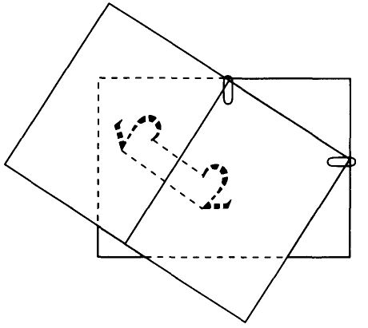

Figura 69

Composición

La compuesta de dos simetrías axiales suele acarrear pesadillas al estudiante; con la lámina de caucho, no. De una vez por todas, los resultados son evidentes.

Describiré muy brevemente la técnica de trabajo. Para ello, distinguimos dos casos:

1º Compuesta de dos simetrías de ejes paralelos

• Se toma una hoja de papel plegada dos veces, procurando que los bordes de los dobleces sean paralelos. Precisamente éstos, serán los ejes de las simetrías a componer. El "ancho" de cada zona debe ser suficiente para el tamaño de la "figura testigo".

Salvada la rutina inicial del doblez paralelo al borde de la hoja, no hay inconveniente en que, para esta ocasión, se tome éste como referencia para lograr el paralelismo: se dobla la hoja una vez, cuidando que coincidan los bordes perpendiculares, y se vuelve a plegar tomando como "borde de apoyo" el interior (fig. 70).

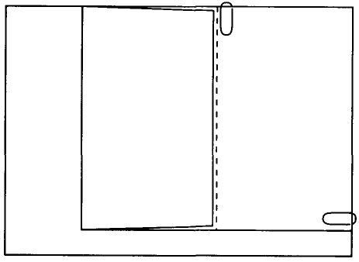
Figura 70

Pero también podemos servirnos de un cartón rectangular o regla, cuyo ancho fuera la distancia entre ejes; suprimiendo después, en su caso, el excedente de una de las regiones. En este caso, el segundo doblez puede hacerse tanto en "acordeón" (fig. 71 A) como en "intrusión" (fig. 7IB), pues se supone que el alumno deberá identificar ya la simetría con su eje. No obstante, será preferible la fórmula de "intrusión" hacia adentro, aunque sea preciso recortar el exceso: los movimientos de simetría tendrían el mismo sentido en el espacio.

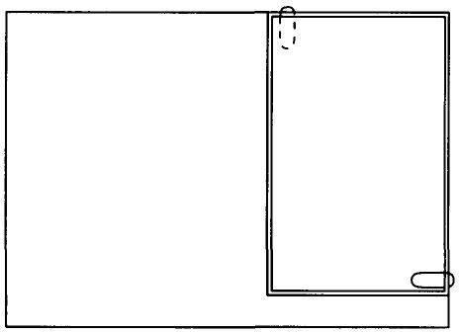

Figura 71A

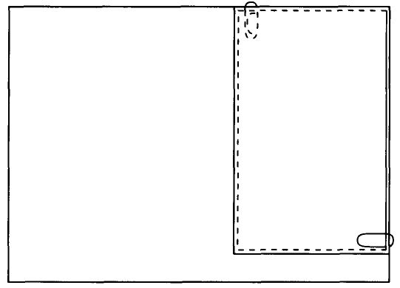

Figura 71B
• Se dibuja el "cisne" o "figura testigo" sobre la triple hoja (fig. 72).

Como es de esperar, la presión necesaria deberá ser importante, resultará irregular, y, en consecuencia, el trazo no será homogéneo. Pero la figura que se obtenga recordará suficientemente a la ideal, y cumplirá su misión de control.

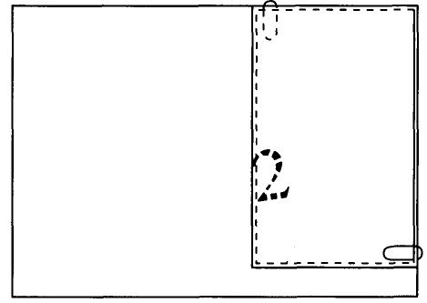

Figura 72

• Se aplica la "primera simetría", desdoblando el primer pliegue de papel. (En la parte desdoblada, la "figura testigo" se hallará por duplicado.) (fig. 73)

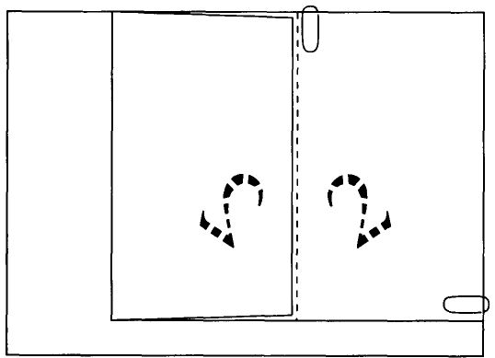

Figura 73

• Se aplica la "segunda simetría", deshaciendo el segundo doblez (fig. 74).

Contamos con tres figuras sobre el plano, que se diferenciarán, incluso, por la intensidad del trazo: decreciente, del primer original a la imagen final, fruto de la composición de ambas simetrías.

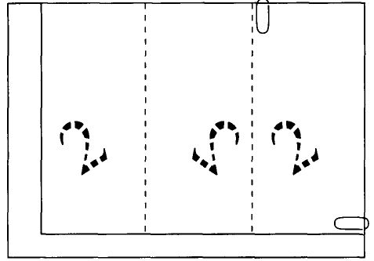

Figura 74

• Análisis de la imagen obtenida, en comparación con el original primero.

El sentido u orientación denunciará que no se trata de una simetría. La idéntica posición respecto del observador/ejecutor sugiere la posibilidad de una traslación. La comparación de trayectorias de puntos homólogos determinando paralelogramos, evidenciará la condición definitiva (fig. 75).

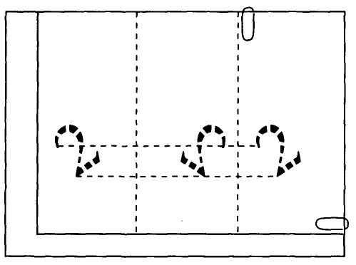

Figura 75

Si se desea hallar el módulo del vector de traslación, basta volver a plegar las regiones de la hoja, y desplegarlas de nuevo cuidadosamente, observando las distancias de cada punto y su "imagen parcial" al eje correspondiente (módulo = doble de la distancia entre ejes). La dirección y sentido son inmediatos (perpendicular a los ejes, en el sentido de enumeración de éstos).

Sin embargo, la comprobación de la "no conmutatividad" es mucho más complicada: el deseo de tener constancia del hecho obligaría a trabajar con dos hojas para cada composición, y aún con dos "láminas de caucho". Es preferible, desde el punto de vista didáctico, no hacer mención a esta eventualidad; como apenas se aludió a ella picaramente al hablar de traslaciones muy sencilla de comprobar o rotaciones bastante más compleja.

2º Compuesta de dos simetrías de ejes secantes

La única diferencia metodológica se hallaría en la forma del plegado inicial:

• Se toma una hoja de papel, y se pliega dos veces, con líneas de pliegue concurrentes en uno de los bordes de la hoja. Precisamente éstos, serán los ejes de las simetrías a componer. La "amplitud" de cada zona debe ser suficiente para la "figura testigo", en tamaño apreciable. (Fig. 76)

Los pasos son idénticos que para la composición de "simetrías de ejes paralelos" (figs. 77, 78, 79).

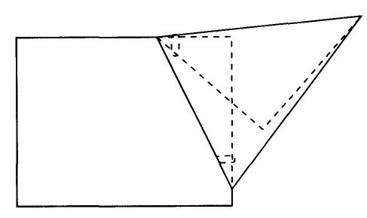
Figura 76

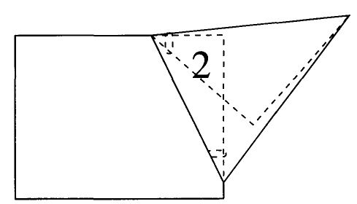

Figura 77

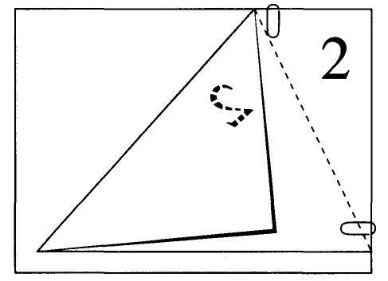
Figura 78
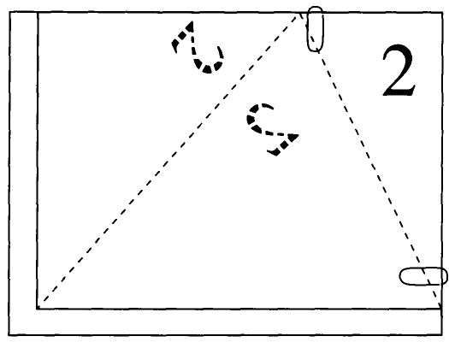

Figura 79

La dificultad de reconocimiento de una rotación no lo será tanto en su carácter como en la determinación del ángulo definitorio (doble del formado por los ejes de las simetrías).

Expectativas

Comprobado que el "conjunto de las simetrías axiales no es cerrado" respecto de la composición, apenas si es útil contemplar el carácter diedral:

• La composición de una simetría consigo misma da como resultado la "identidad".

Para el trabajo con coordenadas en el "plano cartesiano punteado", sólo es recomendable utilizar como ejes de simetría los propios ejes cartesianos y las bisectrices de los cuadrantes. Como ejercicio puramente preanalítico, pueden también emplearse rectas paralelas a los ejes.

7.3. FUNCIONES INVERSAS "AL NATURAL"

En la concepción clásica, los logaritmos se definen como "exponentes a los que debe elevarse la base para obtener el número dado". Sus propiedades generales y estructurales aparecían como consecuencia de esta definición, aprovechando, eso sí, las propias de los exponentes.

Pero las dificultades surgían al intentar estudiar la función logarítmica, en forma global, comprensiva.

Busquemos una vía alternativa, y aun inversa: definamos la función logarítmica en esa forma comprensiva, global, y deduzcamos después sus propiedades para el nivel elemental. ¿Qué expresión definición más global y comprensible que la imagen gráfica, la representación cartesiana? La gráfica cartesiana de una función recordémoslo es la fotografía casi perfecta de sus propiedades (excepción hecha de los "puntos múltiples").
El camino presupone una serie de destrezas, que deberían haberse ido adquiriendo y desarrollando a la par que se trabajaba en el plano cartesiano con otras funciones elementales:

1) Representación gráfica de funciones de primero y segundo grado rectas y parábolas, y aun poli nómicas sencillas;

2) Expresión gráfica de la "función inversa" de otra: en el plano cartesiano, como simétrica suya respecto de la bisectriz de los cuadrantes 1º y 3º;

3) Dominio suficiente del concepto, propiedades y aplicaciones de la función exponencial;

4) Representación gráfica e interpretación geométrica de las propiedades de la función exponencial, respecto de cualquier base positiva.

Nos interesan especialmente las indicadas en b). Dado que la introducción de la función logarítmica suele seguir al trabajo con la función exponencial nivel de Educación Secundaria, y ésta al estudio de funciones reales. El proceso que se propone es de todo punto natural, casi rutinario. En particular:

7.3.1. Inversa de una función: caso general

Quedamos en que una función es una "máquina tragaperras", ¿no? (&) Cada vez que le proporcionamos un valor, nos devuelve otro; aunque a veces nos devuelve el "0" (raíz), o no contesta (carece de imagen para ese valor)...

Pues bien, toma la función y = (x-2)², y dibújala. (&) (fig. 80)

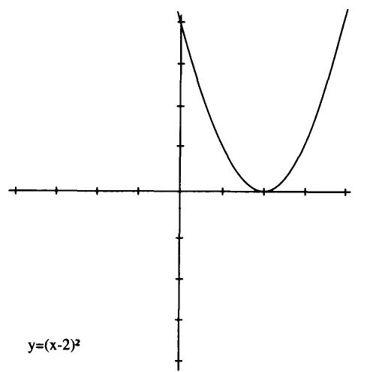

Figura 80
El alumno ciego no tiene por qué encontrar más dificultades que el vidente, al dibujar esta gráfica con su lámina de caucho; claro está, que debe dominar las oportunas destrezas manipulativas de exploración y de representación, así como el trabajo en el plano cartesiano. Si uno u otro encuentran problema en dibujarla directamente, puede precederse al estudio de la correspondiente parábola: positiva (hacia arriba), puntos de intersección con el eje de abscisas (raíces: x = 2, raíz doble única), vértice (x = 2).

Esta función hace corresponder: x — (x-2)²; por ejemplo (cuadro A).

A | B
f (x) = y = (x-2)² | y = f ⁻¹(x)
1 → (1-2)² = 1 | 1 → 1
5 → (5 2)² = 9 | 9 → 5
0 → 4 | 4 → 0
-1 → 9 | 9 → 1
-3 → 25 | 25 → 3
etc. | etc.

La función inversa de ésta será la que haga justamente todo lo contrarío; véase el cuadro B

De entrada, ya vemos que no será aplicación; ni siquiera función: al "9", deberán corresponderle, al menos, los valores "5" y "1". Pero no importa: buscaremos su expresión simbólica y su expresión gráfica

1º) Expresión simbólica

Muy sencillo: si tomáramos para "y" un valor cualquiera, ¿cuál debería ser el de "x" que se correspondiera con él? ¿Habrá una expresión algebraica, una fórmula, que nos permita calcular ese valor de "x" de forma rápida?...

Se trata, por tanto, de hallar "x" en función de "y". Despejar x. Hagámoslo. (&)

y = (x - 2)² $\sqrt{y}$ = x - 2; 2+$\sqrt{y}$ = x; x = 2+$\sqrt{y}$;

Como sabemos que las letras "x" e "y" no representan nada, sino qué valor "entra" y cuál "sale", podemos cambiar una por otra

y = 2+$\sqrt{x}$;

Tenemos ciertamente la "función inversa": en vez de los pares (x, y), figuran ahora los (y, x).

En realidad, esto es lo único importante que hemos hecho (aparentemente). Las anteriores transformaciones de la ecuación, no la han cambiado... Tal vez... ¿Está bien eso de sacar la raíz cuadrada a ambos miembros"!... Ya veremos.

De paso, ya podemos saber en qué puntos valía "0" nuestra función, las raíces

y = 2+$\sqrt{0}$ = 2

Deshaciendo el cambio

y = (x - 2)² tiene una raíz en x = 2

A partir de aquí, sería interesante como ejercicio de cálculo y para refuerzo conceptual comprobar algebraicamente el significado de función inversa: las funciones compuestas de ambas, en uno y otro orden, es la identidad:

f _{o} g = g _{o} f = x

2º) Expresión gráfica

Más simple todavía.

Acabamos de decir que lo único importante en nuestro trabajo reciente ha sido "cambiar la x por la >'". En la representación gráfica, esto, ¿qué supone? (&) ¿Cambiar el eje de abscisas por el de ordenadas, y viceversa?... Pues así sea, con mucho cuidado:

• El semieje X⁺, que iba hacia la derecha, deberá cambiarse por el semieje positivo de ordenadas, Y⁺, que va hacia arriba; y recíprocamente. De modo análogo para los semiejes negativos: se intercambiarán X⁻ e Y⁻; por tanto, lo que iba hacia abajo, deberá ir hacia la izquierda, y recíprocamente. Luego: positivos con positivos, negativos con negativos.

• El origen, como pertenece a ambos, no cambia

• Es decir: el 2º cuadrante pasa a ocupar el lugar del 4º, y viceversa. Los cuadrantes Iº y 3º quedan donde están, en conjunto. Pero los puntos que estaban próximos al eje de abscisas antiguo pasan ahora a estar próximos al eje de ordenadas moderno, y al revés: los puntos próximos al eje de ordenadas antiguo pasan a estar próximos al eje de abscisas moderno.
Esta manipulación es más factible con el material del alumno ciego, la gráfica dibujada con la lámina de caucho, ya que: basta plegar la hoja de papel por la bisectriz l°3° cuadrantes, haciendo que los ejes simétricos coincidan; lo que no es difícil, ya que el relieve se manifiesta por ambas caras. Después, se extrae y extiende el semiplano inferior. Es decir: damos la vuelta al papel, cambiándolo de cara.

El dibujo en relieve es igualmente perceptible tanto por una como por otra cara. Pero el dibujo "en tinta" tropieza con el inconveniente de ser sólo visible por el haz, por la cara en que se dibujó; salvo que el papel fuera transparente, o el trazo rabiosamente fuerte. El alumno vidente también puede asemejar su manipulación a la del ciego, colocando su hoja dibujada al trasluz, sobre el vidrio de una ventana (fig. 81).

No obstante, esta manipulación puede resultar costosa en un principio a los alumnos con poca práctica o escasa habilidad manual. Pero, aunque les suponga más o menos tiempo, varios ensayos, la gráfica obtenida no sufre distorsión: es clara y queda patente la relación que guarda con la original.

Tan sólo una advertencia: al trazar la gráfica original, conviene cuidarse de no dañar el papel, rasgándolo; lo que daría lugar a una mayor dificultad al tornarlo, pudiendo quedar trozos separados o semilibres. El trazo, por tanto, debe ser suave, aunque suficiente para marcar el relieve de forma reconocible.

Mira si se cumplen los valores del cuadro de más arriba; es decir, si esta gráfica contiene los pares correspondientes. (&)

En resumen: hemos hallado la figura "simétrica respecto de la bisectriz de los cuadrantes Iº y 3º". Por tanto, no hace falta calcular valores: basta con tornar la hoja de papel, doblándola por la mencionada bisectriz.

Pero hay una cosa clara: la inversa no es una función: a cada valor positivo de "x" le corresponden dos valores de "y". Gráficamente, se observa que las perpendiculares al eje X⁺ cortan a la curva en dos puntos. En la expresión simbólica, según que tomemos el valor positivo o negativo de la raíz cuadrada; ésta, por tanto, deberá ser, definitivamente:

y = 2± $\sqrt{x}$
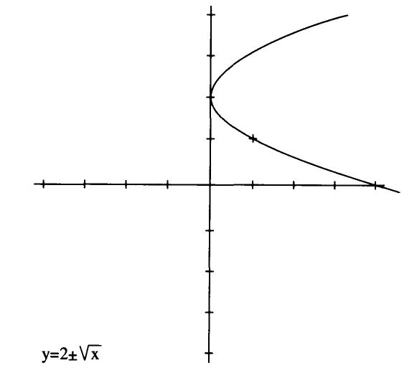

Figura 81

7.3.2. La inversa de la función exponencial

Vamos a estudiar la inversa de la función exponencial. Tomamos una función exponencial concreta; por ejemplo, una sencilla: la de base 10.

Dibujamos su gráfica y recordamos algunas propiedades que se observan inmediatamente (fig. 82)

La última propiedad, de carácter estrictamente algebraico, no tiene reflejo gráfico; al menos, evidente.

Las dos que la preceden resultan de la observación de la gráfica; su comprobación algebraica no es sencilla...

Las casillas de este cuadro pueden rellenarse en no importa qué orden; aunque se sugiere hacerlo de izquierda a derecha. Es decir, el itinerario natural: expresión verbal del comportamiento gráfico-geométrico, expresión matemática en lengua común, y expresión simbólicomatemática la más abstracta y específica. El orden vertical es indiferente: el número es una simple referencia para las propiedades simétricas en la función inversa.
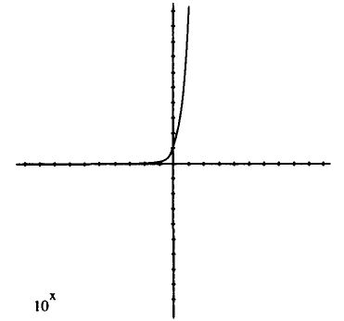

Figura 82

Expresión gráfica | Expr. lengua común | Expr. simbólica
1 toda perpendicular al eje de abscisas corta a la curva | Está definida para todo valor de x | Para todo x existe y:  10^{x} = y; o:  dom. (10^{x} ) = R
2 sólo aparece en los cuadrantes 1° y 2º | Es estrictamente positiva | para todo x: 10^{x} > 0
3 al ir de izq. a dcha., la curva sube | Es estrictamente creciente | para cualesq. x x  x < x $⇒$  10^{x} < 10^{x}
4 no tiene cortes ni saltos | Es continua para todo valor de x | Para todo x:  lim 10^{t} = 10^{x}  t →x
5 no corta al eje de abscisas | Carece de raíces | No existe x, 10^{x} = 0
6 al alejarnos por la izquierda, se va aproximando al eje de abscisas | Tiene al semieje X~ como asíntota | lim 10^{x} = 0  x → →$∞$
7 corta al eje de ordenadas en (0, 1) | En x = 0, toma el valor  y = 1 | 10⁰ = 1
8 las perpendiculares al eje de ordenadas sólo cortan a la gráfica en un punto, a lo sumo | Es una aplicación invectiva | dom.( 10^{x}) = R; y:  x x $⇒$ 10^{x} 10^{x´}
9 las perpendiculares al semieje positivo de ordenadas cortan a la curva, y sólo ellas | Su recorrido es el conjunto de los números reales estrictamente positivos | im.( 10^{x} ) = (0. +$∞$ )
10 | Convierte: sumas en productos, restas en cocientes, productos en potencias; cocientes en raíces | 10^{x} ^{+ x}. = 10^{x} • 10^{x}  10^{x} ^{– x´} = 10^{x} / 10^{x´}  10^{x} ^{x´} = (10^{x} ) ^{x´}  10^{x} / ^{x´} = ^{x´}$\sqrt{\text{10x}}$

Dejando libres algunas de las casillas, se convierte en un buen ejercicio de traducción de unos lenguajes a otros.

El alumno ciego deberá buscar otra disposición: la línea Braille apenas llega a 40 caracteres menos de la mitad de los aquí necesarios. Una solución podría ser: tres líneas para cada propiedad una para cada forma de expresión, separando cada bloque por una "línea en blanco".

Pasemos, pues, al estudio de la función inversa

1º) Expresión algebraica

Nos vemos incapacitados de "despejar la x en función de y'". Por tanto, se trata de una función completamente desconocida y nueva. Ya veremos si conviene inventarse una expresión para ella

2º) Expresión gráfica

Ya sabemos cómo obtenerla: será la simétrica de y =10* respecto de la bisectriz de los cuadrantes Iº y 3º (fig. 83)

Ahora, podemos intentar expresar sus propiedades, trasponiendo en las de y = 10^{x} los papeles desempeñados por x e y (el número inicial indica la propiedad de y = 10^{x} de la que se deriva)

Idénticas observaciones que para la construcción del cuadro de propiedades de 10^{x} , tanto en tinta como en braille.

Bauticémosla: la llamaremos "función logarítmica de base 10"; lo último, en honor de la base de exponentes de aquélla de la que es inversa. La expresaremos simbólicamente como:

f ⁻¹ (x) = log. x

Sabiendo que son equivalentes las expresiones

y = 10^{x} ; x = log. y
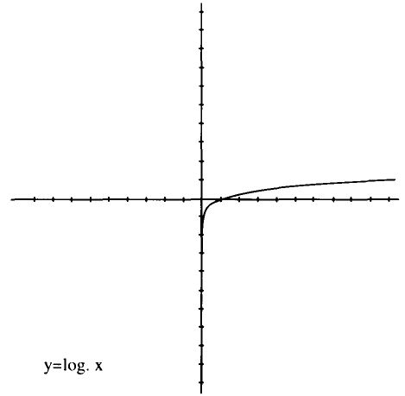

Figura 83

A partir de aquí, pueden explicitarse y ejemplificarse las propiedades enunciadas, con todas las ventajas operatorias de los logaritmos. Asimismo, ampliar el estudio a logaritmos de base distinta.

No es necesario volver a referirse al alumno ciego en cuanto a su trabajo con la lámina de caucho: se ha indicado en el ejemplo anterior cómo hacerlo, y cómo ésta facilitaría la obtención de la gráfica inversa la función logarítmica, en este caso y, con ella, la súbita aparición de sus propiedades básicas. Es un verdadero valor añadido de este instrumental de dibujo en relieve, manejado de forma natural, cuyo correlato en tinta exigiría el uso de transparencias o el trabajo al trasluz.

Expresión gráfica | Expr. lengua común | Expr. simbólica
9 las perpendiculares al semieje X⁺ cortan a la curva en un único punto cada una, y sólo ellas | Está definida para sólo valores de x estrictamente positivos | dom.( f ⁻¹) = (0,+$∞$)
2 sólo aparece en los cuadrantes 1° y 4º
3 al ir de izqda. a dcha., sube | Es estrictamente creciente | Para cualesquiera x. x´/ x <  x´ : f ^{–1} (x) < f ^{–1} (x)
4 no tiene cortes ni saltos | Es continua, para todo x | Para todo x > 0:  limr f ^{–1} (t) = f ^{–1} (x)  t →x
7 corta al eje de abscisas en (1.0) | Tiene una raíz en x = 1 | f ^{–1} (1) = 0
3' entre 0 y 1, está por debajo del eje de abscisas; a partir de 1, por encima | Negativa en (0,1); positiva en(1,+$∞$) | X < 1$⇒$ f ^{–1} (x) < 0  X > 1$⇒$ f ^{–1} (x) > 0
6 al acercarnos por la derecha a x=0, se aproxima al semieje Y ⁻ | Tiene al semieje Y ⁻como asíntota | lim f ^{–1} (x) = – $∞$  x→0⁺
5 no corta al eje de ordenadas
1,8 las perpendiculares al eje de ordenadas sólo cortan a la curva en un punto cada una, a lo sumo | Es una función invectiva | Para cualesq. x x´ :  x x´ $⇒$  f ^{–1} (x) ( x´ )
1 todas las perpendiculares al eje de ordenadas cortan a la curva | Su recorrido es todo el conjunto de los números reales | im.( f ^{–1}) = R; o: para todo  y € R existe x € 6 R:  y = f ^{–1} (x)
10 | Convierte:  productos en sumas; cocientes en restas; potencias en productos; raíces en cocientes | f ^{–1} (x. x´ )= f ^{–1}(x)+ f ^{–1}(x´ )  f ^{–1} ($\frac{x}{\text{x´ \{}}$)=f ^{–1}(x)– f ^{–1}(x´)  f ^{–1}( x ^{x})= x´. f –( x)  f ^{–1}(^{x}$\sqrt{x}$= f ^{–1}(x) / x´

7.4. CÁLCULO Y ESCALADA

Nos hemos pronunciado en contra del cálculo por el cálculo. Pero también hemos apuntado el atractivo que el mero ejercicio operatorio tiene para no pocos alumnos, siempre que no se prodigue o se le incorpore una motivación de tipo lúdico o como desafío a las propias facultades.

Se presenta a continuación un "pasatiempo": una tarea de Cálculo Aritmético rutinario, que, apurando los argumentos en favor suyo, reúne aspectos positivos varios:

• Como todo Cálculo escrito, exige el ejercicio del Cálculo mental; si cabe, con mayor intensidad en este caso.

• Abarca todo el abanico de multiplicaciones y divisiones por una cifra, con repaso de la Tabla prácticamente completa en ambos casos.

• Incorpora un mecanismo de autocorrección a medio plazo, como prueba de la exactitud de los cálculos anteriores; en caso de error, exige el repaso de toda la tarea anterior. Con ello y por ello, graba fuertemente en el alumno la necesidad de ser cuidadoso, tanto en el cálculo como en la escritura de los resultados.

• Al ser una tarea con final previsto, conlleva la motivación del desafio o llegada a meta.

• En el caso del alumno ciego, al trabajar con la máquina Perkins, exige la aplicación de la práctica totalidad de destrezas necesarias para el cálculo con este instrumento. Bien es cierto, que se hallará en desventaja incluso consigo mismo respecto de situaciones ordinarias de cálculo: por la escasa longitud de la hoja Braille, no podrá respetarse la recomendada "línea en blanco" entre operándoos y resultado.

Un poco de ejercicio al aire libre, nunca viene mal. ¿Te gusta la montaña?...

Pues bien, imagínate que estás sediento: ¡muy sediento!... No lejos de aquí, se encuentra una fuente de agua fresca y cristalina...

Pero... un obstáculo se interpone entre tú y ella: una montaña, alta y resbaladiza.

Para vencerla, deberás, primero, subirla a fuerza de multiplicaciones. Después: la bajada, algo trabajosa y con no pocos peligros, que deberás hacer a golpe de divisiones. Precisamente, tendrás que bajar lo que antes subiste, hasta llegar a la fuente, que se halla al mismo nivel que el punto de partida.
Pudiera ocurrir que, en un punto determinado, equivocases la senda: cometieras un error de cálculo. En ese caso, no podrías continuar: te lo advertiría el paraje de bajada, ya que no obtendrías una división exacta. Entonces..., ¡volver a andar lo andado!, repasando el camino...

Camina con cuidado; pero, al mismo tiempo, no te entretengas demasiado, no sea que desfallezcas de sed... Fíjate bien donde pones el pie, aunque sin detenerte a descansar en lo ya logrado.

Situémonos. Dime: ¿en qué día del mes naciste? (17) De acuerdo: escríbelo en la parte superior, respetando un margen a la izquierda de unos 10 espacios. Traza una línea vertical a su derecha en Braille, no es necesario—, y, en su margen y en columna, los números 2, 3, 4..., hasta el 9; debajo, otra vez: 2, 3, 4... 9 (fig. 84A)

Figura 84A |  | Figura 84B |  | Figura 84C
17 |  | 17 |  | 17
 | 2 | 34 | 2 | 34 | 2
 | 3 | 102 | 3 | 102 | 3
 | 4 |  | 4 | 408 | 4
 | 5 |  | 5 | 2040 | 5
 | 6 |  | 6 | 12240 | 6
 | 7 |  | 7 | 85680 | 7
 | 8 |  | 8 | 685440 | 8
 | 9 |  | 9 | 6168960 | 9
 | 2 |  | 2 |  | 2
 | 3 |  | 3 |  | 3
 | 4 |  | 4 |  | 4
 | 5 |  | 5 |  | 5
 | 6 |  | 6 |  | 6
 | 7 |  | 7 |  | 7
 | 8 |  | 8 |  | 8
 | 9 |  | 9 |  | 9

Figuras 84A, 84B y 84C

Indudablemente, se lograría mejor el efecto visual de subir, primero, y bajar, después, con una disposición horizontal del conjunto. Pero se introducirían notables alteraciones en la disposición ordinaria de la multiplicación, sobre todo, y se dificultaría la aplicación de los hábitos calculatorios ligados a la escritura posicional derecha izquierda de resultados parciales, que facilita la adición de cifras de orden superior en la multiplicación, y el significado del resto como orden superior en la división.

En Braille, se omite la línea vertical de separación entre resultados y operadores: el "espacio en blanco" es suficiente para esta diferenciación; además, el trazado de la línea continua en la máquina es laboriosa. Asimismo, se respeta una "línea en blanco" entre el bloque de factores y el de divisores, a fin de facilitar la localización ulterior de posibles errores.

Tampoco es necesario escribir de antemano la columna completa de operadores: éstos pueden irse añadiendo a medida que se progresa en la marcha. Se evita así el muy posible deslizamiento de papel en la máquina con el avance/retroceso, que acaba alterando la separación entre líneas.

El alumno ciego cuenta ya se advirtió con una dificultad adicional: la ausencia de "línea en blanco" entre resultado operando anterior y actual; si ésta se incluyera, se excederían las 3032 líneas de la hoja Braille. Una disposición en horizontal permitiría la lectura simultánea de las cifras todas del operando al multiplicar o dividir. Pero, además de la objeción formulada más arriba, esto desvirtúa la condición de meras columnas de cifras.

Aspecto éste importante, ya que algunas correcciones de errores van a exigir la repetición de la montaña hasta entonces construida: recordemos que el Braille apenas admite correcciones in situ (borrados, posibles con lápiz); en estos casos, las expresiones numéricas a repetir, se recuerdan mejor con significado de cantidad unitaria.

Empezamos a subir: multiplica por el número del margen, escribiendo el resultado debajo de la cantidad anterior (fig. 84B; en Braille: figs. 85A, 85B)

Hemos multiplicado por todos los números de una cifra (fig. 84C; en Braille: fig. 85C).

Ahora, a descender con mucho cuidado. Para ello, divide la cantidad que resulta por el número del margen, escribiendo debajo el resultado.

Como dividimos por una cifra, podemos colocar el cociente debajo de cada cifra del dividendo; el resto, lo tendrás en cuenta en cada momento, guardándolo en la memoria, como unidad de orden superior decenas— para poder seguir dividiéndolo junto con la cifra siguiente (figs. 84D, 84E, 84F; en Braille: figs. 85D, 85E, 85F).

Si en alguna línea la división no es exacta, es que te has equivocado; en esa línea, o en otra anterior: al dividir, o al multiplicar. Ya que si multiplicaste antes por ese número, lo que te ha ido dando es múltiplo suyo, y el cociente por él debería dar resto 0. Y me temo que tendrás que repasar entonces todo lo andado, intentando localizar el punto donde te equivocaste. A partir de ahí, corregir no pocas cosas...

Iniciamos el "descenso"
fig. 85A fig. 85B fig. 85C

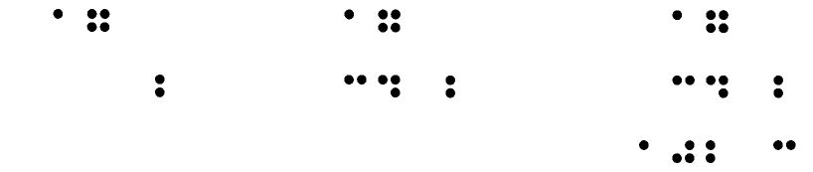

fig. 85D fig. 85E

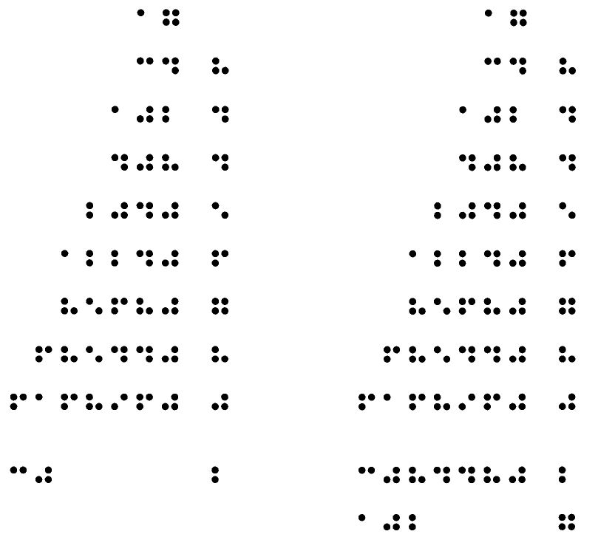

Figura 85. Versión braille para "montaña de cálculo"

Figura 84D |  | Figura 84E |  | Figura 84F |  | Figura 84G
17 |  | 17 |  | 17 |  | 17
34 | 2 | 34 | 2 | 34 | 2 | 34 | 2
102 | 3 | 102 | 3 | 102 | 3 | 102 | 3
408 | 4 | 408 | 4 | 408 | 4 | 408 | 4
2040 | 5 | 2040 | 5 | 2040 | 5 | 2040 | 5
12240 | 6 | 12240 | 6 | 12240 | 6 | 12240 | 6
85680 | 7 | 85680 | 7 | 85680 | 7 | 85680 | 7
685440 | 8 | 685440 | 8 | 685440 | 8 | 685440 | 8
6168960 | 9 | 6168960 | 9 | 6168960 | 9 | 6168960 | 9
3 | 2 | 30 | 2 | 3084480 | 2 | 3084480 | 2
 | 3 | (1) | 3 |  | 3 | 1028160 | 3
 | 4 |  | 4 |  | 4 | 257040 | 4
 | 5 |  | 5 |  | 5 | 51408 | 5
 | 6 |  | 6 |  | 6 | 8568 | 6
 | 7 |  | 7 |  | 7 | 1224 | 7
 | 8 |  | 8 |  | 8 | 153 | 8
 | 9 |  | 9 |  | 9 | 17 | 9

Hasta llegar a la "fuente" (figs. 84G; en Braille: fig. 85E)

¡Correcto!: ya puedes saciar tu sed con el agua del éxito.

Hasta la próxima: hasta que desees volver a ejercitar tus cualidades calculatorias.

7.5. PAPIROFLEXIA: GEOMETRÍA, ARITMÉTICA, ÁLGEBRA...

¿Sabrías calcular, de memoria, rápidamente: 16²? (&) ¿Y 24²? (&) ¿Y 32²? (&) ¿Y 405²? (&)

Vamos a intentar buscar una fórmula con la que se pueden calcular cuadrados de números bastante grandes, sin necesidad de escritura ni calculadora. Aunque en un cierto momento tendrás que escribir, podríamos hacerlo sin lápiz (máquina) ni papel; bueno: papel, sí; las manos y quizás unas tijeras, pero sólo la primera vez.

Empezaremos por 16²
Recordarás una fórmula de Geometría en la que aparece el cuadrado. .. (&)

El área de un cuadrado, ¿no? Pues bien: toma una hoja de papel y mide 16 cm. Con esa medida, recorta un cuadrado que tenga ese lado. (Doblando la hoja en paralelo por la medida, y cortando). Después, se hace lo mismo con el otro lado, o se dobla ligeramente sin dejar marca por la bisectriz del ángulo recto (fig. 86).

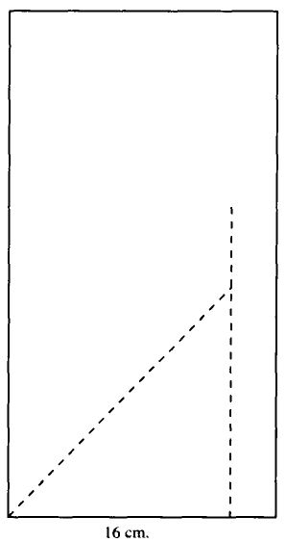

Figura 86

Las medidas son adecuadas: 16 cm.; 10 y 6 cm., después. Dimensiones menores son diñciles de manejar de modo exclusivamente háptico, y mayores darían lugar a superficies cuyo constructor global exigiría un esfuerzo innecesario.

El papel a utilizar debe ser grueso del tipo empleado para escritura Braille, o cartulina. De otra forma, la manipulación exigiría un cuidado excesivo.
Para las mediciones, puede emplearse una regla adaptada, de venta en las tiendas exposición de instrumentos tiflológicos gestionadas por la ONCE, a precio muy asequible. En su defecto, puede hacerse un cálculo aproximado con los dedos: como se verá, lo importante no son los datos, sino la configuración física resultante.

Si la operación de marcado de las distancias que el alumno ciego no podría hacer con trazo visible y consiguiente plegado resultan complejas, puede utilizarse la técnica de medición inversa señalada en la figura 87.

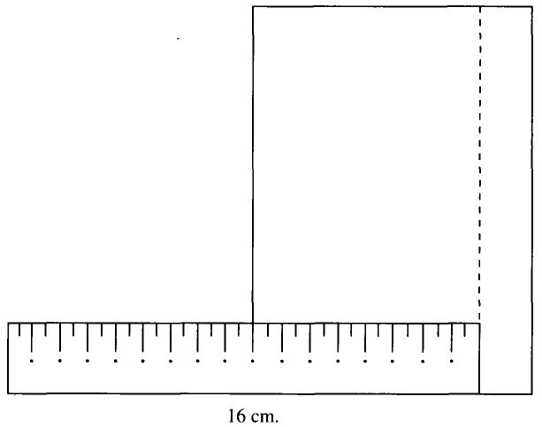

Figura 87

A partir de uno de los vértices el de la izquierda inferior, por ejemplo, se marcan los 10 cm. en cada lado, y se dobla la hoja en paralelo por esas marcas (fig. 88). Obtenemos así un cuadrado más pequeño, de 10 cm. de lado. Despliega la hoja de nuevo, y observa las líneas de pliegue y las figuras que se forman. (Dos cuadrados, y dos rectángulos, éstos iguales.) (fig. 89)

Hasta aquí, se trata de una simple manipulación física, de la que puede eximirse al alumno con problemas de psicomotricidad manual, proporcionándole la configuración ya confeccionada. Pero se perdería también una oportunidad de desarrollar habilidades manipulativas.

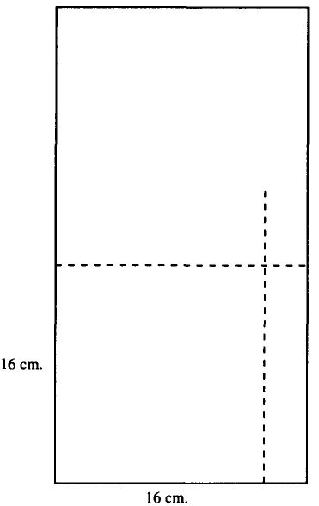

Figura 88

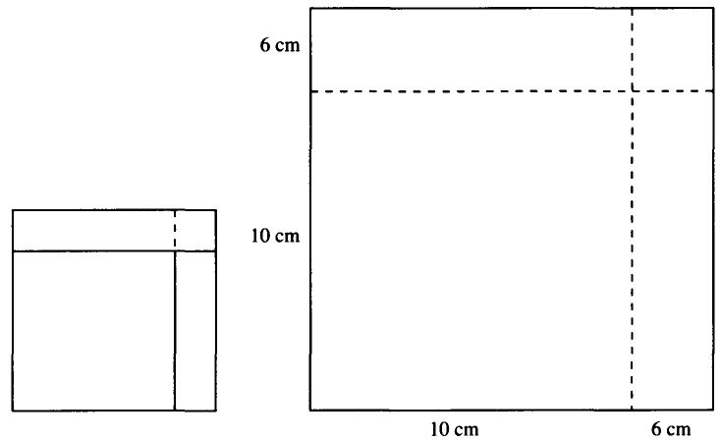

Figura 89
Ahora, calcula sus áreas. Es muy fácil, si te fijas en quiénes son sus lados: 10 y 6 cm. (&) En efecto (fig. 90):

• El cuadrado grande, 10² = 100 cm².

• Cada rectángulo 10x6=60 cm².

• El cuadrado pequeño 6² = 36 cm² En total: 100 + 60 + 60 + 36;

o: 100 + 2 x 60 + 36 = 100 + 120 + 36 = 256 cm²

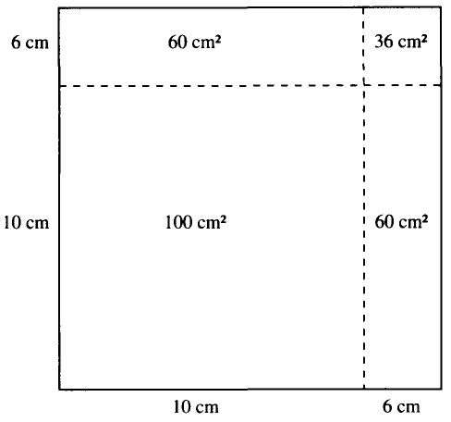

Figura 90

No es imprescindible escribir estos valores: ni en la configuración geométrica, ni en papel aparte. Pero sería conveniente si el alumno vidente o ciego presenta dificultades de memorización; aunque también podría argüirse la conveniencia de "forzarle" a retener y operar mentalmente dichos resultados parciales, precisamente como ejercicio para el desarrollo de la memoria inmediata. En cualquier caso, huir del posible bloqueo por desánimo.

Acometamos, pues, el cuadrado 24².

Para ello, utiliza el mismo papel que tienes doblado. Imagina que, en vez de 16 = 10 + 6, las dimensiones son 24 = 20 + 4. ¿Cuáles serían entonces las áreas de los cuadrados y rectángulos? (&) (fig. 91)
Luego, nuestro área total, resultaría:

20² + 2x20x4 + 4² = 400 + 160 + 16 = 576

Todo se ha reducido a calcular dos cuadrados sencillos, una multiplicación también sencilla, y la suma nada difícil; y todo ello se podría hacer mentalmente

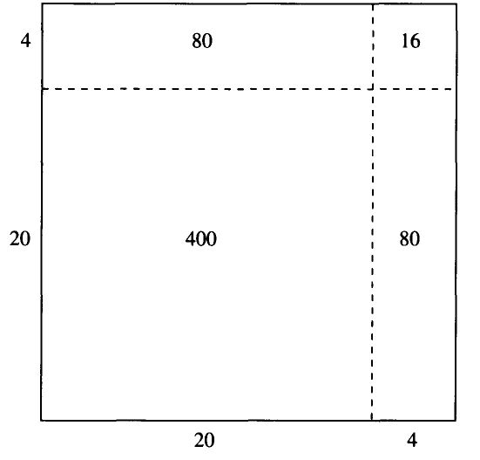
Figura 91

A ver si es cierto que puede hacerse mentalmente... Mira tu hoja de papel, y sitúa con la imaginación los valores correspondientes a 32. (&) (flg. 92)

Luego: 900 + 120 + 4 = 1024

Inténtalo con 405². No me digas que "la hoja debería ser mucho mas grande". Se trata de repartir papeles, como si estuviésemos preparando una obra de teatro: lo importante es qué se hace con los valores que incorporamos, no quiénes son estos valores; lo que importa es el argumento, no los actores concretos. (Fig. 93)
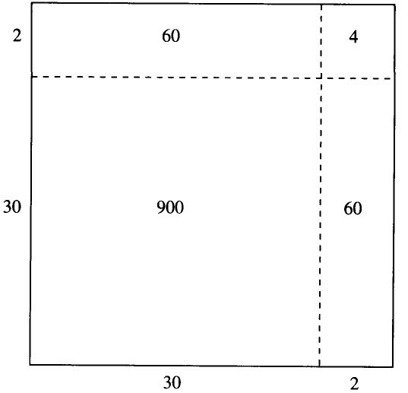

Figura 92

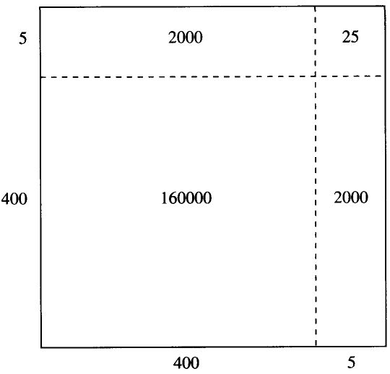
Figura 93
Ya dominamos la mecánica. Convirtámosla en regla general.

Para ello, reflexiona con cuidado en lo que hemos venido haciendo:

1º Descomponer el número en dos sumandos, de la forma más natural posible.

2º Hallar los cuadrados de estos sumandos correspondientes a las áreas de los cuadrados de la figura y el doble de uno por otro para los dos rectángulos.

3º sumar estos tres valores

Si en lugar de números empleásemos letras, "a" y ^{M}b", tendríamos (fig. 94):

1º El cuadrado total, tiene de lado a+b; luego su área sería (a+b)².

2º El cuadrado mayor, tiene de lado a, y su área será a²; el menor, b, y de área b².

3º Cada rectángulo tiene de dimensiones a y b. Su área sería axb; entre ambos, 2ab.

4º Finalmente, el área total es igual a la suma de estos tres valores

a² + 2ab + b² = (a + b)²

Momento inexcusable de escribir. Obsérvese que la expresión se presenta en forma simétrica a la habitual: ocasiones tendrán los alumnos de tropezarse con ella ¿no decimos que es habitual, y no quedar así "encadenados" a formas rígidas en la presentación de expresiones, que, a la larga, acaban generando rigideces: verdaderas parálisis mentales.

Si sabes multiplicar expresiones algebraicas, puedes comprobar lo cierto de nuestro resultado, calculando

(a + b)² = (a + b) (a + b)
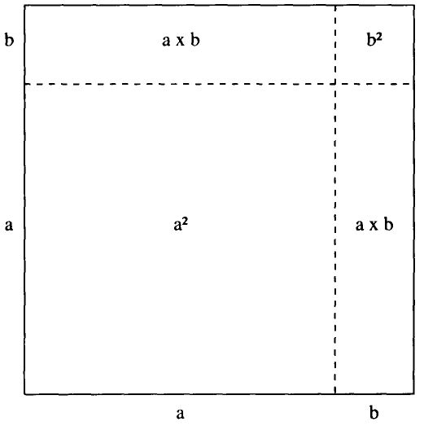
Figura 94

7.6. BALLET DE TRIÁNGULOS

Un buen día:

Tarea para el próximo...: cuatro triángulos rectángulos iguales, y un "escenario" o marco cuadrado cuyo lado sea igual a la suma de los catetos de los triángulos, con borde realzado. ¿Materiales?: cartulina, cartón, madera, plástico... (Fig. 95)

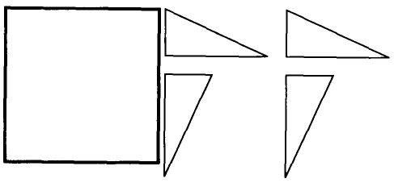
Figura 95

Es evidente que no entramos en la manera de fabricar este material: la imaginación del alumno, reclamando las ayudas precisas, aportará soluciones adecuadas a sus necesidades y gusto. Las dimensiones, en particular, serán decididas por sus peculiaridades perceptivas; en concreto, el alumno ciego buscará aquéllas que le permitan manipular el material con comodidad y seguridad. (Por ej.: triángulos de lados 3, 5 y 5,83 cm., y 8 cm. para el cuadrado. El espesor de los triángulos, asimismo, será tal que permita diferenciarlos fácilmente del fondo).

Como elemento motivador y facilitador de la comunicación, puede incorporarse el color: los triángulos en un color, y el fondo del escenario en otro bien distinto. El alumno ciego no precisará variedad de texturas: le basta con la diferencia de nivel.

Más tarde, con el material disponible por todos los alumnos:

Vamos a ejercitarnos un poco en "escenografía de ballet": intenta distribuir los triángulos, de forma que sólo quede al descubierto un cuadrado del fondo o suelo del "escenario"... Una especie de "puzzle" &

La respuesta es única (fig. 96). Llevará más o menos tiempo; pero éste no será "tiempo perdido": el alumno se ejercita en destrezas manipulativas y constructivas.

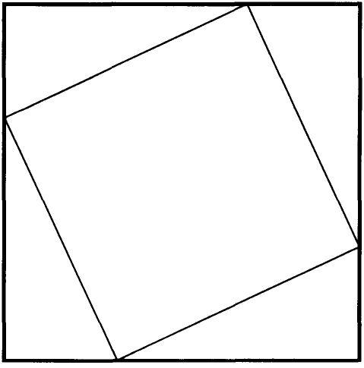

Figura 96

Si se produjera la situación de la fig. 97, también podría llegarse al resultado apetecido, aunque de forma menos visual, menos evidente. Es preferible neutralizarla:
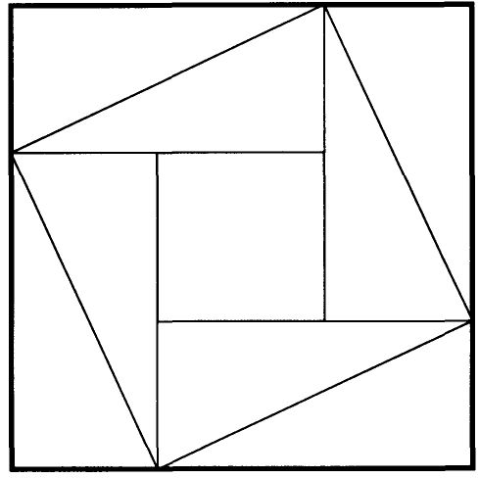

Figura 97

Quedamos en que queríamos un único cuadrado. Y ahí tienes dos: el perfil definido por los triángulos, y la porción interior de escenario. No nos sirve.

La eventualidad también puede obviarse fijando uno de los triángulos en una de las esquinas del escenario; al que podríamos llamar protagonista del ballet: a fin de cuentas, no se desplazará en toda la representación.

Prosigamos con nuestro itinerario previsto.

¿Estás seguro que se trata de un cuadrado?... Habrá que estudiar sus lados y sus ángulos.

• Los lados son iguales, ¿no?: son las hipotenusas de los cuatro triángulos, que se supone son iguales.

Pero esto no basta para afirmar que se trate de un cuadrado... ¿Sabes de otro cuadrilátero que tenga los lados iguales, y no sea un cuadrado?... (&)(Rombo).
• La diferencia entre un cuadrado y un rombo estriba en sus... (&) (ángulos). Los del cuadrado, por ser el cuadrilátero regular, deberán ser iguales entre sí, y, por tanto... («fe) (rectos). ¿Lo son?... Comprobémoslo.

Si te fijas en uno de sus ángulos, tiene su vértice en el lado del "escenario". Pero ahí también concurren otros dos ángulos: precisamente, cada uno de los agudos de los triángulos rectángulos... (fig. 98)

Es decir: entre los tres, suman... (&) (180°). Los dos agudos, como son iguales a los de uno de los triángulos rectángulos, suman ellos solos... (&) (90°). Por tanto, el ángulo de nuestro cuadrilátero mide... (&) (90º): en efecto, se trata de un cuadrado.

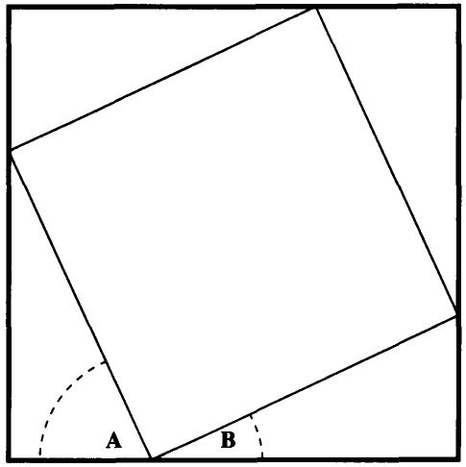

Figura 98

Recuérdalo bien: los cuatro triángulos dejan al descubierto un cuadrado cuyo lado es igual a su hipotenusa.

El ballet continúa: los triángulos se desplazan por el escenario... hasta dejar al descubierto sólo dos cuadrados del fondo o suelo... ¿Podrás lograrlo?

De la posición, anterior, deslicemos los triángulos, haciendo que casen dos a dos por sus hipotenusas (figs. 99, 100).
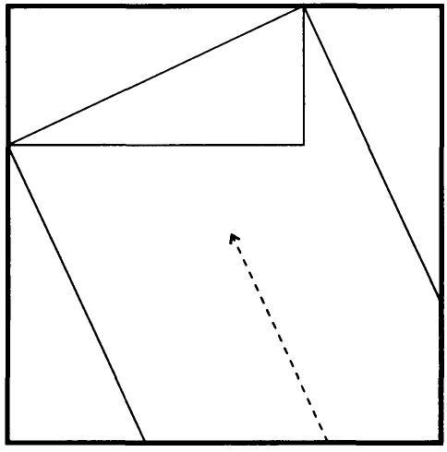

Figura 99

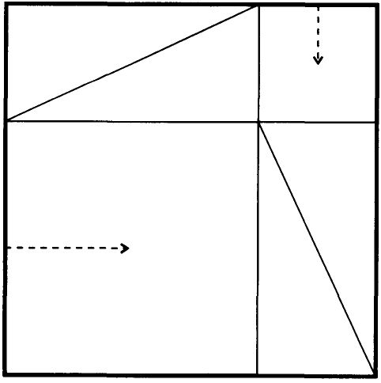

Figura 100

Ahora, la región descubierta de "escenario" está formada por... (&) ¿Estás seguro que son dos cuadrados? Parecen cuadrados, es cierto; pero, ¿quién nos dice que no son rectángulos, o rombos, o cuadriláteros cualesquiera?. .. Compruébalo por ti mismo, fijándote sobre todo en los ángulos, como antes... (fig. 101) (&)
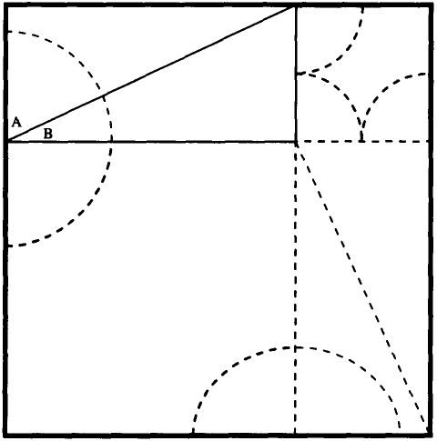

Figura 101

Está bien claro que los lados de estos cuadrados son catetos en los triángulos. Pero hay más: esta superficie que queda al descubierto dos cuadrados, es en conjunto, igual a la del cuadrado único de antes...

Luego:

El área del cuadrado de lado la hipotenusa, es igual a la suma de las áreas de los cuadrados de lado cada uno de los catetos.

O, simplemente

En un triángulo rectángulo: el cuadrado de la hipotenusa es igual a la suma de los cuadrados de los catetos.

Si llamáramos a los catetos "a" y "b", y a la hipotenusa "h", tendríamos: (&) Escríbelo

h² = a² + b²
Esta relación, muy importante en Matemática, fue descubierta por vez primera por Pitágoras: un matemático y pensador de la cultura griega, que vivió en Italia hacia el siglo VI antes de Jesucristo, y que viajó por todo el mundo. Se conoce como "Teorema de Pitágoras", en honor a su descubridor.

Grábala bien en la memoria, porque es muy útil, y te sacará de muchos apuros.

Por si acaso, comprueba que se cumple, midiendo los lados de tus triángulos y elevando al cuadrado esas medidas.

Volver al Índice / Inicio del Capitulo
BIBLIOGRAFIA

ABRAVANEL, E. (1970): Choice for shape versus textural matching by young children. Perceptual and Motor skills, , 31, 2527533.

ABRAVANEL, E. (1971): The synthesis of lenght within and betwen perceptual systems. Perception and Psychophysics, 9, 327-328.

ABRAVANEL, E. (1971): Intersensory integration of selected spatial dimensions: Extension to an adult sample. Perceptual and Motor Skills, 32, 479-484.

ABRAVANEL, E. (1972): How children combine vision and touch when perceiving the shape of objects. Perception and Psychophysics, 12, 171-175.

ABRAVANEL, E. (1973): Retention of shape information under haptic and visual acquisition. Perceptual and Motor Skills, 36, 683-690.

ABRAVANEL, E. (1973): Division of labor betwen eye and hand when perceiving shape. Neoropsychologia, 11, 207-211.

ABRAVANEL, E. (1972): Shortterm memory for shape information processed intra and inteermodally at three ages. Perceptual and Motor Skills, 35, 419-425.

ALLAN, L. (1990): Estrategias de evaluacion formativa (concepto psicopedagogico y modalidadesj. Universidad de Ginebra; trad, de Mª. Jose Bordon.

ANANYEV, B.; IARMOLENKO, A.; LOMOV, B.; VEKER, I. (1960): El tacto en los procesos del conocimiento y del trabajo. Buenos Aires. Ediciones Tekne.

BALLESTEROS JIMENEZ, S. (1982): El esquema corporal: Funcion basica del cuerpo en el desarrollo psicomotor y educativo. Madrid. IEA Ediciones.

BALLESTEROS JIMENEZ, S. (1993A): Percepcion haptica de objetos y patrones realzados: Una revision. Psicothema, 5 (2).

BALLESTEROS JIMENEZ, S. (1993B): Percepcion haptica y formas de memoria de patrones y objetos. En: Conferencia Internacional " Representacion del objeto en los sistemas visual y haptico". Madrid. UNED.

BALLESTEROS JIMENEZ, S. (1994): Percepcion de propiedades de los objetos a traves del tacto. En "Integracibn", n° 15, junio 1994, 28-37. Madrid.

BALLESTEROS JIMENEZ, S.; COOP, L. A. (1992): Perceptual priming of twodimensional patterns following visual presentation. Paper presented at the 33rd international Congress of Psychology. Brussels.

BARDISA, L. (1991): Cbmo ensenar a los ninos ciegos a dibujar. Madrid, ONCE.
BELCASTRO, F.P. (1989): Use of Belcastro roads to teach mathematical concepts to blind students. En: RE: view, vol. 21, n° 2 , p. 71-79.

BRAILLE AUTHORITY OF NORTH AMERICA. (1983): Guidelines for mathematical diagrams. Washington, D.C. Braille Authority of North America.

CLAMP, S.; SNEE, P. (1995): Equipped for access. Visability, n° 13 , p. 21-22. Resumen: Presenta material didáctico para la enseñanza de las matemáticas, elaborado por el Royal National Institute for the Blind.

CORLEY, G.; ROBINSON, D.; LOCKETT, S. (1989): Parlially sighted chitaren. Windsor: NFERNelson.

COSERIU, E. (1981): Lecciones de Lingüistica General. Madrid. Ed. Gredos.

COSERIU, E. (1986A): Introducción a la Lingüistica. Madrid. Ed. Gredos.

COSERIU, E. (1986B): Teoría del Lenguaje y Lingüistica general. 3ª edición, Madrid. Ed. Gredos.

DANIELSON, E. (1991): Mathematics in braille: a reference bookfor teachers and students. Burwood, Australia: Royal Victorian Institute for the Blind.

DAVIDSON, P.W. (1972A): Haptics judgements of curvature in blind and sighted humans. Journal of Experimental Psychology, 93, 43-55.

DAVIDSON, P.W. (1972B): The role of exploratory activity in haptic perception: some issues, data and hypothese. Research Bulletin ofthe American Foundation for the Blind, 24, 21-27.

DAVIDSON, P.W. (1986): Haptic perceptual consequences of blindness and visual impairment. Advances in Developmental and Behavioral Pediatrics, 7, 345-376.

DAVIDSON, P.W.; ABBOT, S.; GERSHENFELD, J. (1974): Influence of exploration time on haptic and visual matching of complex shape. Perception and Psychology, 15, 539-543.

DAVIDSON, P.W.; CAMBARDELLA, P; STENERSON, S.; CARNEY, G. (1974): Influences of age and task's memory demand on matching shapes within and across visión and touch. Perceptual and Motor Skills, 39, 187-192.

DAVIDSON, P.W.; WHITSON, T.T. (1974): Haptic equivalence matching of curvature by blind and sighted humans. Journal of Experimental Psychology, 102, 687-690.

DELLA BARCA, J.J.; MONTENEGRO DE ROSELL, E. (1988): Hacia una didáctica del abaco para estudiantes ciegos. Montevideo. Unión Latinoamericana de Ciegos, Fundación Braille del Uruguay.

DEMBER, W.N.; WARM, J.S. (1979): Psicología de la percepción. Madrid. Alianza Ed.

DIENES, Z. (1972): La matemática moderna en la enseñanza primaria. En "Los primeros pasos en Matemáticas". Teide.

D'ORS, E. (1973): Aprendizaje y heroísmo. Grandeza y servidumbre de ¡a inteligencia. 2ª edición. Pamplona. EUNSA.

FERNANDEZ DEL CAMPO, J.E. (1986): La enseñanza de la matemática a los ciegos. Madrid, ONCE.

FERNANDEZ DEL CAMPO, J.E. (1995A): Tablas en el Braille Hablado; (soporte informático). Madrid, UTTONCE.

FERNANDEZ DEL CAMPO, J.E. (1995B): El incremento de la velocidad lectora en Braille. Universidad Complutense de Madrid, Facultad de Educación; trabajo de investigación (no publicado).

GIBSON, J.J. (1962): Observations on active touch. Psychological Review, 69, 477-491.

GIBSON, J.J. (1966): The senses considered as perceptual systems. Boston. Houghton Mifflin Company.

GIL CIRIA, MªC. (1993): La construccibn del espacio en el nino a traves de la informacion tactil. Madrid. Ed. Trotta.

GLAESER, G. (1973): Mathematiques pour I'eleve professeur. Paris. Hermann, Editeursdes Ciences et des Arts.

HARTLEY, J. (1987): Some aspects of current research on text design and its implications for the setting of braille. British Journal of Visual Impairment, 5, 17-20.

HARTLEY, J. (1988): Space and structure in braille text. Journal of Visual Impairment & Blindnes, March, 91-93.

HATTENDORF, J.K. (197?): The abacus way. Winnetka, Illinois. The Hadley School for the Blind.

HATWELL, Y. (1972): Privation sensorielle et inteligence. Paris, Presses Universitaires de France.

HELLER, M.A. (1980A): Reproduction of factually perceived furms. Perceptual and Motor Skills, 50, 943-946.

HELLER, M.A. (1980B): Tactile retentiun: reading with the skin. Perception and Psychophysics, 27, 125-130.

HELLER, M.A. (1983): Haptic cordinance in form perception with blurred vision. Perception, 12, 607-613.

INDE, K.; BACKMAN, O. (1988): El adiestramiento de la vision subnormal. ONCE.

KATZ, D. (1925): Der Aufbaii der Tastwelt. Zeitscrift fur Psychologie, Erganzungsband 11. Version espanola (1930). El mundo de las sensaciones tdctiles. Madrid. Revista de Occidente.

KLATZKY, R.L. (1987): The intelligent hand. In O.H. Bower (Ed.). The psychology of learning and motivation (Vol. 21, pp. 121151). San Diego. American Press.

KLATZKY, R.L.; LEDERMAN, S.J. (1992): Stages of manual exploration in haptic object identification. Perception & Psychophysics, 52, 661-670.

KLINE, M. (1973): El fracaso de la Matemdtica moderna. Madrid. Siglo XXI de Espaiia editores S.A.

LEDERMAN, S.J. (1974): Tactile roughness of grooved surfaces: the touching process and effects of macro and microsurface structure. Perception & Psychophysics 16, 385-395.

LEDERMAN, S.J. (1978): Improving one's touch... and more. Perception & Psychophysics, 24, 154-160.

LEDERMAN, S.J.; KLATZKY, R.L. (1987): Hand movements: A window into the haptic object recognition. Cognitive Psychology, 19, 342-368.

LIMA DE MORAES, J.; VALESIN, J. (1970): Sorobd: aparato de cdlculo para ciegos. Bogota. Instituto Nacional para Ciegos.

LOCHER, P.J.; SIMMONS, R.W. (1978): Influence of stimulus symmetry and complexity upon haptic scanning strategies during detection, learning and recognition tasks. Perception & Psychophysics, 23, 110-116.

LOMOV, B.F. (1966): Manual interaction in the process of tactile perception. Psychological Research in the U.S.S.R. Moscou: Progress Publisher.

LONDON, I.D. (1960): A Russian report on the postoperative newly seeing. American Journal of Psychology, 73, 478-482.

LOOMIS, J.M. (1974): Tactile letter recognition under different models of stimulus presentation. Perception and Psychophysics, 16(2), 401-408.

LOOMIS, J.M. (1980): On the tangibility of letters and braille. Perception and Psychophysics, 29(1), 37-46.

LOOMIS, J.M. (1981): Tactile pattern perception. Perception, Vol. 10, 5-27.
LOOMIS, J.M.; LEDERMAN, S.J. (1986): Tactual perception. In K. R. Boff, L. I. Kaufman, J.P. Thomas (Eds.), Handbook of perception and human peformance (Vol. 2, pp 311/3144). New York. Wiley.

MADRID BERRUZO, P. (1981): Recursos para ciegos. Escuela en accion, n° 8 , p. 41-42.

MEHR, E.B.; FREID, ALLAN. (1992): El cuidado de la baja vision. Madrid, ONCE.

MILLAR, S. (1971): Visual and haptic cue utilisation by preschool children: the recognition of visual and haptic stimuli presented separately and together. Journal of Experimental Child Psychology, 63, 271-282.

MILLAR, S. (1972): The devolopment of visual and kinesthetic judgements of distance. British Journal of Experimental Psychology, 63, 271-282.

MILLAR, S. (1974): Tactile shortterm memory by blind and sighted children. British Lournal of Psychology, 65, 253-263.

MILLAR, S. (1975A): Effects of interpolated tasks on latency and accuracy of intramodal and crossmodal shape recognition by children. Journal of Experimental Child Psychology., 96, 170-175.

MILLAR, S. (1975B): Spatial memory by blind and sighted children. British Journal of Psychology, 66, 449-459.

MILLAR, S. (1978): Aspects of memory for information from touch and movement. Oxford. Pergamon Press, 215-227.

MILLAR, S. (1979): The utilisation of external and movement cues in simple spatial taks by blindand sighted children. Perception, 8, 11-20.

MILLAR, S. (1988): Models of Sensory Deprivation: The Naturel Nurture Dichotomy and spatial Representation in the Blind. International Journal of Behavioral Development, 11 (1), 69-87.

OCHAITA, E. (1993): Ceguera y desarrollo psicologico. En A. Rosa y E. Ochaita (eds.). Psicologia cognitiva de la ceguera. Madrid: Alianza Psicologia.

OSTAD, S.A. (1989): Mathematics through the fingertips: Basic mathematics for the blind pupil. Development and empirical testing of tactile representations. Oslo. The Norwegian Institute of Special Education.

PAILLARD, J. (1974): Le traitement des informations spatiales. En: De I'espace corporel a I'espace ecologique. Paris: P.U.F.

PAILLARD, J.; BEAUBATON, D. (1978): De la coordination visuomotrice a I'organisation de la saisie manuelle. En: Hecaen, H.Jeannerod, M. Du controle moteur a l'organisation du geste. Paris: Masson.
PAILLARD, J.; BROUCHONVITON, M. & JORDÁN, P. (1978): Differential encoding of location cues by active and passive touch. En: G. Gordon (EJ.). The mechanism of recognition of objects by manipulation: a multidisciplinary approach. Oxford: Pergamon Press, 189-196.

PAPY, G. (1972): Mathématique Moderne, V. Bruselas. Didier Ed. PEIRCE, C.S. (1988): El hombre, un signo. Barcelona, Ed. Critica.

PIAGET, J. (1936): La naissance de l'inteligence chez l'enfant. Neuchátel. Delachaux Niestlé.

PIAGET, J. (1937): La construcíion du réel chez l'enfant. Neuchátel. Delachaux Niestlé. PIAGET, J. (1961): Les mécanismes perceptifs. París. Preses Universitaires de France.

PIAGET, J. (1963): Le development des perceptions. En: Fraise, P.; Piagét, J. Traite de psychologie Experiméntale, volume VI: La Perception. París. Preses Universitaires de France.

PIAGET, J. (1974A): La prise de conscience. París. Preses Universitaires de France. PIAGET, J. (1974B): Résuir et comprende. París. Preses Universitaires de France.

PIAGET, J. (1975): L'Equilibration des structures cognitives. París. Preses Universitaires de France.

PIAGET, J.; CHOQUET, J.; DIEUDONNE, R.; THOM Y OTROS (1978): La enseñanza de las matemáticas modernas. Madrid. Alianza Universidad.

PIAGET, J.; INHELDER, B. (1948): La représentation de l'espace chez l'enfant. París. Preses Universitaires de France.

PIAGET, J.; INHELDER, B.; SZEMINSKA, A. (1948): La géométrie spontanée de l'enfant. París. Preses Universitaires de France.

PIAGET, J.; TAPONIER, S. (1956): L'estimation des longueurs de deux droites horizontales et paralléles aux extrémités décalées. Archives de Psychologie, 35, 369-400.

PIAGET, J; INHELDER, B. (1966): L'image mentale chez l'enfant. París. P.U.F.

PIROZZOLO, F.J. (1979): The neuropsychology of developmental reading disorders. Nueva York. Praeger.

POLYA, G. (1978): Matemáticas y razonamiento plausible. Madrid, Ed. Dossat.

PIUG ADAM, P. (1965): Didáctica de ¡a matemática eurística. Institución de formación del profesorado de enseñanza laboral.

RAPP, D.W.; RAPP, A.J. (1992): A survey of the current status of visually impaired students in secondary mathematics. En: Journal of Visual Impairment and Blindness, vol. 86, n° 2,p. 115-117.

RAYNER K. (1978): Eye movements in reading and information processing. Psychological bulletin, 85, 618-660.

REVESZ, G. (1934): System der optischen und haptischen Raumtaüschungen. Zeitcrift für Physiologie, 131, 296-375.

REVESZ, G. (1950): Psychologie and Art of the Blind. New York. Longmans, Green and Co. ROBLES, I.L. (1991): El abaco. México, D.F. Trillas, 57 páginas.

ROCK, I. (1966): The nature of the perceptual adaptation. New York: Basic Books. ROCK, I.; HARRIS, C.S. (1967): Vision and touch. Scientific American, 216, 96-104.

RODRIGUEZ PLACER, R. (1929): Apuntes sobre Pedagogia Especial de Ciegos. Madrid. Imprenta del Colegio Nacional de Sordomudos y de Ciegos.

ROSSI, P. (1986): Foundations of education for the blind and visually handicapped children and youth: theory and practice. New York. American Foundation for the Blind, capitulo 21, p. 367-374.

ROYAL NATIONAL INSTITUTE FOR THE BLIND (1974): The teaching of science and mathematics to the blind, with a section on raised diagrams. London. Report to the Viscount Nuffield Auxiliary Fund.

SANCHEZ MARTINEZ, C. (1990): La educacion especial y los numeros en color. En: Comunidad Educativa, n 177 , p. 10-11.

SAUMELLS, R. (1965): Fundamentos de Matemdtica y de Fisica. Madrid. Ediciones Rialp S.A.

SCIENTIFIC AMERICAN (1974): Matemdticas en el Mundo Moderno. Selecciones. Madrid. Editorial Blume.

SHERRINGTON, C.S. (1906): The integrative action of the nervous system. London. Cambridge University Press.

SHERRINGTON, C.S. (1951): Man on his nature. Cambridge. Cambridge University Press. SIBAUD, E. (196?): Etude elementaire des techniques operatoires specifiques au boulier.

SOTO IBORRA, F.; GOMEZ ALFONSO, B. (1987): Los numeros en color en la educacion matematica del nifio ciego. En: Ensenanza de las ciencias, vol. 5, n° 2, p. 111-117.

STEVENS, R.; EDWARDS, A. (1994): Mathtalk: The design of an interface for reading algebra using speech. Berlin. Springer Verlag. Computers for handicapped persons. 4th International Conference. Vienna, 1416 September 1994, p. 313-320.

STOGER, B. (1992): Blind and visually impaired people studying computer science and mathematics. Journal of Microcomputer Applications, vol. 75, p. 65-72.

VILLEY, P. (1946): Le monde des aveugles. Version, castellana de Antonio Bertolucci. El mundo de los ciegos. Buenos Aires. Ed. Aguilar.

WARM, J.; FOULKE, E. (1968): Effects of orientation and redundancy on the tactual perception of form. Perceptual and Motor Skills, 27, 83-89.

WARM, J.; CLARK, J.L.; FOULKE, E. (1970): Effects of differential spatial orientation on tactual pattern recognition. Perceptual and Motor Skills, 31, 87-94.

WEINSTEIN, S. (1968): Intensive and extensive aspects of tactile sensitivity as a function of body part, sex and laterality. En: Kensalo, D.R. The skin senses. Sprigfields (Illinois): Thomas.

WOLFF, P. (1972): The role of stimolus correlated activity in children's recognition of nonsense forms. Journal of Experimental Child Psychology, 14, 427-441.

WOLFF, P.; LEVIN J.R.; LONGOBARDI, E.T. (1972): Motoric mediation in children's pairedassociate learning: effects of visual and tactul contact. Journal of Experimental Child Psychology, 14, 176-183.

Z1NCHENKO, V.P.; LOMOV, B.D. (1960): The functions of hand and eye movements in the process of perception. Problems of Psychology, 1, 12-26.

Volver al Índice / Inicio del Capitulo
